REVISÃO FINAL
- espécies tributárias (tributo direto x indireto)
- multa moratória, punitiva e isolada
- suspensão. extinção do ct
- fraude à execução
- execução fiscal
- prescrição e prescrição intercorrente
- decadência
- recursos
- CDA
- CND
- pad fiscal
- solidariedade
- responsabilidade de terceiros e por infrações
- denúncia espontânea (dar um ctrl F )
- redirecionamento
- processo administrativo tributário
- reforma trib
- icms
- impostos estaduais
- taxa
- simples nacional
- repartição de receita tributária

- recursos
- ação declaratória e anulatórias

CONCEITO DE TRIBUTO
Conceito do Tributo? | LS Tributo é toda prestação pecuniária compulsória,  em moeda ou cujo valor nela se possa exprimir,  que não constitua sanção de ato ilícito,  instituída em lei e  cobrada mediante atividade administrativa plenamente vinculada.
Pode ser oral? | Tributo somente pode ser criado por lei (ordinária ou complementar) ou ato normativo correlato. A CF admite que medida provisória institua tributo.  O lançamento tem FEIÇÃO DOCUMENTAL: não pode tributo oral
Imposto pessoal x imposto real | 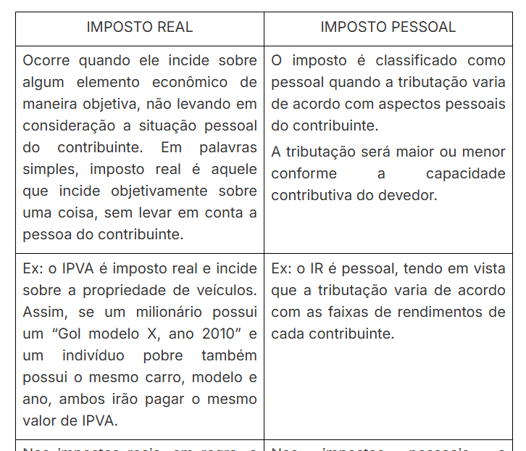
Conceito de dívida ativa tributária? | - LS Constitui dívida ativa tributária a proveniente de crédito dessa natureza,  - regularmente inscrita na repartição administrativa competente,  - depois de esgotado o prazo fixado, para pagamento, pela lei ou por decisão final proferida em processo regular.
o princípio da capacidade contributiva é aplicável a todas as espécies tributárias? STF ou STJ? | CF: Sempre que possível, os impostos terão caráter pessoal  e serão graduados segundo a capacidade econômica do contribuinte,  STF entende que o princípio da capacidade contributiva é aplicável a todas as espécies tributárias, independentemente de sua classificação como de caráter real ou pessoal; isso é completamente irrelevante”
Bitributação x bis in idem | 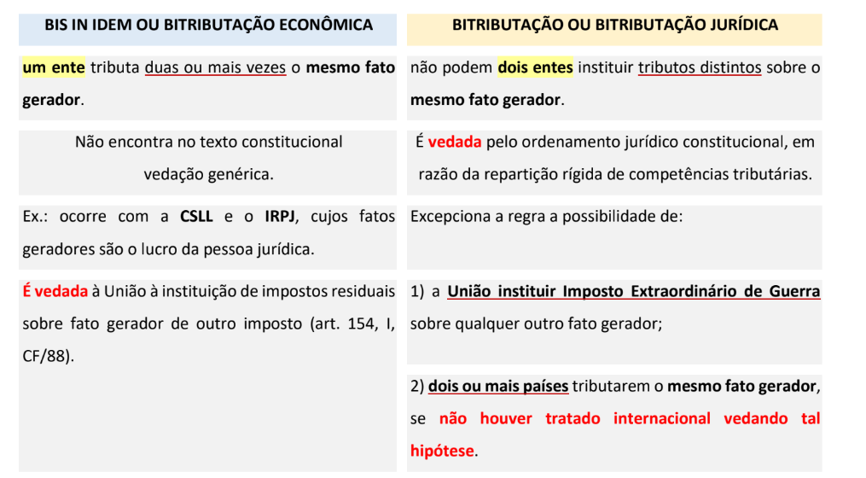  macete: Bis é 1 chocolate só / Bi, como regra, não (igreja proíbe bi )
Aspectos (ou critérios) da regra matriz de incidência tributária? | Aspectos: material, temporal, espacial, quantitativo e subjetivo  Conceito: “o estudo da regra matriz de incidência tributária, que aborda critérios para verificação da ocorrência de fato concreto que, em sendo correspondente à hipótese definida em lei, tenha por consequência o surgimento de obrigação tributária” é uma norma jurídica geral e abstrata, que descreve uma conduta e as suas respectivas consequências no âmbito tributário  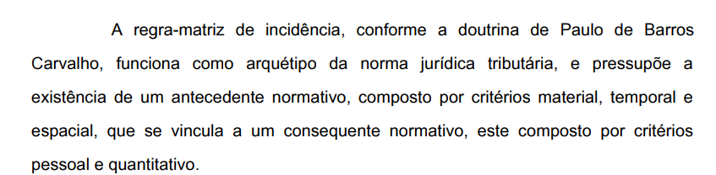  Estrutura: A regra matriz composta pela seguinte estrutura;  ANTENDECENTE: Refere-se ao aspecto descritivo da norma, e apresenta os critérios;  a) Material (o que?) (verbo da norma + o seu complemento. Ex.: Possuir imóvel urbano)  b) Espacial (onde?) (onde o fato gerador foi praticado - aspecto territorial)  c) Temporal (quando?) (quando o tributo passa a ter incidência )  CONSEQUENTE: Refere-se ao aspecto prospectivo, delimitando o sujeito e a quantificação do tributo devido.  a) Pessoal (quem) (refere-se ao sujeito ativo e passivo)  b) Quantitativo (quanto?) (refere-se a quantificação do tributo - alíquota e base de cálculo).  Exemplo: IPTU  1) Aspecto material (o que?): Ser proprietário de imóvel urbano, ter domínio útil ou posse.  2) Aspecto espacial (onde?): Lugar que o imóvel está localizado.  3) Aspecto temporal (quando?): Primeiro dia do ano.  4) Aspecto pessoal (quem?): Sujeito ativo: Município; Sujeito passivo: Proprietário, quem detém a posse ou domínio útil.  5) Aspecto quantitativo (quanto?): Base de cálculo: valor venal do imóvel; Alíquota: prevista na legislação do município.
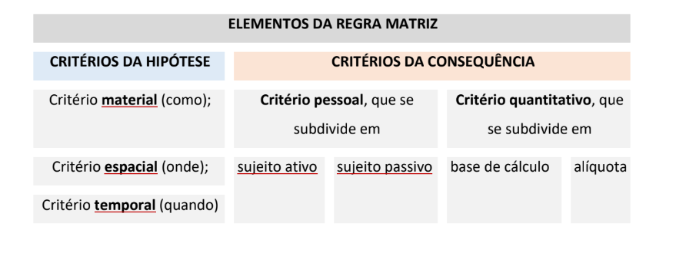
Obrigação tributária x crédito tributário, diferenças? b) Linha do tempo | Fato gerador da OBRIGAÇÃO principal é a situação definida em lei como necessária e suficiente à sua ocorrência (Vunesp troca para crédito tributário)  O crédito tributário decorre da obrigação principal e tem a mesma natureza desta.  O fato gerador faz surgir a obrigação tributária.  O lançamento declara a obrigação e constitui o crédito  . HI -> 2. FG -> 3. OT -> 4. CT -> 5. DA -> 6. Execução fiscal
exceções anterioridade e noventena? | 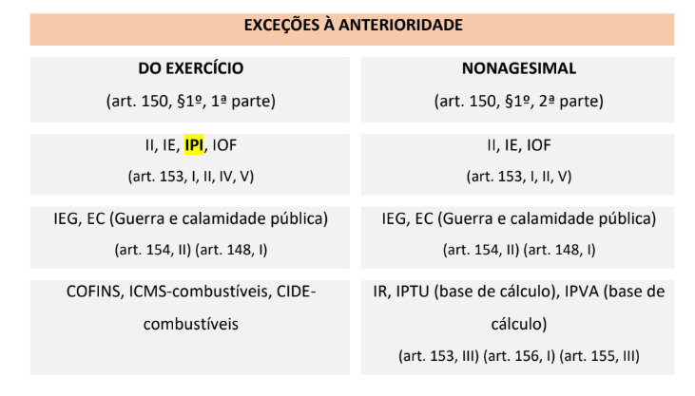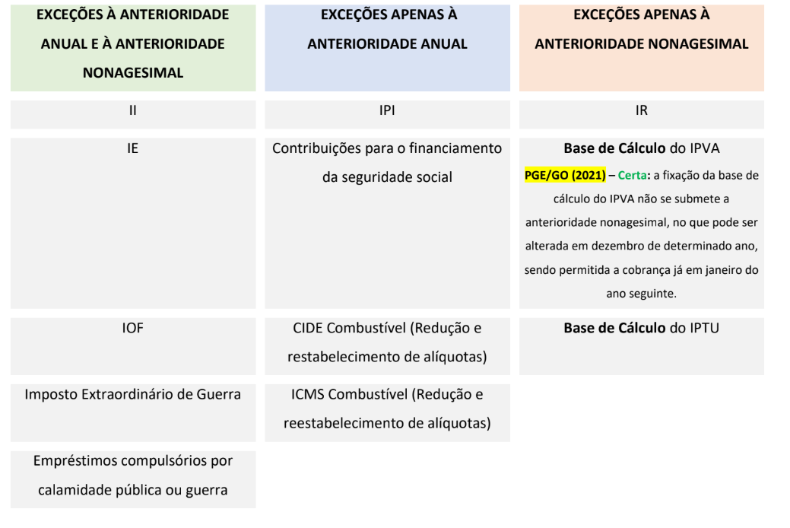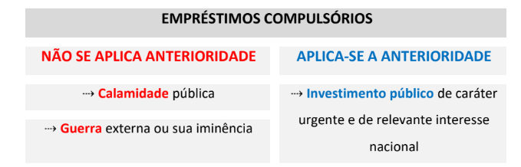
Tributo direto x indireto? | DIRETO - O imposto direto é aquele que incide diretamente sobre a RENDA da pessoa: quanto maior a renda, maior o tributo, isto é, há uma relação direta entre a quantidade de tributo paga e a renda.  INDIRETO - o tributo indireto é um imposto que incide sobre o CONSUMO de uma pessoa, tanto física como jurídica, e não sobre sua renda. Não leva em conta quanto a pessoa ganha, mas apenas o quanto ela consome.
Regressivo x progressivo? | PROGRESSIVO - um sistema tributário é progressivo quando consegue arrecadar MAIS de quem realmente dispõe de MAIS recursos, mais renda e patrimônio.  REGRESSIVO - um sistema é regressivo se ele arrecada proporcionalmente MAIS de quem ganha MENOS. Não considera a capacidade econômica das pessoas e incide proporcionalmente mais em quem está na parte de baixo da pirâmide de renda. Nesse caso, quanto menor for a renda da pessoa, maior será a parcela dos seus rendimentos que será destinada ao pagamento desse tipo de imposto.  Reforma tributária: “As alterações na legislação tributária buscarão ATENUAR efeitos regressivos.
Fato gerador simples,  continuado e complexivo? | 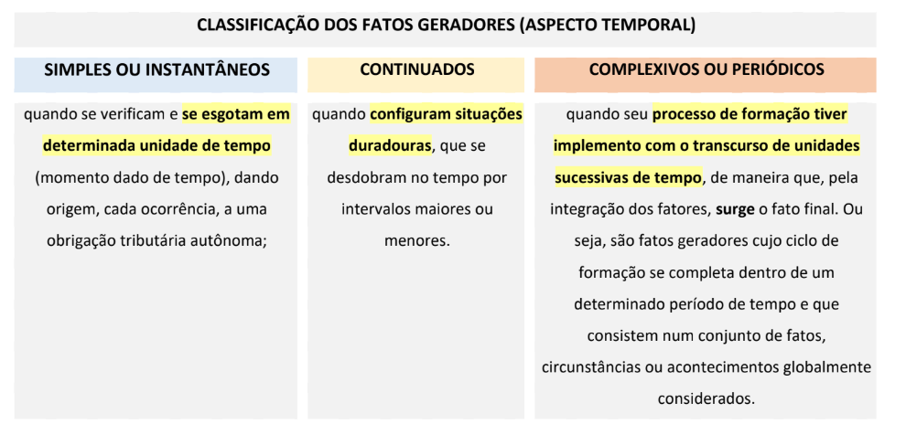
Existe reserva de iniciativa de leis que impliquem redução ou extinção de tributos ao Chefe do Poder Executivo? | Inexiste, na Constituição Federal de 1988, reserva de iniciativa para leis de natureza tributária, inclusive para as que concedam renúncia fiscal.  São de iniciativa do Presidente da República leis tributárias, referem-se apenas aos Territórios Federais. TEMA 682 da Repercussão Geral do STF  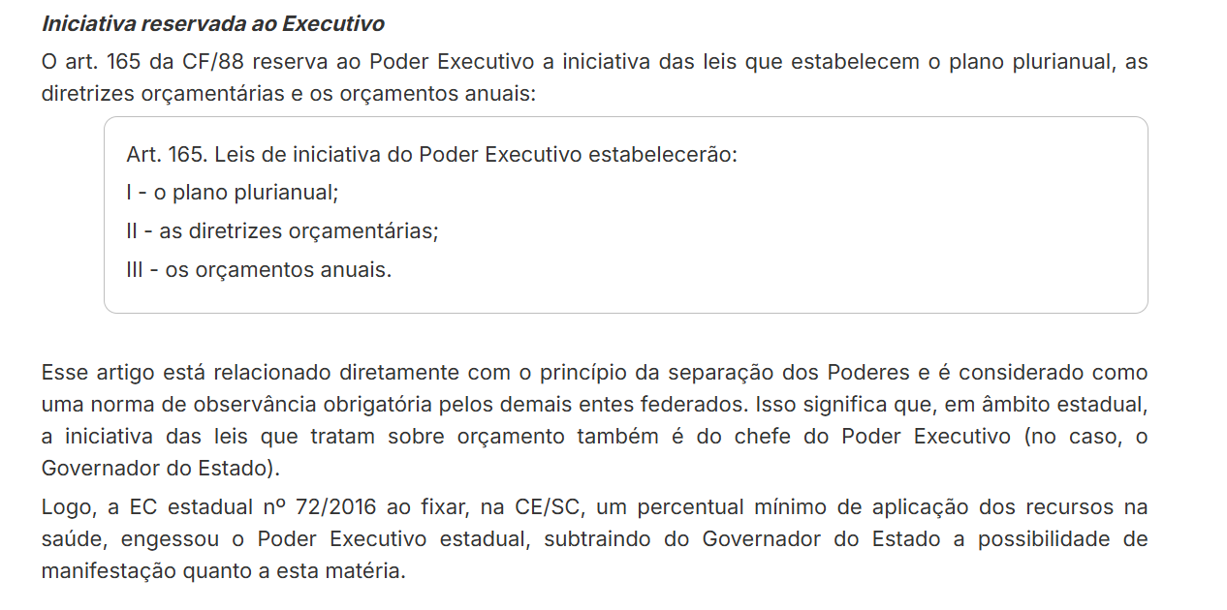
norma geral antielisiva? | - STJ A eficácia plena da norma geral antielisiva prevista no parágrafo único do art. 116 do CTN está condicionada à existência de procedimentos legais pré-estabelecidos, sendo ilegal a desconsideração de atos ou negócios jurídicos fundamentada exclusivamente no referido dispositivo legal, sem a devida lei ordinária regulamentadora.  - LS CTN A autoridade administrativa poderá desconsiderar atos ou negócios jurídicos praticados com a finalidade de dissimular a ocorrência do fato gerador do tributo ou a natureza dos elementos constitutivos da obrigação tributária, observados os procedimentos a serem estabelecidos em lei ordinária.  - Busca preservar a efetividade da legalidade tributária  - coibindo o abuso de forma ou de direito quando a roupagem jurídica é utilizada para ocultar a realidade tributável.  - boa-fé, dever de cooperação e transparência do contribuinte.  - A desconsideração é técnica estritamente fiscal, destinada a neutralizar a forma jurídica adotada quando esta oculta fato gerador já ocorrido, para permitir a correta aplicação da norma tributária.  - Não interfere na validade civil do negócio, nem declara sua nulidade:  - atua no plano da eficácia tributária, permitindo que a autoridade ignore a forma escolhida quando houver dissimulação do fato gerador.  - A distinção é nítida: a nulidade civil depende das hipóteses do Código Civil (vícios, ilicitude, simulação),  - a desconsideração tributária apenas recompõe a realidade fiscal para apurar o tributo devido.  - STF assentou que não há alteração do direito privado (art. 110 do CTN permanece incólume), não se invalida automaticamente negócios jurídicos, nem se cria novo regime de nulidades.  - Cuidado: está condicionada à existência de procedimentos legais pré-estabelecidos, sendo ilegal a desconsideração de atos ou negócios jurídicos fundamentada exclusivamente no referido dispositivo legal,  - sem a devida lei ordinária regulamentadora.

COMPARTILHAMENTO DE INFORMAÇÕES
Compartilhamento das instituições financeiras ao Fisco sem autorização prévia do Judiciário, pode? | - STF pertinência temática entre as informações bancárias requeridas na forma do art. 6º da LC nº 105/01 e o tributo objeto de cobrança  - processo administrativo instaurado;  - prévia notificação do contribuinte quanto à instauração do processo (leia-se, o contribuinte deverá ser notificado da existência do processo administrativo previamente à requisição das informações sobre sua movimentação financeira) e relativamente a todos os demais atos;  iii) submissão do pedido de acesso a um superior hierárquico do agente fiscal requerente;  iv) existência de sistemas eletrônicos de segurança que sejam certificados e com registro de acesso, de modo que seja possível identificar quem teve acesso aos dados sigilosos, inclusive para efeito de responsabilização, na hipótese de abusos;  v) estabelecimento de mecanismos efetivos de apuração e correção de desvios;  vi) amplo acesso do contribuinte aos autos, garantindo a extração de cópias de quaisquer documentos e decisões, de maneira a permitir que possa exercer, a qualquer tempo, o controle jurisdicional dos atos”  coibir os casos de sonegação fiscal, organizações criminosas, às fraudes  do comércio exterior e às condutas caracterizadoras de concorrência desleal”, bem para o “combate à corrupção no país e aos crimes de lavagem de dinheiro, dentre tantos outros delitos”
o COAF foi vinculado ao Banco Central e transformado em unidade de inteligência financeira (UIF) pela Medida Provisória nº 893, de 19 agosto de 2019,
 | 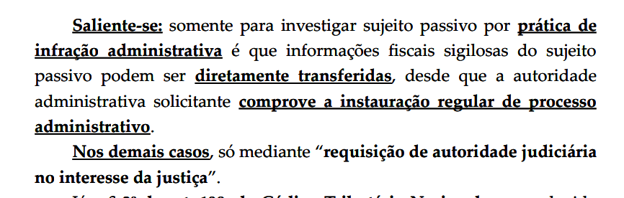
Pode compartilhamento com o Ministério Público e Polícia, para fins penais, dos dados bancários e fiscais do contribuinte, obtidos pela Receita Federal no legítimo exercício de seu dever de fiscalizar, sem autorização prévia do Poder Judiciário? | - STF RG “ É constitucional o compartilhamento dos relatórios de inteligência financeira da UIF e da íntegra do procedimento fiscalizatório da Receita Federal do Brasil, que define o lançamento do tributo, com os órgãos de persecução penal para fins criminais,  - sem a obrigatoriedade de prévia autorização judicial,  - devendo ser resguardado o sigilo das informações em procedimentos formalmente instaurados e sujeitos a posterior controle jurisdicional.  - 2. O compartilhamento pela UIF (unidade de inteligência financeira) e pela RFB, referente ao item anterior, deve ser feito unicamente por meio de comunicações formais, com garantia de sigilo, certificação do destinatário e estabelecimento de instrumentos efetivos de apuração e correção de eventuais desvios.”  - é dever legal da autoridade administrativa formalizar a representação fiscal para fins penais (RFFP )  - LC 105 é constitucional - pleno cumprimento dos comandos constitucionais e dos compromissos internacionais assumidos nessa seara pela República Federativa do Brasil  - é constitucional o compartilhamento pela Unidade de Inteligência Financeira (UIF) dos relatórios de inteligência financeira (RIF) com órgãos de persecução penal no exercício dessa função;  - a Unidade de Inteligência Financeira (UIF) não é órgão de investigação penal, e sim de inteligência, competindo-lhe receber, examinar e identificar suspeitas de atividades ilícitas e disseminá-las às autoridades competentes para a instauração dos procedimentos cabíveis  - não é possível a geração de RIF por encomenda (fishing expedition ) contra cidadãos em relação aos quais não haja alerta emitido de ofício pela unidade de inteligência ou qualquer procedimento investigativo formal estabelecido pelas autoridades competentes;  - os RIF caracterizam-se como meios de obtenção de prova,  - não constituindo provas criminais;  - o recebimento das comunicações dos RIF são realizados única e exclusivamente mediante sistemas eletrônicos de segurança
Pode mesmo se não houver representação para fins penais pela fazenda? | Cespe: Pode. Não há sigilo fiscal que impeça o conhecimento, pelo MP, de informações sobre crimes tributários, mesmo que ainda não tenha sido feita a representação para fins fiscais pela fazenda  - mormente quando já houve, de acordo com a Súmula Vinculante n.º 24, o fim do processo administrativo com a constituição definitiva do crédito tributário, nos crimes materiais contra a ordem tributária.  - Nos demais casos previstos na lei que não se enquadrarem em crimes materiais, de acordo com a citada súmula, não é necessário o término do processo administrativo fiscal.

CONTRIBUIÇÃO DE MELHORIA
Conceito, ônus, estende-se as isenções dos impostos? | De observar, antes da lei, uma etapa anterior (é o único tributo em que algo deve ser observado antes da lei), que é a publicação de um edital para os interessados, informando à coletividade o valor da obra, o objeto da obra, a área atingida e todos os demais detalhes.  A instituição de contribuição de melhoria depende de lei específica para cada obra e sua consequente valorização imobiliária (REsp 1676246/SC, STJ), dada a natureza concreta dos dados exigidos.  O ônus da prova da valorização imobiliária decorrente de obra pública é do ente público instituidor da contribuição de melhoria (STJ)  “Art. 177, CTN: Salvo disposição de lei em contrário, a isenção não é extensiva: I - às taxas e às contribuições de melhoria;

TAXA
pode cobrança de custas e taxas judiciais?  O valor da causa pode servir de base? | - “incidência de custas e taxas judiciais não viola, por si só, os princípios da capacidade contributiva e da proporcionalidade;  - o valor da causa pode servir de base de cálculo das taxas judiciais desde que a legislação fixe limites máximos e respeite a razoabilidade”  - Taxas judiciárias e custas judiciais são espécies do gênero custas, podendo ser cobrados simultaneamente e não havendo a caracterização de bis in idem.
Taxas judiciárias e custas judiciais podem ser cobrados simultaneamente? | STF Taxas judiciárias e custas judiciais são espécies do gênero custas, podendo ser cobrados simultaneamente e não havendo a caracterização de bis in idem.
É constitucional a instituição de taxa por serviços prestados por órgãos de segurança pública relativos à segurança preventiva em eventos esportivos e de lazer com cobrança de ingresso, | A segurança pública, em sua essência, é um serviço geral e indivisível, cuja prestação beneficia indistintamente toda a coletividade. Nessa condição, seu custeio deve se dar por meio de impostos, não sendo possível a cobrança de taxas quando não houver individualização do serviço.  Exceções – serviços específicos e divisíveis: Contudo, há situações em que os serviços, apesar de prestados por órgãos de segurança pública, são efetivamente oferecidos de modo específico e divisível. Nesse contexto, prestações oferecidas atipicamente pelos órgãos de segurança pública e que são usufruídas de modo particular pelos administrados podem ser custeadas por meio de taxas. É o caso da atuação preventiva em eventos esportivos, culturais ou de lazer, nos quais há cobrança de ingresso e, portanto, finalidade lucrativa. Nesses contextos, a atuação estatal não beneficia a coletividade indistintamente, mas sim um grupo restrito de pessoas o  Impossibilidade de imputar o custo à coletividade: Não é legítimo que o custo da operação logística de segurança em eventos privados e lucrativos seja suportado por toda a sociedade, por meio de arrecadação genérica de impostos.
Taxa de Fiscalização dos Mercados de Títulos e Valores Mobiliários? | SÚMULA 665 STF - É constitucional a Taxa de Fiscalização dos Mercados de Títulos e Valores Mobiliários instituída pela Lei 7.940/89.
Pode o tesouro reter parcela da Taxa de Fiscalização dos Mercados de Títulos e Valores Mobiliários? | STF “I. A destinação à Comissão de Valores Mobiliários da arrecadação futura da Taxa de Fiscalização dos Mercados de Títulos e Valores Mobiliários (TFMTVM), com observância do regime constitucional da Desvinculação das Receitas da União (DRU), vedada, quanto à parcela remanescente após a incidência desse instituto, qualquer forma de retenção pelo Tesouro Nacional, assegurando-se a afetação dos recursos à finalidade específica que fundamenta a instituição da exação, mantendo a vinculação e a contraprestação típicas das taxas.”  - Retenção expressiva de recursos ao Caixa Único do Tesouro Nacional que configura desvio de finalidade contraprestacional da taxa  - Desaparelhamento da Autarquia que favorece a infiltração do crime organizado no sistema financeiro e no mercado de capitais, inclusive com lavagem de dinheiro fruto de corrupção, entre outros delitos.  - STF determinou que a União elabore um plano emergencial de reestruturação da atividade fiscalizatória para assegurar a afetação dos recursos à finalidade específica que fundamenta a exação e evitar o desvio de sua natureza contraprestacional, especialmente diante de um cenário de atrofia institucional que vulnerabiliza a segurança do mercado de capitais.
à emissão de certidões e atestados? | - Vedação constitucional à cobrança por certidões para defesa de direitos: Imunidade do art. 5o, XXXIV, b CF, veda expressamente a cobrança de taxas pela emissão de certidões quando destinadas à defesa de direitos ou ao esclarecimento de situações de interesse pessoal.  - Portanto, a taxa somente será válida se a certidão não tiver esse fim, ou seja, é const a taxa de a emissão de certidões e atestados, desde que não se destinem à defesa de direitos ou ao esclarecimento de interesse pessoal
Pode a cobrança de taxa para emissão de atestado pelos bombeiros quando solicitado para defesa de direitos e esclarecimento de situação de interesse pessoal? | É inconstitucional. O fato de a legislação estadual utilizar a expressão “atestado” em vez de “certidão” não afasta a garantia constitucional de gratuidade, pois o que importa é o conteúdo da informação e não a denominação formal do documento.
Pode cobrar taxa pelas cópias acima? | é constitucional a cobrança de taxa pelo fornecimento de cópias autenticadas, pois se trata de serviço público específico e divisível que não se confunde com o direito à obtenção de certidões
É válida a vinculação das custas ao valor da causa? | É válida a vinculação das custas ao valor da causa, desde que observados parâmetros de razoabilidade, não sendo exigida comprovação minuciosa da correspondência entre o valor cobrado e os custos do serviço prestado.  Súmula 667 do STF: Viola a garantia constitucional de acesso à jurisdição a taxa judiciária calculada sem limite sobre o valor da causa.  É desproporcional o aumento do teto das custas judiciais de R$ 96,00 para R$ 18.680,00, com variação de até 19.000%, sendo admissível, como solução provisória, a fixação do teto em R$ 1.250,16, correspondente à atualização monetária do valor anterior. STF
Pode adotar no cálculo do valor da taxa, de um ou mais elementos da base de cálculo própria de determinado imposto? | É constitucional a adoção, no cálculo do valor da taxa, de um ou mais elementos da base de cálculo própria de determinado imposto, desde que não haja identidade entre uma base e outra (Súmula Vinculante 29).
Pode ter por base de cálculo o nº de empregados? | As taxas de fiscalização e funcionamento não podem ter como base de cálculo o número de empregados da empresa nem o ramo de atividade por ela exercida, STF..
pode em relação ao tamanho do empreendimento? | podem ter por base de cálculo a área ocupada pelo estabelecimento comercial
Pode cobrar taxa de matrícula nas universidades públicas? | Súmula Vinculante 12: A cobrança de taxa de matrícula nas universidades públicas viola o disposto no art. 206, IV,da Constituição Federal.
P serviço de iluminação pública pode ser remunerado mediante taxa? | Súmula Vinculante 41: O serviço de iluminação pública não pode ser remunerado mediante taxa.
Pode a taxa municipal de conservação de estradas de rodagem cuja base de cálculo seja idêntica à do imposto territorial rural? | Súmula 595 do STF: É inconstitucional a taxa municipal de conservação de estradas de rodagem cuja base de cálculo seja idêntica à do imposto territorial rural.
taxa municipal de combate a sinistros e incêndio? | STF: mudança de entendimento operada pelo Tema 1.282, do STF:  - é possível afirmar, sem dúvidas, que os Estados-membros podem instituir, por meio de leis estaduais, taxas de prevenção e combate a incêndios.  - até que haja nova manifestação expressa do STF, os Municípios não podem instituir taxas de prevenção e combate a incêndios.  - Os estados possuem competência constitucional para executar atividades de defesa civil  - Nem todos os serviços desempenhados pelos órgãos de segurança pública são universais (uti universi), ou seja, voltadas indistintamente para toda a coletividade. Há serviços com natureza específica (destinados a um contribuinte ou grupo determinado) e divisível (passíveis de utilização individualizada  - Os serviços do Corpo de Bombeiros atendem aos requisitos de especificidade e divisibilidade necessários para a cobrança de taxas porque: • Podem ser prestados como unidades autônomas de intervenção; • São utilizáveis separadamente por cada usuário;  - Existem empresas privadas que cobram por serviços similares, evidenciando seu caráter econômico e mensurável.
Espécies de taxas? | As taxas são divididas em a) taxa de polícia e b) taxa de serviço. A primeira espécie é devida em virtude do exercício do poder de polícia, seja este exercido de modo efetivo ou potencial.  STF - Nesse sentido, a existência de órgão administrativo estruturado e competente para exercício da fiscalização já permite a cobrança da taxa, por mais que não tenha havido específica atuação em relação àquele contribuinte  A segunda espécie abarca somente os serviços públicos específicos e divisíveis.  Não podem ser financiados por taxa, tendo em vista a indivisibilidade, os serviços de diplomacia, defesa externa do país  “Súmula Vinculante 19: A taxa cobrada exclusivamente em razão dos serviços públicos de coleta, remoção e tratamento ou destinação de lixo ou resíduos provenientes de imóveis, não viola o artigo 145, II, da CF/88.
O Município instituiu, por meio de lei, uma Taxa de Serviços Urbanos baseada em critérios como localização, área e dimensões do imóvel, pode? | A instituição de taxa de serviços urbanos cuja base de cálculo coincida, em seus aspectos essenciais, com a do Imposto Predial e Territorial Urbano (IPTU) é inconstitucional, pois viola a vedação constitucional à utilização de base de cálculo própria de imposto para a cobrança de taxas (art. 145, § 2o da CF/88).
É constitucional: a) taxa de registro de contrato no Detran? | É constitucional a Taxa de Registro de Contratos ao Detran, desde que o valor seja equivalente aos custos do exercício do poder de polícia (STF)
taxa pela exploração de recursos minerais? | É constitucional lei estadual que institui taxa para o exercício do poder de polícia relacionado à exploração e ao aproveitamento de recursos minerários em seu território, desde que haja proporcionalidade entre o valor cobrado e o custo da atividade estatal (STF)  LS: É competência comum da União, dos Estados, do Distrito Federal e dos Municípios: registrar, acompanhar e fiscalizar as concessões de direitos de pesquisa e exploração de recursos hídricos e minerais em seus territórios;
normas estaduais que definam obrigações tributárias principais relacionadas à exploração de recursos minerais e hídricos? | São inconstitucionais — por violarem a competência privativa da União para legislar sobre águas e recursos minerais (CF/1988, art. 22, IV e XII) e por extrapolarem a competência comum dos entes federativos (CF/1988, art. 23, XI) — normas estaduais que definam obrigações tributárias principais relacionadas à exploração de recursos minerais e hídricos. STF. Plenário.
taxa sobre atividade de fiscalização e licença para instalação de torres e antenas de transmissão? | Município pretende instituir uma taxa sobre atividade de fiscalização e licença para instalação de torres e antenas de transmissão e recepção de dados e voz em seu território é inconstitucional,  Tese do tema 919, STF - A instituição de taxa de fiscalização do funcionamento de torres e antenas de transmissão e recepção de dados e voz é de competência privativa da União, nos termos do art. 22, IV, da Constituição Federal, não competindo aos Municípios instituir referida taxa. (RE Normas municipais que tratem direta ou indiretamente dessa atividade são inconstitucionais
Cobrança de taxas relativas ao uso e ocupação do solo urbano da atividade de telecomunicações, pode? | é constitucional a cobrança de taxas relativas ao uso e ocupação do solo urbano, desde que voltadas à fiscalização de aspectos urbanísticos e ambientais, e que não se confundam com a fiscalização da atividade de telecomunicações em si. Os municípios possuem competência legislativa para ordenar o uso do solo urbano e podem instituir taxa para fiscalizar obras civis, localização e aspectos ambientais, desde que não envolvam a atividade-fim de telecomunicações.  A Corte fez distinção entre a taxa de fiscalização de funcionamento da antena (inconstitucional) e a taxa de fiscalização do uso do solo (constitucional).
taxa em razão da fiscalização da ocupação e da permanência de postes instalados em suas vias públicas? STF ou STJ? | É inconstitucional lei municipal que, sob o fundamento do exercício do poder de polícia, institui taxa em razão da fiscalização da ocupação e da permanência de postes instalados em suas vias públicas. Essa norma viola a competência privativa da União para legislar sobre energia (art. 22, IV, CF/88) e a competência exclusiva da União para fiscalizar os serviços de energia e editar suas normas gerais sobre sua transmissão. STF
O caráter retributivo das taxas também está presente quando fixada e cobrada antecipadamente à disponibilização do serviço, como forma para sua viabilização? | - As taxas têm como fato gerador o exercício regular do poder de polícia, ou a utilização, efetiva ou potencial, de serviço público específico e divisível, prestado ao contribuinte ou posto à sua disposição.  - Não pode cobrar antes da disponibilização do serviço.
lei estadual que institui a cobrança de taxas pela utilização, efetiva ou potencial, dos serviços de prevenção e combate a incêndios, busca, salvamento ou resgate, prestados ou postos à disposição pelo Corpo de Bombeiros Militar? STF ou STJ? | Tese fixada: São constitucionais as taxas estaduais pela utilização, efetiva ou potencial, dos serviços públicos de prevenção e combate a incêndios, busca, salvamento ou resgate prestados ao contribuinte ou postos a sua disposição pelos corpos de bombeiros militares. STF. Repercussão Geral.  - Os estados possuem competência constitucional para executar atividades de defesa civil. O art. 144, § 5º, da CF/88 prevê expressamente que cabe aos corpos de bombeiros militares, órgãos estaduais, a realização das atividades de defesa civil, que incluem os serviços de prevenção e combate a incêndios, busca, salvamento e resgate.  - Nem todos os serviços desempenhados pelos órgãos de segurança pública são universais (uti universi), ou seja, voltadas indistintamente para toda a coletividade. Há serviços com natureza específica (destinados a um contribuinte ou grupo determinado) e divisível (passíveis de utilização individualizada), o que permite a cobrança de taxas — tributo vinculado e previsto no art. 145, II, da CF.  - Os serviços do Corpo de Bombeiros atendem aos requisitos de especificidade e divisibilidade necessários para a cobrança de taxas porque:  • Podem ser prestados como unidades autônomas de intervenção;  • São utilizáveis separadamente por cada usuário;  • Existem empresas privadas que cobram por serviços similares, evidenciando seu caráter econômico e mensurável.
lei estadual que dispõe sobre a cobrança de taxa de vistoria veicular para verificação de equipamentos de proteção contra incêndio? STF ou STJ? | é inconstitucional lei estadual que dispõe sobre a cobrança de taxa de vistoria veicular para verificação de equipamentos de proteção contra incêndio.  Essa lei viola o art. 22, inciso XI, da Constituição Federal, que estabelece a competência privativa da União para legislar sobre trânsito e transporte
taxa de renovação de funcionamento e localização municipal, pode? | STF RG É constitucional taxa de renovação de funcionamento e localização municipal, desde que efetivo o exercício do poder de polícia, demonstrado pela existência de órgão e estrutura competentes para o respectivo exercício”  não havendo necessidade da comprovação do efetivo exercício do poder de polícia, por parte da municipalidade, bastando a demonstração de potencial atuação ante o aparato fiscal que está dotada.

o art. 166 do CTN é aplicável à repetição de indébito da Taxa? Ex: Taxa de Coleta de Resíduos Sólidos?  Art. 166. A restituição de tributos que comportem, por sua natureza, transferência do respectivo encargo financeiro somente será feita a quem prove haver assumido o referido encargo, ou, no caso de tê-lo transferido a terceiro, estar por este expressamente autorizado a  recebê-la) | - art. 166 do CTN aplica-se a tributos que comportam transferência do encargo financeiro, o que não ocorre com tributos diretos, como a TCDR, cuja contraprestação está diretamente vinculada à atividade estatal prestada ao contribuinte.  - STJ, ao julgar o Tema 232, firmou a tese de que, na repetição de indébito de tributo direto, não se exige a comprovação de que não houve repasse do encargo financeiro.
dispositivo de lei municipal que estabelece o valor de taxa de fiscalização do estabelecimento conforme o tipo de atividade exercida pelo contribuinte, pode? | RG É constitucional, e está em consonância com o art. 145, II, e § 2o, da Constituição Federal, dispositivo de lei municipal que estabelece o valor de taxa de fiscalização do estabelecimento  conforme o tipo de atividade exercida pelo contribuinte. Conforme jurisprudência do STF, são válidas as taxas que utilizam parâmetros objetivos na fixação do valor ou da base de cálculo e que refletem os custos relacionados ao poder de polícia.
norma estadual que estabelece valores de custas para interposição de recursos aos tribunais superiores (“Taxa de Serviços Judiciários”) | É inconstitucional norma estadual que estabelece valores de custas para interposição de recursos aos tribunais superiores (“Taxa de Serviços Judiciários”), por violar a competência exclusiva desses tribunais.
com a edição da Lei da Liberdade Econômica (Lei n. 13.874/2019), pode a cobrança da Taxa de Licença para Localização e Funcionamento (TLL) de escritórios de advocacia, considerando a classificação da advocacia como atividade de baixo risco? | Embora o art. 3º, I, da Lei de Liberdade Econômica estabeleça o direito de desenvolver atividade econômica de baixo risco sem a necessidade de quaisquer atos públicos de liberação da atividade econômica, como alvarás e licenças, tal previsão não se estende à seara tributária, conforme expressamente dispõe o § 3º do art. 1º do mesmo diploma legal.  A cobrança de taxas municipais, como a taxa de licença, é prerrogativa dos municípios, baseada na competência para instituir tributos que visem ao exercício regular do poder de polícia administrativa retro mencionado

CONTRIBUIÇÕES ESPECIAIS
A CONDECINE: as microempresas que optam pelo Simples Nacional estão isentas? | Juris em Teses: “8) As empresas optantes pelo Simples Nacional estão dispensadas do recolhimento da Contribuição para o Desenvolvimento da Indústria Cinematográfica Nacional (CONDECINE)”  STJ - É uma contribuição de intervenção no domínio econômico (CIDE) destinada ao setor cinematográfico, instituída pela União e não consta do rol taxativo das contribuições previstas no art. 13 da Lei Complementar 123/2006, as microempresas e empresas de pequeno porte optantes pelo Simples Nacional estão isentas de seu recolhimento, nos termos do § 3º do art. 13, LC 123 - STJ. (diferente do ICMS-ST, fl. 55)
A alíquota da Contribuição Previdenciária pode ser veiculada por Medida Provisória? | 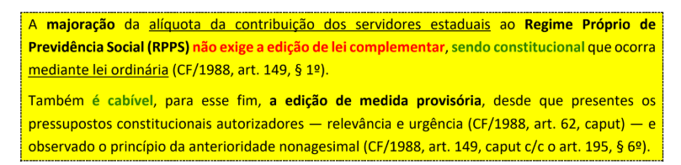
É constitucional a cobrança da CIDE-Tecnologia sobre remessas financeiras ao exterior? | É constitucional a cobrança da CIDE-Tecnologia sobre remessas financeiras ao exterior, mesmo que o contribuinte não seja da área de tecnologia, na medida em que a Constituição não restringe as hipóteses de incidência da contribuição.  Nesse contexto, inexiste vinculação entre a arrecadação e o setor econômico que dela se beneficiará; o nexo que deve existir é entre a cobrança e a finalidade estatal que motivou sua criação. STF.
Constitucionalidade da contribuição do salário-educação? | SÚMULA 732 É constitucional a cobrança da contribuição do salário-educação, seja sob a Carta de 1969, seja sob a Constituição Federal de 1988, e no regime da Lei 9.424/96.

SIMPLES NACIONAL
Conceito do simples nacional | O Simples Nacional é um regime jurídico que visa a conferir tratamento diferenciado e favorecido às Microempresas (ME) e Empresas de Pequeno Porte (EPP),
Quais pessoas podem ser | 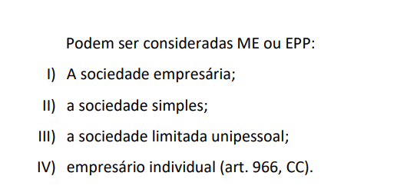
Pode cooperativa? | Vedada as constituída sob a forma de cooperativas,  salvo as de consumo;
Valores? | - ME - aquelas que auferirem, em cada ano-calendário, receita bruta IGUAL ou inferior a R$ 360.000,00 (trezentos e sessenta mil reais).  - EPP - aquelas que auferirem, em cada ano-calendário, receita bruta superior a R$ 360.000,00 (trezentos e sessenta mil reais) e IGUAL ou inferior a R$ 4.800.000,00 (quatro milhões e oitocentos mil reais)  - Considera-se receita bruta:  I) o produto da venda de bens e serviços nas operações de conta própria,  II) o preço dos serviços prestados nas operações em conta alheia,  III) não incluídas as vendas canceladas e os descontos incondicionais.  A microempresa que, no ano-calendário, exceder o seu limite de receita bruta anual (R$ 360.000,00) passa, no ano-calendário seguinte, à condição de empresa de pequeno porte (art. 3º, § 7º, LC nº 123/2006).  De maneira semelhante, no caso de início de atividades, a empresa de pequeno porte que, no ano-calendário, não ultrapassar o limite de receita bruta anual previsto para as MEs (R$ 360.000,00) passa, no ano-calendário seguinte, à condição de microempresa (art. 3º, § 8º, LC nº  123/2006)
Sublimites? | - os Estados cuja participação no Produto Interno Bruto brasileiro seja de até 1% (um por cento) poderão optar pela aplicação de sublimite para efeito de recolhimento do ICMS na forma do Simples Nacional nos respectivos territórios, para empresas com receita bruta anual de até R$ 1.800.000,00 (um milhão e oitocentos mil reais)  - Atualmente existe um sublimite para todos os Estados em relação ao ICMS: R$ 3.600.000,00 (três milhões e seiscentos mil reais).  - Ou seja, tanto aqueles Estados que, embora possam fazê-lo, não adotem o sublimite do art. 19 (R$ 1.800.000,00), quanto os Estados que não possam (pois têm participação no PIB maior que 1%), observarão obrigatoriamente o sublimite de R$ 3.600.000,00.
Quais tributos abrange? | 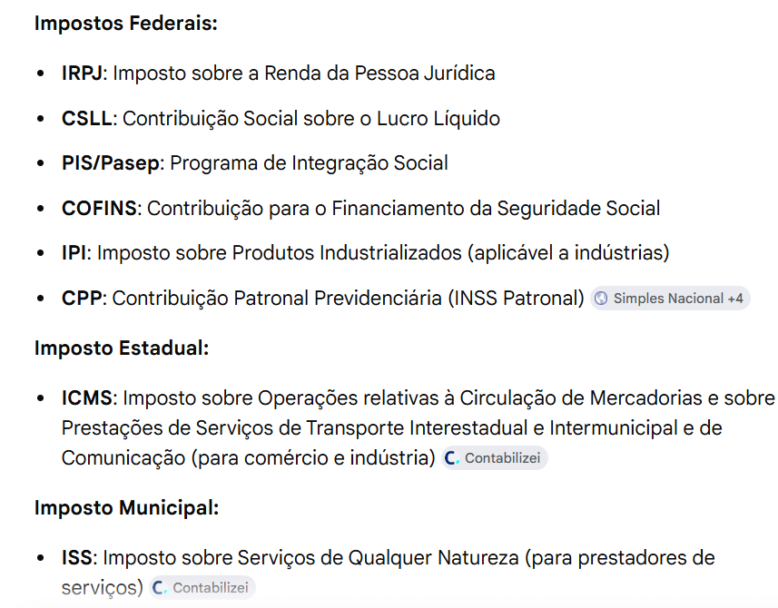
microempresa ou empresa de pequeno porte que possua débito com o INSS, ou com a Fazenda Pública pode recolher os tributos na forma do Simples. | STJ Não. O art. 17, V da LC 123/2006 afirma que a microempresa ou empresa de pequeno porte que possua débito com o INSS, ou com a Fazenda Pública (cuja exigibilidade não esteja suspensa), não poderá recolher os tributos na forma do Simples.  O Plenário do STF decidiu que essa vedação é CONSTITUCIONAL.  não podem aderir ou permanecer no Simples
o que a acontece se a EPP exceder esses limites de receita bruta no decorrer do anocalendário? | Deve ser analisado se o excesso ocorreu no ano-calendário de início das  atividades ou se ocorreu nos anos-calendário posteriores ao início:  I) Empresa ultrapassa os limites de receita bruta proporcional no ano-calendário de INÍCIO das atividades:  a) se o excesso for igual ou inferior a 20%, a exclusão se dará a partir do ano-calendário subsequente;  b) se o excesso for superior a 20%, a exclusão terá efeitos retroativos ao início de suas atividades.  II) Empresa ultrapassa os limites de receita bruta em ano-calendário POSTERIOR ao de início das atividades:  a) se o excesso for igual ou inferior a 20%, a exclusão se dará a partir do ANO-calendário subsequente;  b) se o excesso for superior a 20%, a exclusão se dará a partir do MÊS subsequente (não terá efeitos retroativos).
Pode exportar? | - As empresas optantes podem ter dois limites separados de receita bruta (com os mesmos valores):  - um para o mercado interno,  - outro para as exportações, sem prejuízo de permanecerem enquadradas como ME ou EPP.  - Dessa forma, uma EPP poderá auferir, durante o ano-calendário, R$ 4.800.000,00 de receitas no mercado interno e mais R$ 4.800.000,00 relativos a exportações e, ainda assim, permanecer enquadrada no Simples.  - O objetivo da regra é não prejudicar as empresas exportadoras.
Vedações totais na LC 123? | Não poderá se beneficiar do tratamento jurídico diferenciado para nenhum efeito legal, a pessoa jurídica:  I - de cujo capital participe outra pessoa jurídica;  II - que seja filial, sucursal, agência ou representação, no País, de pessoa jurídica com sede no exterior;  III - de cujo capital participe pessoa FÍSICA que seja inscrita como empresário ou seja sócia de outra empresa que receba tratamento jurídico diferenciado nos termos desta Lei Complementar, desde que a receita bruta global ultrapasse o limite de que trata o inciso II do caput deste artigo;  IV - cujo titular ou sócio participe com mais de 10% (dez por cento) do capital de outra empresa não beneficiada por esta Lei Complementar, desde que a receita bruta global ultrapasse o limite de que trata o inciso II do caput deste artigo;  VI - constituída sob a forma de cooperativas, salvo as de consumo; (...)  VIII - que exerça atividade de banco comercial, de investimentos e de desenvolvimento, de caixa econômica, de sociedade de crédito, financiamento e investimento ou de crédito imobiliário, de corretora ou de distribuidora de títulos, valores mobiliários e câmbio, de empresa de arrendamento mercantil, de seguros privados e de capitalização ou de previdência complementar;  IX - resultante ou remanescente de cisão ou qualquer outra forma de desmembramento de pessoa jurídica que tenha ocorrido em um dos 5 (cinco) anos-calendário anteriores;  X - constituída sob a forma de sociedade por ações.  XI - cujos titulares ou sócios guardem, cumulativamente, com o contratante do serviço, relação de pessoalidade, subordinação e habitualidade.
Vedação parcial? | Vedação parcial  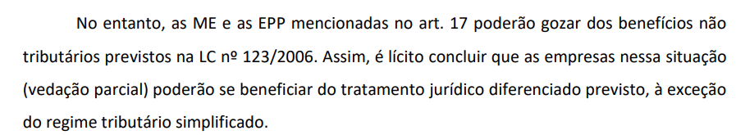  I - que explore atividade de prestação cumulativa e contínua de serviços de assessoria creditícia, gestão de crédito, seleção e riscos, administração de contas a pagar e a receber, gerenciamento de ativos (asset management) ou compra de direitos creditórios resultantes de vendas mercantis a prazo ou de prestação de serviços (factoring) ou que execute operações de empréstimo, de financiamento e de desconto de títulos de crédito, exclusivamente com recursos próprios, tendo como contrapartes microempreendedores individuais, microempresas e empresas de pequeno porte, inclusive sob a forma de empresa simples de crédito;  II - cujo titular ou sócio seja domiciliado no exterior;  III - de cujo capital participe entidade da administração pública, direta ou indireta, federal, estadual ou municipal;  V - que possua débito com o INSS, ou com as Fazendas Públicas Federal, Estadual ou Municipal, cuja exigibilidade não esteja suspensa;  VIII - que exerça atividade de importação ou fabricação de automóveis e motocicletas;  IX - que exerça atividade de importação de combustíveis;  X - que exerça atividade de produção ou venda no atacado de:  a) cigarros, cigarrilhas, charutos, filtros para cigarros, armas de fogo, munições e pólvoras, explosivos e detonantes; (...)  4 - cervejas sem álcool;  c) bebidas alcoólicas, exceto aquelas produzidas ou vendidas por:  1. micro e pequenas cervejarias;  2. micro e pequenas vinícolas;  3. produtores de licores;  4. micro e pequenas destilarias;  XII - que realize cessão ou locação de mão-de-obra;  XV - que realize atividade de locação de imóveis próprios;  XVI - com ausência de inscrição ou com irregularidade em cadastro fiscal federal, municipal ou estadual, quando exigível. (CADIN)
è constitucional a vedação de adesão ao Simples Nacional para empresas em débito com  a Fazenda Pública | - STF decidiu que é constitucional a exigência contida no art. 17, V.  - é possível que sejam estabelecidas exclusões do regime simplifica do  com base em critérios subjetivos, pois não seria razoável favorecer aqueles em débito com o Fisco, que participariam do mercado com vantagem competitiva em relação aos adimplentes.
Qual prazo para a opção? | A opção pelo Simples Nacional deverá ser realizada até o último dia ÚTIL do mês de janeiro,  produzindo efeitos a partir do primeiro dia do ano-calendário da opção  A opção é irretratável para todo o ano-calendário
Quem faz o termo de indeferimento qd há débito com a Fazenda Pública? | - O termo de indeferimento será expedido pela autoridade fiscal do ente federado que detectou a existência de pendências e, por isso, decidiu pela recusa.  - se os débitos forem estaduais, quem expediria seria a autoridade fiscal do Estado-membro.  - Portanto, que o ato de indeferimento de ingresso no Simples Nacional pela existência de débitos para com os fiscos federal, estaduais, municipais ou distrital, é de responsabilidade da Administração Tributária do respectivo ente federado  - Caso existam débitos com duas ou mais Fazendas Públicas, serão expedidos dois ou mais Termos de Indeferimento pelas administrações tributárias dos entes federativos que identificaram as pendências.  - Caso a empresa seja recusada por ter débitos estaduais, por  exemplo, mas não concorde com o indeferimento e deseje impetrar um mandado de  segurança, deverá fazê-lo contra a autoridade fiscal do Estado-membro
O prazo prescricional dos tributos do Simples Nacional deve ser contado a partir da declaração mensal (DAS)ou da declaração anual (DEFIS)? | Juris em Teses: “4) O Documento de Arrecadação do Simples Nacional (DAS), instrumento declaratório fundado em informações mensais do contribuinte e de natureza de autolançamento, fixa o termo inicial do prazo prescricional no regime do Simples Nacional.”  STJ para tributos sujeitos a lançamento por homologação, o prazo de prescrição inicia-se no dia seguinte ao vencimento da obrigação tributária ou  no dia seguinte à data em que o tributo for declarado e não pago, o que ocorrer por último.  SÚMULA N. 436 STJ - A entrega de declaração pelo contribuinte reconhecendo débito fiscal constitui o crédito tributário, dispensada qualquer outra providência por parte do fisco.  - 2. Esse entendimento é aplicável ao Simples Nacional, pois, nesse regime tributário simplificado, há o recolhimento de diversos impostos e contribuições cujos cálculos do valor devido são feitos automaticamente com base em informações declaradas pelo contribuinte, ou seja, há o lançamento por homologação dos tributos devidos nos termos do art. 150 do Código Tributário Nacional (CTN).  Conforme dispõe o art. 21, I, da Lei Complementar 123/2006, c/c o art. 41 da Resolução do Comitê de Gestão Nacional do Simples Nacional (CGSN) 140/2018, o documento de arrecadação do Simples Nacional (DAS) contendo as informações prestadas mensalmente pelo contribuinte é o instrumento declaratório que deve ser considerado para fins de apuração do termo inicial do prazo prescricional.  A obrigatoriedade de as microempresas e as empresas de pequeno porte apresentarem declaração anual, única e simplificada de informações socioeconômicas e fiscais (DEFIS), prevista no art. 25, § 1º, da Lei Complementar 123/2006, é obrigação fiscal acessória destinada ao acompanhamento de dados econômicos, sociais e fiscais das empresas optantes pelo Simples. Nos termos do § 2º do art. 113 do CTN, a obrigação acessória é determinada no interesse da arrecadação ou da fiscalização dos tributos.
Pode aplicação retroativa de lei mais benéfica na pretensão de inclusão de débitos inadimplidos no âmbito do Simples Nacional quando se referem a fatos geradores ocorridos no período anterior a lei do Simples | Juris em Teses: “1) O direito à opção pelo Simples Nacional, com fundamento na legislação superveniente, somente pode ser exercido a partir da vigência da nova lei.”  a previsão de aplicação retroativa de lei mais benéfica não se presta para embasar a pretensão de inclusão de débitos inadimplidos no âmbito do Simples Nacional quando se referem a fatos geradores ocorridos no período em que expressamente vedada a adoção da forma especial de recolhimento de impostos e contribuições disciplinada pela Lei Complementar 123/2006.  STJ - a aplicação retroativa da legislação tributária do art. 106, do  CTN, que prevê a possibilidade de retroação, só se aplica quando se tratar de lei expressamente interpretativa, ou, benéfica em prol do contribuinte, nos casos não definitivamente julgados, quando a lei deixa de definir o ato como infração, (..) desde que não tenha sido fraudulento e não tenha implicado em falta de pagamento de tributo,
A falta de alvará de localização ou de funcionamento impede a adesão da empresa ao Simples Nacional? | Juris em Teses: “2) A falta de alvará de localização ou de funcionamento não configura irregularidade fiscal capaz de impedir a adesão da empresa ao Simples Nacional”  a inexistência de alvará de funcionamento não é irregularidade enquadrável no conceito de "irregularidade em cadastro fiscal" para efeito da aplicação do art. 17, XVI, da Lei Complementar 123/2006  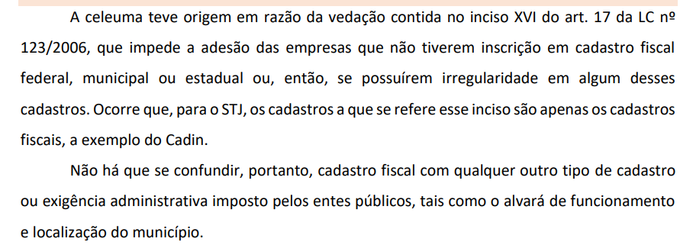
Existe direito líquido e certo à permanência no Simples Nacional quando a regularização de débitos ocorre após o prazo legal? | Juris em Teses: “3) Inexiste direito líquido e certo à permanência no Simples Nacional quando a regularização de débitos ocorre após o prazo legal”  O regime tributário do Simples Nacional é opção do contribuinte que deve ocorrer a forma da legislação de regência, não cabe invocar os princípios da razoabilidade e da proporcionalidade com a finalidade de alterar ou afastar previsão expressa de sua exclusão do Simples Nacional quando comprovado o enquadramento da situação fática àquela norma legal
Empresas optantes pelo Simples Nacional podem aderir aos parcelamentos instituídos por leis federais ordinárias para para ingressar no Simples Nacional | A CF prevê LC para a definição de tratamento diferenciado e favorecido para as microempresas e para as empresas de pequeno porte,  Juris em Teses: “5) É vedado às empresas optantes pelo Simples Nacional aderir aos parcelamentos instituídos por leis federais ordinárias, pois apenas leis complementares podem criar parcelamento de débitos que englobem tributos de diferentes entes federativos.”  De um modo geral, os débitos do Simples Federal não podem ser objeto do parcelamento da Lei 11.941/2009 (lei ordinária)
As microempresas e as empresas de pequeno porte optantes do Simples Nacional pagam o Adicional de Frete para Renovação da Marinha Mercante (AFRMM)” | - Juris em Teses:” 7) As microempresas e as empresas de pequeno porte optantes do Simples Nacional estão dispensadas do pagamento do Adicional de Frete para Renovação da Marinha Mercante (AFRMM)”  - A LC 123 veicula norma de exoneração tributária, destinada a isentar as microempresas e empresas de pequeno porte optantes do Simples Nacional do pagamento das demais contribuições instituídas pela União, inclusive as contribuições para entidades privadas do serviço social e de formação profissional vinculadas ao sistema sindical, de que trata o art. 240 da Constituição Federal, e demais entidades de serviço social autônomo.  - STJ - As ME e EPP, optantes do Simples Nacional, estão dispensadas do pagamento "das demais contribuições instituídas pela União" - em intepretação literal, histórica, teleológica e sistemática, conclui-se que a dispensa de pagamento "das demais contribuições instituídas pela União" não se restringe às contribuições destinadas às entidades privadas de serviço social e de formação profissional vinculadas ao sistema sindical, de que trata o art. 240 da CF/1988, e demais entidades de serviço social autônomo, e, sim, as abrange.
gorjetas se incluem na base de cálculo do Simples | STJ entende que as gorjetas não se incluem na base de cálculo do Simples  Nacional, tem natureza salarial, compondo a remuneração do empregado, não  constituindo renda, lucro ou receita bruta/faturamento da empresa.  Logo, as gorjetas representam apenas ingresso de caixa ou trânsito contábil a ser repassado ao empregado, não implicando incremento no patrimônio da empresa, razão pela qual deve sofrer a aplicação apenas de tributos e contribuições que incidem sobre o salário.
Pagam Serviços Sociais Autônomos (SESC, SESI, SENAI? | Assim, as empresas optantes do Simples estão isentas (dispensa legal) das contribuições para os Serviços Sociais Autônomos (SESC, SESI, SENAI  Observe que esses tributos não estão incluídos no sistema de recolhimento unificado  o STF entendeu que a isenção é legítima, decorrendo da expressa previsão constitucional
Admite-se a opção pelo Simples de estabelecimentos  dedicados às atividades de creche, pré-escola e ensino fundamental? | STJ Súmula 448/STJ: “A opção pelo Simples de estabelecimentos dedicados às atividades de creche, pré-escola e ensino fundamental é admitida somente a partir de 24/10/2000, data de vigência da Lei n. 10.034/2000.”
possibilidade de hospitais poderem optar pelo  regime do Simples Nacional? | STJ “Os hospitais podem optar pelo SIMPLES, tendo em vista que eles não são prestadores de serviços médicos e de enfermagem, mas, ao contrário, dedicam-se a atividades que dependem de profissionais que prestem referidos serviços, uma vez que há diferença entre a empresa que presta serviços médicos e aquela que contrata profissionais para a consecução de sua finalidade.” (REsp 1127564
Tem reserva de iniciativa legislativa para inserir atividade no SIMPLES? | STF normas tributárias podem ser de iniciativa parlamentar, não havendo reserva exclusiva ao Poder Executivo nesses casos.  Logo, a alteração legislativa promovida por projeto de parlamentar não padece de vício de origem.  não configura renúncia de receita tributária em sentido estrito,  Isso porque o Simples Nacional não é benefício fiscal, mas sim um regime jurídico próprio, com previsão constitucional expressa,
Simples e substituição tributária? | O recolhimento unificado não exclui a incidência do ICMS devido nas operações sujeitas ao regime de substituição tributária.  Ou seja, o ICMS-ST não está incluído na sistemática do Simples, devendo ser recolhido pelo regime normal, ou seja, aquele aplicável às Pessoas Jurídicas em geral, sem qualquer tratamento diferenciado.  O mesmo raciocínio se aplica à tributação concentrada em uma única etapa (monofásica) e à sujeita ao regime de antecipação do recolhimento do imposto com encerramento de tributação, ou seja, estas modalidades também não estão incluídas na sistemática do Simples, devendo ser recolhidas pelo regime aplicável às demais pessoas jurídicas.

PRINCÍPIO DA LEGALIDADE
Pode estabelecer critérios especiais de tributação, com o objetivo de prevenir desequilíbrios da concorrência? | LS Lei complementar poderá estabelecer critérios especiais de tributação, com o objetivo de prevenir desequilíbrios da concorrência,  sem prejuízo da competência de a União, por lei, estabelecer normas de igual objetivo.
lei municipal que confere à esfera administrativa, para cobrança do (IPTU), a competência para apurar valor venal de imóvel novo não previsto na PGV; | É compatível com o princípio da legalidade tributária:  - desde que fixe os critérios para a avaliação técnica e  - assegure ao contribuinte o direito ao contraditório  A Corte entendeu que a hipótese não trata de majoração de tributo por ato infralegal, tendo em vista que não houve modificação da Planta Genérica de Valores (PGV).  Para que a lei que delega a avaliação individualizada do imóvel ao Poder Executivo seja legítima, ela deve observar os seguintes requisitos:  a) Fixar os critérios para avaliação técnica (esses critérios devem ser objetivos, também utilizados para a elaboração da própria PGV, devidamente aprovada pelo Poder Legislativo).  b) Assegurar ao contribuinte o direito ao contraditório  O surgimento de imóveis novos — decorrentes de parcelamento de solo urbano ou de inclusão de área anteriormente rural em zona urbana, que não constem originalmente na PGV, pois ganharam nova matrícula e passaram a ter existência autônoma em relação ao imóvel original — permite ao município realizar uma avaliação individualizada para apurar o seu valor venal, com base em requisitos técnicos legais.  Cuidado: Quando pela primeira vez for determinado município divulgar seus critérios de cálculo do IPTU, deverá ser respeitado o princípio da reserva legal, determinando ao ente que edite lei para exigir o tributo.  É inconstitucional decreto que, pela primeira vez, estabelece os valores (avaliação individual) que servem de base de cálculo para exigir o IPTU sobre os imóveis descritos nos autos, ainda que se trate de bem que surgiu após a a lei que prevê a planta genérica de valores que servem de base para cálculo do imposto.
lei que delega aos conselhos de fiscalização de profissões regulamentadas a competência de fixar ou majorar, sem parâmetro legal? | Tema RG 829: é constitucional, não viola a legalidade tributária a lei que, prescrevendo o teto, possibilita o ato normativo infralegal fixar o valor de taxa em proporção razoável com os custos da atuação estatal, valor esse que não pode ser atualizado por ato do próprio conselho de fiscalização em percentual superior aos índices de correção monetária legalmente previstos.  Tema RG 540: É inconstitucional, por ofensa ao princípio da legalidade tributária, lei que delega aos conselhos de fiscalização de profissões regulamentadas a competência de fixar ou majorar, sem parâmetro legal, o valor das contribuições de interesse das categorias profissionais e econômicas, usualmente cobradas sob o título de anuidades
Pode estabelecer teto para adesão ao parcelamento simplificado por ato infralegal? | Tema Repetitivo 997: O estabelecimento de teto para adesão ao parcelamento simplificado, por constituir medida de gestão e eficiência na arrecadação e recuperação do crédito público, pode ser feito por ato infralegal, nos termos do art. 96 do CTN.  Excetua-se a hipótese em que a lei em sentido estrito definir diretamente o valor máximo e a autoridade administrativa, na regulamentação da norma, fixar quantia inferior à estabelecida na lei, em prejuízo do contribuinte.
O princípio da legalidade tributária impede o uso da norma tributária em branco? | O princípio da legalidade tributária não impede o uso da norma tributária em branco.
- DELEGAÇÃO LEGISLATIVA
Pode ser revogada? | A delegação deve poder ser revogada a qualquer momento pelo Congresso Nacional  A lei deve estabelecer standards claros que limitem a atuação do delegado, fixando parâmetros objetivos, razoável e legitimamente justificada  O diálogo entre lei e regulamento deve se dar em termos de subordinação, desenvolvimento e complementariedade.
lei prevendo as condições e fixando os tetos, reduzir e restabelecer as alíquotas da contribuição ao PIS e da COFINS, pode? | DESLEGALIZAÇÃO - É constitucional a flexibilização da legalidade tributária constante do § 2o do art. 27 da Lei no 10.865/04, no que permitiu ao Poder Executivo, prevendo as condições e fixando os tetos, reduzir e restabelecer as alíquotas da contribuição ao PIS e da COFINS incidentes sobre as receitas financeiras auferidas por pessoas jurídicas sujeitas ao regime não cumulativo, estando presente o desenvolvimento de função extrafiscal.

PRINCÍPIO DA ANTERIORIDADE
Como se conta? | a contar da publicação da lei,  os prazos transcorrem simultaneamente,  e não sucessivamente.
Revogação de benefício fiscal | Promovido aumento indireto do Imposto Sobre Circulação de Mercadorias e Serviços – ICMS por meio da revogação de benefício fiscal, surge o dever de observância ao princípio da anterioridade, geral e nonagesimal,  O princípio da anterioridade tributária, geral e nonagesimal, se aplica às hipóteses de redução ou de supressão de benefícios ou de incentivos fiscais que resultem em majoração indireta de tributos,  permitir um planejamento financeiro adequado, em respeito ao princípio da segurança jurídica.. STF
Revogação de desconto, efeitos? | A redução ou a extinção de desconto para pagamento de tributo sob determinadas condições previstas em lei, como o pagamento antecipado em parcela única, não pode ser equiparada à majoração do tributo em questão, no caso, o IPVA. Não-incidência do princípio da anterioridade tributária. (ADI  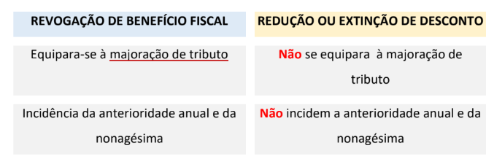
prorrogação de compensação? | Tema RG 346: I - Não viola o princípio da não cumulatividade (art. 155, §2o, incisos I e XII, alínea c, da CF/1988) lei complementar que prorroga a compensação de créditos de ICMS relativos a bens adquiridos para uso e consumo no próprio estabelecimento do contribuinte;
As decisões do STF em controle incidental de constitucionalidade e relações tributárias de efeito sucessivo? | As decisões do STF em controle incidental de constitucionalidade, anteriores à instituição do regime de repercussão geral, não impactam automaticamente a coisa julgada que se tenha formado, mesmo nas relações jurídicas tributárias de trato sucessivo.  Já as decisões proferidas em ação direta ou em sede de repercussão geral interrompem automaticamente os efeitos temporais das decisões transitadas em julgado nas referidas relações, respeitadas a irretroatividade, a anterioridade anual e a noventena ou a anterioridade nonagesimal, conforme a natureza do tributo. STF.  não há ofensa à coisa julgada, mas a harmonização daquele instituto com os princípios (iv) da isonomia e (v) da livre concorrência, sendo preservado o período anterior à decisão do STF.  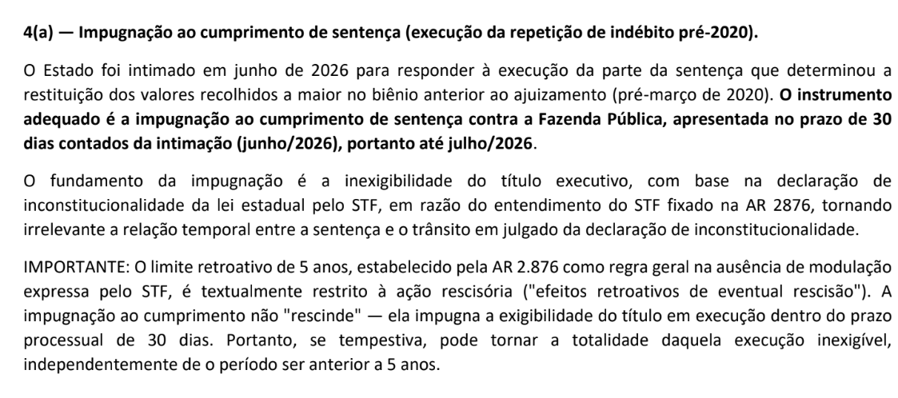  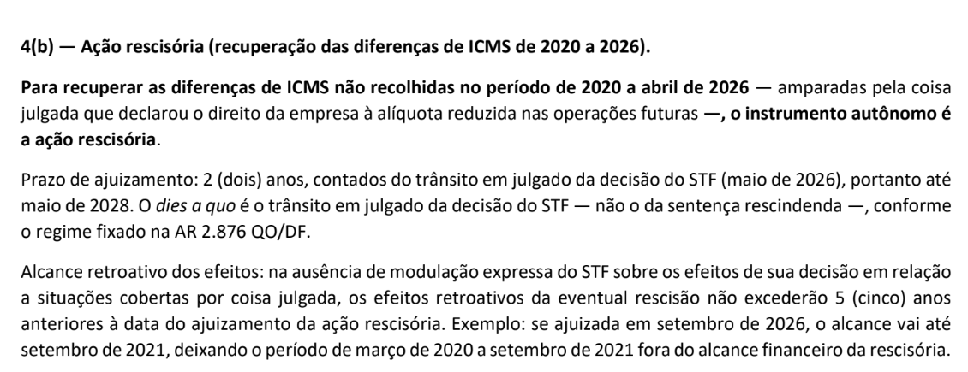
Elisão, elusão e evasão? | 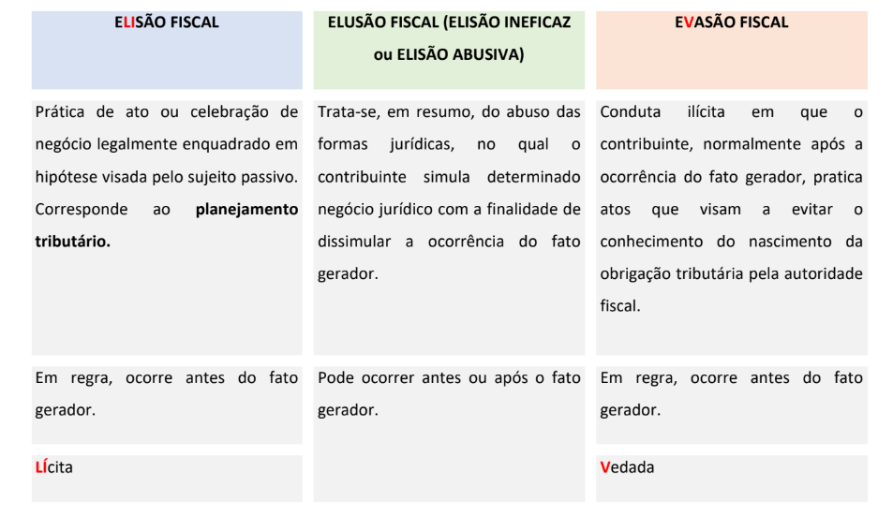  Cespe: O art. 116, parágrafo único, CTN introduziu a chamada norma antielisiva. Considerada essa norma geral antievasão, para que a autoridade administrativa possa desconsiderar atos ou negócios jurídicos tidos por simulados, é necessária a regulamentação do dispositivo por lei ordinária específica, que defina os procedimentos a serem seguidos. correto

PRINCÍPIO DA PROPORCIONALIDADE
O postulado da proporcionalidade qualifica-se como parâmetro de aferição da própria constitucionalidade material dos atos estatais. Hipótese em que a legislação tributária reveste-se do necessário coeficiente de razoabilidade. Precedentes (STF

PRINCÍPIO DA PRATICIDADE
- Fruto de construção doutrinária, o princípio da praticidade tributária ou praticabilidade visa facilitar a arrecadação e fiscalização por parte da administração pública
- É princípio implícito.
- O princípio da praticidade conjuga os meios e técnicas jurídicas que proporcionam a simplificação e viabilidade de aplicação das normas jurídicas.
- Insere-se, portanto, no âmbito do princípio da praticidade a eleição pelo legislador de presunções e ficções jurídicas destinadas a assegurar exequibilidade e economicidade na aplicação das regras jurídicas.
- Além disso, o princípio da praticidade impõe a adoção de medidas simplificadoras de aplicação das normas jurídicas, evitando-se a excessiva oneração da administração pública.
- Ex: substituição tributária progressiva e a regressiva
- Ex: Quando a lei, no modelo tributário adotado no Brasil, possibilita ao sujeito passivo optar pela adoção do lucro real ou do lucro presumido, para fins de tributação. Vunesp

SANÇÃO POLÍTICA
Súmulas | Súmula 70, STF - É inadmissível a interdição de estabelecimento como meio coercitivo para cobrança de tributo.  - Súmula 323, STF- É inadmissível a apreensão de mercadorias como meio coercitivo para pagamento de tributos.  Súmula 547, STF - Não é lícito à autoridade proibir que o contribuinte em débito adquira estampilhas, despache mercadorias nas alfândegas e exerça suas atividades profissionais.
Lei do Biodiesel prevê o cancelamento do registro especial por inadimplência fiscal : configura sanção política? | a previsão de cancelamento do registro especial por inadimplência fiscal não configura sanção política, mas um instrumento de defesa da livre concorrência em um mercado regulado,  notadamente quando a inadimplência é utilizada pelo devedor como uma ferramenta para obter vantagem competitiva indevida .  STF ADI 3465 - O ato que determina o cancelamento do registro especial e deve ser motivado de modo a demonstrar, inequivocamente, que o devedor emprega o não pagamento de tributos como um instrumento para o aumento do seu poder de mercado; e

PRINCÍPIO DA NÃO SURPRESA
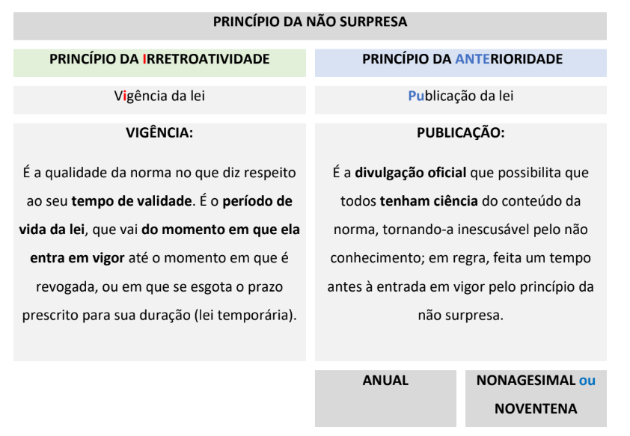

PRINCÍPIO DA UNIFORMIDADE
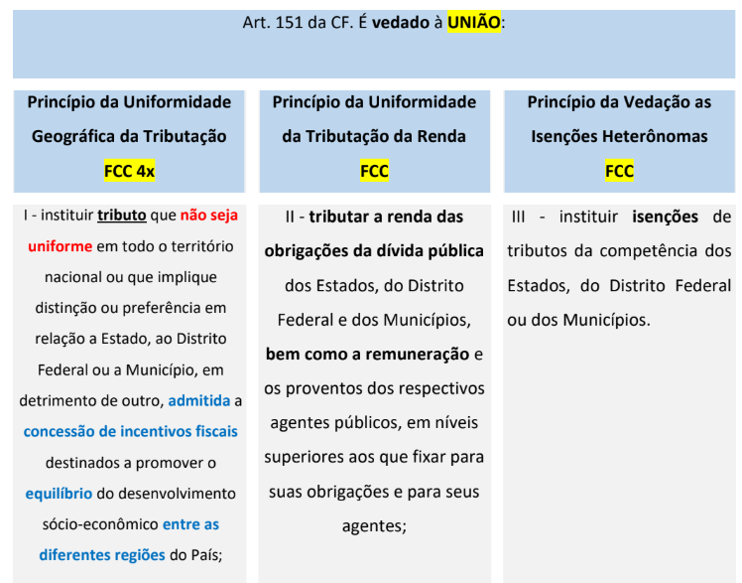

ANTERIORIDADE NOVENTENA
Norma legal que altera o prazo de recolhimento da obrigação tributária se sujeita ao princípio da anterioridade. | Súmula vinculante 50 STF: Norma legal que altera o prazo de recolhimento da obrigação tributária não se sujeita ao princípio da anterioridade.
Caso concreto: em 30 de dezembro de 2022, o então Presidente editou o Decreto nº 11.321/2022, reduzindo pela metade as alíquotas do Adicional ao Frete para Renovação da Marinha Mercante (AFRMM), com vigência a partir de 1º de janeiro de 2023.  Contudo, em 1º de janeiro de 2023, o recém-empossado Presidente revogou esse decreto por meio do Decreto nº 11.374/2023, restabelecendo as alíquotas integrais do AFRMM.  Aplica-se a anterioridade anual e a noventena? | - No dia que entraria em vigor a redução da alíquota, houve a sua revogação, voltando a aplicar a alíquota integral.  - o Decreto nº 11.374/2023 não instituiu ou majorou tributo, uma vez que (i) as alíquotas anteriores já eram conhecidas pelos contribuintes e (ii) o ato normativo que as reduziu foi revogado no mesmo dia em que entrou em vigor. Sendo assim, “o contribuinte não adquiriu o direito de submeter-se a regime fiscal que jamais entrou em vigência”.  - Concluiu-se, então, pela inaplicabilidade da anterioridade anual e nonagesimal e pela ausência de violação aos princípios da segurança jurídica e da não surpresa para obstar uma carga tributária que já estava sedimentada.
Contagem da anterioridade? | LS è vedado (...) III - cobrar tributos:  a) em relação a fatos geradores ocorridos antes do início da vigência da lei que os houver instituído ou aumentado;  b) no mesmo exercício financeiro em que haja sido publicada a lei que os instituiu ou aumentou;  c) antes de decorridos noventa dias da data em que haja sido publicada a lei que os instituiu ou aumentou, observado o disposto na alínea b;

INTERPRETAÇÃO DA LEGISLAÇÃO
Na ausência de legislação específica, a autoridade poderá aplicar quais critérios? | Na ausência de disposição expressa, a autoridade competente para aplicar a legislação tributária utilizará sucessivamente, na ordem indicada:  I - a analogia ( não poderá resultar na exigência de tributo não previsto em lei)  II - os princípios gerais de direito tributário (macete: especialidade)  III - os princípios gerais de direito público;  IV - a eqüidade (não poderá resultar na dispensa do pagamento de tributo devido)  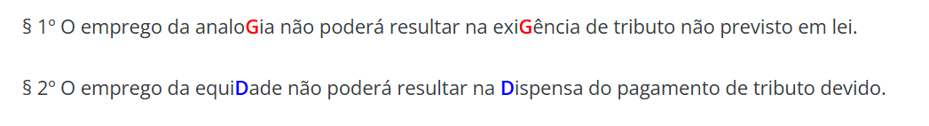
Analogia: Permite extensão das imunidades dos impostos para contribuições? | permite a extensão das regras previstas no CTN sobre condições para o regular gozo das imunidades constitucionais referentes a impostos também à imunidade quanto às contribuições para a seguridade social. Vunesp
LC 236: Procedimento administrativo de consulta?  Vincula? Efeitos? | LS A resolução de dúvidas acerca da legislação tributária e aduaneira e a fixação de sua interpretação e aplicação serão efetuadas por meio do  a) processo administrativo de solução de consulta ou  b) por pareceres jurídicos,  c) conforme o caso, nos termos da legislação específica.  - A solução de consulta e os pareceres jurídicos terão efeitos vinculantes restritos, em cada caso, ao âmbito do órgão que os houver emitido.  - Regra: A solução da consulta produzirá efeitos exclusivamente em relação ao consulente,  - Exceção: sem prejuízo da vinculação da interpretação nela fixada no âmbito do órgão emissor,
A apresentação, na via administrativa, de consulta suspende ou interrompe o prazo prescricional para o contribuinte pleitear restituição do indébito tributário ou compensação tributária. | - STJ A apresentação, na via administrativa, de consulta não suspende ou interrompe o prazo prescricional para o contribuinte pleitear restituição do indébito tributário ou compensação tributária.  - o decurso do prazo prescricional conta-se do pagamento indevido até a data do efetivo pleito de restituição.  - O procedimento de consulta é absolutamente desvinculado desse pedido.

NORMAS COMPLEMENTARES
normas complementares?  Espécies e prazos? | São normas complementares das leis, dos tratados e das convenções internacionais e dos decretos:  I - os atos normativos expedidos pelas autoridades administrativas;  II - as decisões dos órgãos singulares ou coletivos de jurisdição administrativa, a que a lei atribua eficácia normativa;  III - as práticas reiteradamente observadas pelas autoridades administrativas;  IV - os convênios que entre si celebrem a União, os Estados, o Distrito Federal e os Municípios.  A observância das normas complementares exclui a imposição de penalidades, a cobrança de juros de mora e a atualização do valor monetário da base de cálculo do tributo.  Prazos: Salvo disposição em contrário, entram em vigor:  I - os atos administrativos na data da sua publicação;  II - as decisões a que se refere o inciso II do art. 100, quanto a seus efeitos normativos, 30 (trinta) dias após a data da sua publicação;  III - os convênios a que se refere o inciso IV do art. 100, na data nêles prevista.

IMUNIDADE TRIBUTÁRIA
Conceito? | Limitações constitucionais ao poder de tributar consistentes na delimitação da competência tributária constitucionalmente conferida aos entes políticos. não incidência constitucionalmente qualificada.
Como se deve regular as limitações constitucionais ao poder de tributar? | Cabe à lei complementar regular as limitações constitucionais ao poder de tributar;
Quais atividades não possuem imunidade? | LS: As vedações do art. 150, VI a (instituir IMPOSTOS sobre: a) patrimônio, renda ou serviços, uns dos outros), não se aplicam ao patrimônio, à renda e aos serviços:  - relacionados com exploração de atividades econômicas regidas pelas normas aplicáveis a empreendimentos privados,  - ou em que haja contraprestação ou pagamento de preços ou tarifas pelo usuário, (cuidado com a LS)  - nem exonera o promitente comprador da obrigação de pagar imposto relativamente ao bem imóvel.  - As imunidades tributárias alcançam os impostos, não se estendendo, em regra, às taxas e contribuições.
As empresas públicas e as sociedades de economia mista delegatárias de serviços públicos essenciais gozam de imunidade? Requisitos? | Tema 1140 STF: As empresas públicas e as sociedades de economia mista delegatárias de serviços públicos essenciais:  - que não distribuam lucros a acionistas privados  - nem ofereçam risco ao equilíbrio concorrencial, são beneficiárias da imunidade tributária recíproca prevista no artigo 150, VI, a, da Constituição Federal,  - independentemente de cobrança de tarifa como contraprestação do serviço.
entidades fechadas de previdência social privada gozam de imunidade tributária? STF ou STJ? | Súmula 730 do STF: A imunidade tributária conferida a instituições de assistência social sem fins lucrativos pelo art. 150, VI, c, da Constituição, somente alcança as entidades fechadas de previdência social privada se não houver contribuição dos beneficiários
Pode ser suprimida por EC a imunidade tributária recíproca? | - Imunidade Tributária Recíproca – Cláusula Pétrea - Envolve apenas os IMPOSTOS e, por se tratar de cláusula pétrea,  - não pode ser suprimida por emenda constitucional.
bens imóveis, temporariamente ociosos de propriedade das instituições de educação e de assistência social sem fins lucrativos têm imunidade? STF ou STJ? | Tema 693 STF: A imunidade tributária prevista no art. 150, VI, c, da CF/1988 aplica-se aos bens imóveis, temporariamente ociosos, de propriedade das instituições de educação e de assistência social sem fins lucrativos que atendam os requisitos legais.
Sendo vendedora uma autarquia, a sua imunidade fiscal compreende o imposto de transmissão "inter vivos"? | Súmula 75 STF: Sendo vendedora uma autarquia, a sua imunidade fiscal não compreende o imposto de transmissão "inter vivos", que é encargo do comprador.
A imunidade da autarquia financiadora, quanto ao contrato de financiamento, se estende a compra e venda entre particulares, constantes os dois atos de um só instrumento. | Súmula 336 STF: A imunidade da autarquia financiadora, quanto ao contrato de financiamento, não se estende a compra e venda entre particulares, embora constantes os dois atos de um só instrumento.

Imunidade musical x imunidade cultural produtos importados? | - STF A IMUNIDADE MUSICAL somente se aplica para fonogramas e videofonogramas musicais produzidos no Brasil; mídias importadas, mesmo que contenham obras de artistas nacionais, não gozam da imunidade tributária , não se aplica às importações de suportes materiais produzidos fora do Brasil, ainda que contenham obra musical de artista brasileiro. STF. Plenário.  - o constituinte visou implementar um limite espacial para, além de proteger a cultura nacional, salvaguardar a indústria musical interna.  - CUIDADO: NO QUE SE REFERE À IMUNIDADE CULTURAL: Súmula vinculante 57. A imunidade tributária constante do art. 150, VI, d, da CF/88 aplica-se à importação e comercialização, no mercado interno, do livro eletrônico (e-book) e dos suportes exclusivamente utilizados para fixá-los, como leitores de livros eletrônicos (e-readers), ainda que possuam funcionalidades acessórias.  Fundamentos: O constituinte objetivou “imunizar o bem utilizado como veículo do pensamento, da informação, da cultura e do conhecimento”. Naquele caso, o vocábulo “papel” não seria essencial ao conceito desse bem final. Nessa linha, sob uma interpretação teleológica do instituto, não se sustentaria o argumento de que a vontade do legislador histórico seria a de restringir a imunidade ao livro editado em papel.  Portanto, reconheceu-se que o dito “livro eletrônico” está ao abrigo da imunidade tributária
A imunidade religiosa abrange o Imposto de importação? | - repercussão geral, STF: "As entidades religiosas podem se caracterizar como instituições de assistência social a fim de se beneficiarem da imunidade tributária prevista no artigo 150, VI, c, da Constituição, que abrangerá não só os impostos sobre o seu patrimônio, renda e serviços, mas também os impostos sobre a importação de bens a serem utilizados na consecução de seus objetivos estatutários"  - STF Cláusula pétrea - garantia individual - não suprimida por EC - liberdade religiosa
O certificado de entidade beneficente de assistência social (CEBAS), natureza jurídica? | Súmula 612 STJ: O certificado de entidade beneficente de assistência social (CEBAS), no prazo de sua validade, possui natureza declaratória para fins tributários, retroagindo seus efeitos à data em que demonstrado o cumprimento dos requisitos estabelecidos por lei complementar para a fruição da imunidade.  Súmula 352 STJ: A obtenção ou a renovação do Certificado de Entidade Beneficente de Assistência Social (Cebas) não exime a entidade do cumprimento dos requisitos legais supervenientes.
lei que impõe condição temporal às entidades que pretendam obter ou renovar o Certificado de Entidade Beneficente de Assistência Social (CEBAS) e determina sua incidência em relação a requerimentos protocolados anteriormente à edição da norma e ainda pendentes de julgamento? | - É constitucional — pois observa o princípio da eficiência (CF/1988, art. 37, caput) e não afronta os princípios do direito adquirido e da irretroatividade — dispositivo de lei que impõe condição temporal às entidades que pretendam obter ou renovar o Certificado de Entidade Beneficente de Assistência Social (CEBAS) e determina sua incidência em relação a requerimentos protocolados anteriormente à edição da norma e ainda pendentes de julgamento.  - inexiste direito adquirido a regime jurídico relativo a imunidade tributária.  - a renovação periódica do CEBAS é obrigação legal incidente sobre relação de trato sucessivo com a Administração, em face da constante evolução social, de modo que é necessária a fiscalização
E se o Cebas estiver vencido, com protocolo de atualização em análise pela Adm? | - STJ - o CEBAS, enquanto válido ou com pedido de renovação pendente de análise, gera uma presunção relativa de que a entidade preenche os requisitos do artigo 14 do CTN  - A pendência de análise do pedido de renovação do CEBAS, protocolado tempestivamente pela entidade, prorroga a validade do certificado anterior e não pode constituir óbice à fruição da imunidade, sob pena de penalizar o contribuinte pela mora da Administração Pública.
Certificado de Entidade Beneficente de Assistência Social (CEBAS) é documento hábil para comprovar a imunidade ou precisa comprovar em cada ato os requisitos? | - STJ CEBAS funciona como um ato administrativo de certificação, dotado de presunção de legitimidade e veracidade  - o próprio Poder Público atesta que a entidade cumpre as condições legais para fruir da imunidade.  - impor à entidade portadora do CEBAS o dever de, a cada operação, apresentar sua escrituração contábil completa, torna o certificado um documento praticamente inócuo
A renovação/concessão do CEBAS pode ser indeferida com base em exigências previstas em lei ordinária? | - STJ É ilegal o indeferimento do pleito quando fundado exclusivamente em exigências previstas em decreto e normas infralegais, sem indicação de descumprimento dos requisitos do art. 14 do CTN.  - O pedido de concessão ou renovação de CEBAS deve ser examinado, a princípio, à luz da regra contida no art. 14 do CTN, até que sobrevenha, se for o caso, lei complementar disciplinando de forma diversa a matéria.  - STF somente por meio de Lei Complementar podem ser estabelecidos requisitos exigíveis da entidade beneficente para que possa usufruir da imunidade
a imunidade tributária recíproca alcança bem imóvel de propriedade da União cedido à empresa privada que explora atividade econômica? | - Incide o IPTU, considerado imóvel de pessoa jurídica de direito público cedido a pessoa jurídica de direito privado, devedora do tributo. RG do STF
a isenção de imposto estadual e municipal prevista em tratado internacional, válido? | STF A cláusula de vedação inscrita no art. 151, inciso III, da Constituição - que proíbe a concessão de isenções tributárias heterônomas - é inoponível ao Estado Federal brasileiro (vale dizer, à República Federativa do Brasil), incidindo, unicamente, no plano das relações institucionais domésticas que se estabelecem entre as pessoas políticas de direito público interno.  Nada impede, portanto, que o Estado Federal brasileiro celebre tratados internacionais que veiculem cláusulas de exoneração tributária em matéria de tributos locais (como o ISS, p. ex.), pois a República Federativa do Brasil, ao exercer o seu treaty-making power, estará praticando ato legítimo que se inclui na esfera de suas prerrogativas como pessoa jurídica de direito internacional público, que detém - em face das unidades meramente federadas - o monopólio da soberania e da personalidade internacional.STF.
Quando alugado a terceiros, permanece imune ao IPTU o imóvel pertencente a qualquer das entidades r? | Súmula vinculante 52 STF: Ainda quando alugado a terceiros, permanece imune ao IPTU o imóvel pertencente a qualquer das entidades referidas pelo art. 150, VI, c, da CF, desde que o valor dos aluguéis seja aplicado nas atividades para as quais tais entidades foram constituídas.
IMUNIDADE X  ISENÇÃO X  ALÍQUOTA ZERO x  NÃO INCIDÊNCIA | - Imunidade: é uma garantia constitucional que impede que os entes públicos tributem determinadas pessoas, bens ou atividades. Ela é uma limitação ao poder de tributar.  - A isenção consiste em uma das causas de exclusão do crédito tributário, sendo compreendida como uma dispensa legal do pagamento do tributo  - Alíquota zero: quando o fato gerador ocorre, mas por conta de operação matemática, o resultado é que aquela operação não terá valor de tributo devido.  - A não incidência é caracterizada como o conjunto de fatos não submetidos à tributação. ocorre sempre que não for possível enquadrar, de acordo com a legislação, determinada situação como passível de tributação ou quando a lei a determinar expressamente.  - 
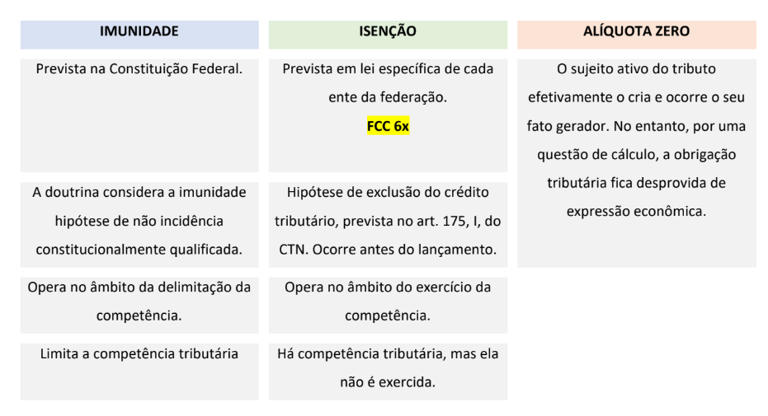
Imunidade genérica x  imunidade específica, diferença? | - As imunidades genéricas, ou gerais, são aquelas que afastam a incidência de mais de um tributo, em virtude da proteção que o Constituinte quis dar a certas pessoas ou bens. Todas as hipóteses do inciso IV do artigo 150 são imunidades genéricas.  - As imunidades específicas afastam a incidência de apenas um tributo Ex: Não incidência de ITBI sobre a transmissão de bens ou direitos incorporados ao patrimônio de pessoa jurídica em realização de capital

ISENÇÃO EM BRANCO
Admite-se? | Isenção em branco: não é admitida no ordenamento jurídico, pois não se pode isentar um tributo cuja competência tributária ainda não tenha sido exercida.

BENEFÍCIO X INCENTIVO
os benefícios fiscais: “são concedidos ‘de mão beijada”, isto é, sem que o contribuinte tenha que fazer algo, em favor do Estado, para usufruí-los”. | Já os incentivos fiscais: possuem um caráter sinalagmático.  Isso porque existe a previsão de uma contrapartida do segmento empresarial contemplado

SUSPENSÃO/EXTINÇÃO DO CRÉDITO TRIBUTÁRIO
Novas hipóteses de suspensão do crédito tributário? | LC 236  III – as impugnações, os recursos e a manifestação de inconformidade, nos termos das leis reguladoras do processo tributário administrativo;  VII – a instituição da arbitragem especial tributária e aduaneira, nos termos da legislação específica;  VIII – a proposta de transação aceita pela administração, nos termos da legislação específica;  IX – o acordo decorrente de mediação, até a sua eventual dissolução, nos termos da legislação específica;  X – a aceitação, pelo credor, nos termos da regulamentação estabelecida pelos órgãos de cobrança judicial dos créditos tributários, de apólice de seguro garantia ou de carta de fiança bancária oferecidas em execução fiscal, inclusive quando convencionadas por meio de negócio jurídico processual, enquanto estiverem em conformidade com as normas que regem sua aceitação e enquanto não caracterizada hipótese de sinistro.
Novas hipóteses de extinção? LC 236 | XII – a sentença arbitral, proferida no âmbito da arbitragem especial tributária e aduaneira, favorável ao sujeito passivo transitada em julgado;  XIII – o cumprimento do acordo de mediação.
A propositura de ação judicial na qual foi concedida medida liminar ou tutela provisória, o que acontece com a multa de mora? | - A propositura de ação judicial na qual foi concedida medida liminar ou tutela provisória  - interrompe a incidência da multa de mora,  - desde a concessão da medida judicial, até 30 (trinta) dias após a data de publicação da decisão judicial que considerar devido o tributo.” (NR)
Estando em curso a execução fiscal do crédito tributário, a suspensão de sua exigibilidade estará condicionada a algum requisito? | Estando em curso a execução fiscal do crédito tributário, a suspensão de sua exigibilidade, nos termos do inciso VII do caput deste artigo, estará condicionada:  I – à prévia suspensão da exigibilidade do crédito tributário na execução fiscal por outra das hipóteses previstas no caput deste artigo; ou  II – ao oferecimento, pelo sujeito passivo, na arbitragem especial tributária e aduaneira, de garantia integral.”
- Fiança bancária e seguro garantia - efeitos sobre a exigibilidade do crédito tributário? | - CTN: suspensão do CT é com depósito do montante integral  - autoriza a emissão de CPD-EN  - bem como impede ou suspende a inscrição no CADIN.  - Súmula do STJ: O depósito somente suspende a exigibilidade do crédito tributário se for integral e em dinheiro.  - Com a alteração do CTN, seguro e fiança tb suspendem (antes, não)
E a conversão do bloqueio judicial em depósito, efeitos sobre a suspensão do CT? | - Bloqueio e conversão em depósito, suspende - não há distinção, quanto aos efeitos da mora, entre o depósito em dinheiro realizado voluntariamente e aquele decorrente de bloqueio de ativos financeiros via SISBAJUD, uma vez que a LEF não estabelece diferenciação entre as hipóteses.  - deve cessar a responsabilidade do executado quanto à atualização monetária e aos juros de mora incidentes sobre o débito, ficando tais acréscimos limitados àqueles devidos pela instituição financeira depositária,  - Não se aplica à execução fiscal o entendimento firmado pelo STJ no Tema 677, pelo critério da especialidade, segundo o qual “na execução, o depósito efetuado a título de garantia do juízo ou decorrente da penhora de ativos financeiros não isenta o devedor do pagamento dos consectários da mora”, uma vez que a referida tese foi fixada no contexto de cumprimento de sentença entre particulares,  - nas execuções de natureza cível, o credor só tem acesso ao depósito ao final do processo, ao passo que,  - nas execuções fiscais há tratamento diferenciado e mais favorável à Fazenda Pública, uma vez que parte significativa do depósito é colocada imediatamente à disposição:  - LC 151: Art. 3o A instituição financeira oficial transferirá para a conta única do Tesouro do Estado, do Distrito Federal ou do Município 70% (setenta por cento) do valor atualizado dos depósitos referentes aos processos judiciais e administrativos de que trata o art. 2o, bem como os respectivos acessórios.
Moratória: quais créditos abrange? | - Salvo disposição de lei em contrária,  - a moratória somente abrange os créditos definitivamente constituídos à data da lei ou do despacho que a conceder,  - ou cujo lançamento já tenha sido iniciado àquela data por ato regularmente notificado ao sujeito passivo.  - A moratória não aproveita aos casos de dolo, fraude ou simulação do sujeito passivo ou do terceiro em benefício daquele.
Pode criar novas hipóteses de extinção do CT por lei ordinária local? | STF - é constitucional a criação de novas hipóteses de extinção do STF crédito tributário por lei ordinária local, pois o pacto federativo permitiria ao ente estipular a possibilidade de receber algo do seu interesse para quitar um crédito de que é titular e, também, se o ente pode perdoar (remissão), pode autorizar a quitação de tributo em forma não prevista no CTN.  Além disso, não há reserva de Lei Complementar Federal para tratar de novas hipóteses de suspensão e extinção de créditos tributários, salvo no que concerne à prescrição e decadência tributários”
Pode suprimir isenções tributárias concedidas, sob condição onerosa? | Súmula 544 do STF: Isenções tributárias concedidas, sob condição onerosa, não podem ser livremente suprimidas.
Consignação: hipóteses e qual valor a ser depositado? | I - de recusa de recebimento, ou subordinação deste ao pagamento de outro tributo ou de penalidade, ou ao cumprimento de obrigação acessória;  II - de subordinação do recebimento ao cumprimento de exigências administrativas sem fundamento legal;  III - de exigência, por mais de uma pessoa jurídica de direito público, de tributo idêntico sobre um mesmo fato gerador.  A consignação só pode versar sobre o crédito que o consignante se propõe pagar.
Pode depositar parceladamente na ação de consignação em pagamento? | - STJ devedor deve consignar o valor integral da exação,  - ação consignatória é de natureza meramente declaratória,  - tem por objetivo apenas liberar o devedor de sua obrigação com a quitação de seu débito, por meio de depósito judicial,  - quando o credor injustificadamente se recusa a fazê-lo,  - recolher parceladamente é desviar-se da sua finalidade
O crédito tributário, após o trânsito em julgado, pode ser objeto de remissão e/ou anistia? | - o pagamento extingue o crédito tributário.  - o crédito tributário tem vida após o trânsito em julgado que o confirma.  - Pode no ínterim entre o trânsito em julgado e a ordem para transformação em pagamento definitivo, antiga conversão em renda) quando a lei não exclui expressamente tal situação  - O crédito tributário, mesmo após o trânsito em julgado, pode ser objeto de remissão e/ou anistia, desde que não tenha havido ordem para transformação em pagamento definitivo e a lei instituidora da remissão e/ou anistia não exclua expressamente tal situação do seu âmbito de incidência (REsp 1251513/PR)
A extinção das obrigações do falido depende de algum requisito? | A extinção das obrigações do falido requer prova de quitação de todos os tributos

Quais espécies de extinção dependem de lei específica? | 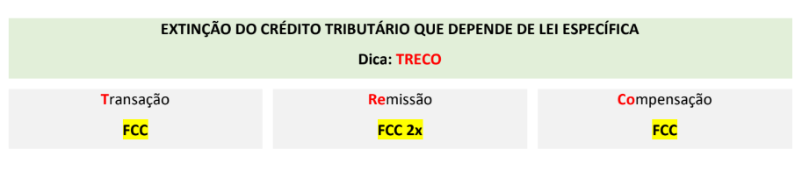
Quais hipóteses de extinção do crédito tributário constantes na Lei Complementar n.º 214/2025 para o imposto sobre bens e serviços (IBS) e para a contribuição social sobre bens e serviços (CBS). | No art. 27 da Lei Complementar (LC) n.º 214/2025, são apresentadas as hipóteses específicas de extinção do crédito tributário para a contribuição social sobre bens e serviços (CBS) e o imposto sobre bens e serviços (IBS), que se somam àquelas do CTN.  I - compensação com créditos, respectivamente, de IBS e de CBS  II - pagamento pelo contribuinte;  III - recolhimento na liquidação financeira da operação (split payment), (split payment), previsto de forma inovadora.  IV - recolhimento pelo adquirente - O adquirente de bens ou de serviços que seja contribuinte do IBS e da CBS pelo regime regular poderá pagar o IBS e a CBS incidentes sobre a operação caso o pagamento ao fornecedor seja efetuado mediante a utilização de instrumento de pagamento que não permita a segregação e o recolhimento  V - pagamento por quem esta LC atribuir responsabilidade
split payment? | - O split payment é a segregação automática do valor do tributo (IBS e CBS) no momento da liquidação financeira da operação  - sendo obrigatório para os prestadores de serviços de pagamento eletrônico e funcionará automaticamente nos principais meios de pagamento, como, por exemplo, o PIX e os cartões de débito e crédito  - Com o split payment, a parcela devida ao fisco é automaticamente separada e provisionada para os cofres públicos e os direciona:  - o IBS ao Comitê Gestor do IBS,  - e a CBS à Receita Federal.  - O split payment é uma hipótese autônoma de extinção do crédito tributário  - O contribuinte recebe apenas o valor líquido da operação
lei estadual criou o Programa de Recuperação Fiscal (Refis/SC) para permitir que contribuintes regularizassem seus débitos tributários, determinando a suspensão da pretensão punitiva do Estado em relação a crimes contra a ordem tributária e previdenciária enquanto a empresa estivesse incluída no programa, e a extinção da punibilidade caso houvesse o pagamento integral dos débitos. | - a despeito da competência do Estado para legislar, de forma concorrente com a União, sobre direito tributário, instituindo o parcelamento de débitos fiscais (CF, art. 24, I),  - a matéria de que se cuida na espécie é de natureza penal, uma vez que houve previsão clara de hipótese de suspensão da pretensão punitiva do Estado e de causa de extinção da punibilidade do agente em relação aos crimes contra a ordem tributária.  - Surge evidente a invasão do legislador estadual à competência legislativa privativa da União para dispor sobre direito penal, conforme prevê o art. 22, I, da Constituição Federal

Liminar em MS concedida e posteriormente cassada, há pagamento de correção, juros e multa? | - Cespe: São devidos, além da correção monetária, juros de mora e multa, retroativos à data do vencimento original da obrigação, caso o contribuinte não tenha depositado em juízo o valor devido.  - STJ - provimento liminar, seja em sede de Mandado de Segurança, seja por via de antecipação de tutela, decorre sempre de um juízo provisório, passível de alteração a qualquer tempo, quer pelo próprio juiz prolator da decisão, quer pelo Tribunal ao qual encontra-se vinculado.  - devendo arcar com os consectários decorrentes do atraso ocasionado pelo deferimento da medida, cuja cassação tem eficácia ex tunc.  - A responsabilidade pelos consectários do inadimplemento do tributo, por óbvio, é do próprio contribuinte, uma vez que o fato de estarem os valores depositados em determinada instituição financeira não desloca a responsabilidade do pagamento dos mesmos para a fonte que apenas retém a exação, mormente porque o numerário, a despeito de estar depositado em seus cofres, não está à sua disposição, ao revés, pertencem ao correntista-contribuinte, a quem incumbe o pagamento dos juros e correção monetária respectivos  - Impõe-se à parte o adimplemento da exação com todos os consectários legais exigidos, sem eximi-la da correção, multa e juros  - diferentemente do que ocorre no caso do depósito previsto no art. 151, II do CTN, que também suspende a exiqüibilidade do crédito tributário (valor já considera correção monetária, multa e juros de mora)  - Súmula 112 STJ: O depósito somente suspende a exigibilidade do crédito tributário se for integral e em dinheiro.
Há incidência da prescrição intercorrente em sede de processo administrativo fiscal? | - Depende:  - Natureza Tributária: o recurso administrativo suspende a exigibilidade do crédito tributário, enquanto perdurar contencioso administrativo, nos termos do art. 151, III do CTN, desde o lançamento (efetuado concomitantemente com auto de infração), momento em que não se cogita do prazo decadencial, até seu julgamento ou a revisão ex officio, sendo certo que somente a partir da notificação do resultado do recurso ou da sua revisão, tem início a contagem do prazo prescricional, afastando-se a incidência da prescrição intercorrente em sede de processo administrativo fiscal, pela ausência de previsão normativa específica"  - As penalidades aplicadas no âmbito do processo administrativo fiscal, como é o caso das penalidades aduaneiras, podem ostentar natureza jurídica tributária ou não tributária, de modo que a definição da legislação aplicável em relação à prescrição será determinada pela natureza do crédito perseguido.  - A legislação específica da prescrição intercorrente discutida nos presentes autos, ou seja, a Lei nº 9.873/1999, dispõe em seu art. 1º, § 1º, que “incide a prescrição no procedimento administrativo paralisado por mais de três anos, pendente de julgamento ou despacho”.  - Caso o crédito objeto do processo administrativo fiscal pendente de julgamento ou despacho não possua natureza tributária (ou funcional), ocorrerá a prescrição intercorrente se ficar paralisado por mais de três anos, nos termos do § 1º do art. 1º da Lei nº 9.873/1999.  - Tese: 1. Incide a prescrição intercorrente prevista no art. 1º, § 1º, da Lei n. 9.873/1999 quando paralisado o processo administrativo de apuração de infrações aduaneiras, de natureza não tributária, por mais de 3 anos.  - 2. A natureza jurídica do crédito correspondente à sanção pela infração à legislação aduaneira é de direito administrativo (não tributário) se a norma infringida visa primordialmente ao controle do trânsito internacional de mercadorias ou à regularidade do serviço aduaneiro, ainda que, reflexamente, possa colaborar para a fiscalização do recolhimento dos tributos incidentes sobre a operação.
Como se conta o prazo do lançamento por homologação sem declaração do débito? | Súmula 555-STJ: Quando não houver declaração do débito, o prazo decadencial quinquenal para o Fisco constituir o crédito tributário conta-se exclusivamente na forma do art. 173, I, do CTN, nos casos em que a legislação atribui ao sujeito passivo o dever de antecipar o pagamento sem prévio exame da autoridade administrativa
Denúncia espontânea quando declara e não paga? | Súmula 360 STJ: “O benefício da denúncia espontânea não se aplica aos tributos sujeitos a lançamento por homologação regularmente declarados, mas pagos a destempo
Na denúncia espontânea, qual multa é afastada?  Afasta juros e correção? | - art. 138 CTN (LC 236) A responsabilidade é excluída, inclusive em relação à multa de mora, pela denúncia espontânea da infração, acompanhada, se for o caso, do pagamento do tributo devido e dos juros de mora, ou do depósito da importância arbitrada pela autoridade administrativa, quando o montante do tributo dependa de apuração.  - STJ é desnecessário fazer distinção entre multa moratória e multa punitiva, visto que ambas são excluídas no caso de denúncia espontânea A denúncia espontânea exclui apenas a penalidade pecuniária, seja ela moratória ou punitiva,  não abarcando os juros e a atualização monetária.
Na retificadora de imposto, aplica-se a denúncia espontânea? | - STJ por ocasião da apresentação da declaração retificadora pelo contribuinte, cuja quitação se dá concomitantemente do pagamento do tributo, acrescido de atualização monetária e juros.  Logo, constatado pelo contribuinte que houve erro de apuração e providenciado o recolhimento das diferenças, acrescido de juros de mora e atualização monetária, antes da apresentação da declaração retificadora ou de iniciado qualquer procedimento fiscal,  uma vez que o valor omitido era desconhecido pelo Fisco,  o que caracteriza a denúncia espontânea.  Se o contribuinte não efetuasse a retificação, o fisco não poderia executá-lo sem antes proceder à constituição do crédito tributário atinente à parte não declarada, razão pela qual aplicável o benefício da sanção premial.
Pode a Fazenda Pública cobrar honorários advocatícios quando o contribuinte renuncia ao direito objeto de ação judicial como condição para aderir à transação tributária prevista na Lei no 13.988/2020? STF ou STJ? | STJ - A cobrança, pela Fazenda Pública, de honorários advocatícios sem previsão na legislação que instituiu as condições da transação tributária viola os princípios da segurança jurídica, da boa-fé do administrado e da proteção da confiança.  A Lei no 13.988/2020 exige, como condição para adesão à transação, a renúncia ao direito discutido judicialmente. Trata-se de uma imposição legal, e não de uma manifestação espontânea de vontade, o que afasta a aplicação da regra geral do art. 90 do CPC/2015.  A ausência de previsão sobre honorários sucumbenciais na lei que instituiu a transação e em sua regulamentação não configura lacuna a ser suprida com norma geral. Trata-se de opção legislativa consciente, razão pela qual não cabe aplicação subsidiária do CPC/2015.  Aplicação do art. 171 do CTN: Em matéria tributária, só se consideram válidas as condições expressamente previstas em lei.
E qd há previsão na lei? | Havendo a previsão de pagamento, na esfera administrativa, dos honorários advocatícios, na ocasião da adesão do contribuinte ao Programa de Parcelamento Fiscal, a imposição de pagamento da verba honorária, quando da extinção da execução fiscal, configura bis in idem, sendo vedada nova fixação da verba. STJ.

PARCELAMENTO
extratos do Sistema apresentados pela Administração Pública para comprovar o parcelamento de um débito tributário, possuem valor probante para interromper o prazo prescricional? | - STJ extratos do Sistema Integrado de Tributação e Administração Fiscal (SITAF) possuem valor probante suficiente para interromper o prazo prescricional  - CPC consagra o princípio da atipicidade dos meios de prova  - ato administrativo enunciativo  - Lei n. 11.419/2006, art. 11 - os documentos produzidos eletronicamente e juntados ao processo com garantia da origem e de seu signatário, serão considerados originais para todos os efeitos legais, ressalvada a confrontação motivada da autenticidade,  - uma prova atípica válida, admissível em juízo, e que a sua valoração será regida pelo princípio da persuasão racional,  - presunção é iuris tantum, admite prova em contrário pelo réu
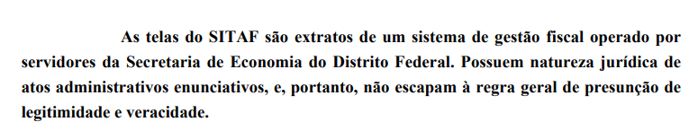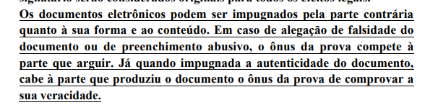
termo inicial da prescrição nas ações que visam ao redimensionamento do montante de crédito tributário confessado em parcelamento ativo | - STJ Ao ingressar no programa de regularização fiscal, a manifestação do sujeito passivo instaura marco de certeza e liquidez da dívida, estabelecendo um termo inicial único para o exercício da pretensão, independentemente da forma como a dívida foi inicialmente exteriorizada.  - Para tais situações, a fluência do prazo prescricional não aguarda a quitação integral do programa, mas se processa a partir do ato de adesão ao parcelamento, na exata dicção do art. 1º do Decreto n. 20.910/1932.  - O CTN não tem uma regra específica para esse tipo de ação, que não é repetição de indébito nem cobrança do Fisco. Trata-se de um pedido para recalcular uma dívida confessada em parcelamento ativo. Diante da falta de regra própria, o STJ recorreu à norma geral que trata da prescrição das ações contra a Fazenda Pública: o Decreto nº 20.910/1932.  - A confissão firmada na adesão ao parcelamento não inibe o questionamento judicial da obrigação tributária quanto aos seus aspectos jurídicos. A irrevogabilidade e a irretratabilidade não convalidam vícios que atinjam os aspectos estruturais da obrigação, pois a vontade do contribuinte não cria crédito tributário onde a lei não previu (Tema Repetitivo nº 375/STJ).  - O parcelamento suspende a exigibilidade do crédito e impede a cobrança pelo Fisco,  - mas não impede o contribuinte de discutir o débito  - Além disso, é imperativo observar que o perfil jurídico do parcelamento não se confunde com o do pagamento. Enquanto este opera a extinção imediata do vínculo obrigacional (art. 156, I, do CTN), aquele consubstancia modalidade de moratória e enseja a suspensão da exigibilidade (art. 151, VI, do CTN), mantendo a obrigação em estado de eficácia contida.  - Essa premissa é fulcral para promover a necessária distinção entre a hipótese vertente e o entendimento sedimentado no Tema 229/STJ, cuja tese tem o seguinte teor: "A ação de repetição de indébito [...] visa à restituição de crédito tributário pago indevidamente ou a maior, por isso que o termo a quo é a data da extinção do crédito tributário, momento em que exsurge o direito de ação contra a Fazenda Pública, sendo certo que, por tratar-se de tributo sujeito ao lançamento de ofício, o prazo prescricional é quinquenal, nos termos do art. 168, I, do CTN (Primeira Seção, REsp n. 947.206/RJ, Rel. Ministro Luiz Fux, j. 13.10.2010)."  - Com efeito, a tese firmada em tal paradigma estabelece que a ação de repetição de indébito tem, como termo inicial, a data da extinção do crédito tributário, momento em que exsurge a faculdade de agir contra a Fazenda Pública (actio nata), nos termos do disposto no art. 168, I, do CTN.  - Ocorre que, nas demandas que visam ao redimensionamento da base de cálculo do crédito tributário confessado em parcelamento ativo, o cenário fático-jurídico é distinto. Não se cuida de repetição de indébito, justamente porque não há extinção do crédito tributário - a qual tão somente se perfectibilizará quando do pagamento da última parcela -, mas de postulação que busca rever o montante do débito declarado.  - Nesse contexto, a aplicação do Tema 229/STJ à situação em análise revelaria um desalinhamento hermenêutico, porquanto, repita-se, no pagamento há um ato único que extingue o liame obrigacional, sendo que, no parcelamento, diversamente, o vínculo entre sujeito ativo e passivo permanece hígido: apenas a satisfação da dívida é parcelada.  - Dessarte, imperioso reconhecer que a orientação contida no Tema 229/STJ não alcança as hipóteses de insurgência judicial de parcelamento ativo. Para tais situações, a fluência do prazo prescricional não aguarda a quitação integral do programa, mas se processa a partir do ato de adesão ao parcelamento, na exata dicção do art. 1º do Decreto n. 20.910/1932.
termo final da exigência de multa  moratória quando se trata de parcelamento? | - STJ termo final para a cobrança da multa de mora deve ser a data na qual o contribuinte inicia o pagamento do valor devido, data esta na qual ele deixa de ser inadimplente com o fisco.  - e não da data do deferimento do pedido do parcelamento  - Acerca das dúvidas nas penalidades no direito tributário, o CTN determina que se interprete da maneira mais favorável ao acusado.  - LS art. 61, § 1º, da Lei n. 9.430/1996 (tributos federais) - a multa moratória será calculada a partir do dia seguinte ao vencimento do prazo estabelecido para o pagamento do tributo, até o dia em que o pagamento for efetivamente realizado.  - Essa interpretação não apresenta prejuízo à Fazenda Pública, pois, em caso de eventual inadimplemento, volte a ser cobrado pelo tributo devido com os acréscimos legais.
Parcelamento de ofício interrompe? | O parcelamento de ofício da dívida tributária não configura causa interruptiva da contagem da prescrição, uma vez que o contribuinte não anuiu.
Pode renúncia à prescrição? | - o parcelamento postulado depois de transcorrido o prazo prescricional não restabelece a exigibilidade do crédito tributário.  - não é possível interromper a prescrição de crédito tributário já prescrito; e  - b) a prescrição tributária não está sujeita à renúncia.
Pode parcelar de forma isolada? | - O contribuinte pode optar pelo parcelamento de débitos considerados isoladamente, ainda que relativos a uma mesma CDA  - não sendo possível o parcelamento de uma fração de competência ou período de apuração (STJ,
Qd devedor solidário, importa em renúncia? | STJ concluiu que o parcelamento tributário requerido por um dos devedores solidários não importa em renúncia à solidariedade em relação aos demais coobrigados.
E quando o parcelamento é indeferido? | Súmula 653 do STJ: O pedido de parcelamento fiscal, ainda que indeferido, interrompe o prazo prescricional, pois caracteriza confissão extrajudicial do débito.
Quando o vendedor de imóvel se exime de responsabilidade tributária? | STJ só o registro da escritura definitiva de compra e venda autoriza o reconhecimento da ausência de responsabilidade tributária do proprietário vendedor do imóvel
Recurso intempestivo suspende exigibilidade do crédito? | - LS: Se a questão falar no CTN : não suspende a exigibilidade o recurso intempestivo  - STJ Após a decisão final do processo administrativo, extinguir-se-á o crédito tributário, se decisão da impugnação for favorável ao sujeito passivo, ou voltará ele a ser exigível, se desfavorável for a decisão.  - Mesmo nos casos em que os recursos forem intempestivos ou não forem cabíveis, a exigibilidade do crédito será suspensa (STJ)  - Contudo, não será suspensa a exigibilidade do crédito quando a reclamação ou o recurso não discutir o lançamento, mas sim o ato que excluiu o beneficiado do parcelamento (STJ
Prazo do CTN: dias úteis ou corridos? | Dias corridos, por expressa previsão legal, excluindo-se, na sua contagem, o dia de início e incluindo-se o de vencimento.

DEPÓSITO DO MONTANTE INTEGRAL
Suspensão qd  a) crédito tributário e  b) não tributário: fiança? | “Súmula 112, STJ. O depósito somente suspende a exigibilidade do crédito tributário se for integral e em dinheiro.” Ressalta-se que a fiança, o seguro garantia e a penhora de bens diversos do dinheiro não configuram hipóteses de suspensão, pois não são depósitos em dinheiro.  Além disso, o valor a ser depositado será aquele exigido pela Fazenda Pública, incluídos juros e multas devidos, ainda que o sujeito passivo discorde do valor cobrado.  Ocorre que, segundo o STJ, o entendimento contemplado nesta súmula não se estende aos créditos não tributários originários de multa administrativa imposta no exercício do poder de polícia  É cabível a suspensão da exigibilidade do crédito não tributário a partir da apresentação da fiança bancária ou do seguro garantia judicial, desde que em valor não inferior ao do débito constante da inicial, acrescido de trinta por cento, não podendo o credor rejeitá-lo, salvo se demonstrar insuficiência, defeito formal ou inidoneidade da garantia oferecida STJ.  princípio da menor onerosidade previsto no art. 805 do CPC/2015
se o processo for extinto sem resolução de mérito, o que acontece com o depósito? | Um ponto importante: se o processo for extinto sem resolução de mérito, o STJ entende que o depósito deve ser convertido em renda também, haja vista que a única hipótese capaz de ensejar o levantamento do depósito seria a decisão transitada em julgado em favor do sujeito passivo
Nesse último caso, qd inicia o prazo prescricional: da extinção do depósito ou do trânsito em julgado da sentença? | - STJ a realização do depósito integral constitui o crédito tributário  - , de modo que o prazo prescricional quinquenal, para que a Fazenda Pública recupere os valores indevidamente levantados, inicia-se após a extinção do depósito  - (e não do trânsito em julgado), em virtude da cessação da causa suspensiva da exigibilidade do crédito fiscal.

EXCLUSÃO DO CRÉDITO TRIBUTÁRIO

Espécies, extensíveis ? | Art. 175. Excluem o crédito tributário:  I - a isenção;  II - a anistia.  Art. 177. Salvo disposição de lei em contrário, a isenção não é extensiva:  I - às taxas e às contribuições de melhoria;  II - aos tributos instituídos posteriormente à sua concessão.
Anistia aplica-se qd crime? | A anistia abrange exclusivamente as infrações cometidas  anteriormente à vigência da lei que a concede, não se aplicando:  I - aos atos qualificados em lei como crimes ou contravenções e aos que, mesmo sem essa qualificação, sejam praticados com dolo, fraude ou simulação pelo sujeito passivo ou por terceiro em benefício daquele;  II - salvo disposição em contrário, às infrações resultantes de conluio entre duas ou mais pessoas naturais ou jurídicas.

REPETIÇÃO DO INDÉBITO
Início dos juros moratórios e correção monetária na repetição do indébito?
CUIDADO PARA NÃO CONFUNDIR: SÚMULA 162 E 188 STJ
JUROS MORATÓRIOS | CONTADOS A PARTIR DO TRÂNSITO EM JULGADO.  (macete: qd se torna exigível)
CORREÇÃO MONETÁRIA | INCIDE A PARTIR DO PAGAMENTO INDEVIDO.
- PRESCRIÇÃO
Qual o prazo prescricional para o ajuizamento da execução fiscal de cobrança de multa de natureza administrativa? | Repetitivos do STJ: É de cinco anos o prazo prescricional para o ajuizamento da execução fiscal de cobrança de multa de natureza administrativa, contado do momento em que se torna exigível o crédito, com o vencimento do prazo do seu pagamento.

TRATADO NORMATIVO X  TRATADO CONTRATO E  LEGISLAÇÃO  SUPERVENIENTE ART 98 CTN | - STF - com a incorporação do tratado, como lei ordinária, pode haver sua alteração por outra lei ordinária. A eventual precedência dos tratados ou convenções internacionais sobre as regras infraconstitucionais de direito interno somente se justificará quando a situação de antinomia com o ordenamento doméstico impuser, para a solução do conflito, a aplicação alternativa do critério cronológico ("lex posterior derogat priori") ou, quando cabível, do critério da especialidade.  - STJ faz a diferença entre tratado normativo: generalidade, vontades coincidentes, assim, a legislação superveniente tem que observar o art 98 ctn (macete: as partes concordaram, respeita!!)  diferente do tratado contrato (tratado contratuais), obrigações recíprocas, não coincidentes e a legislação pode alterar (macete: eles sempre discordaram desde o início, pode alterar)  REsumo: só tratado normativo observaria o art, 98 do ctn

MULTA
Natureza jurídica da multa? | têm natureza de sanção administrativa com caráter penal, que a administração tributária pode impor quando houver descumprimento da legislação tributária
Classificação das multas? | classificação das obrigações tributárias em principais (relativas ao pagamento dos tributos) e acessórias (concernentes aos deveres instrumentais dos contribuintes, ainda que não haja tributo a pagar),  as multas enquadram-se como obrigação principal  
Funções das multas? | - Ao lado da finalidade propriamente punitiva, as multas buscam desempenhar também uma função preventiva, a fim de desestimular o inadimplemento da legislação tributária,  - e uma função pedagógica, reforçar importância da legislação.  - incentivar a conformidade tributária, ou seja, a adesão dos contribuintes ao cumprimento da legislação fiscal.
multa moratória | - aquela que visa sancionar o simples atraso no pagamento do tributo  - STF sua incidência independe da verificação de dolo, fraude ou qualquer circunstância agravante  - 20% do imposto  - STF RG: Não é necessária a realização de procedimento específico para a sua inscrição e que o quantum aplicado não possui efeito confiscatório (tema 214 de repercussão geral). Logo, se na peça a empresa alegar que não teve prazo para defesa, rechaçar com esse tema
multa isolada | - As multas isoladas são aquelas aplicadas pelo descumprimento de obrigações acessórias ou que independem de ser ou não o tributo devido  - Elas incidem de forma automática e independem de lançamento  - (ex. multa por não emissão de documento fiscal)  - RG STF “1. A multa isolada aplicada por descumprimento de obrigação tributária acessória estabelecida em percentual não pode ultrapassar 60% do valor do tributo ou do crédito vinculado, podendo chegar a 100% no caso de existência de circunstâncias agravantes.  2. Não havendo tributo ou crédito tributário vinculado, mas havendo valor de operação ou prestação vinculado à penalidade, a multa em questão não pode superar 20% do referido valor, podendo chegar a 30% no caso de existência de circunstâncias agravantes.  3. Na aplicação da multa por descumprimento de deveres instrumentais, deve ser observado o princípio da consunção (segundo o qual o ilícito mais  abrangente absorve o menos abrangente a ele vinculado), e, na análise individualizada das circunstâncias agravantes e atenuantes, adequação, necessidade, justa medida, princípio da insignificância e ne bis in idem.  4. Não se aplicam os limites ora estabelecidos à multa isolada que, embora  aplicada pelo órgão fiscal, se refira a infrações de natureza predominantemente administrativa, a exemplo das multas aduaneiras.”    Modulação dos efeitos:  - Modulou-se os efeitos da decisão, para que estes passem a incidir a partir da data de publicação da ata de julgamento do mérito,  - resguardando as ações judiciais e os processos administrativos pendentes de conclusão até essa data,  - bem como os fatos geradores ocorridos até então, desde que não tenha havido o pagamento de multa abrangida pelo presente tema de repercussão geral.  Fundamentos:  Diante da ausência de normas gerais (até que seja editada lei complementar sobre o tema) que estabeleçam limites qualitativos e quantitativos para as multas decorrentes do descumprimento de deveres instrumentais, compete ao Poder Judiciário, à luz dos princípios da proporcionalidade, razoabilidade, segurança jurídica e vedação ao confisco, estabelecer parâmetros que orientem sua aplicação.
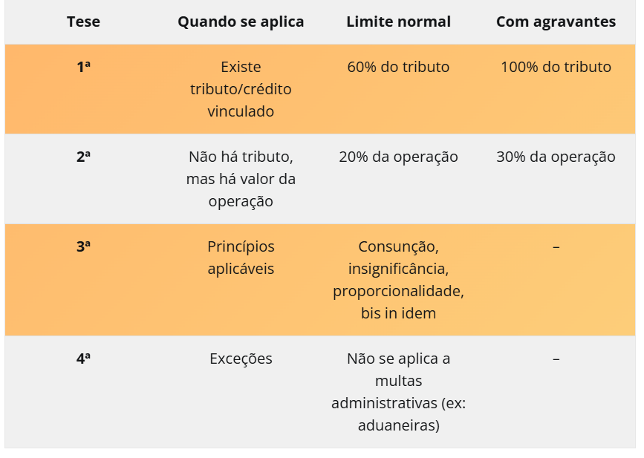

LC 236/26
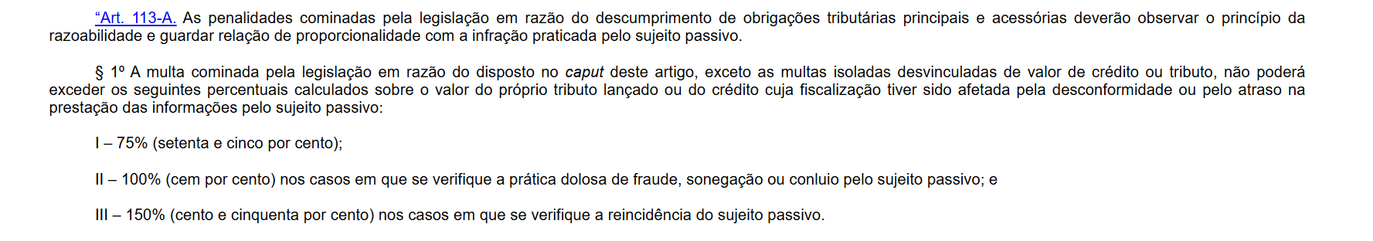
multas punitivas, também denominadas multas de ofício | Já as multas de ofício (ou punitivas), por sua vez, são as aplicadas pela autoridade através de auto de infração (ou notificação de lançamento) quando verificado que o contribuinte deixou de pagar o tributo, seja mediante omissão (não qualificadas) ou seja  por meio de fraude, sonegação ou conluio (qualificadas).  Relativamente aos limites das multas de ofício não qualificadas, a jurisprudência do STF sempre caminhou no sentido de que elas não poderiam ser fixadas em 100% ou mais do valor do tributo devido, sob pena de confisco podendo ser de até 150% (cento e cinquenta por cento) do débito tributário caso se verifique a reincidência
MORATÓRIA - 20 % ->> ISOLADA 20% a 30% ou 60% a 100% ->> multa de ofício/punitiva 100% a 150%

Faz esse esquema linkando os percentuais
STF? | Assim, aqueles entes federativos que, no exercício da sua competência legislativa concorrente (art. 24, I, CF e art. 30, I, CF), previam multas de ofício agravadas em moldes diversos tiveram que se adequar ao decidido pelo STF, com efeitos ex nunc a partir daedição da Lei nº 14.689/23, isto é, a partir de 21/09/2023, salvo as multas questionadas em ações judiciais e processos de administrativos pendentes de conclusão até a referida  Aqui, convém lembrar que o STF não invalidou os percentuais abstratamente previstos nas legislações estaduais e municipais, mas apenas limitou-os ao insculpido na legislação federal, mais precisamente a Lei nº 9.430/96, com redação dada pela Lei nº 14.689/23
Pode aplicação de multa isolada pela mera não homologação de declaração de compensação ? | É inconstitucional — por violar o direito fundamental de petição e o princípio da proporcionalidade — a aplicação de multa isolada pela mera não homologação de declaração de compensação quando não caracterizados má-fé, falsidade, dolo ou fraude. STF. Plenário.  A mera negativa de homologação de compensação tributária por não consistir em ato ilícito
a base de cálculo da multa moratória consiste no valor histórico do débito, com ou sem acréscimo da Taxa Selic | - Cinge-se a controvérsia em definir se a base de cálculo da multa moratória consiste no valor histórico do débito, com ou sem acréscimo da Taxa Selic, à luz dos art. 37-A da Lei n. 10.522/2002; art. 61 da Lei n. 9.430/1996 e art. 3º do Decreto-Lei n. 1.736/1979.  - Nos moldes do art. 37-A da Lei n. 10.522/2002, "os créditos das autarquias e fundações públicas federais, de qualquer natureza, não pagos nos prazos previstos na legislação, serão acrescidos de juros e multa de mora, calculados nos termos e na forma da legislação aplicável aos tributos federais".  - Na vigência do art. 74 da Lei n. 7.779/1989, o não pagamento dos tributos federais em tempo próprio implicava o acréscimo de multa moratória, calculada sobre o valor do débito corrigido monetariamente.  - Tal disposição foi derrogada mediante a entrada em vigor do art. 61 da Lei n. 9.430/1996, o qual dispôs acerca da sistemática de cálculo dos juros e da multa de mora incidentes sobre os tributos federais. Segundo tal regramento, sobre o débito incide a multa de mora à razão de trinta e três centésimos por cento por dia de atraso e limitada a 20% (vinte por cento), na forma do art. 61, caput e § 2º, da Lei n. 9.430/1996.  - Ainda, o § 3º do mesmo dispositivo legal indica que sobre o débito apontado - referindo-se, portanto, à mesma base de cálculo da multa moratória - incidirão juros de mora calculados pelo índice a que se refere o § 3º do art. 5º da Lei n. 9.430/1996, precisamente a Taxa Selic.  - Desse modo, a legislação aponta, a um só tempo, a noção de débito como a base de cálculo da multa moratória, e, ainda, como parcela sobre a qual haverão de incidir os demais encargos decorrentes do inadimplemento.  - Por seu turno, o conceito de débito, para efeito da legislação tributária federal, é previsto no art. 3º do Decreto-Lei n. 1.736/1979, indicando-o como o valor originário, sem acréscimo de parcelas alusivas à correção monetária e aos juros moratórios.  - Nesse contexto, o legislador utiliza o termo débito em diplomas normativos distintos e empresta-lhe idêntico significado, qual seja, o de valor originário (histórico), despido de acréscimos legais, a exemplo da correção monetária, dos juros moratórios e da multa de mora.  - Diante de tal quadro normativo, extrai-se que a multa de mora prevista no art. 61, caput, da Lei n. 9.430/1996 deve ser calculada apenas sobre o débito, assim compreendido o valor histórico sem acréscimo de quaisquer encargos, sendo inadequado, por conseguinte, atualizar o respectivo montante pela Taxa Selic para, só então, aferir-se a penalidade moratória.  - Observe-se que, nos termos do § 2º do art. 61 da Lei n. 9.430/1996, há um teto de 20% (vinte por cento) para a multa moratória a ser calculada sobre o débito porquanto o prévio acréscimo de juros no valor histórico sempre redundaria em montante sancionatório superior ao patamar máximo previsto em lei.  - Ainda, de acordo com o entendimento da Secretaria Especial da Receita Federal do Brasil, da Procuradoria-Geral da Fazenda Nacional, da Consultoria-Geral da União e da Advocacia-Geral da União a respeito da exegese do art. 61 da Lei n. 9.430/1996, a base de cálculo da multa de mora corresponde ao valor originário do débito, sem correção pela Taxa Selic, a qual, por sua vez, funciona como índice de juros moratórios e de correção monetária aplicável apenas sobre montante histórico do tributo devido.  - Por fim, a corroborar tal compreensão, as Turmas integrantes da Primeira Seção entendem que o conceito de débito, no âmbito tributário, apontado pelo art. 61, caput, da Lei n. 9.430/1996 como base de cálculo da multa de mora e cuja definição é extraída do art. 3º do Decreto-Lei n. 1.736/1979, não inclui os acessórios de natureza moratória - a exemplo dos juros e da recomposição do valor da moeda, calculados à razão da Taxa Selic (REsp 411.421/PR, Relator Ministro Luiz Fux, Primeira Turma, julgado em 7/11/2002, DJ 25/11/2002; REsp 85.692/RS, Relator Ministro Francisco Peçanha Martins, Segunda Turma, julgado em: 18/5/2000, DJ 19/6/2000).

GARANTIAS E PRIVILÉGIOS

A natureza das garantias atribuídas ao crédito tributário altera a natureza deste ou da obrigação tributária a que corresponda? | - A natureza das garantias atribuídas ao crédito tributário não altera a natureza deste nem a da obrigação tributária a que corresponda.
Quais bens responde pelo pagamento do crédito tributário | - Sem prejuízo dos privilégios especiais previstos em lei,  - responde pelo pagamento do crédito tributário a totalidade dos bens e das rendas, de qualquer origem ou natureza, do sujeito passivo,  - seu espólio ou sua massa falida,  - inclusive os gravados por ônus real ou cláusula de inalienabilidade ou impenhorabilidade,  - seja qual for a data da constituição do ônus ou da cláusula,  - excetuados unicamente os absolutamente impenhoráveis.
Requisitos para indisponibilidade dos bens? | - Na hipótese de o devedor tributário, devidamente citado,  - não pagar nem apresentar bens à penhora no prazo legal e  - não forem encontrados bens penhoráveis, o juiz determinará a indisponibilidade de seus bens e direitos, comunicando a decisão,  - preferencialmente por meio eletrônico, aos órgãos e entidades que promovem registros de transferência de bens, especialmente ao registro público de imóveis e às autoridades supervisoras do mercado bancário e do mercado de capitais, a fim de que, no âmbito de suas atribuições, façam cumprir a ordem judicial.  - A indisponibilidade limitar-se-á ao valor total exigível, devendo o juiz determinar o imediato levantamento da indisponibilidade dos bens ou valores que excederem esse limite.  - Os órgãos e entidades enviarão imediatamente ao juízo a relação discriminada dos bens cuja indisponibilidade houverem promovido.
Pode sentença de julgamento de partilha ou adjudicação ser proferida sem prova da quitação de os tributos relativos aos bens do espólio, ou às suas rendas? | Nenhuma sentença de julgamento de partilha ou adjudicação será proferida sem prova da quitação de todos os tributos relativos aos bens do espólio, ou às suas rendas.
Solicitações da autoridade administrativa | - LS: solicitações de autoridade administrativa no interesse da Administração Pública,  - desde que seja comprovada a instauração de processo administrativo, no órgão ou na entidade respectiva,  - com o objetivo de investigar o sujeito passivo a que se refere a informação, por prática de infração administrativa.
Intercâmbio de informação sigilosa? | - LS O intercâmbio de informação sigilosa, na Administração Pública, será realizado  - mediante processo regularmente instaurado,  - e a entrega será feita pessoalmente à autoridade solicitante,  - mediante recibo,  - que formalize a transferência e assegure a preservação do sigilo
CDA inscrita, presunção? | LS A dívida regularmente inscrita goza da presunção de certeza e liquidez e tem o efeito de prova pré-constituída.  A presunção é relativa e pode ser ilidida por prova inequívoca
Certidão negativa | - A lei poderá exigir que a prova da quitação de determinado tributo, quando exigível, seja feita por certidão negativa (...) e indique o período a que se refere o pedido.  - Tem os mesmos efeitos créditos não vencidos, em curso de cobrança executiva em que tenha sido efetivada a penhora, ou cuja exigibilidade esteja suspensa.  - Independentemente de disposição legal permissiva, será dispensada a prova de quitação de tributos, ou o seu suprimento, quando se tratar de prática de ato indispensável para evitar a caducidade de direito,  - respondendo, porém, todos os participantes no ato pelo tributo porventura devido, juros de mora e penalidades cabíveis,  - exceto as relativas a infrações seja pessoal ao infrator.
Quais informações não há vedação de divulgação? | Não é vedada a divulgação de informações relativas a:  I – representações fiscais para fins penais;  II – inscrições na Dívida Ativa da Fazenda Pública;  III - parcelamento ou moratória; e  IV - incentivo, renúncia, benefício ou imunidade de natureza tributária cujo beneficiário seja pessoa jurídica.

ADMINISTRAÇÃO TRIBUTÁRIA LC 236
A legislação tributária aplica-se a não contribuintes? | A legislação tributária, observado o disposto nesta Lei, regulará, em caráter geral, ou especificamente em função da natureza do tributo de que se tratar, a competência e os poderes das autoridades administrativas em matéria de fiscalização da sua aplicação.  § 1º A legislação a que se refere êste artigo aplica-se às pessoas naturais ou jurídicas, contribuintes ou não, inclusive às que gozem de imunidade tributária ou de isenção de caráter pessoal. (Redação dada pela Lei Complementar nº 236, de 2026)
Adm tributária e métodos preventivos?  Princípios? | - A administração tributária deverá priorizar e disponibilizar métodos preventivos para possibilitar ao sujeito passivo autorregularizar o pagamento dos tributos e das obrigações acessórias  - antes da lavratura do auto de infração,  - nos termos da legislação específica.  - A administração tributária estabelecerá programas de conformidade e outras medidas com vistas à prevenção de conflitos, que deverão assegurar o diálogo e  - a plena compreensão objetiva e subjetiva de divergências ou de disputas acerca da interpretação ou da aplicação da legislação tributária e aduaneira, nos termos da legislação específica, com base nos seguintes princípios:  I – voluntariedade de ingresso e de saída;  II – boa-fé e construção de uma relação de confiança mútua;  III – diálogo e cooperação;  IV – transparência, previsibilidade e segurança jurídica;  V – busca da conformidade tributária;  VI – prevenção de litígios e de imposição de penalidades;  VII – proporcionalidade e imparcialidade.
O trânsito em julgado da decisão definitiva do Supremo Tribunal Federal e do Superior Tribunal de Justiça com efeito vinculante no âmbito judicial, condutas? . | O trânsito em julgado da decisão definitiva do Supremo Tribunal Federal e do Superior Tribunal de Justiça com efeito vinculante no âmbito judicial vinculará também a administração tributária.  - No prazo máximo de 90 (noventa) dias úteis,  - contado do trânsito em julgado da decisão,  - a Fazenda Pública, por parecer jurídico devidamente fundamentado,  - dará publicidade ao fato, inclusive quanto:  I – à aplicação da orientação adotada pelo Supremo Tribunal Federal ou Superior Tribunal de Justiça em relação aos seus créditos tributários e aduaneiros;  II – aos temas em que a Fazenda Pública, tanto na esfera administrativa quanto na judicial, deixará de impugnar pleitos do sujeito passivo;  III – aos temas em que Fazenda Pública, nas esferas administrativa e judicial, desistirá de impugnações ou recursos já formulados.  § 2º A fim de observar precedentes formados em tribunais superiores em sentido favorável ao sujeito passivo, os órgãos de representação judicial das Fazendas Públicas poderão estabelecer outras hipóteses de impedimento à inscrição do crédito por eles realizada na respectiva dívida ativa.  § 3º Sem prejuízo do disposto no § 2º deste artigo, os órgãos de administração tributária e os órgãos de representação judicial das Fazendas Públicas desenvolverão instrumentos de gestão para orientação periódica de seus membros e servidores acerca de precedentes, judiciais e administrativos, e da legislação tributária e aduaneira, tais como o aprimoramento e a ampliação dos sistemas internos de controle de informações, em especial com relação aos dados que refletem o contencioso tributário e aduaneiro e a efetividade das medidas adotadas para a arrecadação.
Para os efeitos da legislação tributária, têm aplicação disposições legais excludentes ou limitativas do direito de examinar mercadorias, livros, arquivos, documentos, papéis e efeitos comerciais ou fiscais, dos comerciantes industriais ou produtores, ou da obrigação destes de exibi-los? | Art. 195. Para os efeitos da legislação tributária, não têm aplicação quaisquer disposições legais excludentes ou limitativas do direito de examinar mercadorias, livros, arquivos, documentos, papéis e efeitos comerciais ou fiscais, dos comerciantes industriais ou produtores, ou da obrigação destes de exibi-los.  Os livros obrigatórios de escrituração comercial e fiscal e os comprovantes dos lançamentos neles efetuados serão conservados até que ocorra a prescrição dos créditos tributários decorrentes das operações a que se refiram.
Condutas da autoridade administrativa que proceder ou presidir quaisquer diligências de fiscalização? | Art. 196. A autoridade administrativa que proceder ou presidir quaisquer diligências de fiscalização lavrará os termos necessários para que se documente o procedimento, na forma da legislação aplicável.  § 1º Os termos a que se refere este artigo serão lavrados, sempre que possível, em um dos livros fiscais exibidos;  quando lavrados em separado deles se entregará, à pessoa sujeita à fiscalização, cópia autenticada pela autoridade a que se refere este artigo. (Redação dada pela Lei Complementar nº 236, de 2026)  § 2º O procedimento de fiscalização será precedido de emissão de documento que preveja o início da fiscalização, o qual deverá conter as seguintes informações: (Incluído pela Lei Complementar nº 236, de 2026)  I – a identificação da autoridade responsável por sua emissão, das autoridades encarregadas pela fiscalização, do contribuinte e de seus estabelecimentos objeto da fiscalização; (Incluído pela Lei Complementar nº 236, de 2026)  II – os trabalhos a serem desenvolvidos pela autoridade fazendária, com a identificação do objeto da fiscalização, o período a ser examinado e o rol de documentos fiscais do contribuinte que serão necessários; (Incluído pela Lei Complementar nº 236, de 2026)  III – a forma de confirmação de sua autenticidade pelo contribuinte; e (Incluído pela Lei Complementar nº 236, de 2026)  IV – o prazo de duração do procedimento. (Incluído pela Lei Complementar nº 236, de 2026)  § 3º A realização de procedimento de fiscalização em estabelecimento ou domicílio do contribuinte deverá ser feita mediante a entrega de uma das vias do documento a que se refere o § 2º deste artigo ao contribuinte, seu representante legal ou preposto. (Incluído pela Lei Complementar nº 236, de 2026)  § 4º Na hipótese de que trata o § 3º deste artigo, o acompanhamento de força policial será condicionado ao justo receio de resistência ao ato fiscalizatório, que deverá ser reduzido a termo e constará do documento a ser entregue ao contribuinte fiscalizado.

REPARTIÇÃO DE COMPETÊNCIAS
lei estadual que define o 'valor adicionado' para a definição de Índice de Participação dos Municípios no Produto da Arrecadação do ICMS, pode? | ADI 7.685/PA. é formalmente inconstitucional, pois invade competência legislativa privativa da União,  é matéria reservada à lei complementar federal,
Biodiesel é monopólio da União?  Deriva de petróleo? | - O biodiesel é um combustível biodegradável derivado de fontes renováveis que pode ser produzido a partir de gorduras animais e espécies vegetais, como soja, palma, girassol, babaçu, amendoim  - Esse combustível, portanto, não deriva do petróleo, gás natural, hidrocarboneto fluido ou derivado, não estando incluído no monopólio da União, nos termos do art. 177 da CF/1988.

REPARTIÇÃO DE RECEITA TRIBUTÁRIA
pertence a quem a titularidade das receitas arrecadadas a título de imposto de renda retido na fonte incidente sobre valores pagos por eles, suas autarquias e fundações estaduais?  Precisa de repasse para os municípios? | STF Tema n.o 1.130 de repercussão geral, (viii) a partir da disciplina do art.157, inciso I, da CF/88, pertence aos estados a titularidade das receitas arrecadadas a título de imposto de renda retido na fonte incidente sobre valores pagos por eles, suas autarquias e fundações  a pessoas físicas ou jurídicas contratadas para a prestação de bens ou serviços,  cumprindo salientar que tais valores não estão sujeito à repartição posterior em favor dos municípios, conforme a disciplina constitucional de repartição de receitas, e, portanto, não se enquadram na exceção do artigo anteriormente citado.
Situações em que o crédito tributário fosse extinto por compensação ou transação, haveria obrigação de repassar a quota de ICMS aos municípios? | O STF julgou constitucional a obrigação de repasse aos municípios dos 25% do ICMS, mesmo nos casos de extinção do crédito tributário por compensação ou transação, com os seguintes fundamentos:  - A extinção do crédito tributário por compensação ou transação implica aumento da disponibilidade de receita e  - impõe ao Estado o dever de entregar a respectiva quota aos Municípios, porque receita pública é fenômeno anterior ao recolhimento do imposto.  - Integração ao orçamento estadual: Os valores dos créditos tributários extintos por compensação ou transação constituem receita pública arrecadada, ainda que não tenha havido pagamento em dinheiro por parte do contribuinte.  - A Constituição Federal, em seu art. 158, IV, determina que os municípios têm direito a 25% do produto da arrecadação do ICMS. O conceito de "produto da arrecadação" não exige o efetivo recolhimento em dinheiro, mas sim o reconhecimento formal da receita no orçamento estadual.  - Vedação à retenção de recursos pelos estados:
Quais impostos da União não há repartição de receita tributária? | Imposto sobre Importação, Imposto sobre Exportação e Imposto sobre Grandes Fortunas (II. IE e IGF) são impostos que ficam na integralidade com a União, posto que, não há previsão de suas repartições com estados, Distrito Federal ou municípios no texto constitucional
Pode União ou Estados reter a entrega dos recursos da repartição de receitas tributárias? | Regra: É vedada a retenção ou qualquer restrição à entrega e ao emprego dos recursos atribuídos por meio de repartição de receita tributária  Exceção: Não impede a União e os Estados de condicionarem a entrega de recursos:  I – ao pagamento de seus créditos, inclusive de suas autarquias  II – ao cumprimento do percentual, anualmente, em ações e serviços públicos de saúde  III - Os contratos, os acordos, os ajustes, os convênios, os parcelamentos ou as renegociações de débitos de qualquer espécie, inclusive tributários, firmados pela União com os entes federativos:  - conterão cláusulas para autorizar a dedução dos valores devidos dos montantes a serem repassados relacionados às respectivas cotas nos Fundos de Participação ou  - aos precatórios federais.

IRPF, retido na fonte | Estados e DF = 100%  Municípios = 100%  Cuidado: entes, suas autarquias e fundações (não tem EP/SEM)
IOF sobre Ouro | a alíquota mínima será de 1% (um por cento), assegurada a transferência  Estados e DF = 30%  Municípios = 70%
Impostos Residuais | Estados e DF = 20%  Municípios = 0 %
IPI | 10% aos Estados e DF proporcionalmente ao valor das respectivas exportações de produtos industrializados.  §2º: nenhuma unidade federada poderá ser destinada parcela superior a vinte por cento 20% do montante do IPI, devendo o eventual excedente ser ser distribuído entre os demais participantes.
Imposto seletivo | Estados e DF: 10%  proporcionalmente ao valor das respectivas  exportações de produtos industrializados  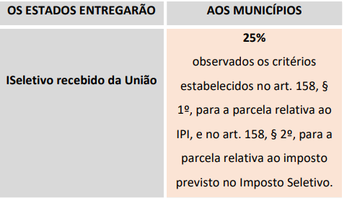
ICMS - Municípios | 25%  - Critérios:  I - 65% (sessenta e cinco por cento), no mínimo, na proporção do valor adicionado nas operações relativas à circulação de mercadorias e nas prestações de serviços, realizadas em seus territórios  II - até 35% (trinta e cinco por cento), de acordo com o que dispuser lei estadual, observada, obrigatoriamente, a distribuição de, no mínimo, 10 (dez) pontos percentuais com base em indicadores de melhoria nos resultados de aprendizagem e de aumento da equidade, considerado o nível socioeconômico dos educandos.  MACETE: ICMS TUDO ÍMPAR / IBS TUDO PAR
IBS - Municípios | Percentual: 25%  - Critérios:  I - 80% (oitenta por cento) na proporção da população  II - 10% (dez por cento) com base em indicadores de melhoria nos resultados de aprendizagem e de aumento da equidade, de acordo com o que dispuser lei estadual;  III - 5% (cinco por cento) com base em indicadores de preservação ambiental, de acordo com o que dispuser lei estadual;  IV - 5% (cinco por cento) em montantes iguais para todos os Municípios do Estado.
CIDE-Combustíveis | Estados e DF = 29%  Municípios = 25% (dos 29%, ou 7,25).
FPE | A União entregará 50% (cinquenta por cento), do produto da arrecadação dos IR, IPI e Imposto seletivo  Estados e DF = 21,5% destinado ao FPE
FPM | A União entregará 50% (cinquenta por cento), do produto da arrecadação dos IR, IPI e Imposto seletivo  Municípios = 22,5% +  1% (julho) + 1%(dezembro) +1% - (setembro)  destinado ao FPM = 24,5%  3% para as regiões Norte, Nordeste e Centro-Oeste
A parcela da arrecadação de impostos transferida pela União aos Estados, ao Distrito Federal e aos Municípios, ou pelos Estados aos Municípios, é considerada, para efeito do cálculo previsto neste artigo, receita do governo que a transferir? | A parcela da arrecadação de impostos transferida pela União aos Estados, ao Distrito Federal e aos Municípios, ou pelos Estados aos respectivos Municípios, não é considerada, para efeito do cálculo previsto neste artigo, receita do governo que a transferir."
Fundo Nacional de Desenvolvimento Regional:  a) conceito?  b) Entes envolvidos? | - Fica instituído o Fundo Nacional de Desenvolvimento Regional, com o objetivo de reduzir as desigualdades regionais e sociais mediante a entrega de recursos da UNIÃO —> aos ESTADOS e ao DISTRITO FEDERAL (...)
c)Pode ter retenção?  d) A União que decide a aplicação? | c) É VEDADA a retenção ou qualquer restrição ao recebimento dos recursos  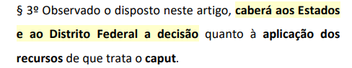
Percentual de Recursos repassados Fundo Nacional de Desenvolvimento Regional | 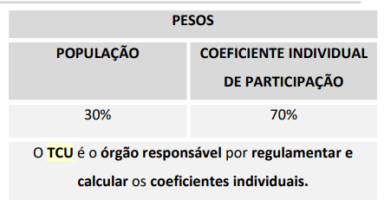  “percentual parecido com o IOF”  Fundo destina-se à realização de:  I- estudos, projetos e obras de infraestrutura  II - fomento a atividades produtivas com elevado potencial de geração de emprego e renda, incluindo a concessão de subvenções econômicas e financeiras; e  III - promoção de ações com vistas ao desenvolvimento científico e tecnológico e à inovação.
o percentual e a base de cálculo a serem utilizados para a identificação dos recursos mínimos a serem obrigatoriamente aplicados em ações e serviços públicos de saúde são definidos em qual dispositivo? | a base de cálculo: está prevista na ordem constitucional.  o percentual: lei complementar nacional, e  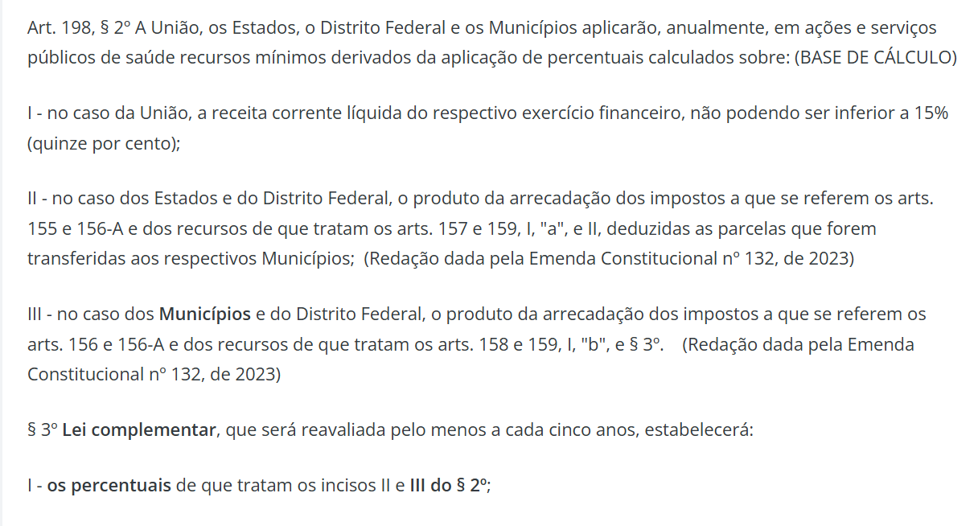

SUBSTITUIÇÃO TRIB
Conceito de
Regressiva, conceito? | No tocante à substituição tributária regressiva, as pessoas ocupantes das posições posteriores nas cadeias de produção substituem os ocupantes das posições anteriores.  O tributo deve ser recolhido sobre prestação de serviço já ocorrida. Assim, o fato gerador ocorreu no passado, sendo a cobrança do tributo postergada, ou seja, exigida em momento posterior à ocorrência do fato gerador.  Ela contribui para a otimização da fiscalização tributária, pois diminui a quantidade de empresas a serem fiscalizadas.
Progressiva? | Na substituição tributária progressiva, o substituto figura como responsável pelo  pagamento de tributo cujo fato gerador projeta-se para momento futuro.  Dessa forma, a lei que institui a responsabilidade por substituição progressiva estabelece presunção legal relativa de ocorrência do fato gerador da relação jurídica tributária, assumindo realidade técnico-jurídica que justifica o pagamento antecipado de uma obrigação que irá se originar concretamente em momento posterior.  Essa realidade técnico-jurídica respalda-se na necessidade de racionalização e otimização da atividade administrativa de fiscalização e cobrança realizada pela administração tributária, o que retrata em nosso ordenamento o princípio implícito da praticidade.
Antecipação do ICMS precisa de Lei complementar? |   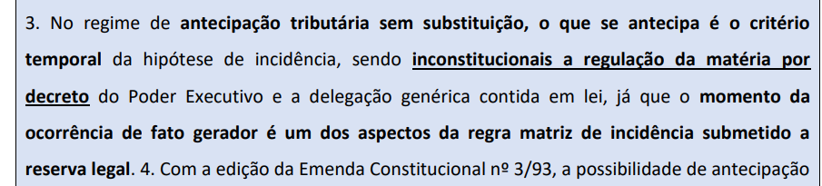  A exigência da reserva legal não se aplica à fixação, pela legislação tributária, de prazo para o recolhimento de tributo após a verificação da ocorrência de fato gerador.
regime de substituição tributária em operações interestaduais? | A adoção do regime de substituição tributária em operações interestaduais dependerá de acordo específico celebrado pelos Estados interessados (art. 9o da LC 87/96).

ZONAS DE PROCESSAMENTO DE EXPORTAÇÃO (ZPES)
as normas que alteraram o marco regulatório das Zonas de Processamento de Exportação (ZPEs), permitindo a venda no mercado interno, fere livre concorrência? | São constitucionais, não violam o  a) devido processo legislativo  b) princípios da isonomia tributária (CF/1988, art. 150, II),  c) da livre concorrência (CF/1988, art. 170, IV) e  d) da uniformidade geográfica (CF/1988, art. 151, I) —  as normas que alteraram o marco regulatório das Zonas de Processamento de Exportação (ZPEs) com o objetivo de modernizá-lo para promover o desenvolvimento socioeconômico do País. permitindo que empresas dessas áreas vendam 100% de sua produção no mercado interno.  As ZPEs são instrumentos legítimos de política econômica voltados ao desenvolvimento de determinadas regiões, não violando o princípio da uniformidade geográfica.

PIS / COFINS
Conceito? | 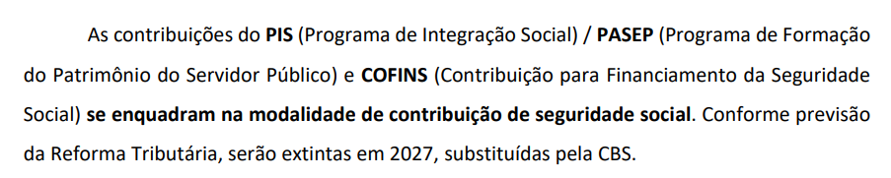
É possível a incidência das contribuições ao PIS/PASEP e COFINS sobre os valores de juros, calculados pela taxa SELIC, recebidos em face de repetição de indébito tributário, na devolução de depósitos judiciais ou nos pagamentos efetuados por clientes em atraso? | Tese STJ repetitivos“Os valores de juros, calculados pela taxa SELIC ou outros índices, recebidos em face de repetição de indébito tributário, na devolução de depósitos judiciais ou nos pagamentos efetuados decorrentes de obrigações contratuais em atraso, por se caracterizarem como Receita Bruta Operacional, estão na base de cálculo das contribuições ao PIS/PASEP e COFINS cumulativas e, por integrarem o conceito amplo de Receita Bruta, na base de cálculo das contribuições ao PIS/PASEP e COFINS não cumulativas.”  Fundamentos:  no art. 109, do CTN ("Os princípios gerais de direito privado utilizam-se para pesquisa da definição, do conteúdo e do alcance de seus institutos, conceitos e formas, mas não para definição dos respectivos efeitos tributários"  a lei tributária estabelece expressamente que o aumento do valor do crédito das pessoas jurídicas contribuintes em razão da aplicação de determinada taxa de juros, seja ela qual for, por força de lei ou contrato, atrelada ou não a correção monetária (como o é a taxa SELIC), proveniente de ato lícito (remuneração) ou ilícito (mora) possui a natureza de Receita Bruta Operacional, assim ingressando na contabilidade das empresas para efeitos tributários
Não confundir qd PIS / COFINS (receita operacional bruta) com IR e CSLL

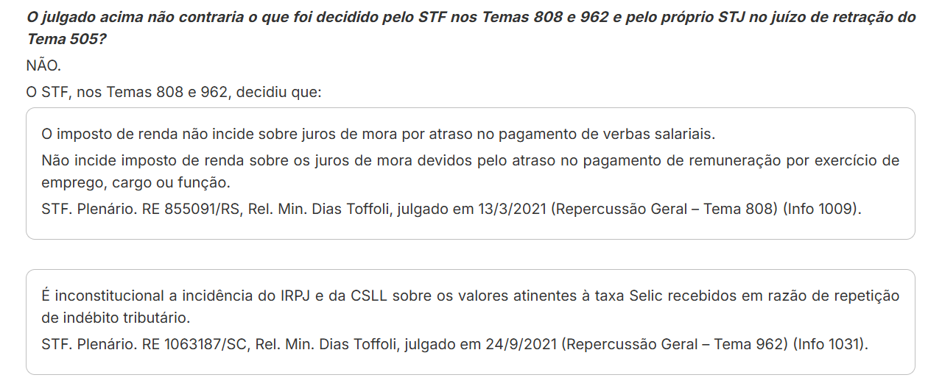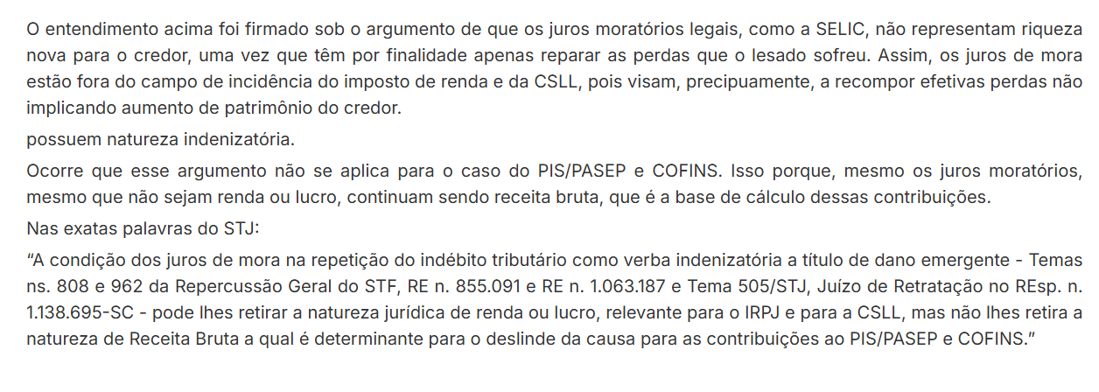
Pode a incidência de PIS e COFINS em relação a rendimentos auferidos em aplicações financeiras das entidades fechadas de previdência complementar (EFPC).? | "É constitucional a incidência de PIS e COFINS em relação a rendimentos auferidos em aplicações financeiras das entidades fechadas de previdência complementar (EFPC)."  STF - tais rendimentos configuram receitas típicas dessas entidades, enquadrando-se no conceito de faturamento ou receita bruta.  Contudo, as contribuições recebidas de participantes e patrocinadores continuam sujeitas a regramento específico, não sendo alcançadas por essas contribuições.
- cabe pedido de devolução de valores ou de compensação tributária referente à exclusão do ICMS da base de cálculo do PIS e COFINS?  - E ICMS-DIFAL? | - Não cabe pedido de devolução de valores ou de compensação tributária referente à exclusão do ICMS da base de cálculo do PIS e COFINS depois de 15/3/2017 se o fato gerador do tributo ocorreu antes dessa data.  Tema n. 69 sob o rito da repercussão geral, firmou entendimento de que o ICMS próprio não integra a base de cálculo das contribuições ao PIS e à COFINS e, em atenção a esse precedente vinculante, o Superior Tribunal de Justiça, ao apreciar o Tema 1125, consolidou a tese de que o ICMS-ST não compõe a base imponível dessas contribuições.  esses valores, por imposição legal, não ingressam de forma efetiva no patrimônio do contribuinte.  "ICMSDIFAL" nada mais é do que o ICMS próprio calculado de modo distinto com o objetivo de evitar guerra fiscal entre os Estados envolvidos naquela operação, com fixação de  alíquotas diferentes para posterior distribuição do produto da arrecadação.  A materialidade constitucional do conceito de faturamento, estabelecida pelo Supremo Tribunal Federal e aplicada pelo STJ, afasta a inclusão do ICMS na base de cálculo da contribuição ao PIS e da COFINS. Não se trata, portanto, de excluir parcela que integraria a base de incidência, mas de reconhecer que os valores correspondentes ao ICMS não configuram hipótese de incidência das exações.  Diante disso, mostra-se inafastável a conclusão de que a contribuição ao PIS e a COFINS não deve incidir sobre o ICMS-DIFAL, porquanto, conforme registrado anteriormente, o ICMS é um imposto único, sendo o diferencial de alíquota um acréscimo feito ao ICMS próprio para fins de repartição específica entre Estados em operações interestaduais destinadas ao consumidor final.  b) Tema 1372/STJ: "O ICMS-DIFAL (Diferencial de Alíquotas do Imposto sobre a Circulação de Mercadorias e Serviços) não compõe a base de cálculo da Contribuição ao PIS e da COFINS."  Modulação: Na linha da orientação firmada no julgamento do Tema n. 69/STF, e guardando coerência com o decidido no Tema 1125/STJ, impõe-se modular os efeitos desta decisão, a fim de que estes ocorram a partir de 15/03/2017, data do julgamento do precedente vinculante do STF, ressalvadas as ações judiciais e os procedimentos administrativos em curso naquela data.
Cabível a imposição de ônus sucumbenciais em ação rescisória proposta para buscar a aplicação da modulação de efeitos realizada pelo STF em seu Tema 69 da repercussão geral | - STF RG A decisão que, para aplicar a modulação de efeitos realizada pelo STF no Tema 69 da repercussão geral, julga procedente ação rescisória contestada até 11/9/2024 não deve condenar ao pagamento de honorários advocatícios de sucumbência  - No Tema 69 RG: O ICMS não compõe a base de cálculo para fins de incidência do PIS e da COFINS".  - Em 13/5/2021, acolheu embargos de declaração para modular os efeitos do julgado, definindo que a orientação tem eficácia apenas após 15/3/2017  - A modulação dos efeitos daquela decisão estabeleceu remissão atípica da dívida da UNIÃO, o perdão é atribuído às dificuldades financeiras da própria fazenda pública. Além disso, ocorreu largo tempo após a decisão inicial.  - O contribuinte foi levado a confiar na orientação jurisprudencial favorável estabelecida pelo Supremo Tribunal. Em seguida, teve seu direito fundamental afetado com a supressão da possibilidade do contraditório individual.  - Do outro lado, a UNIÃO teve a dívida perdoada para preservar seu próprio interesse.  - seria inconcebível que a UNIÃO, além do perdão da dívida, fosse também beneficiada por honorários sucumbenciais.  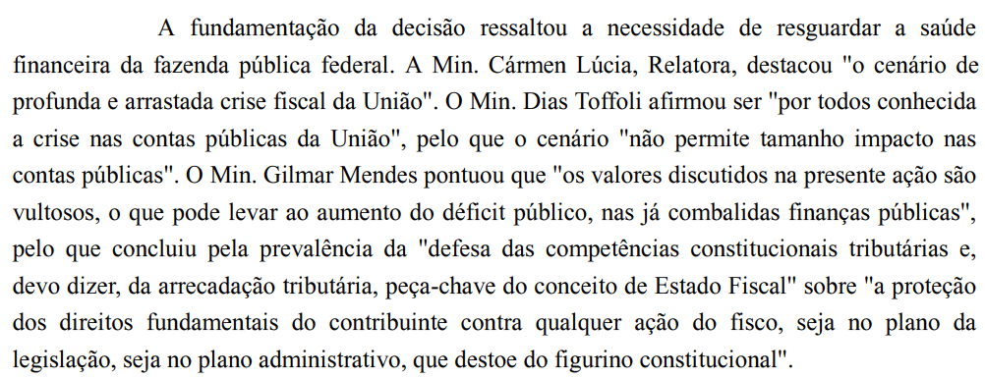
Incide a contribuição ao PIS e a COFINS sobre as receitas advindas da prestação de serviço e da venda de mercadorias nacionais e nacionalizadas, a pessoas físicas e jurídicas, no âmbito da Zona Franca de Manaus? STF ou STJ? | Tese fixada STJ: "Não incidem a contribuição ao PIS e a COFINS sobre as receitas advindas da prestação de serviço e da venda de mercadorias nacionais e nacionalizadas a pessoas físicas e jurídicas no âmbito da Zona Franca de Manaus".  É infraconstitucional a controvérsia. As zonas econômicas especiais (ZEE), são "áreas geográficas demarcadas nas quais as regras de negócios são diferentes daquelas que prevalecem as demais regiões do país em que são implantadas". A Zona Franca de Manaus é, de fato, a principal ZEE existente no Brasil.  importante papel de concretização de um dos objetivos fundamentais da República Federativa do Brasil, relacionado à redução das desigualdades sociais e regionais. art. 40 do ADCT  Os incentivos fiscais concedidos à Zona Franca de Manaus devem ser interpretados de forma extensiva, de modo a concretizar o objetivo fundamental da República Federativa do Brasil, relacionado à redução das desigualdades sociais e regionais, além de contribuir para a proteção da riqueza ambiental e cultural própria daquela região.  Mostra-se irrelevante o fato de o negócio se estabelecer entre pessoas situadas na Zona Franca de Manaus ou quando a vendedora está fora dos limites da referida zona econômica especial, em atenção ao princípio da isonomia.
É necessário que o prestador de serviços turísticos esteja previamente inscrito no CADASTUR para que possa se beneficiar da alíquota zero relativa ao PIS/COFINS, à CSLL e ao IRPJ, instituído Programa Emergencial  de Retomada do Setor de Eventos (PERSE); | 1) É necessário que o prestador de serviços turísticos esteja previamente inscrito no CADASTUR, conforme previsto na Lei 11.771/2008
O contribuinte optante pelo Simples Nacional pode se beneficiar da alíquota zero relativa ao PIS/COFINS, à CSLL e ao IRPJ, instituída pelo Programa Emergencial de Retomada do Setor de Eventos? | 2) O contribuinte optante pelo Simples Nacional não pode se beneficiar da alíquota zero relativa ao PIS/COFINS, à CSLL e ao IRPJ, considerando a vedação legal inserta no art. 24, § 1o, da LC 123/2006.
Viola a legalidade tributária na fixação pelo Poder Executivo das alíquotas da contribuição para o PIS/PASEP e da COFINS? | Caso concreto: O art. 5º da Lei nº 11.116/2005 prevê que o Poder Executivo pode alterar, por meio de decreto, o coeficiente de redução das alíquotas do regime especial de apuração e pagamento da contribuição para o PIS/PASEP e da COFINS, incidentes sobre a receita auferida pelo produtor ou importador de biodiesel  STF - o Poder Executivo pode fixar coeficientes de redução de alíquotas quando houver limites legais claros para sua atuação e existir uma finalidade extrafiscal.  A alteração dos coeficientes que resulte em aumento da carga tributária (restabelecimento de alíquotas) deve respeitar o prazo de 90 dias para entrar em vigor  (2) e qualquer ato do Poder Executivo que reduza as alíquotas deve ser acompanhado da estimativa de impacto orçamentário e financeiro (ADCT, art. 113), pois configura renúncia de receita  Fundamentos  O art. 5º, II, da CF/1988, prevê que “ninguém será obrigado a fazer ou deixar de fazer alguma coisa senão em virtude de lei  a Constituição apresenta exceções à legalidade tributária nos arts. 153, § 1º; 155, § 4º, IV, c; 177, § 4º, I, b. Nenhum desses dispositivos, contudo, versa sobre a contribuição para o PIS/PASEP e a COFINS  STF já relativizou a legalidade tributária quando havia lei que determinava o limite máximo para as alíquotas aplicáveis.

OBRIGAÇÃO TRIBUTÁRIA
A competência tributária é delegável? | - Regra: A competência tributária é indelegável,  - salvo atribuição das funções de arrecadar ou fiscalizar tributos,  - ou de executar leis, serviços, atos ou decisões administrativas em matéria tributária,  - conferida por uma pessoa jurídica de direito público a outra  - A atribuição compreende as garantias e os privilégios processuais que competem à pessoa jurídica de direito público que a conferir.  - Não constitui delegação de competência o cometimento, a pessoas de direito privado, do encargo ou da função de arrecadar tributos.
É possível a exigência de multa por ausência ou atraso na entrega de declaração apurada mediante percentual a incidir, mês a mês, sobre os valores dos tributos a serem informados? | Tema 872, STF - Constitucionalidade da exigência de multa por ausência ou atraso na entrega de Declaração de Débitos e Créditos Tributários Federais – DCTF, prevista no art. 7º, II, da Lei 10.426/2002, apurada mediante percentual a incidir, mês a mês, sobre os valores dos tributos a serem informados.
os arts. 43 e 44 da Lei nº 14.973/24, que dispõem sobre a obrigatoriedade de as pessoas jurídicas que usufruem de benefícios fiscais prestarem informações, sob pena de multa, sobre os incentivos, as renúncias, os benefícios ou as imunidades de natureza tributária de que usufruem e o valor do crédito tributário correspondente, pode? | - O sistema tributário nacional deve observar o princípio da simplicidade, princípio da sustentabilidade orçamentária, princípios da transparência, da justiça tributária e do equilíbrio fiscal.  - art. 145, § 1º, da CF expressamente possibilita às administrações tributárias das unidades federadas identificar o patrimônio, os rendimentos e as atividades econômicas dos contribuintes, especialmente para conferir efetividade ao caráter pessoal dos impostos e à graduação desses tributos segundo a capacidade econômica dos contribuintes  - aumentar a transparência fiscal,
Pode aplicar essa obrigação para microempresas e de pequeno porte? | O princípio do tratamento favorecido para microempresas e empresas de pequeno porte, aplica-se às obrigações tributárias principais e às obrigações tributárias acessórias.  Em determinadas situações, pode o legislador complementar, em juízo de ponderação das normas constitucionais em jogo, concluir pela necessidade de sujeitar as pequenas e microempresas a obrigações tributárias próprias das empresas em geral
LC 236: Percentuais das penalidades | - As penalidades cominadas pela legislação em razão do descumprimento de obrigações tributárias principais e acessórias deverão observar o princípio da razoabilidade e guardar relação de proporcionalidade com a infração praticada pelo sujeito passivo.  - A multa cominada pela legislação em razão do disposto no caput deste artigo, exceto as multas isoladas desvinculadas de valor de crédito ou tributo, não poderá exceder os seguintes percentuais calculados sobre o valor do próprio tributo lançado ou do crédito cuja fiscalização tiver sido afetada pela desconformidade ou pelo atraso na prestação das informações pelo sujeito passivo:  I – 75% (setenta e cinco por cento);  II – 100% (cem por cento) nos casos em que se verifique a prática dolosa de fraude, sonegação ou conluio pelo sujeito passivo; e  III – 150% (cento e cinquenta por cento) nos casos em que se verifique a reincidência do sujeito passivo.

LANÇAMENTO TRIBUTÁRIO lc 236
No lançamento destinado a prevenir a decadência de crédito tributário cuja exigibilidade houver sido suspensa, será cominada multa de ofício ou multa de mora a ele relativo? | § 2º No lançamento destinado a prevenir a decadência de crédito tributário cuja exigibilidade houver sido suspensa na forma dos incisos II, IV e V do caput do art. 151 desta Lei, não será cominada multa de ofício ou multa de mora a ele relativo.  § 3º O disposto no § 2º deste artigo aplica-se, exclusivamente, aos casos em que a suspensão da exigibilidade do crédito tenha ocorrido antes do início de qualquer procedimento de ofício a ele relativo.
- penalidades cominadas em razão do descumprimento de obrigações tributárias, percentuais com reduções  - aplica-se ao devedor contumaz?  - A graduação das penalidades exclui o dever de pagamento da obrigação tributária principal, com os devidos acréscimos legais, quando for o caso.? | § 5º As penalidades cominadas em razão do descumprimento de obrigações tributárias, mediante lançamento de ofício, poderão ser pagas com as seguintes reduções, na forma das legislações locais:  I – 50% (cinquenta por cento) da penalidade aplicada, se efetuado o pagamento integral do crédito tributário no prazo previsto para apresentação de impugnação administrativa;  II – 40% (quarenta por cento) da penalidade aplicada, se efetuado o parcelamento do crédito tributário no prazo previsto para apresentação de impugnação administrativa;  III – 30% (trinta por cento) da penalidade aplicada, se efetuado o pagamento integral do crédito tributário após o prazo referido no inciso I deste parágrafo e antes da sua inscrição em dívida ativa;  IV – 20% (vinte por cento) da penalidade aplicada, se efetuado o parcelamento do crédito tributário após o prazo referido no inciso II deste parágrafo e antes da sua inscrição em dívida ativa.  § 6º Não haverá graduação, redução ou afastamento da penalidade em relação ao devedor contumaz, assim definido em lei específica.  § 7º A graduação das penalidades, na forma do § 5º deste artigo, não excluirá o dever de pagamento da obrigação tributária principal, com os devidos acréscimos legais, quando for o caso.  § 8º A aplicação de penalidade será acompanhada de demonstração da conduta infratora de forma individualizada por sujeito passivo.  § 9º São consideradas circunstâncias agravantes a prática dolosa de fraude, sonegação ou conluio ou a ocorrência de reincidência, podendo ser majorada a penalidade, observados os limites previstos no § 1º do art. 113-A desta Lei.  § 10. Os percentuais de redução previstos no § 5º deste artigo, na forma das legislações específicas:  I – poderão ser majorados, quando verificada a ocorrência das seguintes circunstâncias atenuantes:  a) cumprimento de obrigação acessória relacionada à conduta infringida, na hipótese de lançamento da obrigação principal;  b) readequação às normas tributárias, entre o início do procedimento fiscal e a lavratura do auto de infração, nos termos da legislação específica;  c) configuração de bons antecedentes fiscais;  d) ausência de prejuízo ao erário, decorrente da infração;  e) existência de erro ou ignorância escusáveis do sujeito passivo, quanto à matéria de fato; ou  f) pendência de julgamento sobre a matéria tratada no lançamento, em uma das hipóteses previstas pelo art. 927 da Lei nº 13.105, de 16 de março de 2015 (Código de Processo Civil);  II – no caso dos sujeitos passivos que participem de programa de conformidade estabelecido pela legislação tributária, serão de:  a) 60% (sessenta por cento) da penalidade aplicada, se efetuado o pagamento integral do crédito tributário no prazo previsto para apresentação de impugnação administrativa;  b) 50% (cinquenta por cento) da penalidade aplicada, se efetuado o parcelamento do crédito tributário no prazo previsto para apresentação de impugnação administrativa;  c) 40% (quarenta por cento) da penalidade aplicada, se efetuado o pagamento integral do crédito tributário após o prazo referido no inciso I do § 5º deste artigo e antes da sua inscrição em dívida ativa; e  d) 30% (trinta por cento) da penalidade aplicada, se efetuado o parcelamento do crédito tributário após o prazo referido no inciso II do § 5º deste artigo e antes da sua inscrição em dívida ativa.
Lançamento por homologação, prazo decadencial.  - pagto parcial?  - dolo e fraude? | - O lançamento por homologação, que ocorre quanto aos tributos cuja legislação atribua ao sujeito passivo o dever de antecipar o pagamento sem prévio exame da autoridade administrativa, opera-se pelo ato em que a referida autoridade, tomando conhecimento da atividade assim exercida pelo obrigado, expressamente a homologa.(...)  - Regra: Se a lei não fixar prazo a homologação, será ele de cinco anos, a contar da ocorrência do fato gerador; expirado esse prazo sem que a Fazenda Pública se tenha pronunciado, considera-se homologado o lançamento e definitivamente extinto o crédito, salvo se comprovada a ocorrência de dolo, fraude ou simulação.  - § 5º No caso de dolo, fraude ou simulação, o prazo previsto no § 4º deste artigo é contado na forma do inciso I do caput do art. 173: “do primeiro dia do exercício seguinte àquele em que o lançamento poderia ter sido efetuado”  - No caso de pagamento parcial do tributo sujeito a lançamento por homologação, o prazo decadencial é contado da ocorrência do fato gerador.
influem sobre a obrigação tributária quaisquer atos anteriores à homologação, praticados pelo sujeito passivo ou por terceiro, visando à extinção total ou parcial do crédito.? | LS: Não influem sobre a obrigação tributária quaisquer atos anteriores à homologação, praticados pelo sujeito passivo ou por terceiro, visando à extinção total ou parcial do crédito.  Os atos a que se refere o parágrafo anterior serão, porém, considerados na apuração do saldo porventura devido e, sendo o caso, na imposição de penalidade, ou sua graduação.

CRÉDITO TRIBUTÁRIO
Crédito tributário: natureza?  Circunstâncias que modificam o crédito tributário atingem a obrigação? | - O crédito tributário decorre da obrigação principal  - e tem a mesma natureza desta.  - As circunstâncias que modificam o crédito tributário, sua extensão ou seus efeitos, ou as garantias ou que excluem sua exigibilidade não afetam a obrigação tributária que lhe deu origem.
Pode contrato ou aceitará proposta em concorrência pública sem que o contratante ou proponente faça prova da quitação de todos os tributos devidos à Fazenda Pública interessada? | - Salvo quando expressamente autorizado por lei,  - nenhum departamento da administração pública da União, dos Estados, do Distrito Federal, ou dos Municípios, ou sua autarquia,  - celebrará contrato ou aceitará proposta em concorrência pública  - sem que o contratante ou proponente faça prova da quitação de todos os tributos devidos à Fazenda Pública interessada

REFORMA TRIBUTÁRIA
Quais tributos serão extintos? | 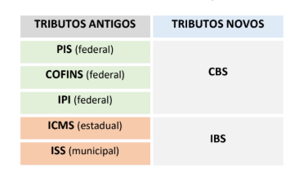
Quem vai decidir os conflitos entre os entes federativos, ou entre estes e o Comitê Gestor do Imposto sobre Bens e Serviços, relacionados ao IBS e CBS? | STJ
Quais princípios a reforma trib determinou a observação? | 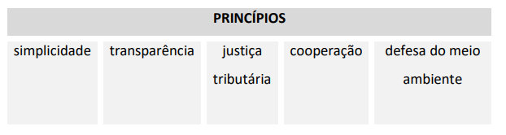
E para o IBS? | Princípio do IBS/cbs: PRINCÍPIO DA NEUTRALIDADE  (não se aplica ao imposto seletivo)

Conceito de neutralidade? | - O sistema tributário deve ser o mais neutro possível, ou seja, não deve influenciar ou distorcer as decisões econômicas dos agentes — como consumo, investimento, produção ou poupança.  - A ideia é que as escolhas sejam guiadas por critérios econômicos reais (como qualidade, preço e eficiência),  - Evita distorções de mercado causadas por benefícios fiscais seletivos. Promove eficiência econômica, respeitando a livre concorrência.  - Garante equidade, ao não favorecer setores específicos injustamente.
Regime único de arrecadação das micro e pequenas empresas com relação ao IBS e CBS | LS: lei complementar (LC 123) poderá instituir um regime único de arrecadação dos impostos e contribuições da União, dos Estados, Municípios  I - será opcional para o contribuinte;  II - poderão ter enquadramento diferenciadas por Estado;  III - o recolhimento será unificado e centralizado e a distribuição da parcela de recursos pertencentes aos respectivos entes federados será imediata, vedada qualquer retenção ou condicionamento;  IV - a arrecadação, a fiscalização e a cobrança poderão ser compartilhadas pelos entes federados, adotado cadastro nacional único de contribuintes.  Na hipótese do IBS e CBS, o pagamento poderá:  - ser realizado por meio do regime único, enquanto perdurar a opção, não será permitida a apropriação de créditos dos IBS e CBS pelo contribuinte optante pelo regime único; e  - será permitida a apropriação de créditos dos tributos previstos nos arts. 156-A e 195, V, pelo adquirente não optante pelo regime único de que trata o § 1º de bens materiais ou imateriais, inclusive direitos, e de serviços do optante, em montante equivalente ao cobrado por meio do regime único.

IBS CBS REGRAS COMUNS
Qual imunidade não se aplica? | Aplicam-se as imunidades do art. 150, VI - IMPOSTOS - (templos, livros, videograma, patrimônio, renda ou serviços das entidades sindicais dos trabalhadores; instituições de educação e assistência social sem fins lucrativos.  Não se aplica DO ART. 195: “São isentas de CONTRIBUIÇÃO para a seguridade social as entidades beneficentes de assistência social que atendam às exigências estabelecidas em lei.
IBS e CBS e entidades assistenciais religiosas? | - A Reforma Tributária incluiu expressamente as organizações assistenciais vinculadas às entidades religiosas.  - Essa imunidade protege: • patrimônio • renda • serviços desde que relacionados às finalidades essenciais da entidade.  - as imunidades não se aplicam às aquisições de bens e serviços pelas entidades.  - o novo sistema de tributação sobre consumo é não cumulativo e baseado em crédito financeiro;  - • a imunidade incide sobre operações realizadas pela entidade, não sobre o consumo que ela realiza.  - Quando a entidade presta serviços ou realiza suas atividades essenciais - proteção constitucional;  - Porém, quando compra bens ou serviços, ela atua como consumidora final.  
O produto da arrecadação do IBS e CBS, incidentes sobre operações contratadas pela administração pública direta, por autarquias e por fundações públicas, inclusive suas importações, será (...) destinado ao (...) , mediante redução (...) do imposto e da contribuição devidos aos demais entes e equivalente (,..)nda alíquota do tributo devido ao ente contratante. (Incluído pela Emenda Constitucional nº 132, de 2023)  § 1º As operações de que trata o caput poderão ter alíquotas reduzidas de modo uniforme, nos termos de lei (...) . | O produto da arrecadação do imposto previsto no art. 156-A e da contribuição prevista no art. 195, V, incidentes sobre operações contratadas  pela administração pública direta, por autarquias e por fundações públicas,  inclusive suas importações,  será integralmente destinado ao ente federativo CONTRATANTE,  mediante redução a zero das alíquotas do imposto e da contribuição devidos aos demais entes e  equivalente ELEVAÇÃO da alíquota do tributo devido ao ente CONTRATANTE.  § 1º As operações de que trata o caput poderão ter alíquotas reduzidas de modo uniforme, nos termos de lei complementar.

IBS
Conceito? | Imposto de Competência Compartilhada entre Estados,Distrito Federal e Municípios  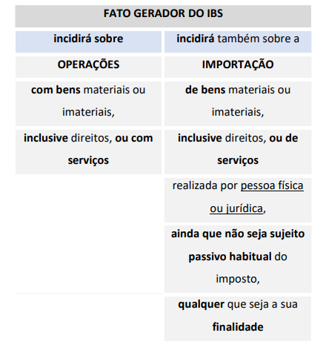
Alíquotas | 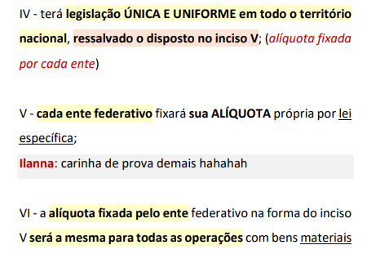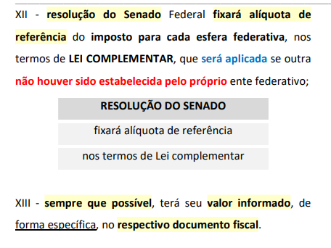
Não cumulativo: faculdade? | 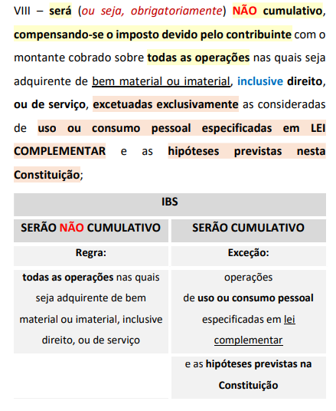
Como será cobrado? | 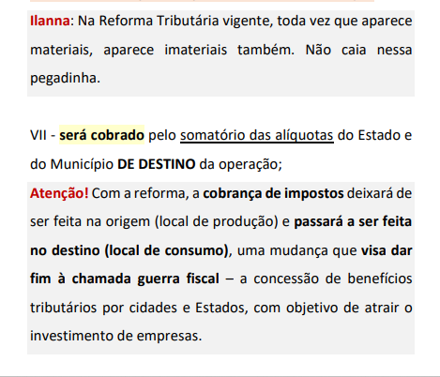
Quais tributos não integra a sua base de cálculo? | 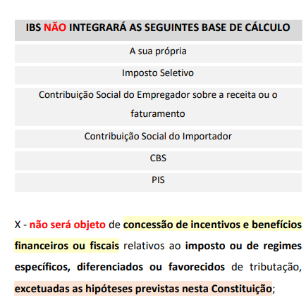
Consumidor de baixa renda: devolução do imposto a pessoa? | LEI COMPLEMENTAR disporá sobre as hipóteses de devolução do imposto a pessoas físicas, inclusive os limites e os beneficiários, com o objetivo de reduzir as desigualdades de renda;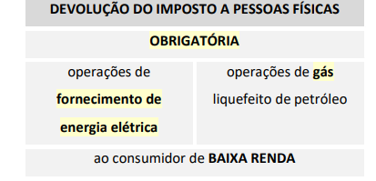  LS art. 195, § 19 CF. A devolução de que trata o § 18 não será computada na receita corrente líquida da União para os fins do disposto nos arts. 100, § 15, 166, §§ 9º, 12 e 17, e 198, § 2º
Comitê Gestor do IBS: atribuições?  b) | 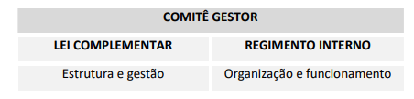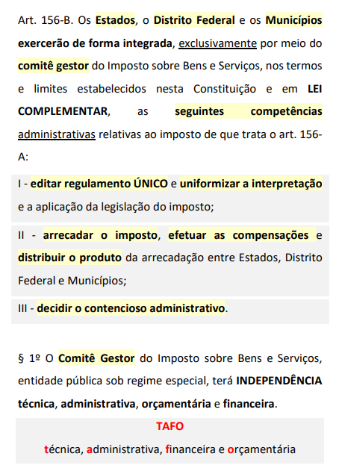  entidade pública sob regime especial,
Qual formação que deve ter o Presidente do Comitê Gestor? | O Presidente deverá ter notórios conhecimentos de ADMINISTRAÇÃO TRIBUTÁRIA.
Presidência do Comitê Gestor? | 
Controle externo? | 
- Participação dos entes federativos na instância máxima do Comitê:(esconder 2ª tabela)
representando Estado e o DFl | 27 (vinte e sete) membros,
representando Municípios e do Distrito Federal, | II - 27 (vinte e sete) membros, representando o conjunto dos Municípios e do Distrito Federal, que serão ELEITOS  a) 14 (quatorze) representantes, com base nos votos de cada Município, com valor igual para todos; e  b) 13 (treze) representantes, com base nos votos de cada Município ponderados pelas respectivas populações.
deliberações no âmbito do comitê gestor aprovadas se obtiverem, cumulativamente, os votos: conjunto dos estados e do df | - maioria absoluta de seus representantes e maioria absoluta de seus representantes de representantes dos Estados e do DF  - que correspondam a mais de 50% da população do País
deliberações do conjunto dos municípios e do df | maioria absoluta de seus representantes

CBS
Como institui? e a alíquota? | 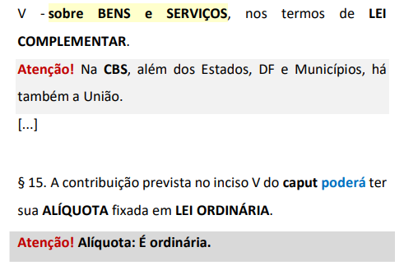
CBS integra a sua própria base de cálculos? E demais impostos? | 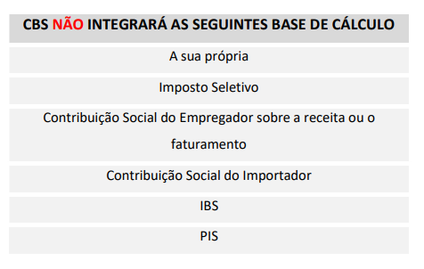

LC 214 (atualizado pela LC 227/26)
Objetivos da nova tributação? |   
Teoria do Propósito Negocial | - Surgiu no direito norte-americano  - amplamente utilizada pelo Fisco e CARF no Brasil  - combater o planejamento tributário abusivo  - Essência sobre a forma  - substância econômica  
A RFB e as administrações tributárias dos Estados, do Distrito Federal e dos Municípios poderão:  - celebrar convênio para delegação recíproca da atividade de fiscalização?  b) Pode convênio para julgamento? | Art. 326. A RFB e as administrações tributárias dos Estados, do Distrito Federal e dos Municípios poderão celebrar convênio para delegação recíproca da atividade de fiscalização do IBS e da CBS nos processos fiscais de pequeno valor, assim considerados aqueles cujo lançamento não supere limite único estabelecido no regulamento. (não pode em qq processo, mas somente de pequeno valor- CESPE)  Art. 327. O Ministério da Fazenda e o Comitê Gestor do IBS poderão celebrar convênio para delegação recíproca do julgamento do contencioso administrativo relativo ao lançamento de ofício do IBS e da CBS efetuado nos termos do art. 326 (nos processos fiscais de pequeno valor)
cruzamento de dados extingue a espontaneidade?  E o monitoramento do comportamento? | As ações a seguir não excluem a espontaneidade do sujeito passivo:  - I - cruzamento de dados confronto entre as informações existentes na base de dados das administrações tributárias ou do Comitê Gestor do IBS, ou entre elas e outras fornecidas pelo sujeito passivo ou terceiros;  - II - monitoramento, assim considerada a avaliação do comportamento fiscal-tributário de sujeito passivo, individualmente ou por setor econômico, mediante controle corrente do cumprimento de obrigações e análise de dados econômico-fiscais, apresentados ou obtidos pelas administrações tributárias ou pelo Comitê Gestor do IBS, inclusive mediante diligências ao estabelecimento.
No lançamento de ofício do IBS e da CBS para a constituição do crédito tributário decorrente de procedimento fiscal, a exigência do crédito tributário e a aplicação de penalidade isolada podem ser objeto de um único auto de infração? | - Não, a exigência do crédito tributário e a aplicação de penalidade isolada  - serão objeto de autos de infração distintos para cada tributo ou penalidade.
O IBS e a CBS incidem sobre operações (...) com bens ou com serviços.  § 1º As operações(...) com bens ou com serviços serão tributadas nas hipóteses expressamente previstas | O IBS e a CBS incidem sobre operações onerosas com bens ou com serviços.  § 1º As operações não onerosas com bens ou com serviços serão tributadas nas hipóteses expressamente previstas nesta Lei Complementar.
considera-se operação onerosa com bens ou com serviços qualquer fornecimento com contraprestação, incluindo o decorrente de? : | Considera-se operação onerosa com bens ou com serviços qualquer fornecimento com contraprestação, incluindo o decorrente de:  I - compra e venda, troca ou permuta, dação em pagamento e demais espécies de alienação;  II - locação;  III - licenciamento, concessão, cessão;  IV - mútuo oneroso;  V doação COM contraprestação em benefício do doador;  VI - instituição onerosa de direitos reais;  VII - arrendamento, inclusive mercantil; e  VIII - prestação de serviços.
gorjeta se sujeita ao IBS e CBS? | Ficam excluídos da base de cálculo:  I - a gorjeta incidente no fornecimento de alimentação, desde que:  a) seja repassada integralmente ao empregado, sem prejuízo dos valores da gorjeta que forem retidos pelo empregador em virtude de determinação legal; e  b) seu valor não exceda a 15% (quinze por cento) do valor total do fornecimento de alimento e bebidas;  II - os valores não repassados aos bares e restaurantes pelo serviço de entrega e intermediação de pedidos de alimentação e bebidas por plataforma digital.
brinde e bonificação se sujeitam ao IBS e CBS? | O IBS e a CBS também incidem sobre as seguintes operações:  II - fornecimento de brindes e bonificações;
Incide sobre o ouro qd definidos como ativo financeiro? | São imunes também ao IBS e à CBS os fornecimentos:  VII - de ouro, quando definido em lei como ativo financeiro ou instrumento cambial.
São irrelevantes para a caracterização das operações de que trata este artigo:  (...) | São irrelevantes para a caracterização das operações de que trata este artigo:  I - o título jurídico pelo qual o bem encontra-se na posse II - a espécie, tipo ou forma jurídica, a validade jurídica e os efeitos dos atos ou negócios jurídicos;  III - a obtenção de lucro com a operação; e  IV - o cumprimento de exigências legais, regulamentares ou administrativas.
Como ficam os créditos das operações anteriores com relação:  - Imunidade ?  - isenção?  - alíquota zero? | Art. 51. A imunidade e a isenção acarretarão a anulação dos créditos relativos às operações anteriores e(..) será proporcional ao valor das operações imunes e isentas sobre o valor de todas as operações do fornecedor.  § 2º O disposto no caput e no § 1º deste artigo não se aplica às:  I - exportações; e  II - de livros, jornais, periódicos e do papel destinado a sua impressão;  - de serviço de comunicação nas modalidades de radiodifusão sonora e de sons e imagens de recepção livre e gratuita; e  Art. 52. No caso de operações sujeitas a alíquota zero, serão mantidos os créditos relativos às operações anteriores.
O IBS e a CBS incidem sobre o ativo não circulante ou no exercício de atividade econômica não habitual? | - O IBS CBS incidem sobre qualquer operação com bem serviço realizada pelo contribuinte,  - incluindo realizadas com ativo não circulante ou  - no exercício de atividade econômica não habitual.
A incidência do IBS e da CBS sobre as operações de que trata o caput deste artigo altera a base de cálculo do ITCD?  E o ITBI | A incidência do IBS e da CBS sobre as operações de que trata o caput deste artigo não altera a base de cálculo do:  I - ITCD)  II -(ITBI)
Incide sobre fornecimento não oneroso ou a valor inferior ao de mercado de bens e serviços  a) adquiridos pelo (...) , que tenham permitido a apropriação de créditos de IBS e de CBS, para:  1. o (..) caso este seja pessoa física;  2. as pessoas (..) que sejam sócias, acionistas, administradoras e membros de conselhos de administração e fiscal e comitês de assessoramento do conselho de administração do contribuinte previstos em lei;  3. os (...) do contribuinte; e  4. os cônjuges, companheiros ou parentes, consanguíneos ou afins, (...) das pessoas (...) referidas nos itens 1 a 3 desta alínea;  b) produzidos ou prestados pelo contribuinte para:  1. as pessoas (..) de que tratam os itens 2 e 3 da alínea “a” deste inciso; e  2. os cônjuges, companheiros ou parentes, consanguíneos ou afins, até o(...) )  c) nas demais hipóteses previstas nesta Lei Complementar;  II - fornecimento de (..)  III - transmissão, pelo (..) , para sócio ou acionista que não seja contribuinte no regime regular, por devolução de capital, dividendos in natura ou de outra forma, de bens cuja aquisição tenham permitido a apropriação de créditos pelo contribuinte, inclusive na produção; e  IV - demais fornecimentos não onerosos ou a valor inferior ao de mercado de bens e serviços por contribuinte a parte relacionada | Incide sobre fornecimento não oneroso ou a valor inferior ao de mercado de bens e serviços  a) adquiridos pelo contribuinte, que tenham permitido a apropriação de créditos de IBS e de CBS, para:  1. o próprio contribuinte, caso este seja pessoa física; (Incluído pela Lei Complementar nº 227, de 2026)  2. as pessoas físicas que sejam sócias, acionistas, administradoras e membros de conselhos de administração e fiscal e comitês de assessoramento do conselho de administração do contribuinte previstos em lei;  3. os empregados do contribuinte; e  4. os cônjuges, companheiros ou parentes, consanguíneos ou afins, até o terceiro grau, das pessoas físicas referidas nos itens 1 a 3  b) produzidos ou prestados pelo contribuinte para:  1. as pessoas físicas de que tratam os itens 2 e 3 da alínea “a” deste inciso; e  2. os cônjuges, companheiros ou parentes, consanguíneos ou afins, até o terceiro grau, das pessoas físicas referidas no item 1 desta alínea;  c) nas demais hipóteses previstas nesta Lei Complementar;  II - fornecimento de brindes e bonificações;  III - transmissão, pelo contribuinte, para sócio ou acionista que não seja contribuinte no regime regular, por devolução de capital, dividendos in natura ou de outra forma, de bens cuja aquisição tenham permitido a apropriação de créditos pelo contribuinte, inclusive na produção; e  IV - demais fornecimentos não onerosos ou a valor inferior ao de mercado de bens e serviços por contribuinte a parte relacionada.
O que se considera partes relacionadas | as partes são relacionadas quando no mínimo uma delas estiver sujeita à influência, exercida direta ou indiretamente por outra parte, que possa levar ao estabelecimento de termos e de condições em suas transações que divirjam daqueles que seriam estabelecidos entre partes não relacionadas em transações comparáveis.  § 3º São consideradas partes relacionadas, sem prejuízo de outras hipóteses que se enquadrem no disposto no § 2º deste artigo:  I - o controlador e as suas controladas;  II - as coligadas - considera-se coligada a entidade que detenha influência significativa sobre outra entidade  III - as entidades incluídas nas demonstrações financeiras consolidadas ou que seriam incluídas caso o controlador final do grupo multinacional de que façam parte preparasse tais demonstrações se o seu capital fosse negociado nos mercados de valores mobiliários de sua jurisdição de residência;  IV - as entidades, quando uma delas possuir o direito de receber, direta ou indiretamente, no mínimo 25% (vinte e cinco por cento) dos lucros da outra ou de seus ativos em caso de liquidação;  V - as entidades que estiverem, direta ou indiretamente, sob controle comum ou em que o mesmo sócio, acionista ou titular detiver 20% (vinte por cento) ou mais do capital social de cada uma;  VI - as entidades em que os mesmos sócios ou acionistas, ou os seus cônjuges, companheiros, parentes, consanguíneos ou afins, até o terceiro grau, detiverem no mínimo 20% (vinte por cento) do capital social de cada uma; e  VII - a entidade e a pessoa física que for cônjuge, companheiro ou parente, consanguíneo ou afim, até o terceiro grau, de conselheiro, de diretor ou de controlador daquela entidade.  § 4º Para fins da definição de partes relacionadas, o termo entidade compreende as pessoas físicas e jurídicas e as entidades sem personalidade jurídica.  § 5º Para fins do disposto no § 3º deste artigo, fica caracterizada a relação de controle quando uma entidade:  I - detiver, de forma direta ou indireta, isoladamente ou em conjunto com outras entidades, inclusive em função da existência de acordos de votos, direitos que lhe assegurem preponderância nas deliberações sociais ou o poder de eleger ou destituir a maioria dos administradores de outra entidade;  II - participar, direta ou indiretamente, de mais de 50% (cinquenta por cento) do capital social de outra entidade; ou  III - detiver ou exercer o poder de administrar ou gerenciar, de forma direta ou indireta, as atividades de outra entidade.
O IBS e a CBS não incidem sobre:  I - fornecimento de serviços por pessoas físicas em decorrência de:  a) relação de (...)  II - transferência de bens (..) , observada a obrigatoriedade de emissão de documento fiscal eletrônico, nos termos do inciso II do § 2º do art. 60 desta Lei Complementar;  III - baixa, liquidação e transmissão, incluindo alienação, de participação societária, ressalvado o disposto no inciso III do caput do art. 5º desta Lei Complementar;  IV - transmissão de bens em decorrência de (...)  V - rendimentos (..) , exceto quando incluídos na base de cálculo no regime específico de serviços financeiros de que trata o Capítulo II do Título V deste Livro e da regra de apuração da base de cálculo prevista no inciso II do § 1º do art. 12 desta Lei Complementar;  VI - recebimento de (...) pagos pelas cooperativas e os resultados de avaliação de participações societárias, ressalvado o disposto no inciso III do caput do art. 5º desta Lei Complementar;  VII - demais operações com (..)  VIII - doações (...) em benefício do doador;  IX - transferências de recursos públicos e demais bens públicos para organizações da (...) ;  X - destinação de recursos por sociedade cooperativa para os (...) previstos no art. 28 da Lei nº 5.764, de 16 de dezembro de 1971, e reversão dos recursos dessas reservas; e  XI - o repasse da cooperativa para os seus associados dos valores decorrentes das operações previstas no caput do art. 271 desta Lei Complementar e a distribuição em dinheiro das sobras por sociedade cooperativa aos associados, apuradas em demonstração do resultado do exercício, ressalvado o disposto no inciso III do caput do art. 5º desta Lei Complementar.  XII - as contribuições associativas estatutárias, de natureza não contraprestacional e destinadas à manutenção das associações civis sem fins econômicos que atendam aos requisitos  § 1º O IBS e a CBS (..) sobre o conjunto de atos ou negócios jurídicos envolvendo as hipóteses previstas nos incisos III a VII do caput deste artigo que constituam, na essência, operação onerosa com bem ou com serviço. | O IBS e a CBS não incidem sobre:  I - fornecimento de serviços por pessoas físicas em decorrência de:  a) relação de emprego com o contribuinte; ou  b) sua atuação como administradores ou membros de conselhos de administração e fiscal e comitês de assessoramento do conselho de administração do contribuinte previstos em lei;  II - transferência de bens entre estabelecimentos pertencentes ao mesmo contribuinte, observada a obrigatoriedade de emissão de documento fiscal eletrônico;  III - baixa, liquidação e transmissão, incluindo alienação, de participação societária, ressalvado o disposto no inciso III do caput do art. 5º desta Lei Complementar;  IV - transmissão de bens em decorrência de fusão, cisão e incorporação e de integralização e devolução de capital, ressalvado o disposto no inciso III do caput do art. 5º desta Lei Complementar;  V - rendimentos financeiros, exceto quando incluídos na base de cálculo no regime específico de serviços financeiros de que trata o Capítulo II do Título V deste Livro e da regra de apuração da base de cálculo prevista no inciso II do § 1º do art. 12 desta Lei Complementar;  VI - recebimento de dividendos e de juros sobre capital próprio, de juros ou remuneração ao capital pagos pelas cooperativas e os resultados de avaliação de participações societárias, ressalvado o disposto no inciso III do caput do art. 5º desta Lei Complementar;  VII - demais operações com títulos ou valores mobiliários, com exceção do disposto para essas operações no regime específico de serviços financeiros de que trata a Seção III do Capítulo II do Título V deste Livro, nos termos previstos nesse regime e das demais situações previstas expressamente nesta Lei Complementar;  VIII - doações sem contraprestação em benefício do doador;  IX - transferências de recursos públicos e demais bens públicos para organizações da sociedade civil constituídas como pessoas jurídicas sem fins lucrativos no País, por meio de termos de fomento, termos de colaboração, acordos de cooperação, termos de parceria, termos de execução descentralizada, contratos de gestão, contratos de repasse, subvenções, convênios e demais instrumentos celebrados pela administração pública direta, por autarquias e por fundações públicas;  X - destinação de recursos por sociedade cooperativa para os fundos previstos no art. 28 da Lei nº 5.764, de 16 de dezembro de 1971, e reversão dos recursos dessas reservas; e  XI - o repasse da cooperativa para os seus associados dos valores decorrentes das operações previstas no caput do art. 271 desta Lei Complementar e a distribuição em dinheiro das sobras por sociedade cooperativa aos associados, apuradas em demonstração do resultado do exercício, ressalvado o disposto no inciso III do caput do art. 5º desta Lei Complementar.  XII - as contribuições associativas estatutárias, de natureza não contraprestacional e destinadas à manutenção das associações civis sem fins econômicos  § 1º O IBS e a CBS incidem sobre o conjunto de atos ou negócios jurídicos envolvendo as hipóteses previstas nos incisos III a VII do caput deste artigo que constituam, na essência, operação onerosa com bem ou com serviço.
Considera-se ocorrido o fato gerador do IBS e da CBS no momento do (...) , ainda que de (...)  § 1º Para fins do disposto no caput deste artigo, considera-se ocorrido o fornecimento no momento:  I - do (...) do transporte, na prestação de serviço de transporte iniciado no País;  II - do (..) do transporte, na prestação de serviço de transporte de carga quando iniciado no exterior;  III - do (...) do fornecimento, no caso dos demais serviços;  IV - em que o bem for encontrado desacobertado de documentação fiscal idônea; e  V - da (...) do bem nas hipóteses de:  a) licitação promovida pelo poder público de bem apreendido ou abandonado; ou  b) leilão judicial. | Considera-se ocorrido o fato gerador do IBS e da CBS no momento do fornecimento nas operações com bens ou com serviços, ainda que de execução continuada ou fracionada.  § 1º Para fins do disposto no caput deste artigo, considera-se ocorrido o fornecimento no momento:  I - do início do transporte, na prestação de serviço de transporte iniciado no País;  II - do término do transporte, na prestação de serviço de transporte de carga quando iniciado no  exterior;  III - do término do fornecimento, no caso dos demais serviços;  IV - em que o bem for encontrado desacobertado de documentação fiscal idônea; e  V - da aquisição do bem nas hipóteses de:  a) licitação promovida pelo poder público de bem apreendido ou abandonado; ou  b) leilão judicial.
Art. 11. Considera-se local da operação com:  I - bem móvel material, o local d(...) do bem ao destinatário;  II - bem imóvel, bem móvel imaterial, inclusive direito, relacionado a bem imóvel, serviço prestado  III - serviço prestado fisicamente sobre a pessoa física ou fruído presencialmente por pessoa física, o local (...)  IV - serviço de planejamento, organização e administração de feiras, exposições, congressos,espetáculos, exibições e congêneres,(..)  V - serviço prestado fisicamente sobre bem móvel material e serviços portuários, o local da (...)  VI - serviço de transporte de passageiros, o local (..)  VII - serviço de transporte de carga, o local (..)  VIII - serviço de exploração de via, mediante cobrança de valor a qualquer título, incluindo tarifas, pedágios e quaisquer outras formas de cobrança,(,,,)  IX - serviço de telefonia fixa e demais serviços de comunicação prestados por meio de cabos, fios, fibras e meios similares, (...)  X - bem ou serviço não abrangido pelos demais incisos deste artigo:  a) se a operação for onerosa:  1. o local (....) adquirente residente ou domiciliado no País; ou  2. o local (...) , caso o adquirente não seja residente ou domiciliado no País.  b) se a operação for não onerosa, o local do (...) | Art. 11. Considera-se local da operação com:  I - bem móvel material, o local da entrega ou disponibilização do bem ao destinatário;  II - bem imóvel, bem móvel imaterial, inclusive direito, relacionado a bem imóvel, serviço prestado fisicamente sobre bem imóvel e serviço de administração e intermediação de bem imóvel, o local onde o imóvel estiver situado;  III - serviço prestado fisicamente sobre a pessoa física ou fruído presencialmente por pessoa física, o local da prestação do serviço;  IV - serviço de planejamento, organização e administração de feiras, exposições, congressos, espetáculos, exibições e congêneres, o local do evento a que se refere o serviço;  V - serviço prestado fisicamente sobre bem móvel material e serviços portuários, o local da prestação do serviço;  VI - serviço de transporte de passageiros, o local de início do transporte;  VII - serviço de transporte de carga, o local da entrega ou disponibilização do bem ao destinatário constante no documento fiscal;  VIII - serviço de exploração de via, mediante cobrança de valor a qualquer título, incluindo tarifas, pedágios e quaisquer outras formas de cobrança, o território de cada Município e Estado, ou do Distrito Federal, proporcionalmente à correspondente extensão da via explorada;  IX - serviço de telefonia fixa e demais serviços de comunicação prestados por meio de cabos, fios,fibras e meios similares, o local de instalação do terminal; e  X - bem ou serviço não abrangido pelos demais incisos deste artigo:  a) se a operação for onerosa:  1. o local do domicílio principal do adquirente residente ou domiciliado no País; ou  2. o local do domicílio principal do destinatário residente ou domiciliado no País, caso o adquirente não seja residente ou domiciliado no País.  b) se não onerosa, o local do domicílio principal do destinatário residente ou domiciliado no País.
alíquotas da CBS e do IBS serão fixadas por (...) | alíquotas da CBS e do IBS serão fixadas por lei específica do respectivo ente federativo, nos seguintes termos:  I - a União fixará a alíquota da CBS;  II - cada Estado fixará sua alíquota do IBS;  III - cada Município fixará sua alíquota do IBS;  e  IV - o Distrito Federal exercerá as competências estadual e municipal na fixação de suas alíquotas.
Na ausência de lei específica que estabeleça a alíquota do ente federativo, será aplicada (...) | Na ausência de lei específica que estabeleça a alíquota do ente federativo, será aplicada a alíquota de referência da respectiva esfera federativa.  Obs: As alíquotas de referência serão fixadas por resolução do Senado Federal
Art. 15. A alíquota do IBS incidente sobre cada operação corresponderá:  I - à soma:  a) da alíquota do Estado(...) ; e  b) da alíquota do Município(...) ; ou  II - à alíquota do Distrito Federal, quando  Art. 16. A alíquota fixada por cada ente federativo na forma do art. 14 desta Lei Complementar será (..) as operações com bens ou com serviços, | Art. 15. A alíquota do IBS incidente sobre cada operação corresponderá:  I - à soma:  a) da alíquota do Estado de destino da operação; e  b) da alíquota do Município de destino da operação; ou  II - à alíquota do Distrito Federal, quando este for o destino da operação.  o destino da operação é o local da ocorrência da operação  Art. 16. A alíquota fixada por cada ente federativo será a mesma para todas as operações com bens ou com serviços, ressalvadas as hipóteses previstas nesta Lei Complementar.
Qualquer alteração na legislação federal que reduza ou eleve a arrecadação do IBS ou da CBS (...) | Qualquer alteração na legislação federal que reduza ou eleve a arrecadação do IBS ou da  CBS:  I - deverá ser compensada pela elevação ou redução, pelo Senado Federal, da alíquota de referência da CBS e das alíquotas de referência estadual e municipal do IBS, de modo a preservar a arrecadação das esferas federativas;  II - somente entrará em vigor com o INÍCIO da produção de efeitos do ajuste das alíquotas de referência  § 1º Para fins do disposto no caput deste artigo:  I - deverá ser considerada qualquer alteração na legislação federal que reduza ou eleve a arrecadação do IBS ou da CBS, contemplando, entre outros:  a) alterações nos critérios relativos à devolução geral de IBS e de CBS a pessoas físicas  b) alterações nos regimes diferenciados, específicos ou favorecidos de tributação previstos nesta Lei Complementar, inclusive em decorrência da avaliação quinquenal  c) alterações no regime favorecido de tributação do Regime Especial Unificado de Arrecadação de Tributos e Contribuições devidos pelas Microempresas e Empresas de Pequeno Porte (Simples Nacional) e do Microempreendedor Individual (MEI), d  II - não serão consideradas:  a) alterações na alíquota da CBS, nos termos do inciso I do caput e do § 2º do art. 14 desta Lei Complementar; e  b) alterações no montante da devolução específica da CBS a pessoas físicas por legislação federal,  III - deverá o ajuste das alíquotas de referência ser estabelecido por resolução do Senado Federal, com base em cálculos elaborados pelo Comitê Gestor do IBS e pelo Poder Executivo da União e homologados pelo Tribunal de Contas da União (!!!), observada a anterioridade nonagesimal  e, para o IBS, também a anterioridade anual
Os projetos de lei complementar que reduzam ou aumentem a arrecadação do IBS ou da CBS, nos termos do art. 19, podem serão apreciados pelo Congresso Nacional se estiverem sem a estimativa de impacto nas alíquotas de referência do IBS e da CBS? | Os projetos de lei complementar que reduzam ou aumentem a arrecadação do IBS ou da CBS, nos termos do art. 19, somente serão apreciados pelo Congresso Nacional se estiverem acompanhados de estimativa de impacto nas alíquotas de referência do IBS e da CBS.  § 1º A estimativa de impacto de que trata o caput deste artigo, acompanhada da respectiva metodologia, será elaborada:  I - pelo Poder Executivo da União, nos projetos de sua iniciativa, com a manifestação do Comitê Gestor do IBS no prazo de até 30 (trinta) dias; ou  II - pelo autor e pelo relator do projeto perante o órgão responsável por se manifestar em relação aos aspectos financeiros e orçamentários do projeto, nos demais casos.
Considera-se plataforma digital aquela que:  I - atua como (...) entre fornecedores e adquirentes nas operações e importações realizadas de forma não presencial ou por meio eletrônico; e  II - controla um ou mais dos seguintes elementos essenciais à operação:  (..) | Considera-se plataforma digital aquela que:  I - atua como intermediária entre fornecedores e adquirentes nas operações e importações realizadas de forma não presencial ou por meio eletrônico; e  II - controla um ou mais dos seguintes elementos essenciais à operação:  a) cobrança;  b) pagamento;  c) definição dos termos e condições; ou  d) entrega.  Obs: Nas hipóteses em que a plataforma digital for responsável, a plataforma será responsável solidária pelos débitos de IBS e de CBS do fornecedor relativos à operação
Não é considerada plataforma digital aquela que executa somente uma das seguintes atividades:  (...) | § 2º Não é considerada plataforma digital aquela que executa somente uma das seguintes atividades:  I - fornecimento de acesso à internet;  II - serviços de pagamentos prestados por instituições autorizadas a funcionar pelo Banco Central do Brasil;  III - publicidade; ou  IV - busca ou comparação de fornecedores, desde que não cobre pelo serviço com base nas vendas realizadas.
A plataforma digital será responsável pelo pagamento de eventuais diferenças entre os valores de IBS e CBS recolhidos e aqueles devidos na operação pelo fornecedor residente e domiciliado no País? | A plataforma digital não será responsável pelo pagamento de eventuais diferenças entre os valores de IBS e CBS recolhidos e aqueles devidos na operação pelo fornecedor residente e domiciliado no País caso:  I - seja possível realizar o split payment na liquidação financeira da operação e a plataforma digital apresente as informações de que trata o § 6º deste artigo; e  II - a plataforma digital apresente as informações
Enseja responsabilidade solidária a existência de grupo econômico? | Não enseja responsabilidade solidária a mera existência de grupo econômico quando inexistente qualquer ação ou omissão que se enquadre no disposto no inciso V do caput deste artigo.
Quem não é contribuinte do IBS e CBS? | Art. 26. Não são contribuintes do IBS e da CBS,  I - condomínio edilício;  II - consórcio  III - sociedade em conta de participação;  IV - nanoempreendedor, assim entendido a pessoa física que tenha auferido receita bruta inferior a 50% (cinquenta por cento) do limite estabelecido para adesão ao regime do MEI  V -fundos de investimento,  VI - produtor rural  VII - transportador autônomo de carga  VIII - entidade ou unidade de natureza econômico-contábil, sem fins lucrativos que presta serviços de planos de assistência à saúde sob a modalidade de autogestão;  IX - entidades de previdência complementar fechada,  X - fundos patrimoniais
Conceito split payment | LS: Nas transações de pagamento relativas a operações com bens ou com serviços,  os prestadores de serviços de pagamento eletrônico e  as instituições operadoras de sistemas de pagamentos  deverão segregar e recolher ao Comitê Gestor do IBS e à RFB, no momento da liquidação financeira da transação (split payment), os valores do IBS e da CBS,  § 1º Os procedimentos do split payment previstos nesta Subseção compreendem:  I - o procedimento padrão,do art. 32 desta Lei Complementar;  II - o procedimento simplificado (O procedimento simplificado do split payment será opcional e serão calculados com base em percentual preestabelecido do valor das operações.)
§ 3º Os valores do IBS e da CBS recolhidos por meio do procedimento simplificado de que trata este artigo serão utilizados para pagamento, em ordem cronológica do documento fiscal:

I - de débitos não extintos do contribuinte decorrentes de operações ocorridas no período de apuração em que o adquirente não seja contribuinte do IBS e da CBS no regime regular; e

II - de outros débitos não extintos do contribuinte, no final do período de apuração, caso remanesçam valores não utilizados nos termos do inciso I do § 3º deste artigo.

§ 7º O recolhimento do IBS e da CBS por meio do procedimento simplificado de que trata este artigo:
I - assegura a extinção de débitos do contribuinte exclusivamente nos termos do § 3º deste artigo;
II - não gera direito ao adquirente contribuinte do IBS e da CBS no regime regular à apropriação de crédito pelo valor segregado e recolhido.
O Comitê Gestor do IBS (CGIBS) e a RFB transferirão ao fornecedor, em (...) contados da conclusão da apuração, os valores do IBS e da CBS recolhidos por meio do procedimento simplificado no período de apuração e não utilizados | O Comitê Gestor do IBS (CGIBS) e a RFB transferirão ao fornecedor, em até 3 (três) dias úteis  contados da conclusão da apuração, os valores do IBS e da CBS recolhidos por meio do procedimento simplificado no período de apuração e não utilizados
Deverão ser observadas ainda as seguintes regras para o split payment:  I - a segregação e o recolhimento do IBS e da CBS ocorrerão na data (..)  II - nas operações com bens ou com serviços com pagamento parcelado pelo fornecedor, a segregação e o recolhimento do IBS e da CBS deverão ser efetuados, (...) s;  III - a liquidação antecipada de recebíveis (...) altera a obrigação de segregação e de recolhimento do IBS e da CBS  IV - o disposto nesta Subseção afasta a responsabilidade do sujeito passivo pelo pagamento do eventual saldo a recolher do IBS e da CBS? | Deverão ser observadas ainda as seguintes regras para o split payment:  I - a segregação e o recolhimento do IBS e da CBS ocorrerão na data da liquidação financeira da transação de pagamento, observados os fluxos de pagamento estabelecidos entre os participantes  do arranjo;  II - nas operações com bens ou com serviços com pagamento parcelado pelo fornecedor, a segregação e o recolhimento do IBS e da CBS deverão ser efetuados, de forma proporcional, na liquidação financeira de todas as parcelas;  III - a liquidação antecipada de recebíveis não altera a obrigação de segregação e de recolhimento do IBS e da CBS  IV - o disposto nesta Subseção não afasta a responsabilidade do sujeito passivo pelo pagamento do eventual saldo a recolher do IBS e da CBS, observados o momento da ocorrência do fato gerador e o prazo de vencimento dos tributos;
V - os prestadores de serviços de pagamentos e as instituições operadoras de sistemas de pagamento:  a) serão responsáveis por (...) os valores do IBS e da CBS de acordo com o disposto nesta Subseção; e  b) serão responsáveis tributários pelo IBS e pela CBS? | V - os prestadores de serviços de pagamentos e as instituições operadoras de sistemas de  pagamento:  a) serão responsáveis por segregar e recolher os valores do IBS e da CBS de acordo com o disposto  nesta Subseção;  b) não serão responsáveis tributários pelo IBS e pela CBS incidentes sobre as operações com bens e com serviços cujos pagamentos eles liquidem.
Quais regimes de apuração? | - REGIME REGULAR: O adquirente de bens ou de serviços que seja contribuinte do IBS e da CBS pelo regime regular poderá pagar o IBS e a CBS incidentes sobre a operação caso o pagamento ao fornecedor seja efetuado mediante a utilização de instrumento de pagamento que não permita a segregação e o recolhimento  - É vedado ao contribuinte do Simples Nacional ou ao contribuinte que venha a fazer a opção por esse regime retirar-se do regime regular do IBS e da CBS caso tenha recebido ressarcimento de créditos desses tributos no ano-calendário corrente ou anterior  - O período de apuração do IBS e da CBS será mensal  - apuração assistida - O Comitê Gestor do IBS e a RFB poderão, respectivamente, apresentar ao sujeito passivo apuração assistida do saldo do IBS e da CBS do período de apuração.  - Caso haja a apresentação da apuração assistida, a apuração pelo contribuinte somente poderá ser realizada mediante ajustes na apuração assistida.  - caso o contribuinte a confirme ou nela realize ajustes, implica confissão de dívida e  - constitui o crédito tributário.  - Na ausência de manifestação do contribuinte sobre a apuração assistida no prazo para conclusão da apuração  - presume se correto o saldo apurado e  - considera-se constituído o crédito tributário
Pode a transferência para outra pessoa ou entidade sem personalidade jurídica, de créditos do IBS e da CBS?  E no caso de fusão? | É vedada a transferência, a qualquer título, para  - outra pessoa (cuidado: jurídicas, cespe)  - entidade sem personalidade jurídica, de créditos do IBS e da CBS.  Na hipótese de fusão, cisão ou incorporação, os créditos apropriados e ainda não utilizados poderão ser transferidos para a pessoa jurídica sucessora, ficando preservada a data original da apropriação dos créditos
Consideram-se de uso ou consumo pessoal? | 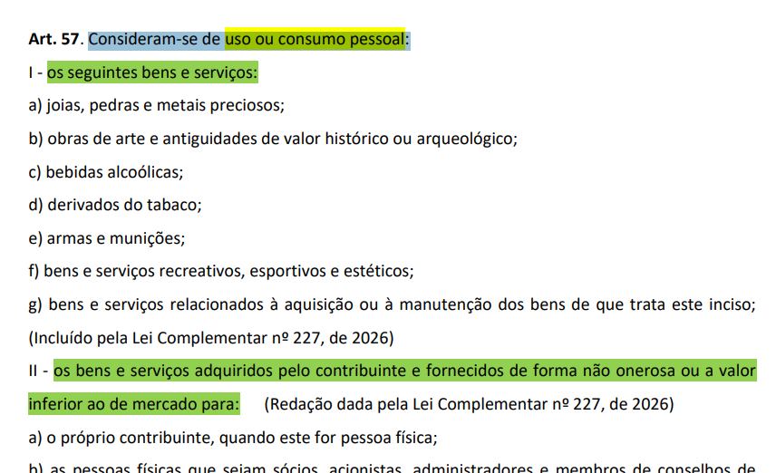
Não se consideram bens e serviços de uso ou consumo pessoal? | Não se consideram bens e serviços de uso ou consumo pessoal aqueles utilizados preponderantemente:  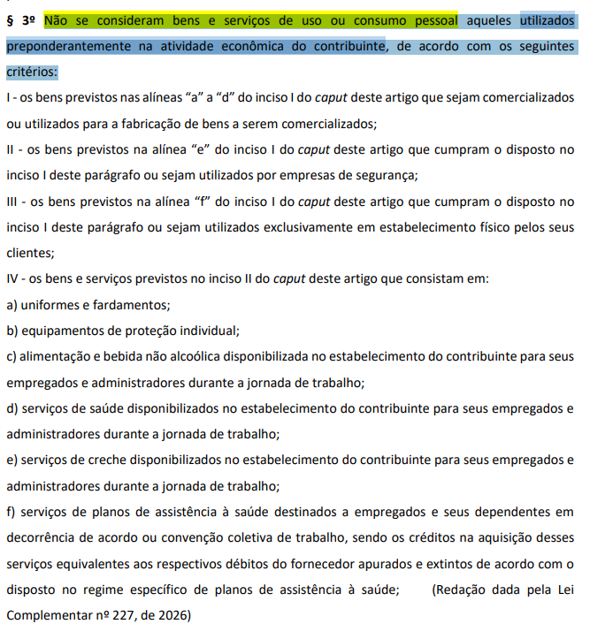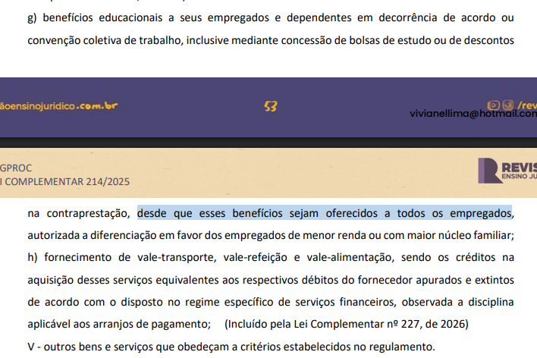
Pode ter apropriação de créditos de bem de uso pessoal? | - Em relação aos bens e serviços de uso ou consumo pessoal fica vedada a apropriação de créditos.  - Na hipótese de alienação de bem que não tenha permitido a apropriação de crédito quando de sua aquisição, o contribuinte poderá excluir da base de cálculo o valor de aquisição do bem, até o limite do valor da alienação,  - desde que seja possível a identificação inequívoca do bem.
As pessoas físicas e jurídicas e as entidades sem personalidade jurídica sujeitas ao IBS e à CBS podem se cadastrar com várias identificações? | As pessoas físicas e jurídicas e as entidades sem personalidade jurídica sujeitas ao IBS e à CBS  são obrigadas a se registrar  em cadastro com identificação única
Precisa emitir Documento Fiscal Eletrônico? | 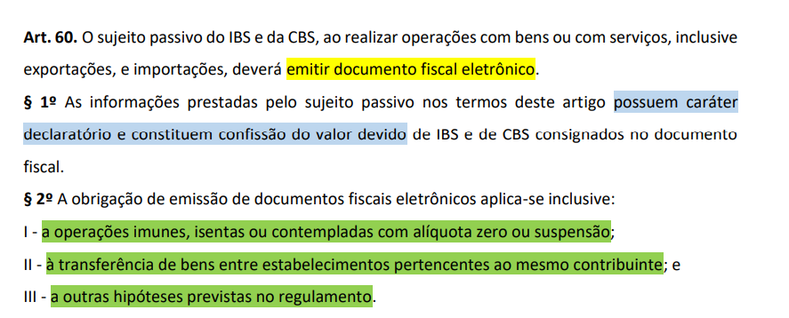
O que acontece se os entes federativos não adaptarem os sistemas autorizadores e aplicativos de emissão simplificada de documentos fiscais eletrônicos vigentes para utilização de leiaute padronizado | - implicará a suspensão temporária das transferências voluntárias.  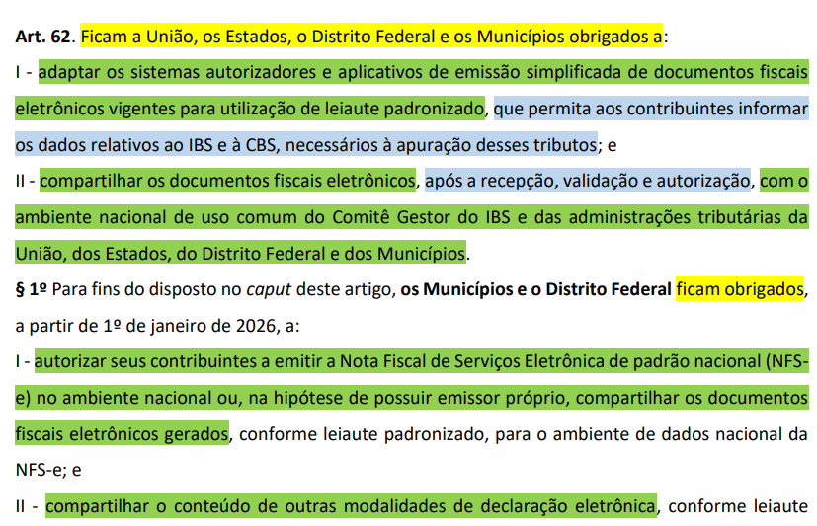
Base de cálculo do IBS e CBS | 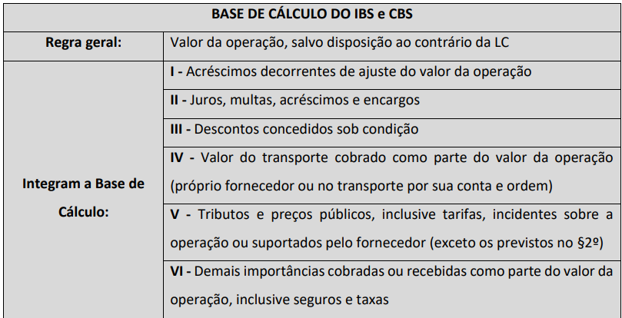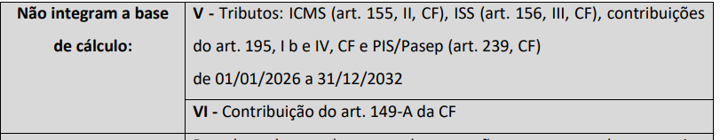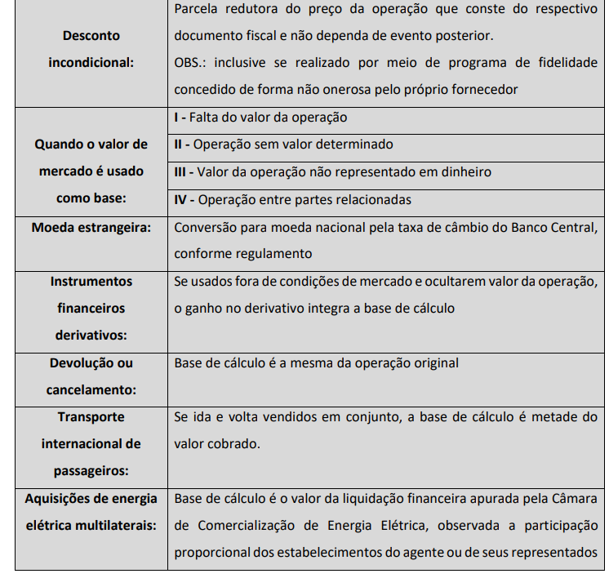
O IBS e CBS incidem sobre importação? | O IBS e a CBS incidem sobre a importação de bens ou de serviços do exterior realizada por pessoa física ou jurídica ou entidade sem personalidade jurídica, ainda que não inscrita ou obrigada a se inscrever no regime regular do IBS e da CBS, qualquer que seja a sua finalidade.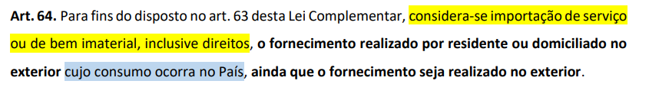  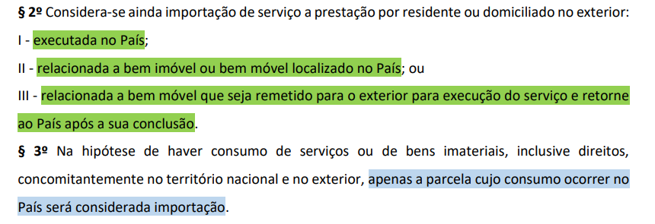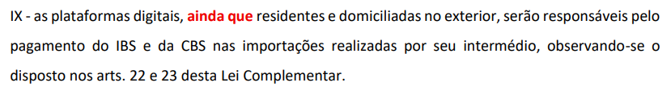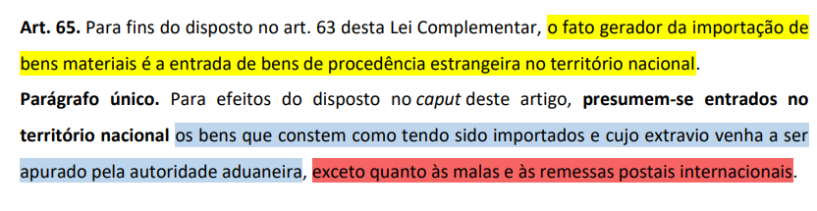
base de cálculo do IBS e da CBS na importação de bens materiais? | 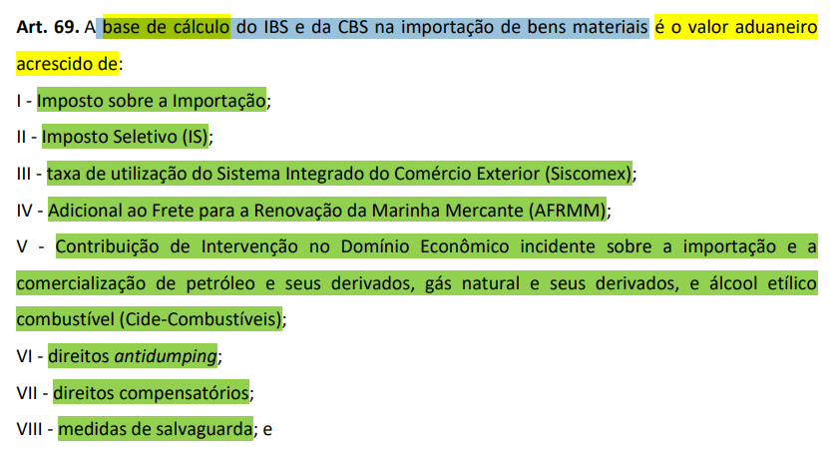
Quais impostos não compõem a base de cálculo do IBS e da CBS na importação | 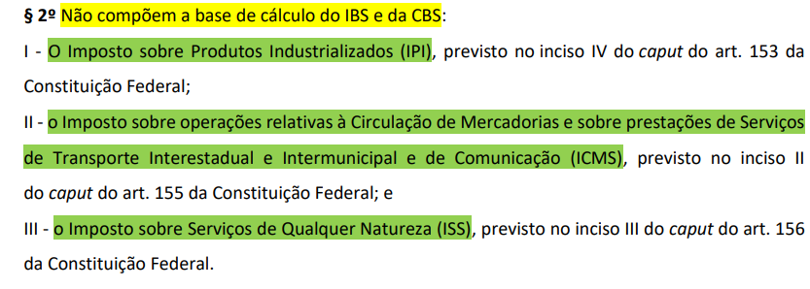
Alíquotas na importação? | 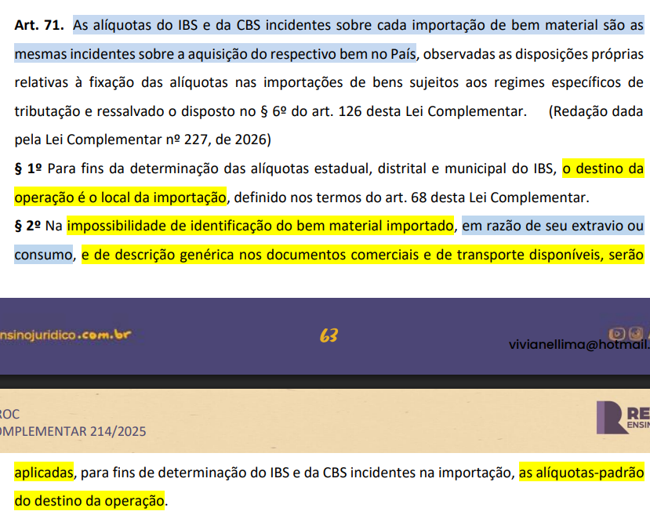
Aquisição de Bens de Capital tem alguma benesse? | 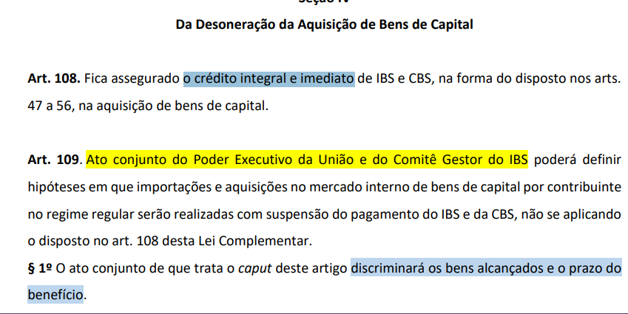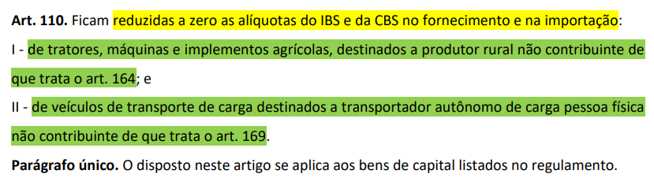
CF: art. 156-A: V - a forma de desoneração da aquisição de bens de capital poderá ser
a) crédito integral e imediato do imposto (igual da LC 214)
b) diferimento; ou
c) redução em 100% (cem por cento) das alíquotas do imposto;
devolução personalizada do IBS e da CBS: requisitos e momento da devolução? |     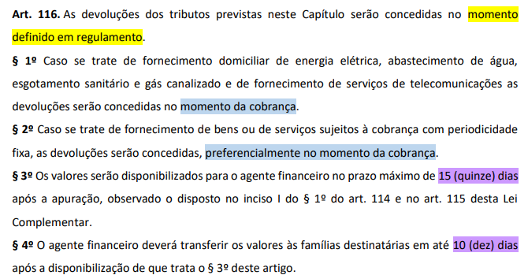
LS: CF: A devolução será OBRIGATÓRIA nas operações de fornecimento de energia elétrica e de gás liquefeito de petróleo ao consumidor de baixa renda, podendo a lei complementar determinar que seja calculada e concedida no momento da cobrança da operação (na LC há mais hipóteses)
Cashback conceito e requisito? | - O direito ao cashback se fundamenta  - no princípio da justiça tributária e equidade,  - visando mitigar a regressividade do sistema e  - reduzir as desigualdades de renda  - A concessão do benefício exige o cumprimento de requisitos cumulativos:  (I) o beneficiário deve ser o responsável por unidade familiar de baixa renda cadastrada no CadÚnico;  (II) renda familiar mensal per capita de até meio salário-mínimo;  (III) ser residente no território nacional e possuir CPF em situação regular.  A gestão da devolução do IBS compete ao Comitê Gestor do IBS.
Percentual do cashback? | 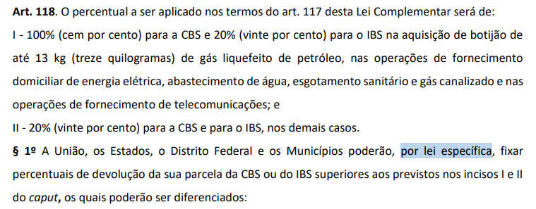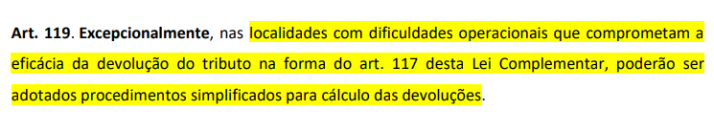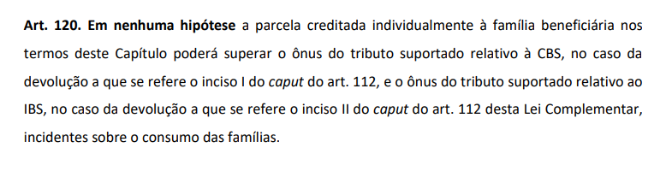
cesta básica de alimentos? | 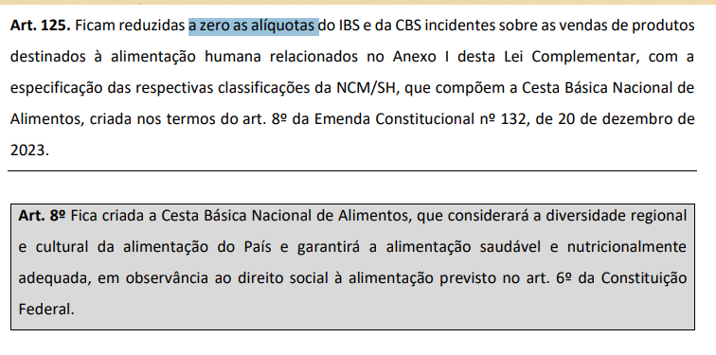
profissional liberal, redução da alíquota? | 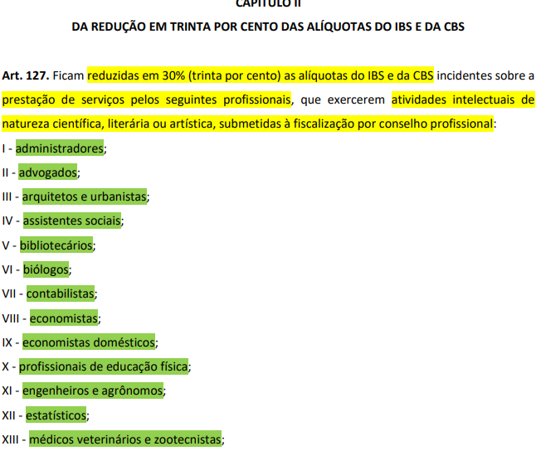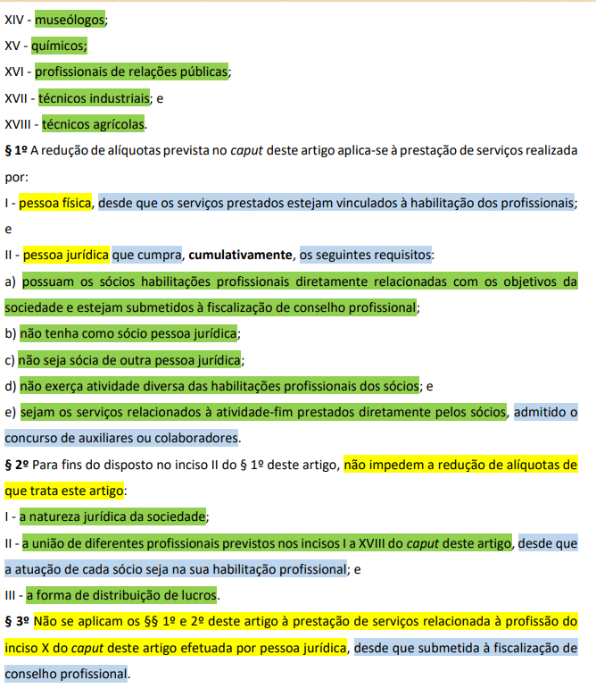
Educação e saúde, redução do percentual? | 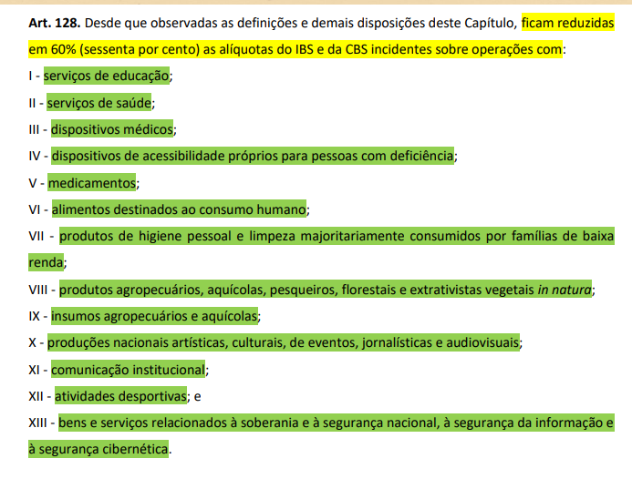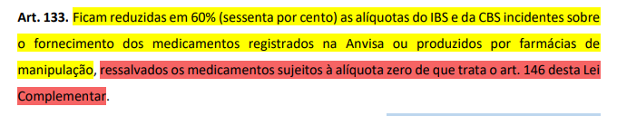
Quais bens e serviços tem alíquota zero? | 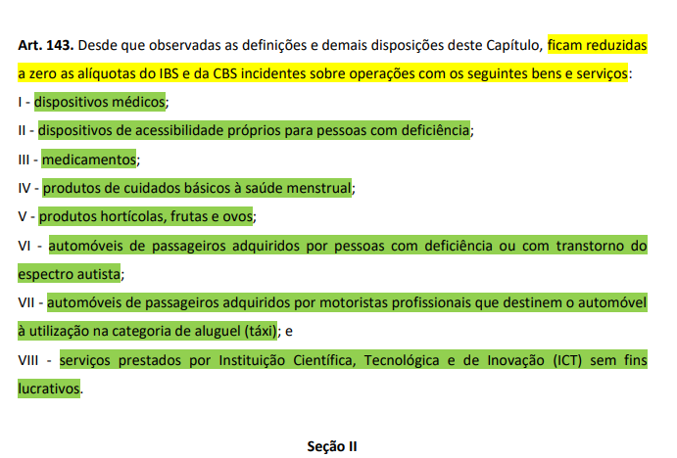
Alíquotas do transporte público coletivo de passageiros rodoviário e metroviário de caráter urbano, semiurbano e metropolitano | 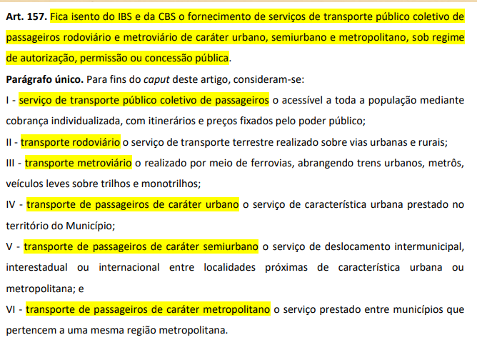
Produtor rural | 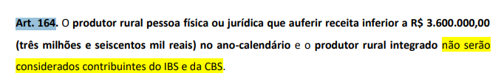  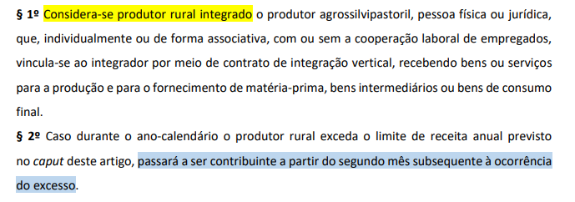  
Pode se apropriar dos resíduos e demais materiais destinados à reciclagem, reutilização ou logística reversa adquiridos de pessoa física, cooperativa ou outra forma de organização popular | 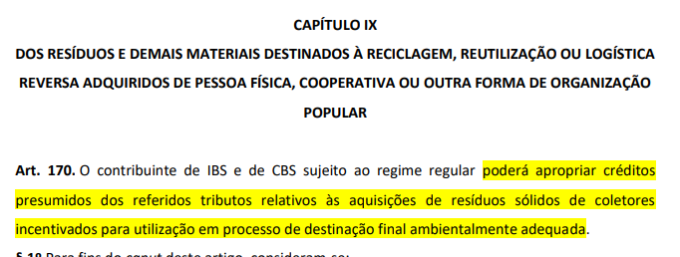
dos regimes específicos do IBS e da CBS dos combustíveis | - Art. 172. O IBS e a CBS incidirão uma única vez sobre as operações, ainda que iniciadas no exterior, com os seguintes combustíveis, qualquer que seja a sua finalidade: (...)  - Art. 174. As alíquotas do IBS e da CBS para os combustíveis serão:  I - uniformes em todo o território nacional, específicas por unidade de medida e diferenciadas por produto;  II - reajustadas no ano anterior ao de sua vigência, observada, para a sua majoração, a anterioridade nonagesimal  III - divulgadas:  a) quanto ao IBS, pelo Comitê Gestor do IBS;  b) quanto à CBS, pelo chefe do Poder Executivo da União.  - § 1º As alíquotas da CBS em 2027 serão fixadas de forma a não exceder a carga tributária incidente sobre os combustíveis dos tributos federais extintos ou reduzidos pela Emenda Constitucional nº 132  - Art. 180. É vedada a apropriação de créditos em relação às aquisições de combustíveis sujeitos à incidência única do IBS e da CBS, quando destinadas à distribuição, à comercialização ou à revenda.  - § 1º Excetuadas as hipóteses do caput deste artigo, o contribuinte no regime regular poderá apropriar créditos do IBS e da CBS em relação à aquisição de combustíveis 
DOS CONCURSOS DE PROGNÓSTICOS | 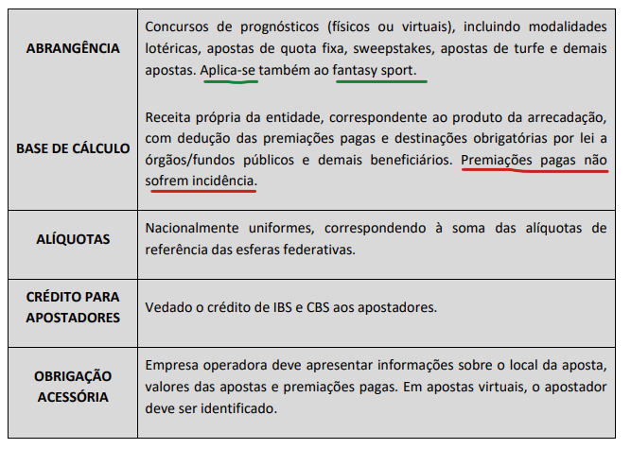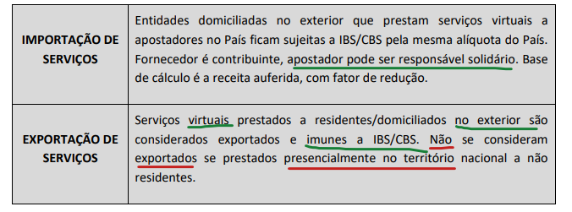
Harmonização do IBS e CBS | 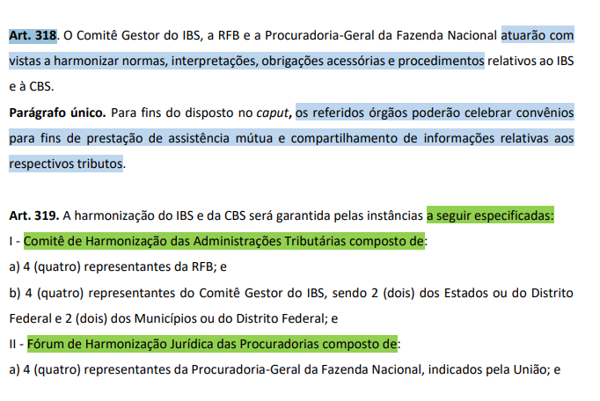  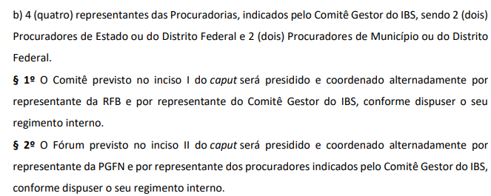    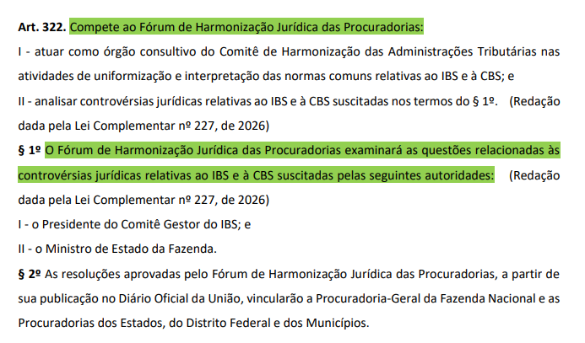  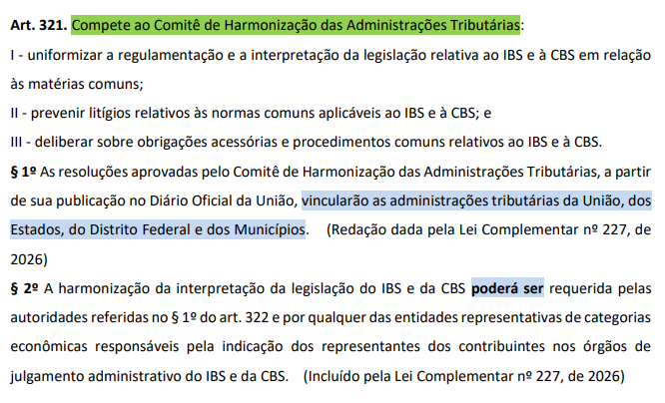
Questões cespe da lc 214 |     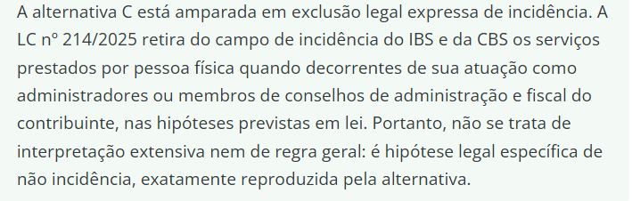      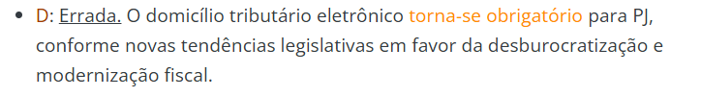  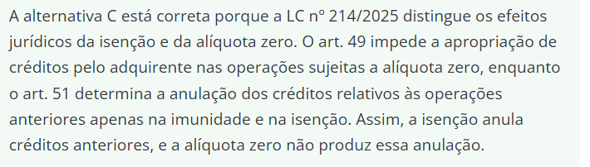  Correto: A isenção acarreta a anulação dos créditos relativos às operações anteriores, ao passo que a alíquota zero preserva os créditos relativos às operações anteriores.
Comitê de Harmonização das Administrações Tributárias  e Fórum de Harmonização Jurídica das Procuradorias  - quórum de participação mínima  - quorum para julgamento? | Os órgãos colegiados :  I - realizarão reuniões periódicas, observado o quórum de participação mínimo de 3/4 (três quartos) dos representantes;  II - decidirão, na forma de seu regimento, por unanimidade dos presentes;  III - terão seus membros designados pelo Ministro de Estado da Fazenda, quanto aos representantes da União, e pelo Presidente do Comitê Gestor do IBS, quanto aos representantes dos Estados, Distrito Federal e Municípios; e  IV - elaborarão os seus regimentos internos mediante resolução.
As entidades representativas de categorias econômicas podem acionar o Fórum de Harmonização Jurídica das Procuradorias para examinar controvérsias jurídicas relativas ao IBS e à CBS? | Não. Fórum de Harmonização Jurídica das Procuradorias examinará as questões relacionadas às controvérsias jurídicas relativas ao IBS e à CBS suscitadas pelas seguintes autoridades:  I - o Presidente do Comitê Gestor do IBS; e  II - o Ministro de Estado da Fazenda.  Diferente do Comitê de Harmonização das Administrações Tributárias:  A harmonização da interpretação da legislação do IBS e da CBS poderá ser requerida:  - pelas autoridades referidas no § 1º do art. 322 e  - por qualquer das entidades representativas de categorias econômicas responsáveis pela indicação dos representantes dos contribuintes nos órgãos de julgamento administrativo do IBS e da CBS.
sujeito passivo de obrigação tributária tem direito de formular consulta escrita sobre a aplicação da legislação tributária do IBS e da CBS?  Suspende o prazo do recolhimento do tributo? | Art. 323-A. É assegurado ao sujeito passivo de obrigação tributária o direito de formular consulta escrita sobre a aplicação da legislação tributária do IBS e da CBS, em relação a fato determinado de seu interesse, que deverá ser completa e exatamente descrito na petição  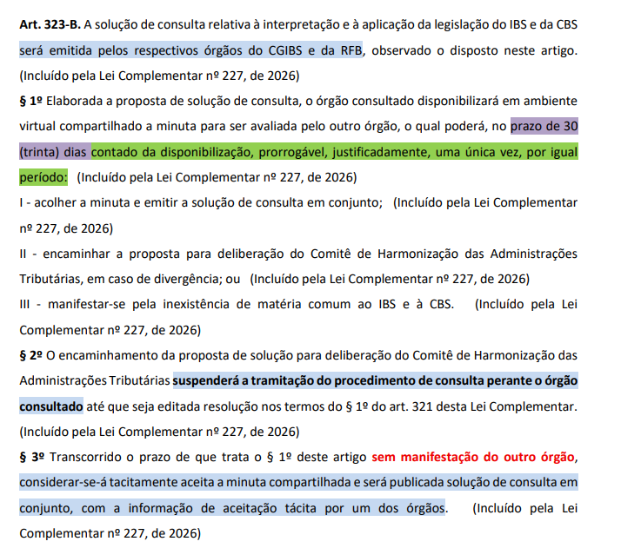  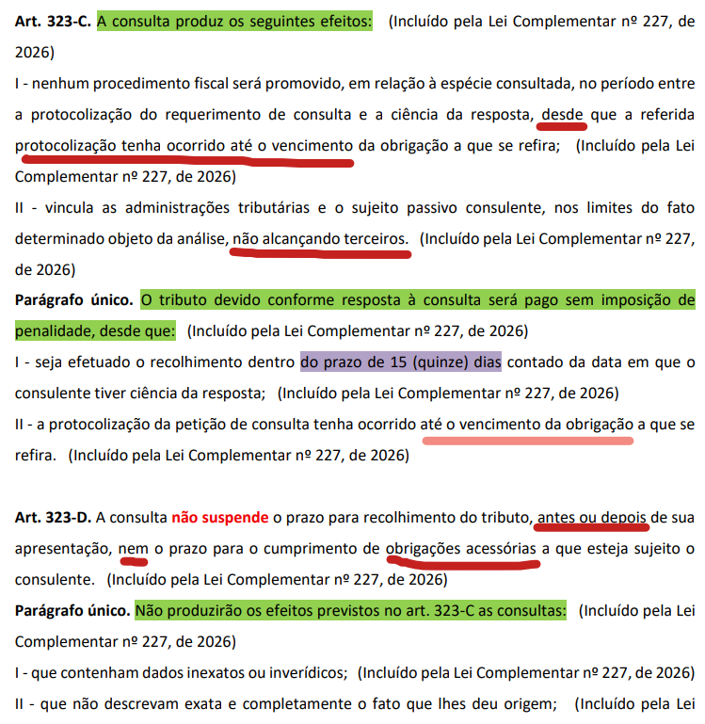  (Diferente do incidente de uniformização - que suspende)
tem penalidade ao consulente?  Cabe recurso ou pedido de reconsideração? | 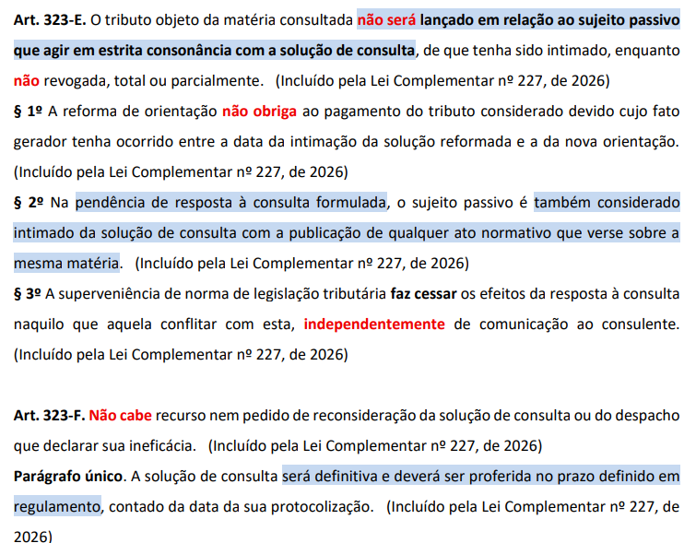
Recurso especial no contencioso de IBS E CBS?  Prazo e sujeitos que podem interpor?  Suspende a exigibilidade do tributo?  Cabe recurso da decisão que inadmitir o recurso especial? | - recurso especial, no prazo de 10 (dez) dias úteis,  - contra decisão do CGIBS proferida por Câmara Recursal de Julgamento ou por Câmara de Julgamento de primeira instância no rito sumário, ou contra decisão de Câmara, turma de Câmara, turma extraordinária ou turma especial do Conselho Administrativo de Recursos Fiscais (Carf),  - que conferir à legislação comum do IBS e da CBS interpretação do direito divergente da que lhe tenha dado outra decisão desses órgãos de julgamento,  - com vistas a uniformizar a jurisprudência administrativa em matéria comum aos dois tributos  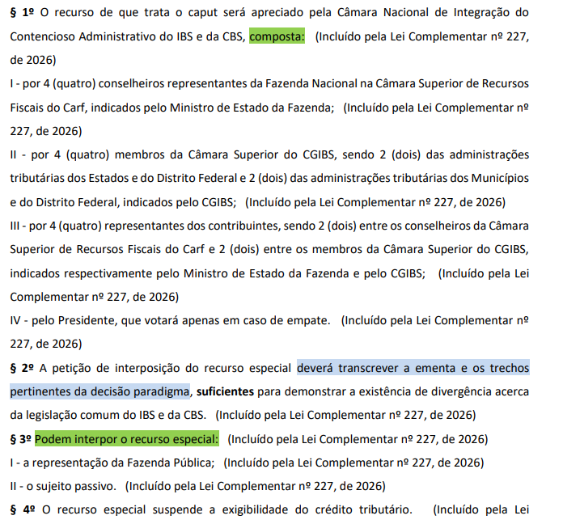
incidente de uniformização perante a Câmara Nacional de Integração do Contencioso Administrativo do IBS e da CBS:  quantas decisões necessita?  Pode de ofício?  legitimados?  Suspende a exigibilidade do crédito tributário? | 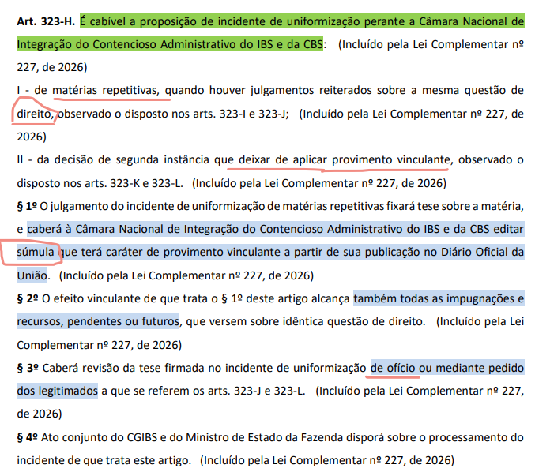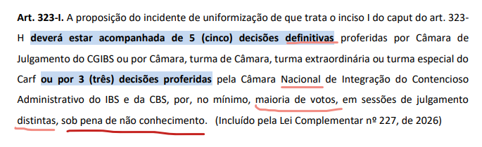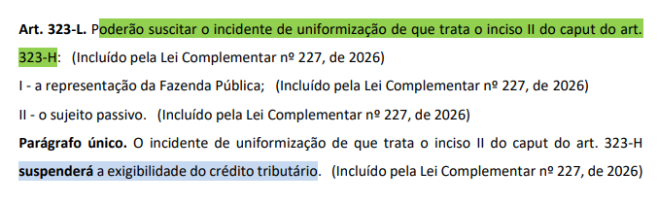  (Diferente da consulta que não suspende)
O procedimento fiscal tem início quando? | 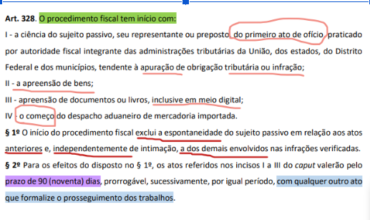  Art. 329. As ações a seguir não excluem a espontaneidade do sujeito passivo:  I - cruzamento de dados: confronto entre as informações existentes na base de dados das administrações tributárias ou do Comitê Gestor do IBS  II - monitoramento: avaliação do comportamento fiscal-tributário de sujeito passivo, individualmente ou por setor econômico, mediante controle corrente do cumprimento de obrigações e análise de dados econômico-fiscais, apresentados ou obtidos pelas administrações tributárias ou pelo Comitê Gestor do IBS, inclusive mediante diligências ao estabelecimento.
Domicílio tributário eletrônico? | 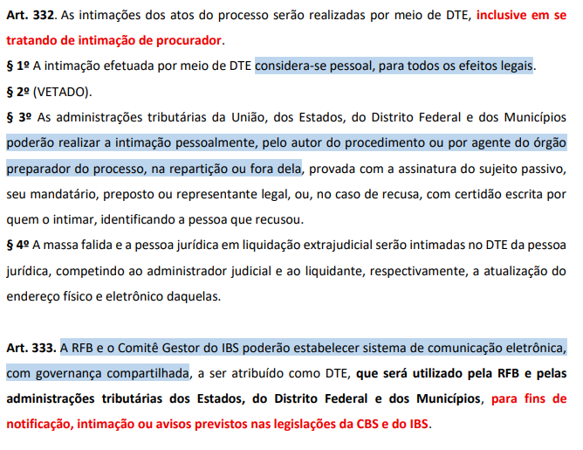  CTN : art. 127-A As intimações dos atos do processo poderão ser realizadas por meio de Domicílio Tributário Eletrônico (DTE), inclusive quando se tratar de intimação de procurador, nos termos das leis reguladoras do processo tributário administrativo.”
Regime especial de fiscalização: medidas? | 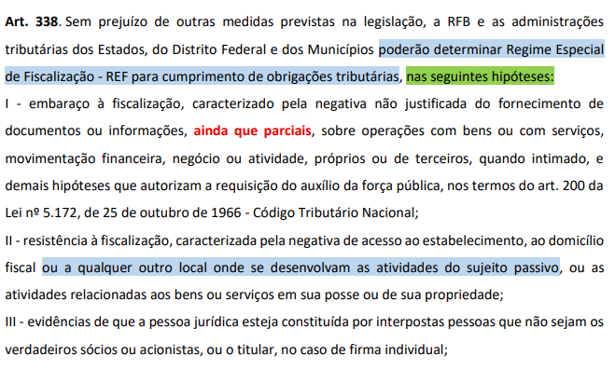(...)  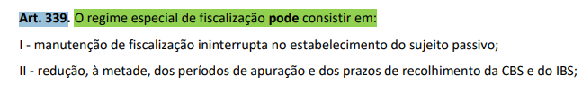  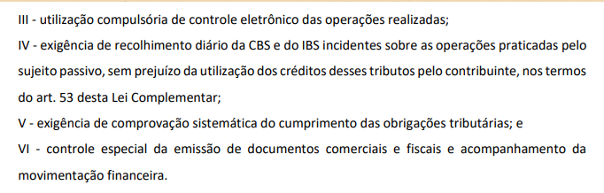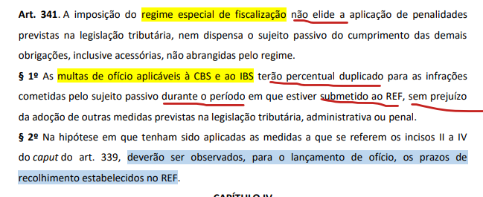
Como se calculam as penalidades no não cumprimento concomitante de obrigações tributárias acessória e principal | 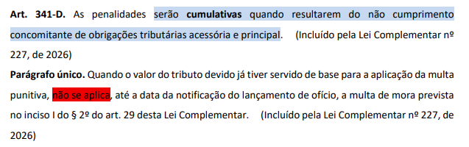
Valor das multas? | 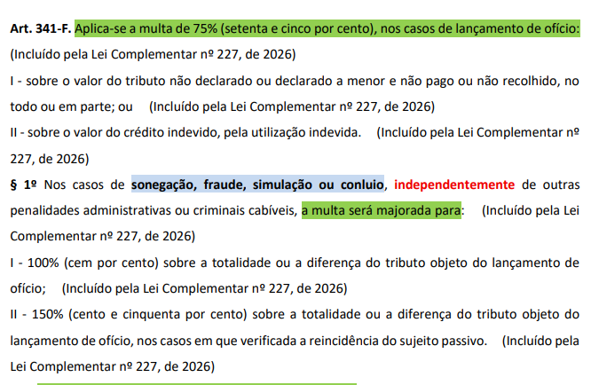
Comitê gestor do IBS | 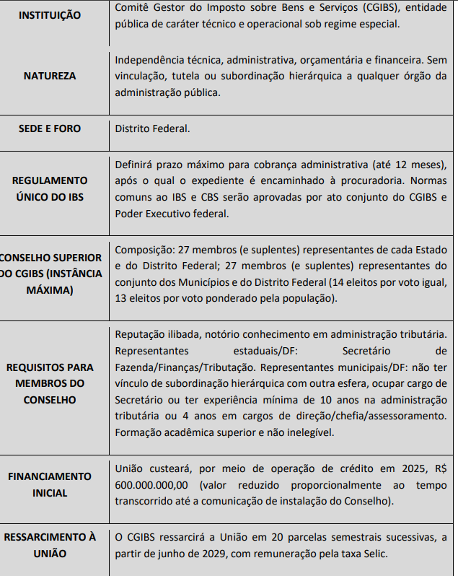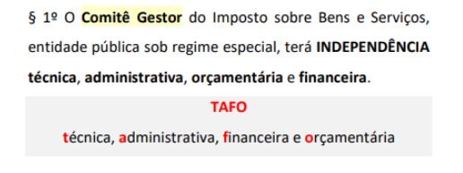

LC 214 IMPOSTO SELETIVO

Quais serviços são listados  para o imposto seletivo?  fantasy sport? | 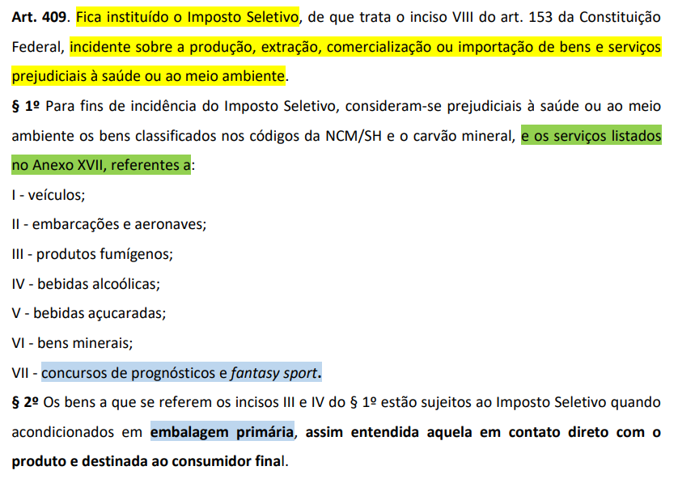  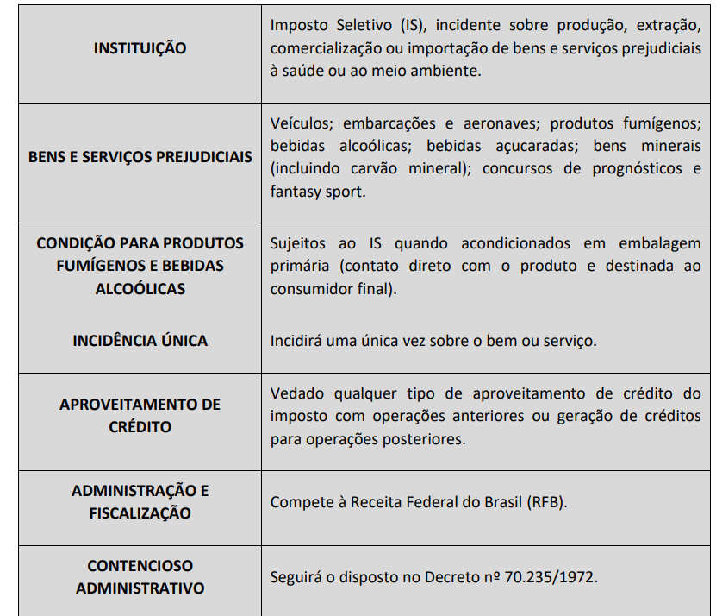
fato gerador? | 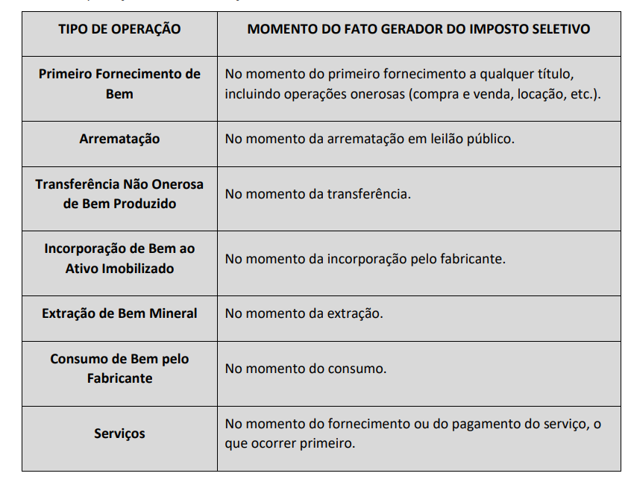
não incidência | 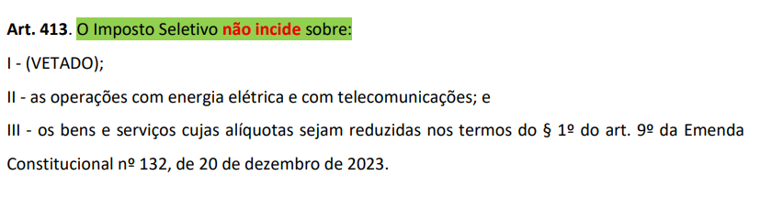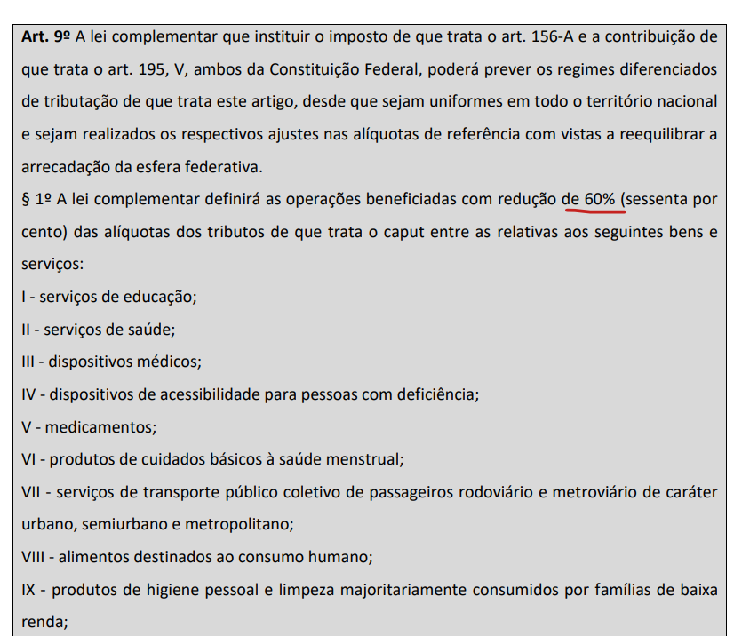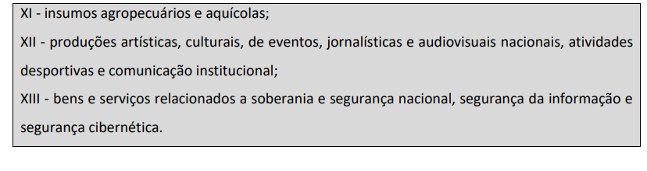
Base de cálculo? | 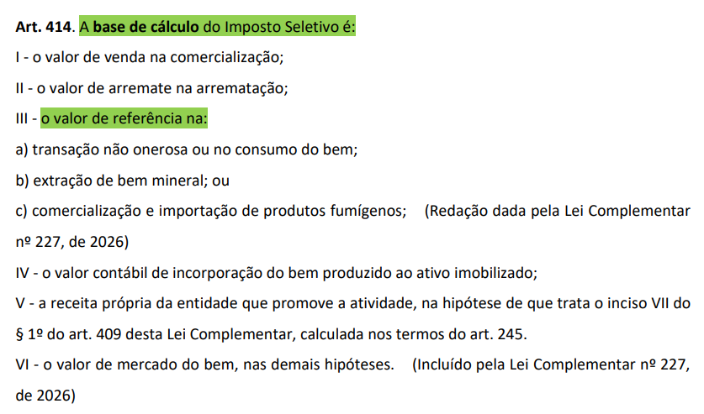
O que não integra a base de cálculo do imposto seletivo?  Cuidado com a redação da CF | 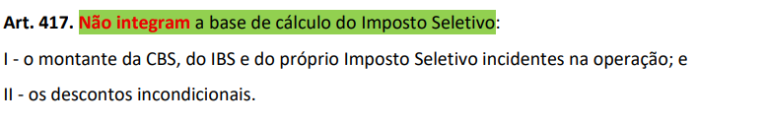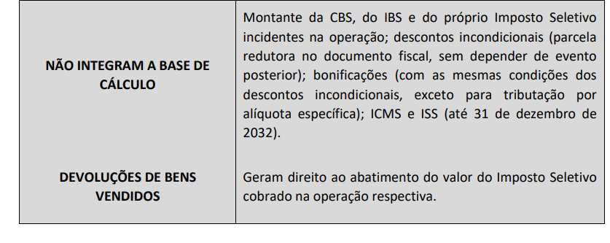
Cuidado para não confundir com a redação da CF:
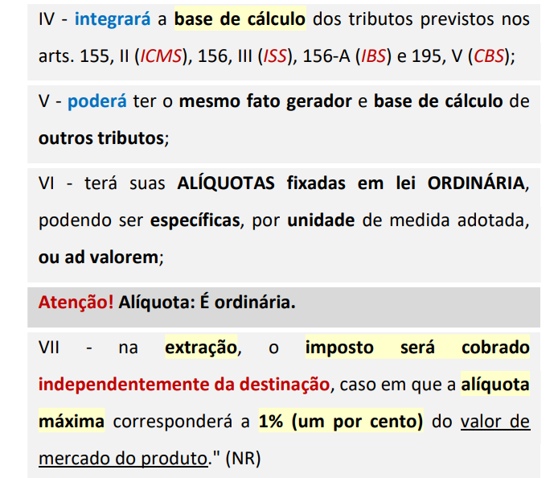
Alíquotas | 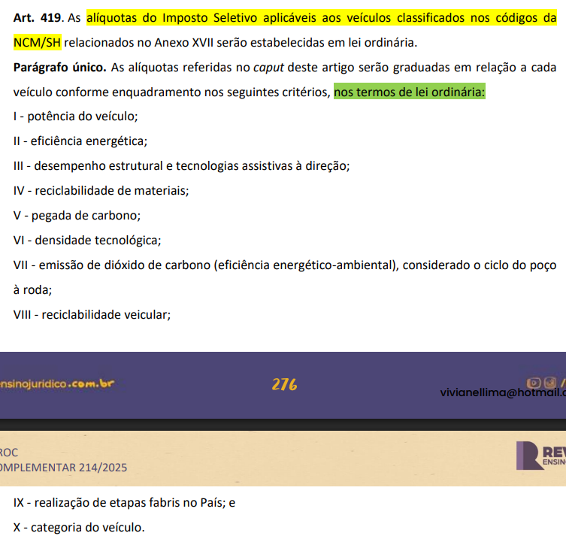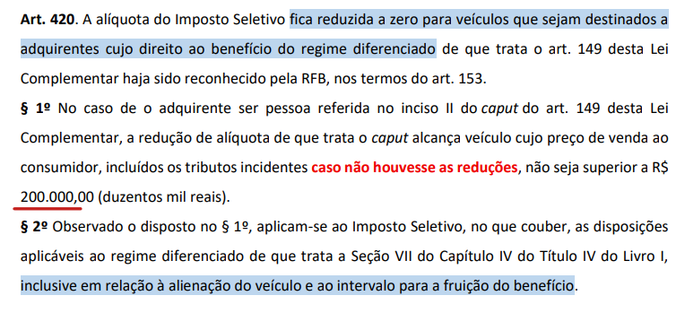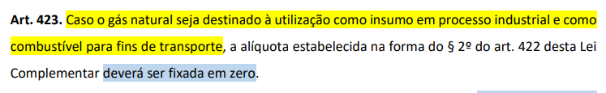
Sujeito passivo | 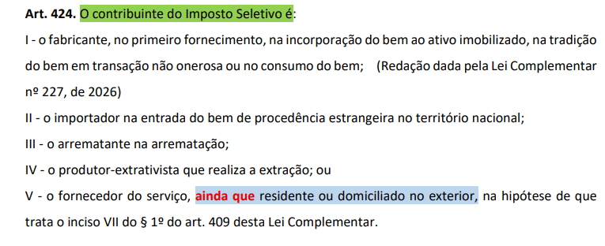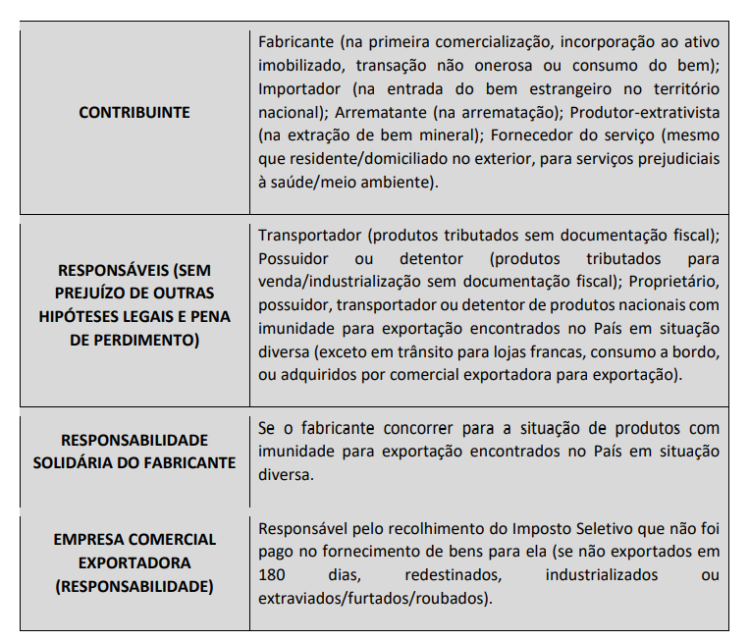
período de apuração do IS? | O período de apuração do Imposto Seletivo será mensal
O que não está englobado na zona franca de manaus? | 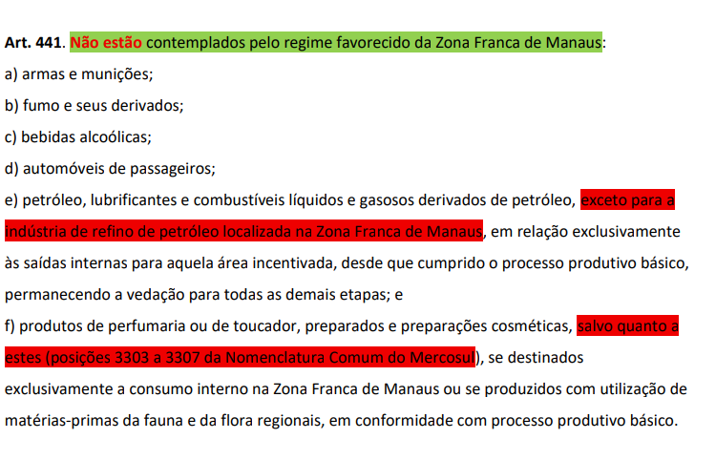
da devolução do ibs e da cbs ao turista estrangeiro | 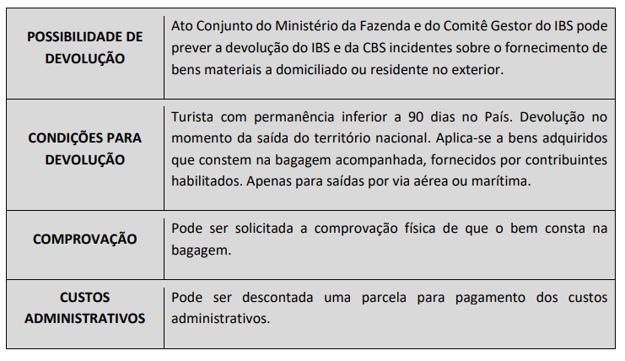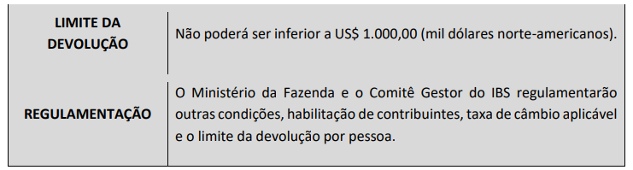
das compras governamentais:  alíquotas e fato gerador? | 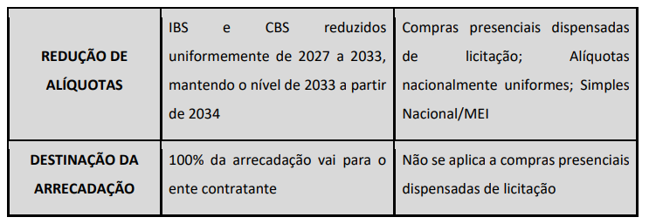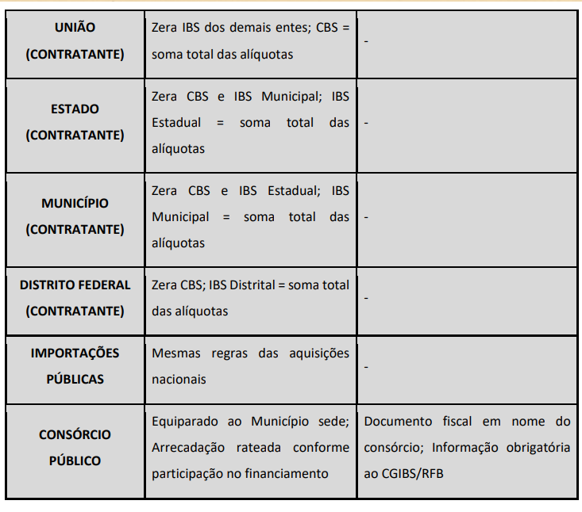  MACETE: soma o do próprio ente e zera os demais  art. 10 Nas aquisições de bens e serviços pela administração pública direta, por autarquias e por fundações públicas, considera-se ocorrido o fato gerador no momento em que se realiza o pagamento.
qual período de avaliação das alíquotas? | 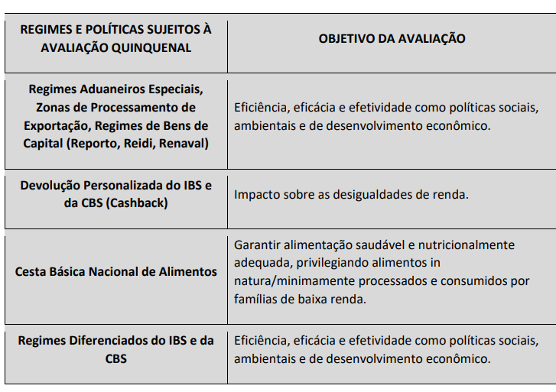

II / IE
Decreto-Lei que equipara a produto estrangeiro a mercadoria nacional ou nacionalizada que retorna ao País após exportação definitiva, para fins de incidência do imposto de importação foi recepcionado pela CF? | - STF Foram recepcionadas pela CF normas pré-constitucionais de decretos que, para fins de incidência do imposto de importação, consideram estrangeira a mercadoria nacional ou nacionalizada que retorna ao território nacional, após exportação definitiva.  - O critério determinante para II não é a origem de fabricação do produto, mas a sua procedência do exterior e a sua internalização no mercado brasileiro.  - Quando uma mercadoria é exportada em caráter definitivo, ela deixa de integrar o mercado nacional

IR
Características const do IR? | - universalidade - o IR deverá incidir sobre todas as espécies de rendas e proventos  - generalidade - onera todo aquele que auferir renda e proventos de qualquer natureza, independentemente de suas características pessoais, salvo disposição constitucional em contrário  - progressividade - quanto maior for a base de cálculo do Imposto sobre a Renda, maior deverá ser a alíquota aplicável na determinação do valor devido.
rendimento  Renda x  provento | Rendimento - que corresponde a qualquer ganho, isoladamente considerado, remuneração dos fatores patrimoniais (capital e trabalho), independentemente da ideia de período. (macete: tá sempre trabalhando - rendimento)  Renda - consiste no aumento de riqueza obtido num dado período, deduzidos os gastos necessários à sua aquisição e manutenção. Configura acréscimo patrimonial, que não se confunde com o patrimônio de onde deriva – o capital, o trabalho ou a combinação de ambos.  O provento, por sua vez, é um conceito subsidiário, que não se enquadra no conceito de renda, mas que vem agregar ao patrimônio do contribuinte, indicando um acréscimo deste conjunto de bens e direitos que compõe o patrimônio desta pessoa, seja ela pessoa física ou jurídica. Um exemplo bastante citado de proventos são as pensões por aposentadoria ou morte que os beneficiários recebem, doações, prêmios de loteria e outros acréscimos. São valores que irão aumentar o patrimônio de quem recebe, que não são originados nem do trabalho, nem da aplicação de capital.
A isenção do IR exige prévio requerimento? | 
Isenção e doença grave, sintomas reduzidos cessa? | STJ - A alteração da gravidade da doença ou a ausência de sintomas atuais não são motivos para cancelar a isenção do imposto de renda sobre proventos de aposentadoria. No caso concreto, a doença não foi completamente eliminada, apenas teve seus sintomas reduzidos.  Súmula 627 do STJ: O contribuinte faz jus à concessão ou à manutenção da isenção do imposto de renda, não se lhe exigindo a demonstração da contemporaneidade dos sintomas da doença nem da recidiva da enfermidade.
Emolumentos de cartórios e retenção na fonte, pode? STF ou STJ | Os emolumentos e custas dos serventuários de justiça, como tabeliães, notários e oficiais de registros públicos não se sujeitam à retenção na fonte, independentemente de a fonte pagadora ser pessoa física ou jurídica, exceto quando remunerados exclusivamente pelos cofres públicos. Tais rendimentos são tributados na pessoa física dos serventuários, obedecidos aos procedimentos atinentes ao livro caixa e ao recolhimento mensal pelo carnê-leão ( consulta - receita federal)
A empresa “A” deixou de reter e recolher o imposto de renda incidente sobre verbas salariais específicas pagas a Fulano de Tal, o qual não declarou tais rendas na declaração de ajuste anual. Cobra-se de quem o imposto? | STJ cabe à fonte pagadora o recolhimento do tributo devido.  Porém, a omissão da fonte pagadora não exclui a responsabilidade do contribuinte pelo pagamento do imposto, o qual fica obrigado a declarar o valor recebido em sua declaração de ajuste anual.
Os descontos e reduções de multas e juros concedidos ao contribuinte na adesão a programa  de parcelamento tributário - PERT compõem a base de cálculo do IRPJ e da CSLL? | Os descontos e reduções de multas e juros concedidos ao contribuinte na adesão a programa  de parcelamento tributário - PERT compõem a base de cálculo do IRPJ e da CSLL apurados pelo  lucro presumido ou pelo lucro real, uma vez que tais valores constituem acréscimo patrimonial,  devendo ser reconhecidos como receita tributável.  STJ.
Os herdeiros ou o espólio são legítimos para pleitear a repetição de valores de imposto de renda  não recebidos pelo falecido em vida, por se tratar de crédito? | Os herdeiros ou o espólio são legítimos para pleitear a repetição de valores de imposto de renda  não recebidos pelo falecido em vida, por se tratar de crédito patrimonial transmissível com a  herança, independentemente de prévio requerimento administrativo do titular em vida.  STJ.

O portador de Alzheimer possui direito à isenção do IRPF? | O portador de Alzheimer possui direito à isenção do IRPF quando a doença resultar em alienação mental. STJ.
Se ex-empregadora paga uma multa assumida pessoalmente por ex-empregado em colaboração premiada, há acréscimo patrimonial em favor do ex-empregado? | STJ - tanto o recebimento de valores pela pessoa física, implicando aumento patrimonial direto, quanto a extinção de uma obrigação passiva do contribuinte por força de conduta de terceiros – viabilizando, nesse contexto, ampliação indireta de sua esfera de direitos – representam incremento no patrimônio do sujeito passivo.  a quitação, por terceiros, de obrigação financeira do contribuinte representa liberação de despesa que este suportaria, gerando vantagem econômica mensurável, sem a correspondente contraprestação onerosa, traduzindo, assim, acréscimo patrimonial indireto, passível de tributação pelo Imposto sobre a renda.
A transmissão de bens e direitos por herança, quando avaliados pelo valor histórico constante da declaração de bens do de cujus, se submete à incidência do Imposto de Renda? | - o caso de bens e direitos transmitidos por herança, que a incidência do Imposto de Renda somente se verifica sobre o ganho de capital eventualmente apurado, ou seja, sobre a valorização do bem, quando este é transferido a valor de mercado e esse valor de mercado supera o valor constante da última declaração do falecido. Quando a transferência é realizada pelo valor histórico, como no caso em discussão, não há ganho de capital a ser tributado  - o Imposto de Renda sobre fundos de investimento é cobrado apenas quando a pessoa resgata o dinheiro  - A transmissão de bens e direitos por herança, quando avaliados pelo valor histórico constante da declaração de bens do de cujus, não se submete à incidência do Imposto de Renda, por não configurar acréscimo patrimonial apto a gerar o fato gerador previsto no art. 43 do CTN. STJ
É possível deduzir, da base de cálculo do Imposto de Renda da Pessoa Física - IRPF, os valores vertidos a título de contribuições extraordinárias para a entidade fechada de previdência complementar? | - desde a edição da Lei n. 9.250/1995, a legislação permitiu a dedução das contribuições destinadas ao custeio dos planos de benefícios, o que foi mantido com a edição da LC n. 109/2001.  - As contribuições extraordinárias também devem ser excluídas da base de cálculo do imposto de renda, visto que elas também são destinadas a formar a reserva matemática e, por conseguinte, são destinadas ao custeio do plano de benefícios.  - É possível deduzir, da base de cálculo do Imposto de Renda da Pessoa Física - IRPF, os valores vertidos a título de contribuições extraordinárias para a entidade fechada de previdência complementar, observando-se o limite de 12% do total dos rendimentos computados na determinação da base de cálculo do imposto devido na declaração de rendimentos, nos termos da Lei Complementar n. 109/2001 (Recurso Repetitivo - Tema 1224 - STJ
Isenção de IR, prévio requerimento  administrativo? | STF RG “O ajuizamento de ação para o reconhecimento de isenção de imposto de renda por doença grave e para a repetição do indébito tributário não exige prévio requerimento administrativo”. (diferente de benefício previdenciário)

IPI
requisitos const? | - será seletivo, em função da essencialidade do produto;  II - será não-cumulativo, compensando-se o que for devido em cada operação com o montante cobrado nas anteriores;  IV - terá reduzido seu impacto sobre a aquisição de bens de capital pelo contribuinte do imposto, na forma da lei.
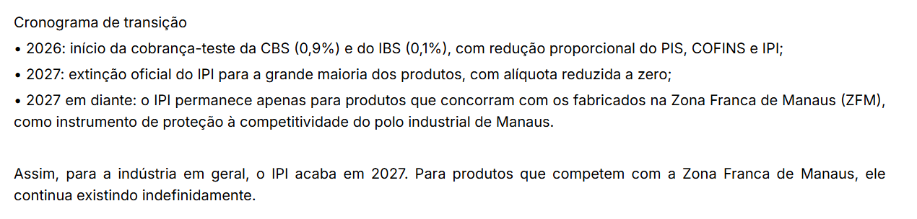
É constitucional lei que confere o benefício do creditamento do IPI, nas operações submetidas ao regime de suspensão, exclusivamente ao estabelecimento industrial remetente, isto é, ao fabricante dos insumos? | Por não ferir o princípio da não cumulatividade, é constitucional lei que confere o benefício do creditamento do IPI, nas operações submetidas ao regime de suspensão, exclusivamente ao estabelecimento industrial remetente, isto é, ao fabricante dos insumos. STF.
Existe direito a crédito presumido de IPI relativamente à entrada de insumos isentos? STF ou STJ? | Súmula vinculante 58: Inexiste direito a crédito presumido de IPI relativamente à entrada de insumos isentos, sujeitos à alíquota zero ou não tributáveis, o que não contraria o princípio da não cumulatividade.
Pode indeferir o pedido de isenção de IPI na aquisição de veículo automotor por pessoa com Transtorno do Espectro Autista, sob o fundamento precípuo de que o requerente recebe Benefício de Prestação Continuada - BPC? | É ilegal o indeferimento do pedido de isenção de IPI na aquisição de veículo automotor por pessoa com Transtorno do Espectro Autista, sob o fundamento precípuo de que o requerenterecebe Benefício de Prestação Continuada - BPC. STJ.
O direito à isenção do IPI na aquisição de veículo automotor para o exercício da atividade de taxista exige o exercício anterior da referida atividade? | - O direito à isenção do IPI na aquisição de veículo automotor para o exercício da atividade de taxista não exige o exercício anterior da referida atividade, bastando a existência prévia de autorização ou de permissão do Poder Público.  - A interpretação literal exigida pelo art. 111, II, do CTN não impede a consideração da finalidade da norma, que visa incentivar o exercício da profissão de taxista, inclusive por novos profissionais. STJ. 1ª
A transferência do veículo sinistrado (sucata) à seguradora, como condição contratual para pagamento da indenização securitária, atrai a cobrança do IPI anteriormente dispensado? | - não atrai a cobrança do IPI anteriormente dispensado STJ  - Pessoa com deficiência comprou um carro com isenção de IPI (Lei 8.989/1995); A transferência da propriedade (no caso, sucata) decorreu do cumprimento de cláusula contratual, requisito para o recorrido receber a indenização devida pela companhia de seguro, após acidente em evento que implicou perda total do automóvel.  - A transferência à seguradora do veículo em razão do acidente não configura alienação voluntária com intuito lucrativo. Logo, a Receita Federal não pode exigir o pagamento do IPI da seguradora.  - nos casos em que o veículo adquirido com isenção fiscal envolver-se em acidente que implique sua perda total ou for objeto de furto ou roubo, o beneficiário possui direito a nova isenção para a compra de outro veículo, ainda que não ultrapassado o prazo de 2 anos previsto no art. 2º da Lei nº 8.989/1995
É possível excluir o ICMS, o PIS e a COFINS da base de cálculo do IPI?  STJ ou STF? | - Tema Repetitivo 1304 STJ: "Não é possível excluir o ICMS, o PIS e a COFINS da base de cálculo do IPI, a partir do conceito de "valor da operação" inserto no art. 47, II, a, do CTN; e no art. 14, II, da Lei n. 4.502/1964".  - Não pode usar o mesmo fundamento do STF para excluir o ICMS do Pis/Cofins no Tema n. 69 de Repercussão Geral  - a leitura analítica do sistema aponta que, na saída do produto industrializado, a base de cálculo do IPI é o valor total da operação - o “valor da operação” é conceito jurídico-positivo, determinado pelo legislador, que abrange o total da saída, sem cláusu  - não havendo base legal para o destaque ou a exclusão de parcelas relativas a tributos calculados por dentro, como o Imposto sobre Circulação de Mercadorias e Serviços (ICMS), o Programa de Integração Social (PIS) e a Contribuição para o Financiamento da Seguridade Social (COFINS)  - "valor da operação" não se confunde com a noção econômica de riqueza agregada ao produto, típica dos tributos sobre faturamento ou receita.
IPI não recuperável entra no cálculo? | Tema Repetitivo 1373 STJ: O IPI não recuperável incidente sobre a operação de compra de mercadoria para revenda não integra a base de apuração dos créditos da contribuição ao PIS/Pasep e da Cofins, a partir das operações realizadas após a entrada em vigor da Instrução Normativa n. 2.121/2022 da Receita Federal do Brasil, em 20/12/2022  (Macete: não, não, não)

IGF
lei que regulamenta o imposto sobre grandes fortunas - IGF, mora constitucional? | LS: Compete à União instituir impostos sobre grandes fortunas, nos termos de lei complementar.  - O Congresso Nacional está em mora, a omissão legislativa compromete não apenas a arrecadação potencial, mas a própria eficácia dos direitos fundamentais assegurados pelo texto constitucional  - Contudo, não é possível estipular prazo para que o Poder Legislativo elabore a mencionada norma, em especial porque a complexidade do tema demanda intenso debate sobre os reflexos positivos e negativos acerca da instituição do tributo.  - Além disso, é vedada a atuação do Poder Judiciário como legislador positivo.

IMPOSTO SELETIVO
Qual FG? | 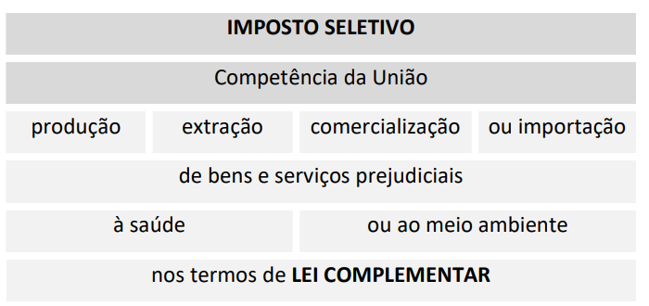
Quais hipóteses não incide? | 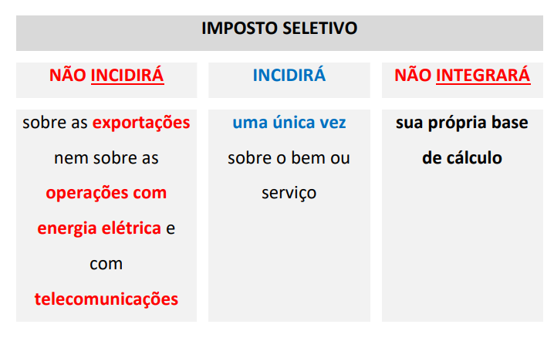
Integra sua base de cálculo e dos demais?  Pode ter o mesmo FG de outros tributos?  Alíquota?  Percentual? | 

ICMS
- ITCMD x ICMS x IPVA: papel do Senado
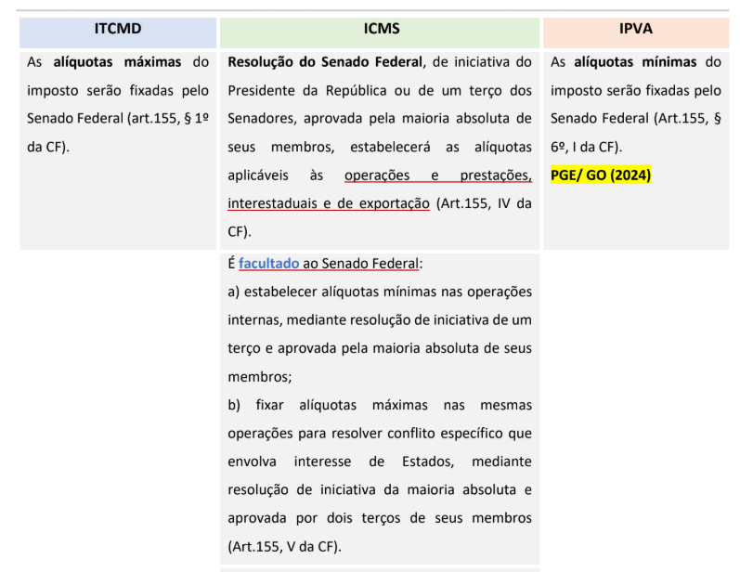
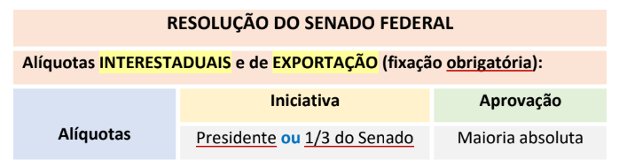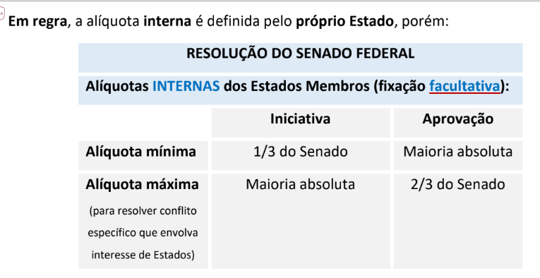

Alíquota interna, valor? | - salvo deliberação em contrário dos Estados e do Distrito Federal,  - as alíquotas internas não poderão ser inferiores  - às previstas para as operações interestaduais;
Características do ICMS?  É progressivo? | 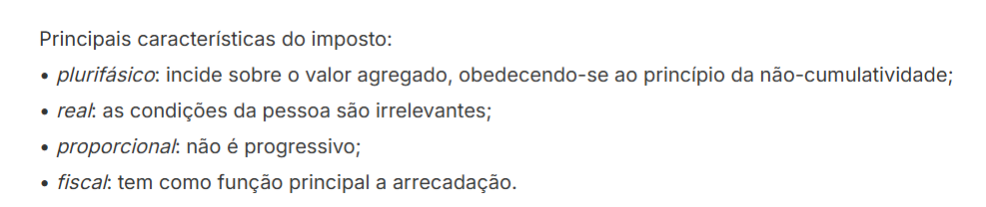  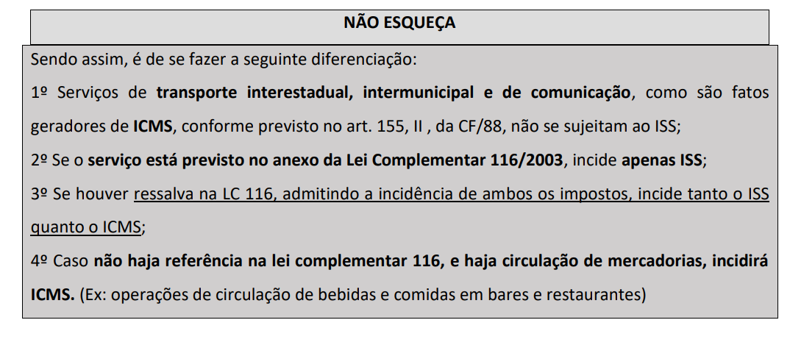
Quais impostos incidem sobre energia, comunicações, recursos minerais e combustíveis? | 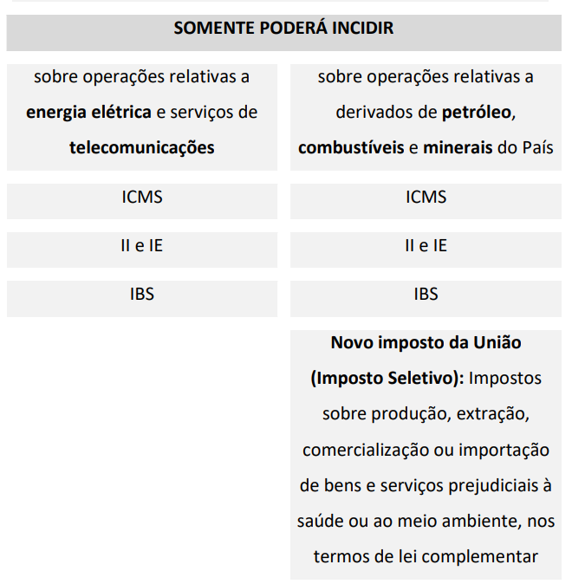
Quais matérias precisam de LC no ICMS? | 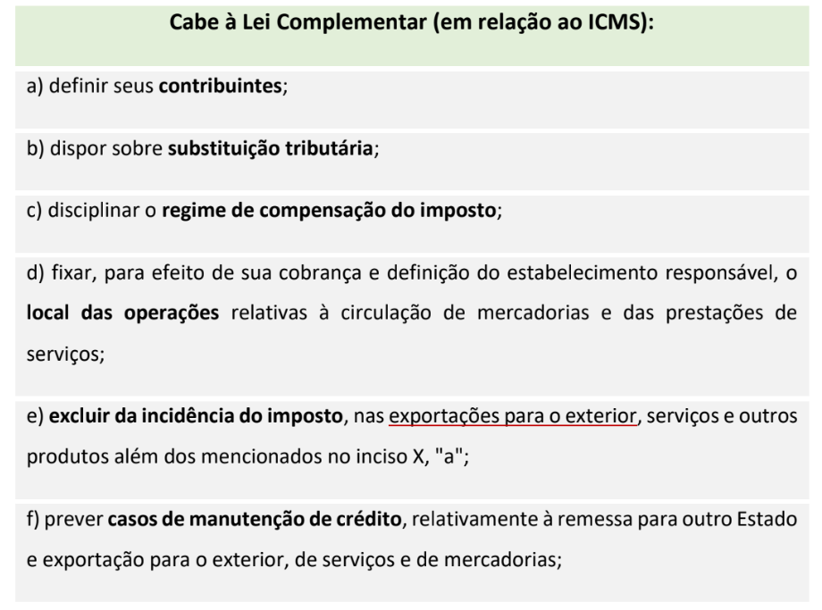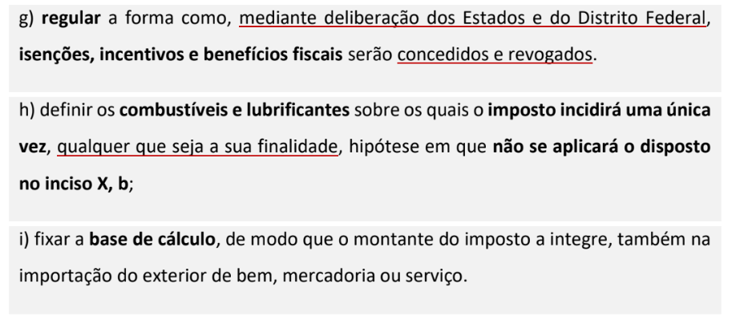
Natureza jurídica do convênio do Confaz | - acordo interfederativo meramente autorizativo,  - que demanda, para sua eficácia local,  - a devida internalização pelas assembleias legislativas,  - não bastando ato do Poder Executivo.
A ratificação pode ser por decreto? | - LS: Apesar de constar na lei a possibilidade de ratificação e internalização dos convênios nos Estados por meio de decreto,  - STF, que exige a edição de lei para internalização dos convênios firmados pelos Estados no CONFAZ.  - Ratificado o convênio, cabe à legislação tributária de cada ente efetivamente conceder o benefício que foi autorizado no convênio.
Repartição de receita tributária para os municípios qd:  - isenção  - diferimento do pagamento | - Isenção tributária  - STF A redução da quota parte a ser repassada aos municípios, em decorrência da isenção fiscal pretendida é legítima.  - não se haure (=extrai) da autonomia financeira dos Municípios direito subjetivo de índole constitucional com aptidão para infirmar o livre exercício da competência tributária dos ente maiores, inclusive em relação aos incentivos e renúncias fiscais, desde que observados os parâmetros de controle constitucionais, legislativos e jurisprudenciais atinentes à desoneração.  - No caso da isenção, não houve arrecadação e, consequentemente, retenção de valores, inexistindo verba a ser compensada em favor dos Municípios.  - Diferimento do pagamento / postergação  - A postergação ou o diferimento do prazo de pagamento do tributo, quando JÁ OCORRIDO O FATO GERADOR E A CONSTITUIÇÃO do crédito tributário, não autoriza a redução da quota parte a ser entregue aos municípios, a teor do artigo 158, inciso IV, da CF, decidido pelo Supremo no recurso extraordinário n.º 572.762, alusivo ao Tema n.º 42 da repercussão geral.  - STF não é lícito ao Estado postergar o repasse de parcela do ICMS cujos créditos foram efetivamente constituídos e, portanto, são devidos aos Municípios, a pretexto de que o seu recolhimento teria sido adiado em virtude da concessão de incentivos fiscais a particulares.  - no tocante à repartição de receitas tributárias não cabe o condicionamento arbitrário pelo ente repassador,  - sob pena de ofensa ao pacto federativo.  - nos casos em que não há mera renúncia fiscal, mas sim o diferimento do recolhimento do ICMS, não cabe a postergação do repasse da parcela do tributo pertencente aos municípios, conforme entendimento adotado pela Corte no tema n.º 42 da repercussão geral.  - A situação não se confunde com o Tema n.º 653, no que assentada a constitucionalidade da redução do repasse dos impostos compartilhados com municípios, consideradas renúncias de receitas ou desoneração de impostos a exemplo da isenção.
É constitucional a lei estadual ou distrital que conceda remissão de créditos de ICMS oriundos de benefícios fiscais anteriormente julgados inconstitucionais? | - É constitucional a lei estadual ou distrital que,  - com amparo em convênio do CONFAZ,  - conceda remissão de créditos de ICMS oriundos de benefícios fiscais anteriormente julgados inconstitucionais.
cobrança de ICMS-DIFAL em operações interestaduais destinadas a consumidor final contribuinte do imposto estava suficientemente disciplinada na Lei Complementar n. 87/1996 (Lei Kandir), antes da entrada em vigor da Lei Complementar n. 190/2022. | - STJ Repetitivos A Lei Complementar n. 87/1996 (Lei Kandir) disciplina de forma suficiente a cobrança de ICMS-DIFAL em operações interestaduais destinadas a consumidor final contribuinte do imposto antes da entrada em vigor da Lei Complementar n. 190/2022.”  - O art. 155, VII, da CF, em sua redação original, previa que nas operações e prestações que destinassem bens e serviços a consumidores finais localizados em outros Estados, a alíquota adotada seria a interestadual, quando o destinatário fosse contribuinte do imposto (alínea a), ou interna, quando o destinatário não fosse contribuinte dele (alínea b).  - O DIFAL existe desde a redação originária da Constituição e incidia somente nas operações interestaduais em que o adquirente fosse consumidor FINAL da mercadoria e, também, CONTRIBUINTE.  - Quando o texto constitucional foi promulgado, o comércio à distância,especialmente na modalidade eletrônica, era praticamente inexistente  - A modificação trazida pela EC 87/2015, na Constituição Federal, especificamente, no art. 155, § 2º, incisos VII e VIII, equiparou a situação de destinatários de mercadorias não contribuintes com aquela que já era prevista para os contribuintes  - Assim, a partir da EC 87/2015, passou a ser irrelevante se o destinatário da mercadoria ou serviço é, ou não, contribuinte do imposto: em ambos os casos, passou se a adotar a alíquota interestadual,
lei estadual que autoriza a compensação de débitos de ICMS com créditos de precatórios estaduais, pode? STF ou STJ? | STF É constitucional a lei estadual que autoriza a compensação de débitos de ICMS com créditos de precatórios estaduais, desde que:  a) haja manifestação expressa do contribuinte,  B) não pode haver imposição unilateral por parte do Estado e  c) seja respeitada a obrigação de repasse de 25% das receitas de ICMS aos municípios.  A compensação não pode prejudicar repartição de receitas tributárias
O estado que adota a seletividade no ICMS: eficácia positiva e negativa? | - O estado que adotar a seletividade no ICMS terá de conferir efetividade  - A energia elétrica é item essencial, seja qual for seu consumidor ou mesmo a quantidade consumida, não podendo ela, em razão da eficácia negativa da seletividade, quando adotada, ser submetida a alíquota de ICMS superior àquela incidente sobre as operações em geral.  - A observância da eficácia positiva da seletividade – como, por exemplo, por meio da instituição de benefícios em prol de classe de consumidores com pequena capacidade econômica ou em relação a pequenas faixas de consumo –, por si só, não afasta eventual constatação de violação da eficácia negativa da seletividade.  - O STF, porém, modulou os efeitos para o exercício de 2024, ressalvadas as ações ajuizadas até 5/2/2021;
Crédito físico x crédito financeiro, qual adota o ICMS? | - a CF/88 adotou a técnica do crédito físico e não crédito financeiro.  - A LC pode ampliar as possibilidades de compensação e de creditamento do ICMS, de maneira a adotar o crédito misto ou mesmo o crédito financeiro em sua inteireza  - Crédito físico: apenas aqueles bens que se integrem fisicamente à mercadoria dão ensejo ao creditamento.  - Crédito financeiro - todo e qualquer bem ou insumo utilizado na elaboração da mercadoria, ainda que consumido durante o processo produtivo, daria direito à crédito de ICMS
Pode afastar o Preço Médio Ponderado ao Consumidor Final (PMPF) para aplicar a Margem do Valor Agregado (MVA) na definição da base de cálculo do ICMSST, quando o preço da operação própria do substituto supera a definida na pauta fiscal | - STJ É ilegítimo afastar o Preço Médio Ponderado ao Consumidor Final (PMPF) para aplicar a Margem do Valor Agregado (MVA) na definição da base de cálculo do ICMS-ST, quando o preço da operação própria do substituto supera a definida na pauta fiscal.  - Quando a empresa recolhe o ICMS-ST (substituição tributária progressiva (para frente), ela está pagando hoje um imposto que só vai incidir lá na frente, na venda ao consumidor final, que ainda nem aconteceu. O problema é que ninguém tem certeza por qual preço essa venda futura vai ser feita. E o ICMS é calculado sobre o preço da operação.  - A solução da lei (LC 87/1996 – Lei Kandir) é trabalhar com uma estimativa, uma presunção, justamente porque o preço real ainda não existe no momento do recolhimento.  - Existem dois modelos para se calcular isso:  - PMPF (Preço Médio Ponderado ao Consumidor Final): é o valor médio pelo qual determinado produto é efetivamente vendido ao consumidor, apurado por pesquisas de preços e divulgado em tabela oficial (normalmente por EAN).  - MVA (Margem de Valor Agregado): é um percentual que representa, em média, quanto o preço da mercadoria aumenta desde o fabricante/atacadista até chegar ao consumidor final.  - esse regime de alternância entre PMPF e MVA não tem amparo na Lei Kandir (LC 87/96),  - Faculta-se ao Estado escolher um dos dois modelos, mas não autoriza combiná-los conforme o preço praticado.  - A LC 87/96 oferece dois modelos de base presumida, mas eles são alternativos, não cumuláveis  - O regime híbrido por gatilho desvirtua a natureza do ICMS e  - introduz contornos de extrafiscalidade indevidos

ICMS Educacional?  Conceito? | LS Na repartição de receitas, a cota-parte municipal (25% do ICMS do  Estado) é creditada nos seguintes termos:  I - 65% (sessenta e cinco por cento), no mínimo, na proporção do valor adicionado nas operações relativas à circulação de mercadorias e nas prestações de serviços, realizadas em seus territórios;  II - até 35% (trinta e cinco por cento), de acordo com o que dispuser lei estadual, observada, obrigatoriamente, a distribuição de, no mínimo, 10 (dez) pontos percentuais com base em indicadores de melhoria nos resultados de aprendizagem e de aumento da equidade, considerado o nível socioeconômico dos educandos”.  ICMS Educação - induzir a melhoria da educação ofertada nos municípios  brasileiros
ICMS educação: Pode a lei estadual estabelece que a cota-parte municipal, decorrente da aplicação dos percentuais relativos ao critério “educação”, será distribuída “aos municípios com base em indicadores de melhoria nos resultados de aprendizagem e de aumento da equidade, considerado o nível socioeconômico dos educandos,  desconsiderando a quantidade de estudantes  atendidos pelo ente beneficiário? | - STF - Constitucional. É constitucional a lei estadual que distribui o ICMS Educação aos Municípios por critérios de qualidade do ensino, sem usar o número de alunos matriculados  - a norma impugnada estabelece critérios objetivos para a distribuição do “ICMS Educacional”, os quais se mostram legítimos e razoáveis à luz dos preceitos constitucionais.  - Portanto, não se configura ofensa ao princípio da isonomia.  - a melhoria dos resultados de aprendizagem e de equidade são variáveis sobremaneira qualitativas, que podem ser aferidas para um universo preestabelecido de estudantes já matriculados no sistema de ensino, de modo que o aspecto quantitativo de matrículas não é condição preponderante para tal aferição, ainda que possa ser examinado como insumo desse indicador”
A condição de visão monocular autoriza o  reconhecimento da condição de pessoa com deficiência para fins de fruição da isenção de ICMS prevista no Convênio ICMS n. 38/2012 do Confaz? | - STJ A visão monocular autoriza o reconhecimento da condição de pessoa com deficiência para fins de fruição da isenção de ICMS prevista no Convênio ICMS n. 38/2012 do Confaz na aquisição de veículo automotor.  - Lei n. 14.126/2021 classificou expressamente a visão monocular como deficiência sensorial do tipo visual para todos os efeitos legais, declarada constitucional pelo STF no julgamento da ADI n. 6.850.  - Embora o art. 111 do CTN prescreva a interpretação literal para normas que dispõem sobre outorga de isenção,  - STJ a interpretação literal não se confunde com interpretação isolada ou descontextualizada da norma jurídica. Em se tratando de benefícios fiscais voltados à proteção de pessoas com deficiência, deve-se privilegiar a interpretação teleológica e sistêmica, orientada pela finalidade social de promover a inclusão e a mobilidade, em harmonia com a Convenção Internacional sobre os Direitos das Pessoas com Deficiência,  - objetivo evidente é viabilizar maior autonomia e mobilidade às pessoas com deficiência, contribuindo para sua plena participação na vida social.  - proteção deficiente a exclusão.
Os benefícios fiscais de ICMS e IPI concedidos aos defensivos agrícolas (agrotóxicos) são constitucionais? | - STF Constitucional - O Convênio CONFAZ nº 100/1997 reduziu em 60% a base de cálculo do ICMS nas vendas interestaduais de agrotóxicos e autorizou os Estados e o Distrito Federal a concederem redução ainda maior ou isenção total do ICMS nas operações internas. O Decreto nº 7.660/2011 (Tabela do IPI) fixou alíquota zero para diversos agrotóxicos.  - O ICMS e o IPI são impostos indiretos, que incidem sobre o consumo.  - Assim, revogação do benefício fiscal, ainda que possa onerar grandes produtores rurais, não terá a eficácia pretendida, pois todo incremento fiscal será repassado ao consumidor final.  - A Reforma Tributária expressamente manteve a possibilidade de concessão desses benefícios fiscais, o Congresso Nacional, a partir do seu poder de conformação, compreendeu a importância do uso de defensivos agrícolas e seus impactos na cadeia alimentar.
O ICMS compõe a base de cálculo para a incidência do PIS e da Cofins? | Tema n. 69 STF: “O ICMS não compõe a base de cálculo para a incidência do PIS e da Cofins
É possível compensar créditos acumulados de ICMS, decorrentes de operações próprias do contribuinte, com débitos de ICMS devidos por substituição tributária progressiva (ICMS-ST), STF ou STJ? | - STJ “I. Os tributos recolhidos em substituição tributária não integram o conceito de custo de aquisição  - II. Os valores pagos pelo contribuinte substituto a título de ICMS-ST não geram, no regime não cumulativo, créditos para incidência das contribuições PIS/PASEP/COFINS devidas pelo contribuinte substituído.”  - a própria legislação tributária prevê que tais valores são meros ingressos transitórios na contabilidade da empresa vendedora substituta que se torna apenas depositária de tributo (responsável tributário por substituição ou agente arrecadador) que será posteriormente entregue ao Fisco. Então não ocorre, nessa etapa do vendedor substituto, a incidência das contribuições ao PIS/PASEP, COFINS sobre a parcela do ICMS-ST, já que essa parcela não constitui receita da empresa vendedora substituta.  - ICMS-ST é cobrado pelo vendedor dos bens ou prestador dos serviços na condição de substituto tributário este é mero depositário do valor financeiro correspondente ao tributo que será posteriormente entregue ao Fisco.  - Como o princípio da não cumulatividade preconiza que o valor do tributo incidente sobre o bem na saída do vendedor é que irá gerar o valor do crédito na entrada do bem para o adquirente, se não houver tributação na saída do vendedor substituto), não haverá creditamento na entrada para o adquirente (substituído) e qualquer crédito concedido nessa situação ou para além do valor do tributo pago na etapa anterior  - é crédito presumido ou fictício, carecedor de lei específica, na forma
Pode uma uma lei estadual autorizar essa prática? | - Não se extrai da Lei Kandir (LC 87/96) autorização expressa que possibilite a compensação de créditos de ICMS próprio com ICMS-ST  - os estados podem estabelecer restrições à compensação tributária quando não há autorização expressa em contrário na LC federal  - havendo vedação específica na lei estadual, não é possível adotar interpretação diversa.
Uma empresa possuía um regime especial de ICMS e contratou um seguro garantia para assegurar o cumprimento de suas obrigações tributárias. Após a revogação do regime especial, a fiscalização lavrou um auto de infração referente a obrigações descumpridas durante a vigência do regime, pode?  E se houver recurso administrativo, pode? .STF ou STJ? | - STJ o seguro garantia possui natureza de contrato aleatório,  - no qual o segurador assume um risco durante a vigência da apólice.  - Assim, se a infração tributária ocorrer dentro desse período, a seguradora é obrigada a pagar a indenização,  - mesmo que o auto de infração seja lavrado após o término da vigência da apólice.  - Independência da apólice em relação ao contrato principal:  - A cobertura do seguro garantia não está vinculada ao prazo de vigência do contrato principal (regime especial de ICMS), mas sim à vigência da própria apólice.  - Portanto, a revogação do regime especial não implica a extinção automática da apólice de seguro.  - A pendência de recurso administrativo suspende a exigibilidade do crédito tributário, mas não impede a continuidade da ação de cobrança da indenização pela seguradora. Nesse caso, o processo judicial deve ser suspenso até a resolução definitiva na esfera administrativa.
Compra virtual de um microondas em São Paulo para entrega no Paraná, como fica a alíquota?  b) qual modalidade de lançamento do ICMS? | - O órgão de origem fica com a alíquota interestadual (SP)  - e a diferença fica com o Paraná.  - ICMS - lançamento por homologação
Explique qd o destinatário for ou não contribuinte, como fica a alíquota e os responsáveis? | 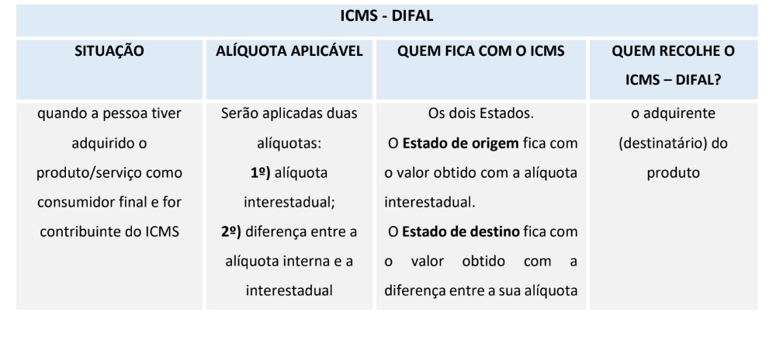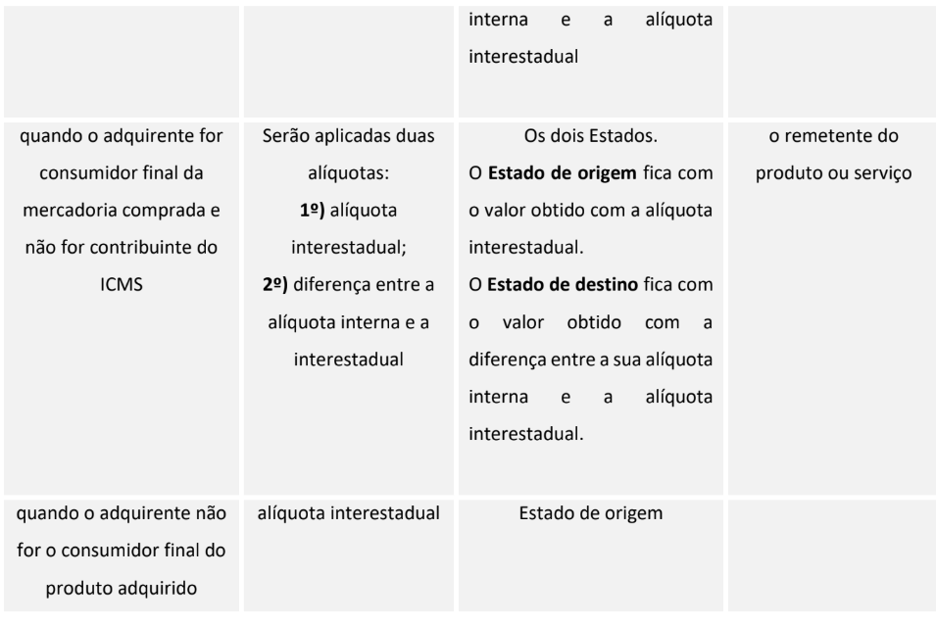
Não confundir: Regra: não incidirá o ICMS sobre operações que destinem a outros Estados petróleo, inclusive lubrificantes, combustíveis líquidos e gasosos dele derivados, e energia elétrica;
Exceção: ICMS monofásico, vai incidir nas operações que destinem a outros Estados
Pode a lei estadual estabelecer que, para uma empresa usufruir de um benefício ou incentivo fiscal relacionado ao ICMS, ela precisaria contribuir com 10% da diferença entre o valor do imposto que seria pago sem o benefício/incentivo e o valor com o benefício/incentivo? STF ou STJ? | - STF: É constitucional lei estadual que institui fundo atípico com a finalidade de promover o equilíbrio fiscal da respectiva unidade federada,  - desde que suas receitas possuam destinação genérica, podendo atender a quaisquer demandas.  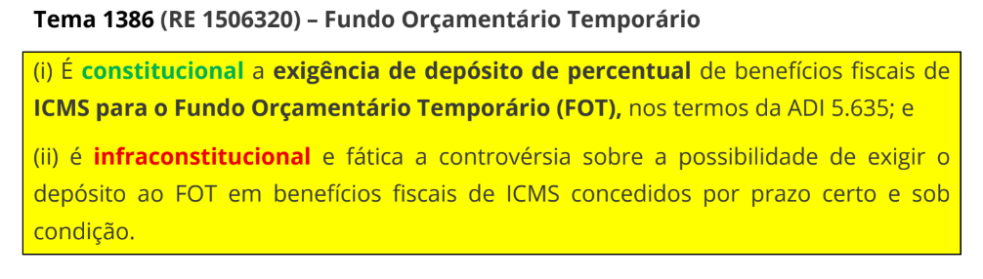
Imunidade de exportação: bens de uso e consumo da empresa? | - A imunidade não alcança, nas operações de exportação, o aproveitamento de créditos de ICMS decorrentes de aquisições de bens destinados ao uso e consumo da empresa,  - que b) depende de lei complementar para sua efetivação.
Créditos de ICMS sobre materiais utilizados no estabelecimento, mas alheios à atividade desenvolvida, poderão ser utilizados? STF ou STJ? | - STF RG A imunidade tributária de produtos para exportação diz respeito apenas aos bens que se integrem fisicamente à mercadoria final, não se estendendo a toda a cadeia produtiva  - 2. Não! LC 87/96, art. 20. § 1o Não dão direito a crédito as entradas de mercadorias ou serviços resultantes de prestações isentas ou não tributadas, ou  - se refiram a mercadorias ou serviços alheios à atividade
sacola plástica de supermercado dá direito a crédito de ICMS? | Depende:  a) Sacos e filmes plásticos utilizados exclusivamente para o fornecimento de produtos de natureza perecível são insumos indispensáveis à atividade desenvolvida pelos supermercados, de modo que a sua aquisição gera direito ao creditamento do ICMS.  b) Sacolas plásticas fornecidas aos clientes para o transporte ou acondicionamento de produtos, bem como bandejas (a bandeja da carne, por ex, não é indispensável, já o filme plástico, é indispensável), não são insumos essenciais à atividade dos supermercados, de modo que não geram creditamento de ICMS. STJ. 1a Turma. REsp
Pode o aproveitamento dos créditos de ICMS na compra de produtos químicos para a fabricação de fluido de perfuração, utilizados nas atividades fins da sociedade empresária não se incorpore diretamente ao produto final? STF ou STJ? | STJ É legal o aproveitamento dos créditos de ICMS na compra de produtos químicos para a fabricação de fluido de perfuração, utilizados nas atividades fins da sociedade empresária, ainda que consumidos ou desgastados gradativamente, desde que necessária sua utilização para a realização do objeto social da empresa, desde que comprovada sua essencialidade à atividade-fim da empresa.  Caso: a Petrobras comprou grandes quantidades de fluido de perfuração, produto químico essencial para o processo de exploração de petróleo, e se creditou do ICMS pago nessas aquisições.  Embora não se incorpore diretamente, é indispensável para a execução do processo produtivo.

E a energia elétrica consumida? Dá direito a crédito de ICMS?  b) E as máquinas adquiridas?  c) E a mobília? E os tratores utilizados? | Depende, LC 87/96, art. 33. Na aplicação do art. 20 observar-se-á o seguinte:  II – somente dará direito a crédito a entrada de energia elétrica no estabelecimento:  b) quando consumida no processo de industrialização;  b) E as máquinas adquiridas: Pode, mas em parte, e devagar!  LC 87/96, art. 20. Para a compensação a que se refere o artigo anterior, é assegurado ao sujeito passivo o direito de creditar-se do imposto anteriormente cobrado em operações de que tenha resultado a entrada de mercadoria, real ou simbólica, no estabelecimento, inclusive a destinada ao seu uso ou consumo ou ao ativo permanente, ou o recebimento de serviços de transporte interestadual e intermunicipal ou de comunicação.  LC 87/96, art. 20. § 5o Para efeito do disposto no caput deste artigo, relativamente aos créditos decorrentes de entrada de mercadorias no estabelecimento destinadas ao ativo permanente, deverá ser observado:  I – a apropriação será feita à razão de um quarenta e oito avos por mês, devendo a primeira fração ser apropriada no mês em que ocorrer a entrada no estabelecimento; (Tem que ser em 48 vezes.)  II – em cada período de apuração do imposto, não será admitido o creditamento de que trata o inciso I, em relação à proporção das operações de saídas ou prestações isentas ou não tributadas sobre o total das operações de saídas ou prestações efetuadas no mesmo período;
Empresas podem apropriar créditos financeiros de ICMS relativos a bens do ativo permanente em períodos nos quais não realizaram operações de saída tributadas? | - STJ: “O valor do crédito financeiro de ICMS relativo à aquisição de bens e mercadorias destinados ao ativo permanente resulta da multiplicação de fatores, sendo um deles a relação entre o valor das operações de saídas e prestações tributadas e o total das operações realizadas no período, sendo certo que  - inexistindo operações de saída tributadas, o fator torna-se nulo, impedindo a apropriação do crédito no período.”  - o crédito físico é vinculado ao princípio constitucional da não cumulatividade do ICMS,  - o crédito financeiro, aquele decorrente do imposto recolhido na aquisição de bens para o ativo fixo e imobilizado, constitui direito previsto na legislação complementar federal (LC n. 87/1996).  - O art. 20, § 5º, da referida lei complementar estabelece critérios objetivos, expressos em operações matemáticas, para o aproveitamento do crédito financeiro, razão pela qual devem ser interpretados de forma literal.  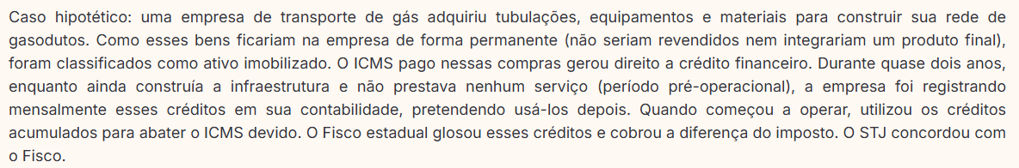
Operação de tráfego aéreo de cargas e passageiros? | 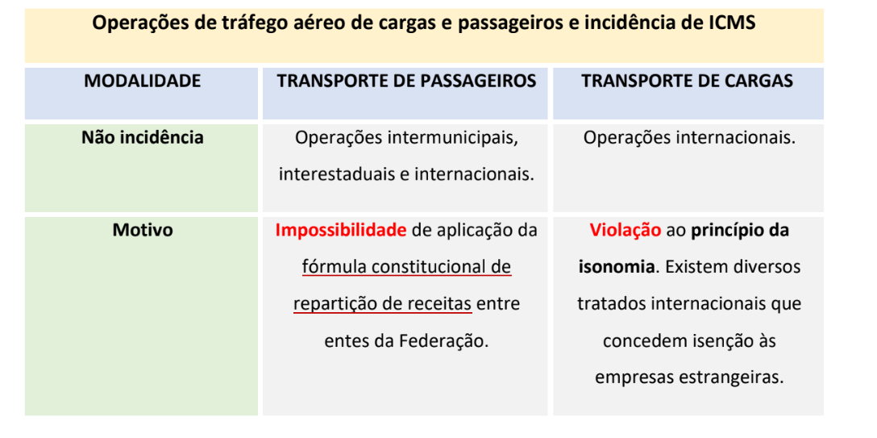
ICMS e serviço de transporte terrestre de passageiros e de cargas | - É devida a cobrança de ICMS nas operações ou prestações de serviço de transporte terrestre interestadual e intermunicipal de passageiros e de cargas. STF.  - A prestação de serviço de transporte de natureza internacional não se encontra no campo de incidência do ICMS

Na sistemática da substituição tributária para frente, em que o contribuinte substituído revende a mercadoria por preço menor: repetição do indébito? | - STJ repetitivo: “Na sistemática da substituição tributária para frente, em que o contribuinte substituído revende a mercadoria por preço menor do que a base de cálculo presumida para o recolhimento do tributo, é inaplicável a condição prevista no art. 166 do CTN.”  - LS: Art. 166. A restituição de tributos que comportem, por sua natureza, transferência do respectivo encargo financeiro somente será feita a quem prove haver assumido o referido encargo, ou, no caso de tê-lo transferido a terceiro, estar por este expressamente autorizado a recebê-la. A restituição total ou parcial do tributo dá lugar à restituição, na mesma proporção, dos juros de mora e das penalidades pecuniárias, salvo as referentes a infrações de caráter formal não prejudicadas pela causa da restituição  - A substituição tributária para frente possui respaldo no art. 150, § 7º, da CF/1988 e consiste em “um mecanismo de arrecadação que, ao introduzir um terceiro sujeito na relação jurídica entre o Fisco e o contribuinte, atribui àquele (o terceiro) a obrigação de antecipar o pagamento dos valores devidos pelo contribuinte substituído  - STF, Repercussão Geral reconhecida (Tema 201 do STF), firmou tese de que "É devida a restituição da diferença do Imposto sobre Circulação de Mercadorias e Serviços - ICMS pago a mais no regime de substituição tributária para a frente se a base de cálculo efetiva da operação for inferior à presumida"  - Contudo, como o Tema 201 do STF não tratou da incidência ou não do art. 166 do CTN, a discussão permaneceu no Superior Tribunal de Justiça.  - Na sistemática da substituição tributária para frente, quando da aquisição da mercadoria, o contribuinte substituído antecipadamente recolhe o tributo de acordo com a base de cálculo presumida.  - o art. 166 do CTN está inserido na seção relativa ao "pagamento indevido. O montante pago a título de substituição tributária não é pagamento indevido quando da realização da operação anterior. Ao contrário, aquele valor era devido e poderia ser exigido pela Administração tributária.  - Não se trata, portanto, de repetição de indébito  - mas de mero ressarcimento
As distribuidoras de combustíveis possuem direito a crédito do (ICMS) relativo ao álcool etílico anidro combustível (AEAC) quando ocorre substituição tributária para trás? | - As distribuidoras de combustíveis não possuem direito a crédito do Imposto sobre Circulação de Mercadorias e Serviços (ICMS) relativo ao álcool etílico anidro combustível (AEAC)  - adquirido de usinas ou destilarias quando ocorrer o diferimento do pagamento daquele tributo (consistente em substituição tributária para trás)
A postergação do direito do contribuinte do ICMS de usufruir de novas hipóteses de creditamento se sujeita à anterioridade nonagesimal? | - A postergação do direito do contribuinte do ICMS de usufruir de novas hipóteses de creditamento,  - por não representar aumento do tributo,  - não se sujeita à anterioridade nonagesimal prevista no art. 150, III, "c", da Constituição. STF.
A Tarifa de Uso do Sistema de Transmissão (TUST) e/ou a Tarifa de Uso de Distribuição (TUSD) integra a base de cálculo do ICMS? | - A Tarifa de Uso do Sistema de Transmissão (TUST) e/ou a Tarifa de Uso de Distribuição (TUSD), quando lançada na fatura de energia elétrica, como encargo a ser suportado diretamente pelo consumidor final (seja ele livre ou cativo), integra a base de cálculo do ICMS.  - Não se trata de mera atividade meio,  - mas sim de atividade inerente ao próprio fornecimento de energia elétrica, sendo dele indissociável. STJ  - sistema nacional da energia elétrica abrange diversas etapas interdependentes, conexas finalisticamente, entre si, como a geração/produção (ou importação), a transmissão e a distribuição.  - A supressão de qualquer uma delas (geração, transmissão ou distribuição) será possível concluir que inexistirá a possibilidade física, material, de se efetivar o consumo da energia elétrica.  - LS: Art. 9, LC 87: (...) II - às empresas geradoras ou distribuidoras de energia elétrica (..) na condição de contribuinte ou de substituto tributário, pelo pagamento do imposto, desde a produção ou importação até a última operação, sendo seu cálculo efetuado sobre o preço praticado na operação final, assegurado seu recolhimento ao Estado onde deva ocorrer essa operação  - Modulação de efeitos:  1. Considerando a mudança na jurisprudência da Primeira Turma, a modulação dos efeitos, a incidir exclusivamente em favor dos consumidores que, até 27.3.2017- data de publicação do acórdão proferido julgamento do REsp 1.163.020/RS-, hajam sido beneficiados por decisões que tenham deferido a antecipação de tutela, desde que elas (as decisões provisórias) se encontrem ainda vigentes, para, independente de depósito judicial, autorizar o recolhimento do ICMS sem a inclusão da TUST/TUSD na base de cálculo.  2. A modulação aqui proposta, portanto, não beneficia contribuintes nas seguintes condições:  a) sem ajuizamento de demanda judicial;  b) com ajuizamento de demanda judicial, mas na qual inexista Tutela de Urgência ou de Evidência (ou cuja tutela outrora concedida não mais se encontre vigente, por ter sido cassada ou reformada);  c) com ajuizamento de demanda judicial, na qual a Tutela de Urgência ou Evidência tenha sido condicionada à realização de depósito judicial;  e d) com ajuizamento de demanda judicial, na qual a Tutela de Urgência ou Evidência tenha sido concedida após 27.3.2017.  3. Em relação às demandas transitadas em julgado com decisão favorável ao contribuinte, eventual modificação está sujeita à análise individual (caso a caso), mediante utilização, quando possível, da via processual adequada
O adicional de bandeiras tarifárias deve integrar a base de cálculo do ICMS? | - O adicional de bandeiras tarifárias deve integrar a base de cálculo do ICMS, por se correlacionar na definição do “valor da operação”,  - quando da apuração do consumo da energia elétrica pelos usuários do sistema STJ.
O ICMS compõe a base de cálculo do Imposto de Renda da Pessoa Jurídica (IRPJ) e da Contribuição Social sobre o Lucro Líquido (CSLL), quando apurados na sistemática do lucro presumido? | - O ICMS compõe a base de cálculo do Imposto de Renda da Pessoa Jurídica (IRPJ) e da Contribuição Social sobre o Lucro Líquido (CSLL), quando apurados na sistemática do lucro presumido.  - A intenção do legislador é impedir quaisquer deduções, tais como impostos, custos das mercadorias ou serviços, despesas administrativas ou financeiras,  - tornando bem mais simplificado o cálculo do IRPJ e da CSLL.  - Excluir desrespeito aos princípios da tipicidade e da legalidade  - A definição de receita bruta que alberga todos os ingressos financeiros decorrentes da atividade exercida pela pessoa jurídica.  - Caso o contribuinte pretenda considerar determinados custos ou despesas, deve optar pelo regime de apuração pelo lucro real, que prevê essa possibilidade, na forma da lei.  - O que não se pode permitir, à luz dos dispositivos de regência, é que haja uma combinação dos dois regimes, a fim de reduzir indevidamente a base de cálculo dos tributos.
Pauta fiscal: IPI e ICMS? STF ou STJ? | - R: TEMA 329, STF: É constitucional o artigo 3º da Lei 7.798/1989, que estabelece valores pré-fixados para o IPI. As chamadas “pautas fiscais” estabelecem valores de referência para a base de cálculo do imposto e têm como escopo facilitar a tributação e evitar a evasão fiscal.  - **Não confunda com o enunciado sumular 431 do STJ: É ilegal a cobrança de ICMS com base no valor da mercadoria submetido ao regime de pauta fiscal.
Pode incluir PIS e da Cofins na base de cálculo do ICMS quando a base de cálculo é o valor da operação? | - STJ - Por configurar repasse econômico, legalidade da inclusão do PIS e da COFINS na base de cálculo do ICMS, as contribuições ao PIS e COFINS são repassadas ao consumidor final apenas de forma econômica e não jurídica, sendo que o destaque na nota fiscal é facultativo e existe apenas a título informativo.  - Desse modo, se o repasse não tem efeitos tributários, apenas econômicos, e se as contribuições ao PIS e COFINS incidem juridicamente em outro momento, o que se tributa formalmente a título de ICMS é o valor da operação/serviço prestado ao consumidor de energia elétrica, e não as contribuições ao PIS e COFINS.” .STJ.  - A CF/88, em seu art. 150, §6º, dispõe que as exclusões da base de cálculo do ICMS dependem de previsão legal, sendo assim, por ausência de previsão legal específica, não seria possível excluir o PIS e a COFINS da base de cálculo do ICMS.  ex: A empresa “Alfa Equipamentos Industriais” vende uma máquina industrial por R$ 100.000,00. No valor desta operação, estão embutidos R$ 3.650,00 referentes ao PIS e à COFINS (considerando as alíquotas de 1,65% e 7,6%, respectivamente). Ao calcular o ICMS devido na operação (considerando uma alíquota hipotética de 18%), a empresa deve: Opção 1: calcular o ICMS sobre R$ 100.000,00 (valor total da operação, incluindo o PIS e COFINS embutidos no preço)
Pode o creditamento de ICMS cobrado em operação de entrada de aparelhos celulares em empresa prestadora de serviço de telefonia móvel, posteriormente cedidos, mediante comodato? | - STF - O entendimento foi no sentido de que os aparelhos celulares, ainda que cedidos para uso, permanecem no patrimônio da pessoa jurídica  - que está na condição de destinatário final.  - É constitucional o creditamento
É legítimo o ICMS: a) obra cinematográfica em fita de videocassete?  E sobre composição gráfica? | - “Súmula 662, STF. É legítima a incidência do ICMS na comercialização de exemplares de obras cinematográficas, gravados em fitas de videocassete.”  - SÚMULA N. 156, STJ “A prestação de serviço de composição gráfica, personalizada e sob encomenda, ainda que envolva fornecimento de mercadorias, está sujeita, apenas, ao ISS.  - Para incidir a súmula supracitada, é preciso que o serviço de composição gráfica prepondere na operação, seja atividade-fim.  - Caso o serviço seja secundário na operação e a circulação da mercadoria, sendo atividade-meio, não se aplica a súmula e incide ICMS.
ICMS: a) nas prestações de serviços de comunicação via satélite;  b) serviço de prestação de capacidade de satélite? | - A regra geral é a destinação integral do produto da arrecadação do ICMS ao Estado em que se localizar o tomador do serviço prestado via satélite.  - Contudo, nos serviços não medidos, que envolvam localidades situadas em diferentes unidades da Federação e cujo preço seja cobrado por períodos definidos, o ICMS devido será recolhido em partes iguais (50%) para as unidades da Federação onde estiverem localizados o prestador e o tomador. O STJ decidiu que o serviço de televisão via satélite é considerado como “não medido”, o serviço de televisão por assinatura não é variável pelo tempo de utilização.  - CUIDADO: Não incide ICMS-Comunicação sobre o serviço de prestação de capacidade de satélite. O provimento de capacidade de satélite se insere no conceito de atividades-meio e serviços suplementares
No serviço de telefonia operado por roaming? | No serviço de telefonia operado por roaming, há dois negócios jurídicos que viabilizam a consecução do serviço:  a) um, entre o usuário e a operadora original, através da qual foi disponibilizada a linha;  b) outro, entre esta empresa titular do contrato e a que efetivamente realiza a comunicação (denominada operadora visitada). Portanto, o ICMS recai sobre a operadora visitada.  a empresa que efetivamente viabilizou a chamada telefônica, que, nas operações denominadas roaming,
Requisitos para que o ICMS não compreenda, em sua base de cálculo, o montante do IPI: | a) operação realizada entre contribuintes;  b) produto destinado à industrialização ou comercialização;  c) operação que configure o fato gerador dos dois impostos (IPI e ICMS).
Integra o ICMS: a) desconto incondicional? c) | “Súmula 457, STJ. Os descontos incondicionais nas operações mercantis não se incluem na base de cálculo do ICMS.”
seguro de garantia estendida? | O seguro "garantia estendida", Devido à voluntariedade e autonomia, não compõe o preço de venda do produto comercializado, razão pela qual não pode integrar a base de cálculo do ICM's. (STJ
venda com bonificação? | - As vendas com bonificação de mercadorias são equivalentes aos descontos incondicionais,  - não integrando, portanto, a base de cálculo do ICMS. STJ
Venda a prazo X venda financiada: ICMS? | - Venda a prazo – acréscimo no valor da nota fiscal e ICMS incide sobre valor acrescido. “Súmula 395, STJ. O ICMS incide sobre o valor da venda a prazo constante da nota fiscal.”  - Venda financiada no cartão - não há acréscimo no valor da nota fiscal e ICMS incide apenas sobre o preço final inalterado.  - Súmula 237, STJ. Nas operações com cartão de crédito, os encargos relativos ao financiamento não são considerados no ICMS.

Pode adicionais instituídos pelos Estados e pelo Distrito Federal para financiar os Fundos de Combate à Pobreza sobre ICMS sem a lei complementar? | - RG STF É constitucional o art. 4º da EC nº 42/2003, que tornou válidos os diplomas normativos concernentes a adicionais de alíquota do Imposto sobre Operações relativas à Circulação de Mercadorias e sobre Prestações de Serviços de Transporte Interestadual e Intermunicipal e de Comunicação (ICMS) instituídos pelos estados e pelo Distrito Federal para financiar os fundos de combate à pobreza.  - STF - ADI - sobre o adicional para os Fundos de Combate à probreza  - Verifica-se, portanto, que, ao instituir mecanismo de financiamento voltado à concretização dos objetivos fundamentais da República (art. 3º, incisos I e III, da Constituição), o art. 82, §1º, do ADCT, estabeleceu expressamente que o adicional sobre a alíquota do ICMS deveria incidir tão somente sobre produtos e serviços que fossem classificados como “supérfluos  - Contudo, a norma constitucional não trouxe qualquer parâmetro para o estabelecimento de quais produtos e serviços poderiam se enquadrar nessa categoria  - Posteriormente, o art. 82, §1º, do ADCT teve sua redação alterada, por meio da Emenda Constitucional nº 42, de 2003. A partir de então, estabeleceu-se que lei complementar nacional seria responsável pela classificação dos produtos e serviços sobre os quais incidiria o adicional de custeio do Fundo de Combate à Pobreza .  - Além de delegar à lei complementar nacional a definição dos produtos e serviços essenciais (isto é, não supérfluos), a Emenda Constitucional nº 42, de 2003, previu em seu art. 4º : (i) por um lado, a convalidação de todos os adicionais de ICMS que eventualmente tenham sido criados até a data de sua promulgação (19/12/2003), ainda que em desconformidade com o texto constitucional ou com a lei complementar nacional a ser editada;  - Nada obstante, após a Emenda Constitucional nº 67, de 2010, os Fundos de Combate e Erradicação da Pobreza criados pelos Estados e pelo Distrito Federal em desacordo com o parâmetro nacional ficaram convalidados por tempo indeterminado  - Desse modo, de acordo com o entendimento firmado pela Corte,  - os adicionais estaduais convalidados pela norma constitucional deveriam vigorar até que sobreviesse a lei complementar nacional referenciada pelo art. 82, §1º, do ADCT  - Em 23 de junho de 2022, foi promulgada a Lei Complementar nº 194, de 2022, que alterou diversos dispositivos do Código Tributário Nacional (Lei nº 5.172, de 1966) e da Lei Kandir (Lei Complementar nº 87, de 1996). Dentre as inovações trazidas pela LC nº 194, de 2022, está a definição dos produtos e serviços que devem ser considerados como essenciais (não supérfluos)., os combustíveis, o gás natural, a energia elétrica, as comunicações e o transporte coletivo  - São inconstitucionais as leis estaduais posteriores à LC nº 194/2022 que instituam esse adicional sobre produtos e serviços essenciais, O STF reconheceu que a norma era originalmente constitucional, mas declarou que sua eficácia foi suspensa a partir da edição da Lei Complementar federal nº 194/2022.  - e são constitucionais, porém ineficazes, considerando o art. 4º da EC 42/2003, as leis estaduais anteriores com o mesmo conteúdo.  - Contudo, o precedente fixado no Tema nº 745 não era aplicado pelo Tribunal para fins de determinação do adicional de custeio dos Fundos de Combate e Erradicação da Pobreza instituídos pelos Estados  Os efeitos da decisão foram modulados para que produza eficácia a partir de 1º de janeiro de 2027, ressalvadas as ações judiciais e os processos administrativos pendentes de julgamento na data da publicação da ata de julgamento. STF. Plenário. ADI 7.632/AL, Rel. Min. André Mendonça, julgado em 26/6/2026 (Info 1223).
Em quais hipóteses é possível a incidência de ICMS sobre a transferência de mercadorias entre estabelecimentos do mesmo contribuinte localizados em estados diferentes? | - ADC 49 “A não incidência de ICMS no deslocamento de bens de um estabelecimento para outro do mesmo contribuinte localizados em estados distintos, estabelecida no Tema 1.099/RG e na ADC 49, tem efeitos a partir do exercício financeiro de 2024, ressalvados os processos administrativos e judiciais pendentes de conclusão até a data de publicação da ata de julgamento da decisão de mérito da ADC 49 STF”. “A modulação dos efeitos estabelecida no julgamento da ADC nº 49/RN-ED não autoriza a cobrança do ICMS lá debatido quanto a fatos geradores ocorridos antes de 2024 em relação aos quais não tenha havido o pagamento do tributo”.  - Súmula 166-STJ: Não constitui fato gerador do ICMS o simples deslocamento de mercadoria de um para outro estabelecimento do mesmo contribuinte.  - Tema 1367 STF: “A modulação dos efeitos estabelecida no julgamento da ADC nº 49/RN-ED não autoriza a cobrança do ICMS lá debatido quanto a fatos geradores ocorridos antes de 2024 em relação aos quais não tenha havido o pagamento do tributo”.  - “No cenário de busca de segurança jurídica na tributação e equilíbrio do federalismo fiscal, julgo procedentes os presentes embargos para modular os efeitos da decisão a fim de que tenha eficácia pró-futuro a partir do exercício financeiro de 2024, ressalvados os processos administrativos e judiciais pendentes de conclusão até a data de publicação da ata de julgamento  - Desconsiderar essa modulação temporal viola a autoridade das decisões do STF em jurisdição constitucional.  - Discursiva da Cespe: A Ação ajuizada em 2025 pedia a restituição dos ICMS anteriores a 2024 - incabível, pois na ADC só ressalvou as ações pendentes de cls até a data da publicação da ata.
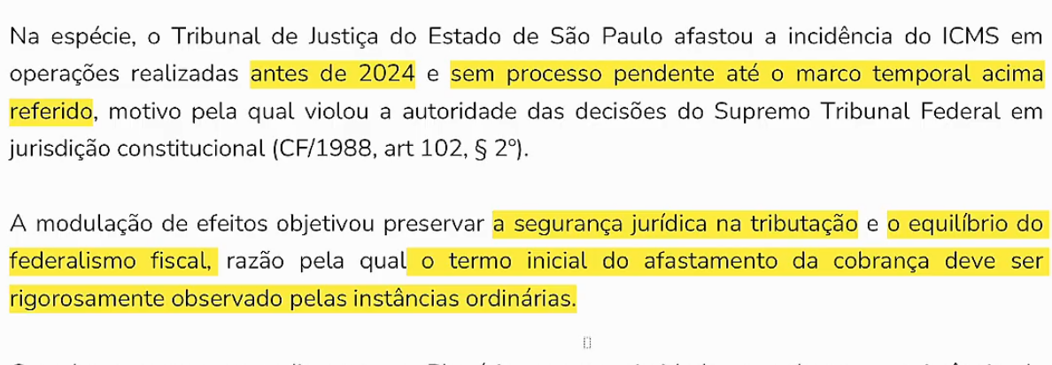
CONFAZ pode determinar que instituições financeiras repassem informações sobre recolhimento do ICMS? STF ou STJ? | - São constitucionais as normas editadas pelo(Confaz) que obrigam instituições financeiras a fornecerem aos estados informações relacionadas às transferências e aos pagamentos realizados por clientes em operações eletrônicas com recolhimento do ICMS (como “pix” e cartões de débito e crédito).  - Essas normas não violam o princípio da reserva legal nem os direitos fundamentais à intimidade, à privacidade e ao sigilo de dados pessoais (art. 5º, X e XII, CF/88).  - não caracterizam quebra de sigilo bancário,  - mas transferência do sigilo das instituições financeiras e bancárias à administração tributária estadual ou distrital.
Lei estadual que suspendia a antecipação do ICMS apenas para produtos produzidos no estado, pode? | - O STF invalidou Lei estadual que suspendia a antecipação do ICMS apenas para produtos produzidos no estado.  - a norma criava um tratamento fiscal desigual, beneficiando as mercadorias locais em relação às de outros estados,  - o que violava a isonomia tributária e  - o pacto federativo.  - prejuízo da concorrência nacional.
GASES VENTADOS, CRÉDITO DE ICMS? STF ou STJ? | O STJ direito ao crédito de ICMS sobre a energia elétrica utilizada no processo produtivo, com base nos seguintes fundamentos:  1. Princípio da não cumulatividade do ICMS – Lei Kandir estabelece que o imposto deve ser compensado ao longo da cadeia produtiva, permitindo o creditamento de produtos intermediários utilizados na atividade empresarial.  2. Autorização expressa para crédito de ICMS sobre energia elétrica no processo industrial – O art. 33, II, b, da Lei Kandir prevê que é permitido o creditamento de ICMS quando a energia elétrica é consumida no processo de industrialização.  3. Irrelevância da destinação final do produto – O STJ entendeu que a lei não exige que o produto final seja comercializado para que o crédito de ICMS seja aproveitado. Assim, não cabe ao Judiciário impor essa limitação, pois isso extrapolaria sua competência.  4. Perdas inerentes ao processo produtivo – Os "gases ventados" são um resíduo inevitável da produção industrial. O consumo de energia elétrica ocorreu integralmente dentro do processo de industrialização, independentemente da destinação do resíduo.  5. o crédito de ICMS pode ser aproveitado sobre materiais (produtos intermediários) consumidos no processo produtivo, desde que sua utilização seja essencial à atividade-fim da empresa
É possível o estorno proporcional de crédito de ICMS efetuado pelo Estado de destino, em razão de crédito fiscal presumido concedido pelo Estado de origem sem autorização do CONFAZ? | - Tema 490 STF RG: O estorno proporcional de crédito de ICMS efetuado pelo Estado de destino, em razão de crédito fiscal presumido concedido pelo Estado de origem sem autorização do Conselho Nacional de Política Fazendária (CONFAZ), não viola o princípio constitucional da não cumulatividade.  - inconstitucionalidade dos incentivos fiscais praticados unilateralmente  - o direito ao creditamento do ICMS pressupõe o efetivo recolhimento do imposto na etapa anterior.  - o crédito do ICMS na etapa seguinte deve ser equivalente ao valor efetivamente cobrado pelo Estado nas etapas anteriores  - Não se trata, pois, de realização de controle de constitucionalidade por parte da autoridade fazendária de um Estado-membro, mas de aplicação, de atribuição de eficácia  - Modulação de efeitos: ex Nunc  - Inconst formal ORGÂNICA - qd concede sem o confaz  
E redução de alíquotas, exige-se convênio? STF ou STJ? | - A concessão de incentivos fiscais de ICMS é ato complexo que demanda necessariamente a integração de vontades de distintas autoridades públicas, inclusive, de diferentes ordens federativas, dado o seu caráter eminentemente nacional. Assim, tratando-se a redução de alíquota de efetivo benefício fiscal, a Constituição exige, nos termos do art. 155, § 2o, XII, g, a celebração de Convênio. STF. Plenário.
lei que concede isenção de ICMS na aquisição de veículos por pessoas com deficiência com autorização em convênio do CONFAZ em momento posterior à edição da lei estadual originária? | É constitucional a concessão de isenção de ICMS na aquisição de veículos por pessoas com deficiência, desde que haja expressa autorização em convênio do CONFAZ, ainda que em momento posterior à edição da lei estadual originária, alterada por uma nova legislação STF. Plenário. ADI
O ICMS incide sobre o valor da tarifa de energia contratada? | - Súmula 391-STJ: O ICMS incide sobre o valor da tarifa de energia elétrica correspondente à demanda de potência efetivamente utilizada.  - A demanda de potência elétrica não é passível, por si só, de tributação via ICMS, porquanto somente integram a base de cálculo desse imposto os valores referentes àquelas operações em que haja efetivo consumo de energia elétrica pelo consumidor. STF. Plenário.
O ICMS incide sobre alienação de salvados de sinistro pelas seguradoras? | Súmula vinculante 32-STF:O ICMS não incide sobre alienação de salvados de sinistro pelas seguradoras.
Operações mistas, operação civil, ICMS? STF ou STJ? | - Operações mistas – construção civil A base de cálculo do ISS é o preço do serviço de construção civil contratado, não sendo possível deduzir os materiais empregados,  - salvo se produzidos pelo prestador fora do local da obra e por ele destacadamente comercializados com a incidência do ICMS
Transporte marítimo, incide ICMS? STF ou STJ? | - É constitucional a incidência do ICMS sobre as prestações de serviços de transporte interestadual e intermunicipal,  - por qualquer via, de pessoas, bens, mercadorias ou valores. STF. Plenário. ADI
Transporte Intermunicipal de Mercadorias Destinadas à Exportação: incide ICMS? | - STJ - Não incide o ICMS sobre o transporte intermunicipal de mercadorias destinadas à exportação. Aplicação da Súmula 649 do STJ – Essa súmula estabelece que não incide ICMS sobre o serviço de transporte interestadual de mercadorias destinadas ao exterior.  - O STJ deve ser estendida ao transporte intermunicipal, pois ambos fazem parte da mesma cadeia de exportação.
lei federal prevendo o uso obrigatório do Emissor de Cupom Fiscal (ECF) por empresas varejistas e prestadoras de serviços, fere a competência dos estados para o ICMS? STF ou STJ? | - STF - "É constitucional a exigência, prevista em lei federal, do uso obrigatório do Emissor de Cupom Fiscal (ECF) por empresas varejistas e prestadoras de serviços."  - Competência da União para legislar sobre normas gerais de direito tributário:  - Possibilidade de a União instituir obrigações acessórias com o objetivo de garantir a efetividade na arrecadação de tributos de diferentes competências.
A tabela de preços máximos ao consumidor (PMC) publicada pela ABCFarma se aplica aos medicamentos destinados para hospitais e clínicas? STF ou STJ? | - Súmula 654 do STJ. A tabela de preços máximos ao consumidor (PMC) publicada pela ABCFarma, adotada pelo Fisco para a fixação da base de cálculo do ICMS na sistemática da substituição tributária,  - não se aplica aos destinados exclusivamente para uso de hospitais e clínicas.
Havendo alteração de prática reiterada da Administração Tributária de não cobrar determinado tributo, este  poderá ser cobrado retroativamente? | - Havendo alteração de prática reiterada da Administração Tributária de não cobrar determinado tributo, este somente poderá ser cobrado a partir do fato gerador posterior à modificação da orientação administrativa, em observância  - ao princípio da irretroatividade. STJ.

ICMS ecológico? | - É um mecanismo tributário que permite aos Municípios receber uma parcela maior do ICMS distribuído pelo Estado, por meio da comprovada preservação do meio ambiente e dos recursos naturais.  - Não se trata de um novo imposto e sim da introdução  - de novos critérios de redistribuição de recursos do ICMS.  - gestão ambiental e princípio do protetor recebedor
A redução da base de cálculo do ICMS prevista no Convênio ICMS n. 52/1991 se aplica às operações com bens de uso doméstico? | - A redução da base de cálculo do ICMS prevista no Convênio ICMS n. 52/1991 não se aplica às operações com bens de uso doméstico,  - por não se destinarem a atividades relacionadas à indústria ou ao campo. STJ.
norma estadual que institui Regime Especial de Fiscalização (REF), aplicável aos  contribuintes considerados devedores contumazes de ICMS. | - É constitucional, e não configura sanção política  - nem viola os princípios constitucionais da legalidade tributária  - da liberdade de trabalho e comércio  - bem como o da igualdade tributária  - norma estadual que institui Regime Especial de Fiscalização (REF), aplicável aos contribuintes considerados devedores contumazes de ICMS.  - instrumento legítimo de controle tributário e sua validade decorre da própria legislação tributária STF.
lei estadual que prevê a cassação da inscrição no cadastro de contribuintes do ICMS de empresas que comercializem mercadorias produzidas mediante uso de trabalho escravo? | - É constitucional lei estadual que prevê a CASSAÇÃO da inscrição no cadastro de contribuintes do ICMS de empresas que comercializem mercadorias produzidas mediante uso de trabalho escravo ou em condições análogas a ele,  - desde que haja demonstração do dolo ou da culpa dos sócios empresários quanto ao conhecimento ou à suspeita dessa situação  - em processo administrativo no qual sejam observados os princípios do contraditório e da ampla defesa. STF.
O fornecimento de mercadorias com a simultânea prestação de serviços em bares, restaurantes constitui fato gerador do? | - Súmula 163 STJ O fornecimento de mercadorias com a simultânea prestação de serviços em bares, restaurantes e estabelecimentos similares constitui fato gerador do ICMS a incidir sobre o valor total da operação.  - Súmula 574 STF: Sem lei estadual que a estabeleça, é ilegítima a cobrança do imposto de circulação de mercadorias sobre o fornecimento de alimentação e bebidas em restaurante ou estabelecimento similar.
Serviços preparatórios de comunicação e ICMS? | - Os serviços preparatórios aos serviços de comunicação, tais como: habilitação, instalação, disponibilidade, assinatura, cadastro de usuário e equipamento, entre outros serviços  - configuram atividades-meio ou serviços suplementares.  - ICMS somente pode incidir sobre os serviços de comunicação propriamente ditos, no momento em que são prestados, ou seja, apenas pode incidir sobre a atividade-fim  - princípio da tipicidade, de maneira que, sem lei expressa, não se pode ampliar os elementos que formam o fato gerador  - A locação de equipamentos vinculados à prestação de serviços de telecomunicação não é atividade passível de tributação pelo ICMS-Comunicação
O ICMS incide sobre a tarifa de assinatura básica mensal? | STF O ICMS incide sobre a tarifa de assinatura básica mensal cobrada pelas prestadoras de serviço de telefonia,  independentemente da franquia de minutos concedida
Vendas inadimplidas e ICMS? | - As vendas inadimplidas não podem ser excluídas da base de cálculo da contribuição ao PIS e da COFINS, visto que integram a receita da pessoa jurídica .  - Embora o precedente verse sobre tributo distinto ( PIS/COFINS), com base de cálculo diversa (receita bruta das empresas), o raciocínio aplica-se igualmente ao presente caso, tendo em vista que a inadimplência do consumidor  final não obsta a ocorrência do fato gerador do tributo ,  por se tratar de evento posterior e  alheio ao fato gerador do imposto.
Na hipótese de definir os combustíveis e lubrificantes sobre os quais o imposto incidirá uma única vez, qualquer que seja a sua finalidade, observar-se-á o seguinte:  I - nas operações com os lubrificantes e combustíveis derivados de petróleo, o imposto caberá ao Estado (...)  II - nas operações interestaduais, entre contribuintes, com gás natural e seus derivados, e lubrificantes e combustíveis não incluídos no inciso I deste parágrafo, o imposto (;...)  III - nas operações interestaduais com gás natural e seus derivados, e lubrificantes e combustíveis não incluídos no inciso I deste parágrafo, destinadas a não contribuinte, o imposto caberá ao Estado (...) | Na hipótese de definir os combustíveis e lubrificantes sobre os quais o imposto incidirá uma única vez, qualquer que seja a sua finalidade, observar-se-á o seguinte:  I - nas operações com os lubrificantes e combustíveis derivados de petróleo, o imposto caberá ao Estado onde ocorrer o consumo;  II - nas operações interestaduais, entre contribuintes, com gás natural e seus derivados, e lubrificantes e combustíveis não incluídos no inciso I deste parágrafo, o imposto será repartido entre os Estados de origem e de destino, mantendo-se a mesma proporcionalidade que ocorre nas operações com as demais mercadorias;  III - nas operações interestaduais com gás natural e seus derivados, e lubrificantes e combustíveis não incluídos no inciso I deste parágrafo, destinadas a não contribuinte, o imposto caberá ao Estado de origem;
O inciso I acima, alterado por EC , é constitucional?  Em ADI, sustentou-se que restringia a tributação dos estados produtores | - STF declarou const esse inciso I em ADI.  - os entes produtores, como o Estado do Rio de Janeiro, são beneficiados com participação nos resultados (royalties) e compensações financeiras.  - promoção do desenvolvimento nacional e a redução das desigualdades regionais,  - objetivos fundamentais da República Federativa do Brasil  - Poder Legislativo, que detém a legitimidade democrática
Pode tributar sobre a extração do petróleo? | - Inconstitucionalidade das leis estaduais, pois os fatos geradores do ICMS por elas descritos não retratam a existência de ato ou de negócio jurídico que transfira a titularidade de uma mercadoria.  - Seja no regime de concessão seja no regime de partilha,  - concessionário ou o contratado adquire, de modo originário, a propriedade do petróleo extraído ou de parcela dele.  - Ainda que se considerasse que a União efetivamente transfere a propriedade do petróleo, o tributo continuaria a ser indevido, em razão da imunidade tributária recíproca.
Pode leis estaduais conceder diferimento do prazo de pagamento de tributos e cancelamento de notificações fiscais sem autorização do CONFAZ? | o Plenário do STF tem declarado a inconstitucionalidade de atos normativos estaduais e distritais – inclusive leis, decretos e demais instrumentos infralegais – que, sem a prévia autorização de convênio interestadual no âmbito do CONFAZ, concedam unilateralmente isenções, incentivos ou benefícios fiscais relacionados ao ICMS  Sob o mesmo fundamento, também já considerou inconstitucionais:  - leis estaduais que concediam diferimento do prazo de pagamento de tributos  - cancelamento de notificações fiscais, sem prévia celebração de convênio intergovernamental no âmbito do CONFAZ.  - coibir práticas unilaterais que gerem distorções concorrenciais  - e comprometam o equilíbrio entre os entes da Federação  - — fenômeno identificado como “guerra fiscal”.  - a estabilidade institucional e a segurança jurídica
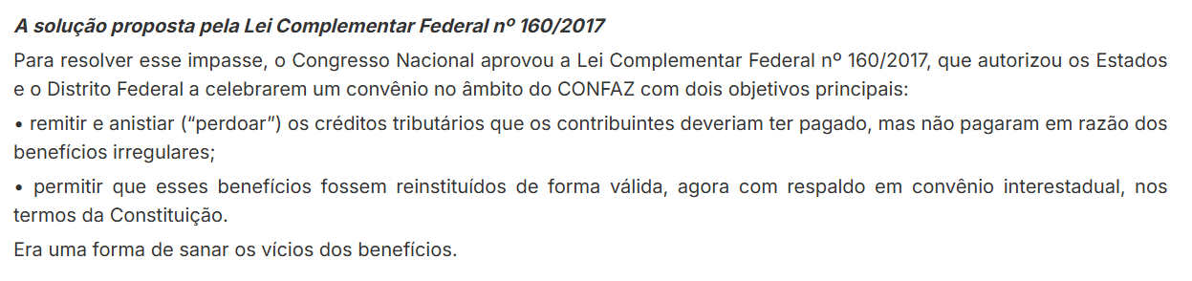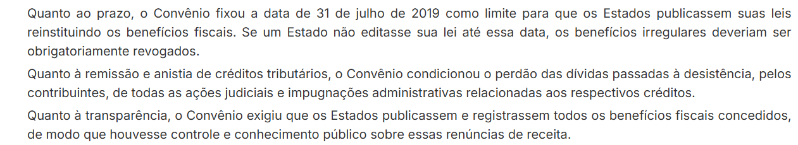
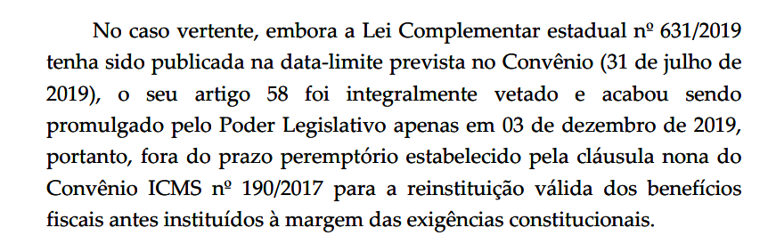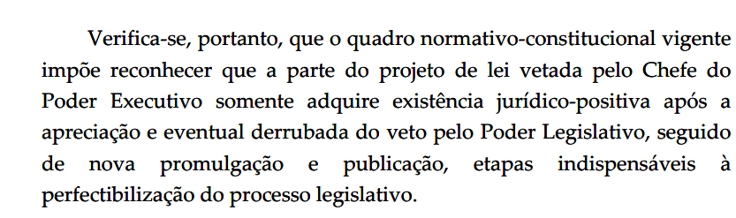
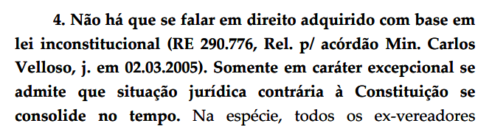
As operações indiretas de exportação por meio de trading gozam de imunidade de contribuições sociais sobre suas receitas de exportação? | - A norma imunizante do art. 149 da Constituição Federal alcança as receitas decorrentes de operações indiretas de exportação caracterizadas por haver participação negocial de sociedade exportadora intermediária (trading company) . STF. RG  - O princípio internacional da não exportação de tributos  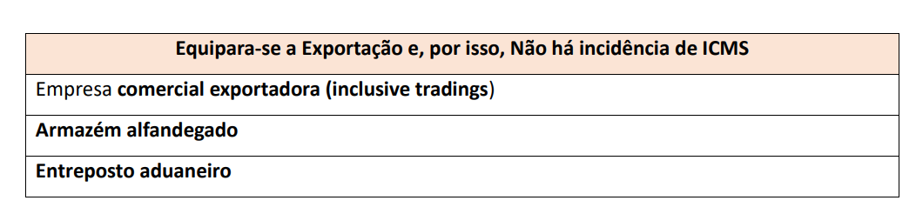

A obrigação de transferência da quota pertencente aos municípios sobre o produto da arrecadação do ICMS só ocorre quando? STF ou STJ? | - A obrigação de transferência da quota pertencente aos municípios sobre o produto da arrecadação do ICMS, relativa à repartição constitucional das receitas tributárias, só ocorre quando há o efetivo recolhimento do tributo, isto é, quando configurada a receita pública por parte do estado-membro.  - Tese fixada pelo STF: “Os programas de diferimento ou postergação de pagamento de ICMS — a exemplo do FOMENTAR e do PRODUZIR, do Estado de Goiás — não violam o sistema constitucional de repartição de receitas tributárias previsto no art. 158, IV, da Constituição Federal, desde que seja preservado o repasse da parcela pertencente aos municípios quando do efetivo ingresso do tributo nos cofres públicos estaduais.”. STF.
norma estadual que estabelece critérios de cálculo do valor adicionado para fins de partilha do produto arrecadado nas operações relativas à circulação de mercadorias e nas prestações de serviços realizadas em seus territórios? STF ou STJ? | - É inconstitucional norma estadual que estabelece critérios de cálculo do valor adicionado para fins de partilha do produto arrecadado nas operações relativas à circulação de mercadorias e nas prestações de serviços realizadas em seus territórios. STF.  - art. 161: cabe à lei complementar federal  - LS: “As parcelas de receita pertencentes aos Municípios do ICMS: I - 65% (sessenta e cinco por cento), no mínimo, na proporção do valor adicionado nas operações relativas à circulação de mercadorias e nas prestações de serviços, realizadas em seus territórios”
Lei estadual pode exigir que empresas de telecomunicação mantenham preços equivalentes entre serviços isolados e pacotes como condição para benefício fiscal de ICMS? | - STF É constitucional — porquanto inserida na competência concorrente para legislar sobre direito tributário (CF/1988, art. 24, I), no contexto de um regime fiscal diferenciado e facultativo — norma estadual que estabelece condição para usufruir de benefício fiscal.  - A norma estadual impugnada não regula telecomunicações nem interfere na política tarifária do setor, mas apenas estabelece um contrapartida fiscal para adesão a regime especial de ICMS, de adesão facultativa  - o contribuinte pode optar por não aderir ao regime diferenciado e continuar exercendo suas atividades econômicas sem qualquer restrição, aplicando a política tarifária que entender adequada, desde que respeitadas as regras federais e setoriais.  - A norma estadual não veda, restringe ou condiciona a livre iniciativa em seu núcleo essencial
norma de Constituição Estadual que confira competência ao TCE para homologar os cálculos das cotas do ICMS devidas aos Municípios | - A Constituição do Estado do Amapá previu que seria competência do TCE homologar os cálculos das cotas do ICMS devidas aos Municípios. Este dispositivo é inconstitucional.  - Sujeitar o ato de repasse de recursos públicos à homologação do TCE representa ofensa ao princípio da separação e da independência dos Poderes. STF.  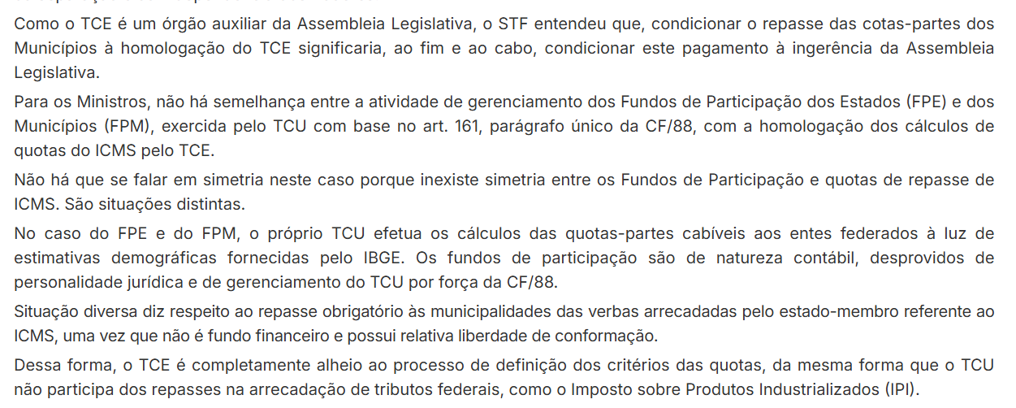
lei prevendo que as empresas transportadoras teriam duas opções de tributação do ICMS:  1ª) poderiam continuar com o sistema normal de créditos e débitos inerente ao ICMS;  2ª) poderiam aderir a um regime tributário opcional no qual teriam a redução da base de cálculo para o percentual de 80%, condicionada ao abandono do regime de apuração normal de créditos e débitos. | O STF entendeu que é constitucional lei estadual que permita que o contribuinte opte por um regime especial de tributação de ICMS com base de cálculo reduzida, mediante expressa renúncia ao aproveitamento de créditos relativos ao imposto pago em operações anteriores, ainda que proporcional.  Esta norma não viola o princípio da não cumulatividade.  Assim, se a empresa contribuinte optar pelo sistema da base de cálculo reduzida, não terá direito ao creditamento de ICMS.
É lícito ao comerciante de boa-fé aproveitar os créditos de ICMS decorrentes de nota fiscal posteriormente inidônea? | - Súmula 509 STJ: É lícito ao comerciante de boa-fé aproveitar os créditos de ICMS decorrentes de nota fiscal posteriormente declarada inidônea,  - quando demonstrada a veracidade da compra e venda.
a empresa vendedora pode ser objetivamente responsabilizada pelo pagamento do diferencial de alíquota de ICMS em razão de a mercadoria não ter chegado ao destino declarado na nota fiscal | 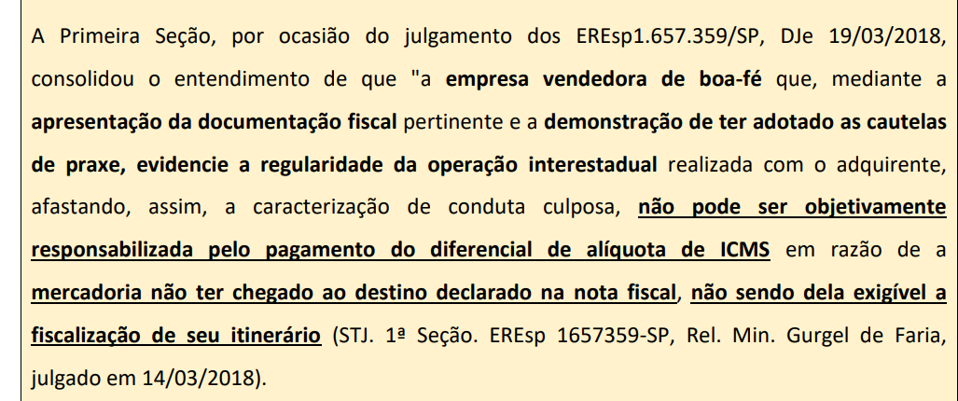
fornecimento de água potável?  b) e água envasada? | - O fornecimento de água potável por empresas concessionárias desse serviço público não é tributável por meio do ICMS.  - As águas em estado natural são bens públicos e só podem ser exploradas por particulares mediante concessão, permissão ou autorização.  - O fornecimento de água tratada à população por empresas concessionárias, permissionárias ou autorizadas não caracteriza uma operação de circulação de mercadoria.  - Por outro lado, o fornecimento de água envasada (embalada) de forma onerosa configura fato gerador de ICMS.  - STF se sujeitam ao recolhimento do ICMS as operações de industrialização por encomenda de embalagens destinadas à integração ou utilização direta em processo subsequente de industrialização ou de posterior circulação de mercadoria
O exportador adquire o direito de transferência de crédito do ICMS ao estocar a matéria-prima. | Súmula 129 STJ: O exportador adquire o direito de transferência de crédito do ICMS quando realiza a exportação do produto  e não ao estocar a matéria-prima.
incide ICMS na hipótese de incorporação de uma sociedade por outra | Não incide ICMS na hipótese de incorporação de uma sociedade por outra  A transformação em qualquer de suas facetas das sociedades não é fato gerador de ICMS
O ICMS incide na importação de aeronave, por pessoa física, para uso próprio. | Súmula 155 STJ: O ICMS incide na importação de aeronave, por pessoa física, para uso próprio.  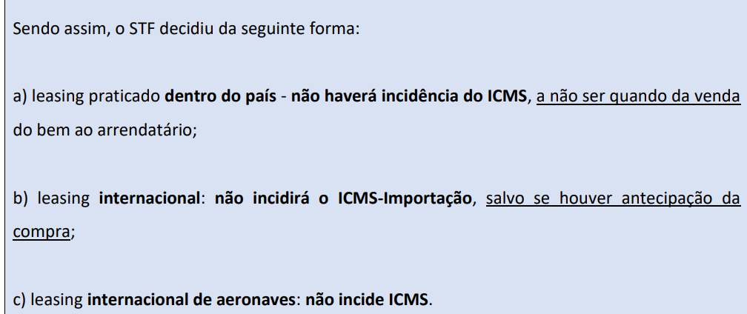
Constitui fato gerador do imposto de circulação de mercadorias a saída física de máquinas, utensílios e implementos a título de comodato. | Súmula 573 STF: Não constitui fato gerador do imposto de circulação de mercadorias a saída física de máquinas, utensílios e implementos a título de comodato.
O sujeito ativo da obrigação tributária de ICMS incidente sobre mercadoria importada | O sujeito ativo da obrigação tributária de ICMS incidente sobre mercadoria importada é o Estado-membro no qual está domiciliado ou estabelecido o destinatário legal da operação que deu causa à circulação da mercadoria, com a transferência  de domínio.”  Logo é irrelevante o desembaraço aduaneiro ocorrer na espacialidade de outro ente federativo  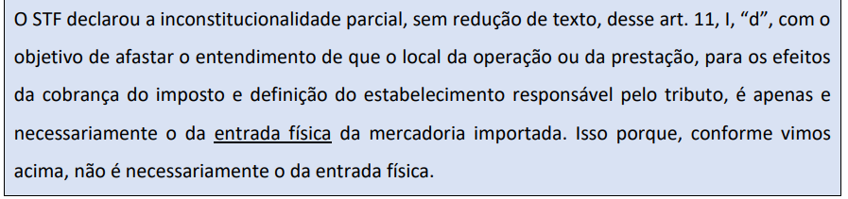  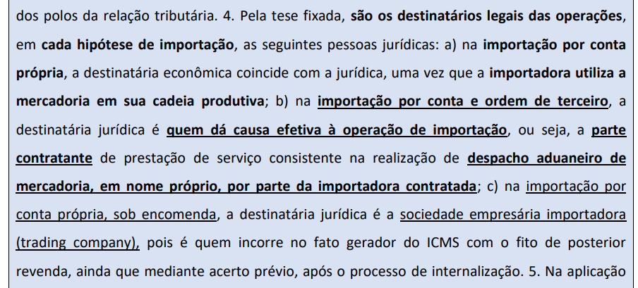
regulamento estadual do ICMS que exige, para a compensação, que os débitos de ICMS sejam também referentes a produtos agrícolas | - Viola o art. 20, § 6º, da LC 87/9 (lei Kandir) a disposição contida em norma infralegal estadual que restrinja seu âmbito de aplicação a produtos agropecuários da mesma espécie. STJ.  - A LC 87/96, no que se refere aos produtos agropecuários, autorizou, de forma plena, o creditamento do imposto cobrado nas operações anteriores às isentas com o imposto devido nas operações subsequentes.  - Em relação a outras mercadorias, a autorização depende da previsão em lei estadual.  - Desse modo, o legislador complementar federal não impôs restrição ao aproveitamento dos créditos concernentes aos produtos agropecuários.
legislação estadual que veda o aproveitamento de crédito de ICMS decorrente de operação de exportação quando o contribuinte possuir débito superior ao crédito, pode? | Não viola o princípio da não cumulatividade a vedação, prevista em legislação estadual, de aproveitamento de crédito de ICMS decorrente de operação de exportação quando o contribuinte possuir débito superior ao crédito. Dito de forma mais simples, não fere ao vedar a apropriação e a utilização de crédito de ICMS ao contribuinte que estiver com saldo devedor perante o Fisco. STJ.
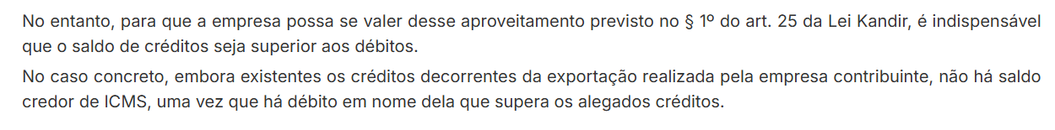
regime fiscal diferenciado em  virtude do inadimplemento reiterado é sanção política?  Precisa de LC federal? | - Não configura sanção política a submissão de contribuinte reiteradamente inadimplente a regime fiscal diferenciado,  - desde que preservados os princípios da proporcionalidade, da razoabilidade e o exercício da atividade empresarial.  - A instituição de Regime Especial de Fiscalização (REF) por norma estadual, com critérios objetivos para qualificação de devedores contumazes, não exige lei complementar federal, pois não trata de elementos essenciais do tributo nem configura meio coercitivo de cobrança vedado pelas Súmulas 70, 323 e 547 do STF.  - O REF é instrumento legítimo de controle tributário, compatível com obrigações acessórias, podendo adotar medidas proporcionais, como alteração de prazos de recolhimento e intensificação da fiscalização.  - Em suma: é constitucional — e não configura sanção política nem viola os princípios constitucionais da legalidade tributária (art. 150, I, CF/88), da liberdade de trabalho e comércio (art. 5º, XIII; e 170, parágrafo único, CF/88), bem como o da igualdade tributária (arts. 5º, caput; e 150, II, CF/88) — norma estadual que institui Regime Especial de Fiscalização (REF), aplicável aos contribuintes considerados devedores contumazes de ICMS.
As atividades de panificação e de congelamento de produtos perecíveis realizadas por  supermercados dão direito ao crédito do ICMS recolhido em relação à energia elétrica consumida na realização de tais atividades. | As atividades de panificação e de congelamento de produtos perecíveis realizadas por supermercados não configuram processo de industrialização de alimentos, razão pela qual não  existe direito ao crédito do ICMS recolhido em relação à energia elétrica consumida na realização de tais atividades.
O ICMS incidente sobre a energia elétrica consumida pelas empresas de telefonia, que  promovem processo industrial por equiparação, pode ser creditado para abatimento do  imposto devido quando da prestação de serviço? | O ICMS incidente sobre a energia elétrica consumida pelas empresas de telefonia, que promovem processo industrial por equiparação, pode ser creditado para abatimento do imposto devido quando da prestação de serviço.
É legítima a inclusão da subvenção econômica instituída pela Lei n. 10.604/2002 na base de cálculo do ICMS sobre a energia elétrica? | É legítima a inclusão da subvençÃO econômica instituída pela Lei n. 10.604/2002 na base de cálculo do ICMS sobre a energia elétrica, uma vez que se enquadra no conceito do termo "valor da operaçÃO", à luz do disposto nos arts. 12, XII, e 13, VII e § 1°, da Lei Complementar n. 87/1996. (J
incide ICMS sobre as operações financeiras realizadas no Mercado de Curto Prazo da  Câmara de Comercialização de Energia Elétrica (CCEE)?  b) Incide ICMS sobre as operações de transferência de excedentes de redução de meta de consumo de energia elétrica? | Não incide ICMS sobre as operações financeiras realizadas no Mercado de Curto Prazo da Câmara de Comercialização de Energia Elétrica (CCEE), pois trata-se de cessões de direitos entre consumidores e não de contratos de compra e venda de energia elétrica.  Não incide ICMS sobre as operações de transferência de excedentes de redução de meta de consumo de energia elétrica, regulamentadas pela Resolução n. 13/2001 da Câmara de Gestão da Crise de Energia Elétrica - CGE
a energia furtada antes da entrega a consumidor final pode ser objeto de incidência do ICMS, tomando por base de cálculo o valor da última operação realizada entre a empresa produtora e a que distribui e comercializa a eletricidade | - STJ o consumo é o elemento temporal da obrigação tributária do ICMS incidente sobre energia elétrica, sendo o aspecto espacial, por dedução lógica, o local onde consumida a energia. 7  - A produção e a distribuição de energia elétrica, portanto, não configuram, isoladamente, fato gerador do ICMS, que somente se aperfeiçoa com o consumo da energia gerada e transmitida  - Assim, embora as fases anteriores ao consumo (geração e distribuição) influam na determinação da base de cálculo da energia, furtada a energia antes da entrega a consumidor final, não ocorre o fato gerador do imposto, sendo impossível sua cobrança com base no valor da operação anterior, vale dizer, daquela realizada entre a empresa produtora e a distribuidora de energia.  - O ICMS deixa de ser devido nos casos em que se perde por "vazamentos no sistema ou em decorrência de ilícito (furto), pois não havendo consumo regular
As empresas de construção civil pagam ICMS sobre mercadorias adquiridas como insumos em operações interestaduais. | Súmula 432 STJ: As empresas de construção civil não estão obrigadas a pagar ICMS sobre mercadorias adquiridas como insumos em operações interestaduais.
Como se calcula o imposto de transmissão "causa mortis" sobre a promessa de compra e venda de imóvel? | Súmula 590 STF: Calcula-se o imposto de transmissão "causa mortis" sobre o saldo credor da promessa de compra e venda de imóvel, no momento da abertura da sucessão do promitente vendedor.

lc 24
Como as isenções do imposto sobre operações relativas à circulação de mercadorias serão concedidas ou revogadas? | As isenções do imposto sobre operações relativas à circulação de mercadorias serão concedidas ou revogadas nos termos de convênios celebrados e ratificados pelos Estados e pelo Distrito Federal  O disposto neste artigo também se aplica:  I - à redução da base de cálculo;  II - à devolução total ou parcial, direta ou indireta, condicionada ou não, do tributo, ao contribuinte, a responsável ou a terceiros;  III - à concessão de créditos presumidos;  IV - à quaisquer outros incentivos ou favores fiscais ou financeiro-fiscais, concedidos com base no Imposto de Circulação de Mercadorias, dos quais resulte redução ou eliminação, direta ou indireta, do respectivo ônus;  V - às prorrogações e às extensões das isenções vigentes nesta data.
Os convênios serão celebrados em reuniões para as quais tenham sido convocados (....) sob a presidência (...)  § 1º - As reuniões se realizarão com a presença de (...)  § 2º - A concessão de benefícios dependerá sempre de (...) a sua revogação total ou parcial dependerá de aprovação de (...)  § 3º - Dentro de (...0 contados da data final da reunião a que se refere este artigo, a resolução nela adotada será publicada no (....) | Os convênios serão celebrados em reuniões para as quais tenham sido convocados representantes de todos os Estados e do Distrito Federal, sob a presidência de representantes do Governo federal.  § 1º - As reuniões se realizarão com a presença de representantes da maioria das Unidades da Federação.  § 2º - A concessão de benefícios dependerá sempre de decisão unânime dos Estados representados;  a sua revogação total ou parcial dependerá de aprovação de quatro quintos, pelo menos, dos representantes presentes.  Obs: Considerar-se-á rejeitado o convênio que não for expressa ou tacitamente ratificado pelo Poder Executivo de todas as Unidades da Federação ou,  nos casos de revogação a que se refere o art. 2º, § 2º, desta Lei, pelo Poder Executivo de, no mínimo, quatro quintos das Unidades da Federação.  § 3º - Dentro de 10 (dez) dias, contados da data final da reunião a que se refere este artigo, a resolução nela adotada será publicada no Diário Oficial da União.
Os convênios podem definir as condições gerais em que se poderão conceder, unilateralmente, anistia, remissão, transação, moratória, parcelamento de débitos fiscais e ampliação do prazo de recolhimento do imposto de circulação de mercadorias? | Os convênios definirão as condições gerais em que se poderão conceder, unilateralmente, anistia, remissão, transação, moratória, parcelamento de débitos fiscais e ampliação do prazo de recolhimento do imposto de circulação de mercadorias.

LC 87
Art. 8º A base de cálculo, para fins de substituição tributária, será:  I - em relação às operações ou prestações antecedentes ou concomitantes, o valor(...)  II - em relação às operações ou prestações subseqüentes, (...) | 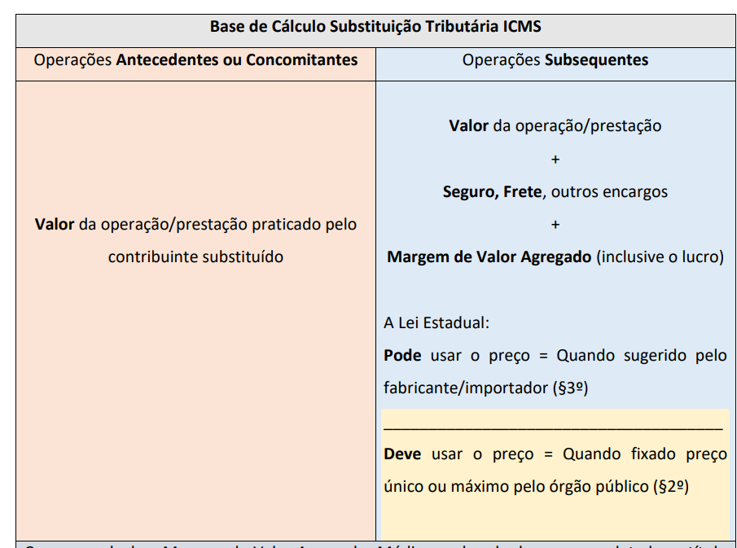    - Tratando-se de mercadoria ou serviço cujo preço final a consumidor, único ou máximo, seja fixado por órgão público competente, a base de cálculo do imposto, para fins de substituição tributária, É o referido preço por ele estabelecido.  - Existindo preço final a consumidor sugerido pelo fabricante ou importador, PODERÁ a lei estabelecer como base de cálculo este preço.
A base de cálculo do imposto do desembaraço aduaneiro de mercadorias ou bens importados do exterior é: | A base de cálculo do imposto do desembaraço aduaneiro de mercadorias ou bens importados do exterior é a soma das seguintes parcelas:  a) o valor da mercadoria ou bem constante dos documentos de importação  b) imposto de importação;  c) imposto sobre produtos industrializados;  d) imposto sobre operações de câmbio;  e) quaisquer despesas aduaneiras;  e) quaisquer outros impostos, taxas, contribuições e despesas aduaneiras
O direito de utilizar o crédito do ICMS extingue-se depois de decorridos (...) | - O direito de utilizar o crédito extingue-se depois de decorridos cinco anos contados  - da data de emissão do documento.
Incide sobre a entrada, no território do Estado destinatário, de petróleo, inclusive lubrificantes e combustíveis líquidos e gasosos dele derivados, e de energia elétrica | - Incide sobre a entrada, no território do Estado destinatário, de petróleo, inclusive lubrificantes e combustíveis líquidos e gasosos dele derivados, e de energia elétrica,  quando NÃO destinados à comercialização ou à industrialização, decorrentes de operações interestaduais,  cabendo o imposto ao Estado onde estiver localizado o  - Não incide - adquirente operações interestaduais relativas a energia elétrica e petróleo, inclusive lubrificantes e combustíveis líquidos e gasosos dele derivados, quando destinados à industrialização ou à comercialização

DIFAL
Requisitos?  Precisa de LC?  É nova modalidade de tributo? | - A cobrança do diferencial de alíquota alusivo ao ICMS, conforme introduzido pela Emenda Constitucional nº 87/2015, pressupõe edição de lei complementar veiculando normas gerais.  - Logo depois que a EC 87/2015 foi promulgada, alguns Estados-membros anteciparam-se e, mesmo sem haver a lei complementar nacional, editaram leis estaduais prevendo a cobrança do Difal. Tais leis estaduais são válidas?  - STF - São válidas, mas ineficazes (ou seja, não são inconstitucionais). No entanto, ainda não estão produzindo seus efeitos, isto é, ainda não se pode cobrar o Difal com base nelas.  - Depois do julgado acima comentado, o Congresso Nacional aprovou a Lei Complementar nº 190, 4 de janeiro de 2022, que altera a Lei Kandir (LC 87/96)  - O DIFAL é mais um mecanismo que visa equilibrar a tributação entre os diversos Estados brasileiros,  - de modo a reduzir as desigualdades regionais  - não representa uma nova modalidade de tributo,  - mas forma de cobrança do próprio ICMS ou uma sistemática de repartição das receitas tributárias ou em um complemento do valor do ICMS devido na operação interestadual.
É Constitucional o art. 3º da Lei Complementar 190/2022, o qual estabelece vacatio legis no prazo correspondente à anterioridade nonagesimal? | Embora o princípio da anterioridade nonagesimal (90 dias) não fosse obrigatório no caso, por não se tratar de instituição ou majoração, o legislador federal tem liberdade de conformação para estabelecer um prazo de vacatio legis (período de espera) em favor do contribuinte, garantindo um mínimo de tempo para adaptação.  É Constitucional o art. 3º da Lei Complementar 190/2022
LC 123/2006 que obrigam o recolhimento da diferença de alíquotas (interna x interestadual) do ICMS-ST pelas empresas optantes pelo Simples Nacional que realizarem operações interestaduais, é const? | - São constitucionais os dispositivos da LC 123/2006 que obrigam o recolhimento da diferença de alíquotas (interna x interestadual) do ICMS-ST pelas empresas optantes pelo Simples Nacional que realizarem operações interestaduais,  - na medida em que representa legítima opção político-legislativa  - em submetê-las a procedimento diverso do recolhimento por guia única (sistema de arrecadação unificada). STF. Plenário. ADI
- cabe pedido de devolução de valores ou de compensação tributária referente à exclusão do ICMS da base de cálculo do PIS e COFINS?  - E ICMS-DIFAL? | - Não cabe pedido de devolução de valores ou de compensação tributária referente à exclusão do ICMS da base de cálculo do PIS e COFINS depois de 15/3/2017 se o fato gerador do tributo ocorreu antes dessa data.  Tema n. 69 sob o rito da repercussão geral, firmou entendimento de que o ICMS próprio não integra a base de cálculo das contribuições ao PIS e à COFINS e, em atenção a esse precedente vinculante, o Superior Tribunal de Justiça, ao apreciar o Tema 1125, consolidou a tese de que o ICMS-ST não compõe a base imponível dessas contribuições.  esses valores, por imposição legal, não ingressam de forma efetiva no patrimônio do contribuinte.  "ICMSDIFAL" nada mais é do que o ICMS próprio calculado de modo distinto com o objetivo de evitar guerra fiscal entre os Estados envolvidos naquela operação, com fixação de alíquotas diferentes para posterior distribuição do produto da arrecadação.  A materialidade constitucional do conceito de faturamento, estabelecida pelo Supremo Tribunal Federal e aplicada pelo STJ, afasta a inclusão do ICMS na base de cálculo da contribuição ao PIS e da COFINS. Não se trata, portanto, de excluir parcela que integraria a base de incidência, mas de reconhecer que os valores correspondentes ao ICMS não configuram hipótese de incidência das exações.  Diante disso, mostra-se inafastável a conclusão de que a contribuição ao PIS e a COFINS não deve incidir sobre o ICMS-DIFAL, porquanto, conforme registrado anteriormente, o ICMS é um imposto único, sendo o diferencial de alíquota um acréscimo feito ao ICMS próprio para fins de repartição específica entre Estados em operações interestaduais destinadas ao consumidor final.  b) Tema 1372/STJ: "O ICMS-DIFAL (Diferencial de Alíquotas do Imposto sobre a Circulação de Mercadorias e Serviços) não compõe a base de cálculo da Contribuição ao PIS e da COFINS."  Modulação: Na linha da orientação firmada no julgamento do Tema n. 69/STF, e guardando coerência com o decidido no Tema 1125/STJ, impõe-se modular os efeitos desta decisão, a fim de que estes ocorram a partir de 15/03/2017, data do julgamento do precedente vinculante do STF, ressalvadas as ações judiciais e os procedimentos administrativos em curso naquela data.

ITCMD
Reforma? | - Com a redação atual do art. 155, §1o, II, da Constituição, o imposto pertence ao Estado onde era domiciliado o falecido,  - independentemente do local de processamento do inventário.  Essa lógica busca evitar manipulação da jurisdição do inventário, que poderia ocorrer caso a competência fosse definida pelo local do processo;  • garantir maior segurança jurídica e uniformidade na tributação
Progressividade? |     Antes da reforma, STF: A lei pode prever a técnica da progressividade tanto para os impostos pessoais como também para os reais. O § 1º do art. 145 da CF/88 não proíbe que os impostos reais sejam progressivos.  O ITCMD, que é um imposto real, pode ser progressivo mesmo sem que esta progressividade esteja expressamente prevista na CF/88.  Ao contrário do que ocorria com o IPTU (Súmula 668-STF), não é necessária a edição de uma EC para que o ITCMD seja progressivo.  REFORMA TRIBUTÁRIA  Art.155, VI - será progressivo em razão do valor do quinhão, do legado ou da doação;
Hipóteses de imunidade? | V - não incidirá sobre as doações destinadas, no âmbito do Poder Executivo da União (para a União não exige LC)  - a projetos socioambientais ou  - destinados a mitigar os efeitos das mudanças climáticas e  - às instituições federais de ensino.  VII - não incidirá sobre as transmissões e as doações para  - as instituições sem fins lucrativos com finalidade de relevância pública e social, inclusive as assistenciais e beneficentes de entidades religiosas e  - institutos científicos e tecnológicos, e por elas realizadas na consecução dos seus objetivos, conforme LEI COMPLEMENTAR.  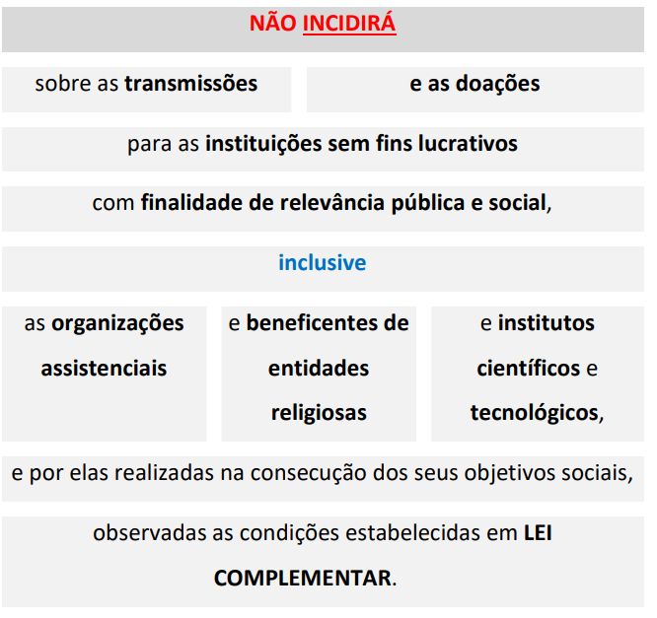
Pode cobrar ITCMD ao VGBL ou PGBL? | É inconstitucional a incidência do ITCMD sobre o repasse aos beneficiários de valores e direitos relativos ao plano vida gerador de benefício livre (VGBL) ou ao plano gerador de benefício livre (PGBL) na hipótese de morte do titular do plano.  Fundamentos:  O VGBL e o PGBL cumprem sua função principal, atuando na cobertura por sobrevivência, na hipótese de o próprio titular gozar do capital segurado ou do benefício.  o benefício repassado ao beneficiário dos planos PGBL ou VGBL, diante da morte do segurado, não possui natureza jurídica de herança ou legado (CC/2002, art. 794), mas de direito próprio decorrente de contrato  sobressai do PGBL (tal como no VGBL) caráter de seguro de vida, com estipulação em favor de terceiro  Não é necessário que esse seja herdeiro legal daquele.  Sobrelevando o caráter de seguro de pessoa,as importâncias repassadas aos beneficiários não integram o inventário do de cujus.  não configuram herança ou transmissão causa mortis, mas sim um benefício contratual previamente estabelecido.
Lei estadual instituía o pagto de 50% do ITCM na instituição do usufruto e 50% na extinção, constitucional? | O STF entendeu que não era caso de pagamento no momento da extinção, mas diferimento do tributo, está no âmbito de conformação do legislador estadual instituir caso de diferimento de parte do ITCMD para momento posterior ao da ocorrência do fato gerador do imposto
Arrolamento sumário e ITCMD? | STJ. Repetitivo. No arrolamento sumário, para que seja possível homologar a partilha:  - não é necessária a comprovação de pagamento do ITCM  - necessária a prova da quitação dos tributos relativos aos bens do espólio e às suas rendas (art. 192 do CTN).  
A CPD-EN serve como prova de quitação dos bens do espólio? | STJ - A Certidão Positiva de Débitos com efeitos de negativa (CPD-EN), emitida em razão da suspensão da exigibilidade do crédito tributário, decorrente de pedido de compensação desse crédito com precatório devido pelo ente público, satisfaz a exigência de prova de quitação prevista no art. 192 do CTN, autorizando a homologação da partilha e a expedição do respectivo formal.”  Por outro lado,eventual frustração da compensação, resolve-se no campo da sucessão tributária (art. 131, II e III, do CTN), não constituindo, portanto, impedimento para a expedição do formal de partilha.  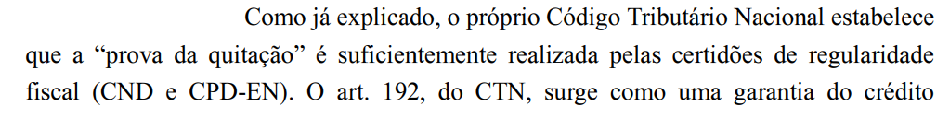
qual Estado qd bens imóveis? | Cuidado com a literalidade da CF (VUNESP):  Compete aos Estados e ao Distrito Federal instituir impostos sobre: I - transmissão causa mortis e doação, de quaisquer bens ou direitos; § 1º O imposto previsto no inciso I:  I - relativamente a bens imóveis e respectivos direitos, compete ao Estado da situação do bem, ou ao Distrito Federal
RENÚNCIA . Efeitos sobre o ITCMD? | - Não incide ITCMD na renúncia ABDICATIVA, uma vez que não há transmissão de direitos a um ou mais indivíduos, devolvendo tal renúncia automaticamente ao monte o quinhão renunciado.  - Há incidência do ITCMD na renúncia TRANSLATIVA, através da qual determinado herdeiro transfere seu direito hereditário a outro.  Nesse caso, pode gerar tb o ITD (qd gratuita) OU ITBI (qd onerosa)
FIDEICOMISSO. ITCMD? Pessoas que integram | No momento da constituição: incidência de ITCMD  Na extinção, STJ: não há nova incidência do ITCM  Fideicomitente - É a pessoa que institui o fideicomisso, transferindo os bens ao fiduciário, Também é conhecido como testador  Fiduciário - É a pessoa escolhida pelo fideicomitente para conservar os bens em benefício do fideicomissário . Pode ser física ou jurídica  Fideicomissário- É o beneficiário final dos bens. É a pessoa que recebe os bens após o cumprimento das condições estabelecidas pelo fideicomitente
Como se calcula o itcmd: no fato gerador ou na avaliação? aspecto quantitativo? Temporal? | “Súmula 113, STF. O imposto de transmissão “causa mortis” é calculado sobre o valor dos bens na data da avaliação.”Isso porque, na sucessão, primeiramente ocorre o fato gerador, para só depois ocorrer a avaliação dos bens do espólio e se proceder ao cálculo do imposto devido, que será posteriormente homologado pelo juiz.  - “Súmula 112, STF. O imposto de transmissão "causa mortis" é devido pela alíquota vigente ao tempo da abertura da sucessão.”  - Em regra, o recolhimento do ITCMD será devido antes de ocorrer o fato gerador do tributo, porquanto o prévio pagamento do imposto é, normalmente, exigido como condição para o registro do domínio.  - É impossível exigir o ITCMD antes de reconhecimento dos direitos dos sucessores, independentemente de arrolamento se processar na forma sumária ou comum. Logo, não pode o Estado cobrar dos sucessores antes de devidamente reconhecidos os seus direitos, ou seja, antes de se saber quais bens serão devidos a cada sucessor. Caráter pessoal.  - Quando em sentença, não é exigível o ITCMD por Causa Mortis antes de ocorrer a homologação do cálculo através de sentença do juiz,  - “Súmula 114, STF. O imposto de transmissão “causa mortis” não é exigível antes da homologação do cálculo.” o que implicará no início da contagem do prazo decadencial, o qual só começará no 1o dia do exercício seguinte.
Sobre os honorários do advogado contratado pelo inventariante, com a homologação do juiz, incide o imposto de transmissão "causa mortis"? | Súmula 115 STF: Sobre os honorários do advogado contratado pelo inventariante, com a homologação do juiz, não incide o imposto de transmissão "causa mortis".
no arrolamento sumário, prende-se à liquidação antecipada de quais tributos? | Tema 1074 STJ: a homologação da partilha ou da adjudicação, no arrolamento sumário, prende-se à liquidação antecipada dos tributos que incidem especificamente sobre os bens e as rendas do espólio, sendo incabível, contudo, qualquer discussão quanto ao ITCMD, que deverá ocorrer na esfera administrativa, exclusivamente.
o fato gerador do ITCMD, no tocante aos bens imóveis e móveis? | Tema 1048 STJ: o fato gerador do ITCMD, no tocante aos bens imóveis, ocorre com a efetiva transcrição realizada no registro de imóveis – art. 1.245, CCl.  Com relação aos bens móveis, o fato gerador ocorre com a tradição
A doação não oportunamente declarada e prazo decadencial? | Tema 1048, STJ: “O Imposto de Transmissão Causa Mortis e Doação - ITCDM, referente a doação não oportunamente declarada pelo contribuinte ao fisco estadual, a contagem do prazo decadencial tem início no primeiro dia do exercício seguinte àquele em que o lançamento poderia ter sido efetuado,  sendo irrelevante a data em que o fisco teve conhecimento da ocorrência do fato gerador.
Morte presumida: incide ITCM? | Súmula 331 STF - É legítima a incidência do imposto de transmissão causa mortis no inventário por morte presumida.
Há repartição de competência do ITCMD aos municípios? | em nenhuma hipótese parte de arrecadação do ITCMD pertencerá aos Municípios.  Os Estados somente repartirão as receitas oriundas do IPVA e do ICMS, consoante art. 158 da CRFB.

Imposto de Transmissão Causa Mortis e Doação nas hipóteses em que haja elemento de conexão com o exterior (ITCMD-Exterior) , antes da promulgação da Reforma Tributária (EC nº 132/2023) é const?  Aplica-se a competência legislativa plena prevista no artigo 24, § 3 da CF nessa hipótese (inexistindo lei federal sobre normas gerais, os Estados exercerão a competência legislativa plena) ? | É inconstitucional — por violar o modelo constitucional de repartição de competências tributárias e a exigência de lei complementar nacional antes da promulgação da Reforma Tributária  - Embora a Reforma Tributária (EC nº 132/2023, art. 16) tenha conferido aos estados e ao Distrito Federal competência tributária plena para instituir o ITCMD-Exterior, essa alteração não convalida leis estaduais editadas em desacordo com o parâmetro constitucional vigente à época, visto que não se admite a figura da constitucionalidade superveniente  - a ausência dessa lei complementar impede o exercício da competência legislativa plena pelos entes federativos, pois a definição dos elementos de conexão internacional e a repartição da competência tributária dependem de norma nacional que evite a ocorrência de bitributação e de conflitos de competência.  - A competência conferida aos Estados e ao Distrito Federal pelo art. 24, § 3º, da CF/88 não alcança matérias de direito tributário cujo tratamento, por sua própria natureza, ultrapasse os limites territoriais de uma única unidade federativa ou implique potencial conflito federativo. não pode ser suprida por legislação estadual.  - o STF entendeu que esse dispositivo não é autoaplicável: a Constituição não institui tributos, apenas reparte competência tributária entre os entes. Logo, mesmo após a EC 132/2023, é necessária nova lei estadual, editada depois da emenda, para instituir validamente a exação.
O Fisco pode arbitrar o valor venal de imóvel para fins de ITCMD quando a declaração do contribuinte for omissa ou não merecer fé quando a legislação estadual estabeleça critério específico de apuração? | teses do Tema Repetitivo 1371/STJ:  “1. A prerrogativa da Administração fazendária de promover o procedimento administrativo de arbitramento do valor venal do imóvel transmitido decorre diretamente do Código Tributário Nacional, em seu art. 148 (norma geral, de aplicação uniforme perante todos os entes federados).  2. A legislação estadual tem plena liberdade para eleger o critério de apuração da base de cálculo do ITCMD. Não obstante, a prerrogativa de instauração do procedimento de arbitramento, nos casos previstos no art. 148 do CTN, destinado à apuração do valor do bem transmitido, em substituição ao critério inicial que se mostrou inidôneo a esse fim, a viabilizar o lançamento tributário, não implica em violação do direito estadual, tampouco pode ser genericamente suprimida por decisão judicial.  3. O exercício da prerrogativa do arbitramento dá-se pela instauração regular e prévia de procedimento individualizado, apenas quando as declarações, as informações ou os documentos apresentados pelo contribuinte, necessários ao lançamento tributário, mostrarem-se omissos ou não merecerem fé à finalidade a que se destinam, competindo à administração fazendária comprovar que a importância então alcançada encontra-se absolutamente fora do valor de mercado, observada, necessariamente, a ampla defesa e o contraditório.”  Fundamentos:  - O ITCMD é tributo estadual (art. 155, I, da CF). Portanto, o estabelecimento de "normas específicas" cabe ao legislador de cada Unidade da Federação.  - Diversos são os critérios para se obter a quantificação da base de cálculo, sendo possível à Lei estadual eleger, a esse fim, a declaração do contribuinte, a avaliação administrativa (feita diretamente pela Administração fazendária, sem a participação do contribuinte), o valor mínimo de referência (do IPTU, por exemplo), entre outras.  - Entretanto, é preciso considerar que estas formas "iniciais" de apuração da base de cálculo do ITCMD, eleitas pela lei estadual, não se confundem com o procedimento de arbitramento previsto no art. 148 do CTN, que é excepcional, subsidiário e vinculado:  - Diz-se excepcional: pois o cabimento do procedimento de arbitramento dá-se apenas nos casos em que a declaração, as informações ou os documentos apresentados pelo contribuinte, necessários ao lançamento tributário, mostrarem-se omissos ou não merecerem fé à finalidade a que se destinam;  - subsidiário, porquanto sua utilização somente se apresenta autorizada se o critério de quantificação do bem transmitido inicialmente eleito pela lei estadual mostrar-se inidôneo para demonstrar o valor venal do bem, caso em que incumbe à Administração Fazendária comprovar que a importância então alcançada encontra-se absolutamente fora da realidade, observada, necessariamente, a ampla defesa e o contraditório; e  - vinculado, na medida em que a autoridade fiscal não possui margem de discricionariedade para decidir sobre a adoção do procedimento, quando caracterizadas as hipóteses legais.
Qual prazo para o lançamento do ITCMD sobre doação de bens imóveis decorrentes de excesso de meação? | - STJ O prazo decadencial para o lançamento do ITCMD sobre doação de bens imóveis decorrentes de excesso de meação em partilha de divórcio consensual tem início a partir da transmissão da propriedade do bem, mediante registro no cartório de imóveis.  - LS Art. 1.245, CC Transfere-se entre vivos a propriedade mediante o registro do título translativo no Registro de Imóveis.  - O direito de a Fazenda Pública constituir o crédito tributário extingue-se após 5 (cinco) anos, contados:I - do primeiro dia do exercício seguinte àquele em que o lançamento poderia ter sido efetuado
Início do prazo decadencial para o lançamento do ITCMD sobre doação de bens imóveis decorrentes de excesso de meação em partilha de divórcio consensual? | - O prazo decadencial para o lançamento do ITCMD sobre doação de bens imóveis decorrentes de excesso de meação em partilha de divórcio consensual tem início a partir da transmissão da propriedade do bem, mediante registro no cartório de imóveis.  - não é da homologação da sentença de partilha,  - Com efeito, configura-se a doação quando há partilha desigual de bens e inexiste contrapartida financeira por parte do beneficiado, incidindo ITCMD sobre o excesso de meação.  - Antes "da averbação do título translativo no registro imobiliário, não há fato gerador para fins de início de contagem de prazo decadencial do ITCMD pela doação de bem imóvel, ainda que ocorrida no bojo de partilha de bens em processo de divórcio"
A base de cálculo do ITCMD incidente sobre quotas sociais de holdings imobiliárias? | STJ A base de cálculo do ITCMD incidente sobre quotas sociais de holdings imobiliárias corresponde ao valor de mercado dos imóveis integralizados no capital social. 09 .  

ARRENDAMENTO/LEASING
ICMS e leasing | - Leasing praticado dentro do país - não haverá incidência do ICMS, a não ser quando da venda do bem ao arrendatário. a incidência do ICMS somente se dá, nas operações de arrendamento mercantil, quando da venda do bem arrendado ao arrendatário.  - Leasing internacional – não incidirá o ICMS-Importação, salvo se houver antecipação da compra.  - “Súmula 293, STJ. A cobrança antecipada do valor residual garantido (VRG) não descaracteriza o contrato de arrendamento mercantil.”  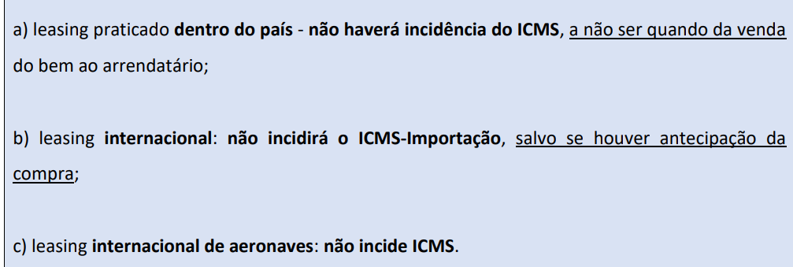
Quais espécies de leasing? | 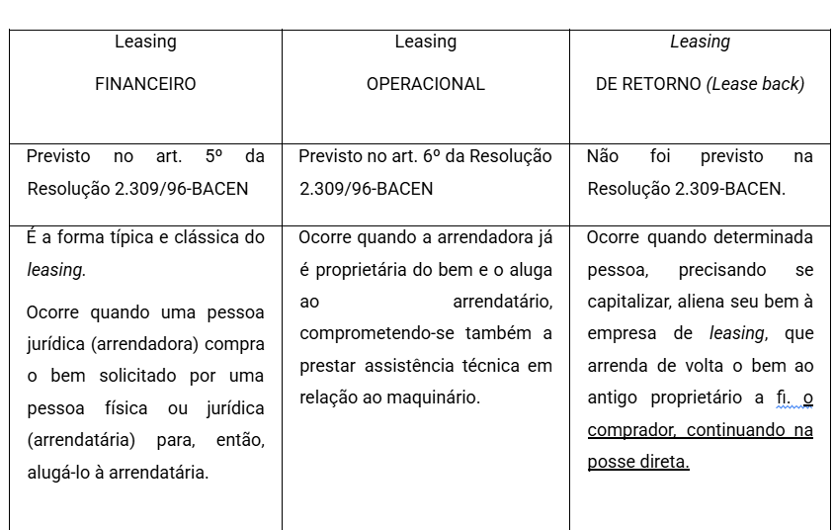
leasing e ISS | O arrendamento mercantil compreende três modalidades, [i] o leasing operacional, [ii] o leasing financeiro e [iii] o chamado lease-back. No primeiro caso há locação, nos outros dois, serviço.  no tema 125 que: É constitucional a incidência do Imposto sobre Serviços de Qualquer Natureza - ISS sobre as operações de arrendamento mercantil (leasing financeiro). entende o STF que incidirá no lease back e no leasing financeiro, uma vez que essas operações são consideradas serviços, nos quais prepondera o financiamento (obrigação de fazer).  Esse raciocínio não se estende ao leasing operacional, cujas características se assemelham a uma locação propriamente dita.

ISS
Características | O ISS tem por principais características:  a) Imposto municipal;  b) Finalidade preponderante fiscal.  c) Não vinculado;  d) De arrecadação não vinculada;  e) Imposto real.  f) O fato gerador do ISS é a prestação de serviços de qualquer natureza, definidos em lei complementar  g) diversos aspectos relativos ao ISS devem ser regulados por lei complementar nacional (e não federal)
Correntes doutrinárias que disputam o conceito do que é “prestar serviço” | 1) Corrente Econômica: basta a circulação de bens imateriais ou materiais para surgir a obrigação tributária, logo, a prestação do serviço seria uma etapa da relação econômica por meio da qual uma pessoa, em troca de pagamento de outra, simplesmente realiza a transferência de bem imaterial (serviço) a outra;  2) Corrente Jurídica: apenas ocorrerá o fato gerador nas prestações de serviços decorrentes de obrigação de fazer. Nesse caso, apenas se sujeitaria à incidência do ISS a obrigação de fazer que fosse precedida de um negócio jurídico.
Lançamento do ISS?  ISS é tributo direto ou indireto? | A lei local irá definir qual será o tipo de lançamento a que se submeterá o ISS, adotando-se geralmente:  o lançamento por homologação como regra geral  e o lançamento de ofício para o ISS-Fixo  B) O ISS é espécie tributária que pode se caracterizar como tributo direto ou indireto, sendo necessário avaliar, no caso concreto, se seu valor é repassado ou não ao preço cobrado pelo serviço.  Isso é chamado de dicotomização do ISS.  •Nos casos em que o valor foi repassado ao consumidor (a base de cálculo do ISS é o preço do serviço), este imposto será considerado indireto, permitindo transferir o ônus financeiro ao contribuinte de fato. Essa é a regra geral.  •Nos casos em que não houver esse repasse, o imposto será considerado direto. Apesar de não ser comum, pode acontecer também.  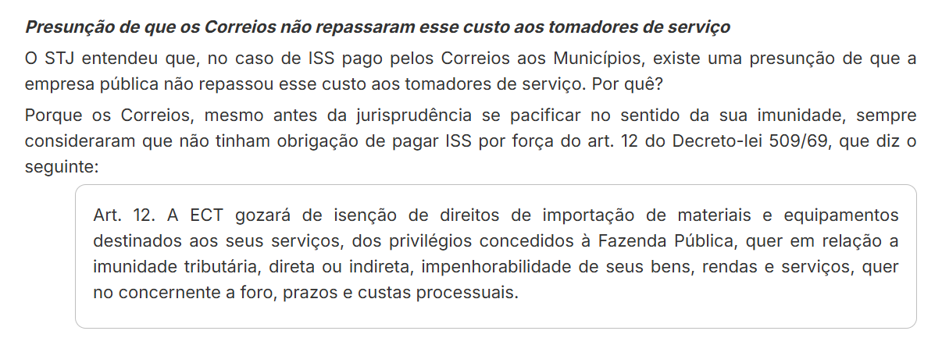
Os Municípios e o Distrito Federal podem atribuir a responsabilidade pelo crédito tributário a terceira pessoa? | - LS: Os Municípios e o Distrito Federal, mediante lei,  - poderão atribuir de modo expresso a responsabilidade pelo crédito tributário a terceira pessoa,  - vinculada ao fato gerador da respectiva obrigação, excluindo a responsabilidade do contribuinte ou atribuindo-a a este em caráter supletivo do cumprimento total ou parcial da referida obrigação,  - inclusive (cespe) multa e aos acréscimos legais.
lei municipal pode prever a obrigatoriedade de cadastro, em órgão da Administração municipal, de prestadores de serviços não estabelecidos no território do Município? | inconstitucionalidade. É incompatível com a Constituição Federal disposição normativa a prever a obrigatoriedade de cadastro, em órgão da Administração municipal, de prestadores de serviços não estabelecidos no território do Município, impondo-se ao tomador o recolhimento do Imposto Sobre Serviços – ISS quando descumprida a obrigação. (STF  A referida lei invade a competência legislativa da União de editar a norma geral sobre o tema, além de ser via inadequada, pois a matéria deve ser veiculada por lei complementar federal.  
Incide sobre plano de saúde? | o STF entendeu que é constitucional a incidência do Imposto sobre Serviços de Qualquer Natureza (ISSQN) sobre a atividade desenvolvida pelas operadoras de planos de saúde.  “As operadoras de planos de saúde realizam prestação de serviço sujeita ao Imposto Sobre Serviços de Qualquer Natureza - ISSQN, previsto no art. 156, III, da CF/88.  a.1) São inconstitucionais — por violarem o princípio da segurança jurídica e representarem ameaça à estabilidade do pacto federativo fiscal — dispositivos de leis complementares federais que, ao alterar a LC 116/2003 (que dispõe sobre ISS, de competência dos Municípios e do Distrito Federal, e dá outras providências), fixaram o recolhimento do tributo no domicílio do tomador de serviços, em hipóteses específicas. (ADI 5.835/DF)
Incide sobre seguro-saúde? Qual a base de cálculo no plano de saúde? | Seguro-saúde (O STF não se debruçou sobre isso), prevalece na doutrina o entendimento de que ela não é possível, porque esse tipo de serviço não está previsto na Lista Anexa da LC 116/2003 e já é tributado pelo IOF, nos termos do art. 153, V, CF/19881. O regime jurídico tributário das empresas operadoras de planos de saúde, tributadas pelo ISSQN, não se aplica às seguradoras de saúde, posto estarem submetidas ao IOF, razão pela qual a eventual imposição também do imposto sobre serviços às últimas implicaria dupla tributação. (STF  o STJ definiu que a base de cálculo do ISS referente aos serviços de planos de saúde será o preço pago pelos consumidores, excluindo-se os repasses feitos pelos contribuintes aos demais prestadores de serviços. "No que se refere à base de cálculo, mostra-se ilegítima a incidência do ISS sobre o total das mensalidades pagas pelo titular do plano de saúde à empresa gestora, pois, em relação aos serviços prestados pelos profissionais credenciados, há a incidência do tributo, de modo que a nova incidência sobre o valor destinado a remunerar tais serviços caracteriza-se como dupla incidência de um mesmo tributo sobre uma mesma base imponível. Por tal razão, o valor repassado aos profissionais credenciados deve ser excluído da base de cálculo do tributo devido pela empresa gestora"
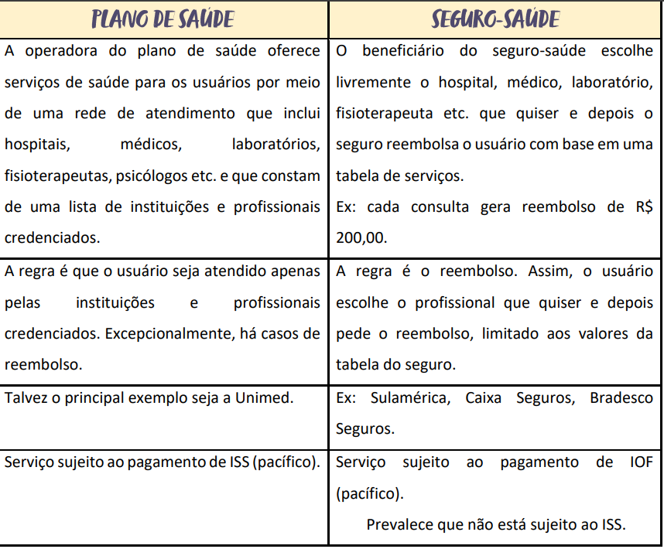
locação de bens móveis? | Súmula Vinculante nº 31: É inconstitucional a incidência do imposto sobre serviços de qualquer natureza - ISS sobre operações de locação de bens móveis.
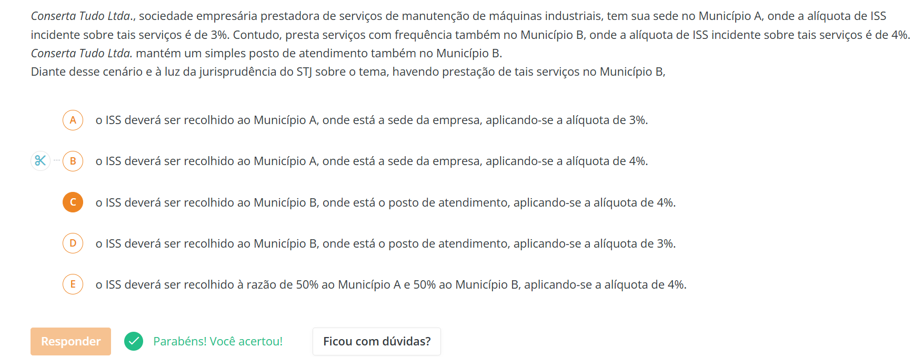
Quando o jornal ou a revista vier acompanhado de folhetos, incide ISS? | STF Quando o jornal ou a revista vier acompanhado de folhetos, em separado, há a incidência do ISS, já que os folhetos apresentam a finalidade exclusivamente comercial e não são indissociáveis do jornal ou da revista. Assim, não têm direito à imunidade cultural e sobre eles incide o imposto.
Aspecto espacial | O aspecto espacial (limites territoriais da incidência do tributo ou local onde se considera ocorrido o fato gerador) do ISS apresenta como regra estabelecida pela LC nº 116/2003 o local do estabelecimento do prestador do serviço (aquele em que existe uma unidade econômica), e, caso não haja estabelecimento, no local do domicílio do prestador é preciso também analisar de onde provém o poder de decisão ou de gerência  STJ - irrelevante a denominação de sede, filial, agência, posto de atendimento, sucursal, escritório ou contato, importando o local de desenvolvimento da atividade.
Estabelecimento: conceito? Base de cálculo do ISS? | Art. 4º Considera-se estabelecimento prestador o local onde o contribuinte desenvolva a atividade de prestar serviços, de modo permanente ou temporário, e que configure unidade econômica ou profissional, sendo irrelevantes para caracterizá-lo as denominações de sede, filial, agência, posto de atendimento, sucursal, escritório de representação ou contato ou quaisquer outras que venham a ser utilizadas.  Art. 7º A base de cálculo do imposto é o preço do serviço.
O serviço considera-se prestado em qual local? | 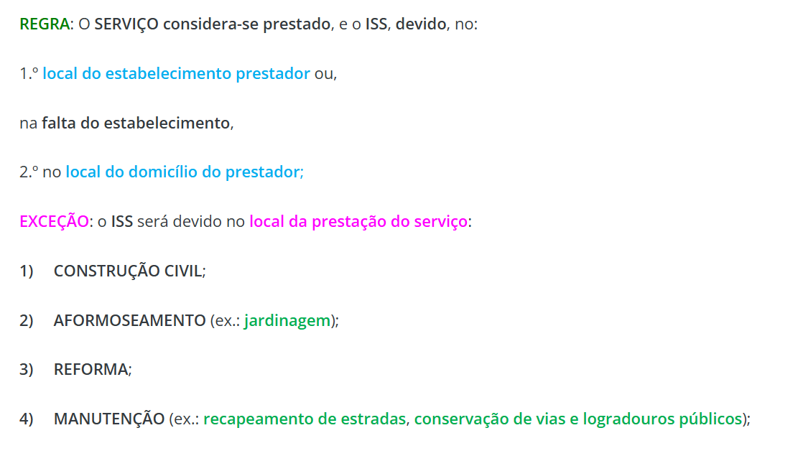
Rol do ISS, classificação? STF ou STJ? | É taxativa a lista de serviços sujeitos ao ISS a que se refere o art. 156, III, da Constituição Federal, admitindo-se, contudo, a incidência do tributo sobre as atividades inerentes aos serviços elencados em lei em razão da interpretação extensiva. STF.
incidência do ISS: a) sobre o serviço de locação de bens móveis? | Súmula Vinculante nº 31 - É INCONSTITUCIONAL a incidência do Imposto sobre Serviços de Qualquer Natureza - ISS sobre operações de LOCAÇÃO DE BENS MÓVEIS  A incidência do ISS deve estar precedida, necessariamente, por um negócio jurídico com natureza de obrigação de fazer.
arrendamento mercantil de coisas móveis? | Súmula 138 - STJ: O ISS incide na operação de ARRENDAMENTO MERCANTIL (Leasing financeiro) de coisas móveis.
software? | Incide ISS no fornecimento de programa de computador mediante contrato de licenciamento ou cessão do direito de uso, tanto para os “softwares” padronizados quanto para aqueles produzidos por encomenda STF. Plenário.
ISS incide: a) depósitos e taxas de estabelecimentos bancários? | Súmula 588 - STF: O imposto sobre serviços não incide sobre os depósitos, as comissões e taxas de desconto, cobrados pelos estabelecimentos bancários.
fornecimento de concreto no trajeto? | Súmula 167 STJ: O fornecimento de concreto, por empreitada, para construção civil, preparado no trajeto até a obra em betoneiras acopladas a caminhões, é prestação de serviço, sujeitando-se apenas à incidência do ISS. STF e STJ -  A base de cálculo do ISS é o preço total do serviço, de maneira que, na hipótese de construção civil, não pode haver a subtração do material empregado para efeito de definição da base de cálculo
dos serviços de assistência médica? | Súmula 274 STJ: O ISS incide sobre o valor dos serviços de assistência médica, incluindo-se neles as refeições, os medicamentos e as diárias hospitalares.
É legítima a incidência de ISS sobre os serviços bancários congêneres da lista anexa ao DL no 406/1968 e à LC n. 56/1987. | Súmula 424 STJ: É legítima a incidência de ISS sobre os serviços bancários congêneres da lista anexa ao DL no 406/1968 e à LC n. 56/1987.
taxa de agenciamento quando o serviço prestado por sociedade empresária de trabalho temporário?  E avulso? | Súmula 524-STJ: No tocante à base de cálculo, o ISSQN incide apenas sobre a taxa de agenciamento quando o serviço prestado por sociedade empresária de trabalho temporário for de intermediação, devendo, entretanto, englobar também os valores dos salários e encargos sociais dos trabalhadores  Art. 2o O imposto não incide sobre: II – a prestação de serviços em relação de emprego, dos trabalhadores avulsos, dos diretores e membros de conselho consultivo ou de conselho fiscal de sociedades e fundações, bem como dos sócios-gerentes e dos gerentes-delegados;

incidência do ISS: a) serviços desenvolvidos no Brasil, cujo resultado aqui se verifique, ainda que o pagamento seja feito por residente no exterior? | O STJ decidiu, no REsp 2075903/SP, que o artigo 2º, parágrafo único, da Lei Complementar 116/2003 que prevê a não incidência do tributo sobre as exportações de serviços para o exterior não se aplica aos “serviços desenvolvidos no Brasil, cujo resultado aqui se verifique, ainda que o pagamento seja feito por residente no exterior

valor intermediado no mercado de títulos e valores mobiliários? | Nos termos da LC 116/2003, art. 2º, inciso III, o ISS não incide sobre o valor intermediado no mercado de títulos e valores mobiliários, o valor dos depósitos bancários, o principal, juros e acréscimos moratórios relativos a operações de crédito realizadas por instituições financeiras
leasing operacional? | - O arrendamento mercantil compreende três modalidades, [i] o leasing operacional, [ii] o leasing financeiro e [iii] o chamado lease-back. No primeiro caso há locação, nos outros dois, serviço.  - no tema 125 que: É constitucional a incidência do Imposto sobre Serviços de Qualquer Natureza - ISS sobre as operações de arrendamento mercantil (leasing financeiro). entende o STF que incidirá no lease back e no leasing financeiro, uma vez que essas operações são consideradas serviços, nos quais prepondera o financiamento (obrigação de fazer).  - Esse raciocínio não se estende ao leasing operacional, cujas características se assemelham a uma locação propriamente dita.
empresa intermediária de serviços de turismo e viagens controverte acerca do pagamento de Imposto Sobre Serviços de Qualquer Natureza  (ISSQN ou ISS) relativamente ao agenciamento de viagens internacionais. | Incide o ISS para a intermediação de serviços de turismo e viagens internacionais realizada inteiramente em território nacional. STJ.  Fundamentos:  art. 2º, I, da LC n. 116/2003: “Art. 2 O imposto não incide sobre:  I - as exportações de serviços para o exterior do País;[...]  Parágrafo único. Não se enquadram no disposto no inciso I os serviços desenvolvidos no Brasil, cujo resultado aqui se verifique, ainda que o pagamento seja feito por residente no exterior.  A isenção prevista no citado dispositivo legal demanda a análise do conceito de "resultado", uma vez que a não incidência do tributo municipal (ISS) sobre as exportações de serviços depende do local do resultado, se ocorrido no Brasil ou no exterior.é "condição para que haja exportação de serviços desenvolvidos no Brasil que o resultado da atividade contratada não se verifique dentro do nosso País, não poderá ter conseqüências ou produzir efeito no Brasil  As agências de viagens internacionais, ao realizar a intermediação, nota-se que sua atividade se esgota na aproximação de pretensos viajantes e fornecedores estrangeiros. Intermediação que se realiza inteiramente em território nacional com a efetivação da reserva de hotéis, locação de carros. Não sendo o caso da isenção do ISS
Incidência do ISS: a) as sociedades simples constituídas sob a forma societária limitada fazem jus ao benefício da tributação por alíquota fixa? | Sociedades simples fazem jus ao recolhimento do ISSQN na forma privilegiada previsto no art. 9º, §§ 1º e 3º, do Decreto-Lei nº 406/1968 quando a atividade desempenhada não se sobrepuser à atuação profissional e direta dos sócios na condução do objeto social da empresa, sendo irrelevante para essa finalidade o fato de a pessoa jurídica ter se constituído sob a forma de responsabilidade limitada.STJ. 1ª Seção.  O fato de uma sociedade ser constituída sob a forma de responsabilidade limitada não impede a aplicação da tributação fixa do ISSQN, desde que os demais requisitos legais sejam atendidos.
a base de cálculo do ISSQN incidente na prestação do serviço público de transporte coletivo? | - A base de cálculo do ISSQN incidente na prestação do serviço público de transporte coletivo é o valor pago pelo usuário no momento da aquisição da passagem, e não o valor da tarifa vigente na data da sua utilização. A base de cálculo é o preço efetivamente pago pelo usuário do serviço. Caso haja uma compra antecipada, ainda assim deverá ser utilizado como base de cálculo o valor efetivamente pago, pouco importando quanto custará o mesmo bilhete na data da prestação do serviço.STJ  Cuidado: Incide o ISS nos serviços de transporte INTRAMUNICIPAIS.  Não nos serviços de transporte intermunicipal e interestadual incide ICMS
Qual município recebe quando serviço de arrendamento mercantil? E quando análises clínicas? | - Com efeito, no tocante ao leasing, é importante destacar que as análises e formalizações documentais são realizadas de forma centralizada na sede do arrendador, mesmo quando os correspondentes bancários operam diretamente em regiões mais remotas do país. O sujeito ativo do ISSQN é o Município onde ocorre a análise e emissão do contrato,  porquanto a transação não é formalizada onde o tomador do serviço apresenta proposta de contratação do serviço financeiro, mas, em verdade, no lugar da aprovação da operação de crédito.  - A seu turno, o modus operandi nos laboratórios de análises clínicas totalmente distinto, já que o tomador precisa estar no estabelecimento contratado para solicitar o serviço, realizar o pagamento ou conferir a autorização de plano de saúde, e, por fim, realizar a coleta do material orgânico, evidenciando o ato jurídico perfeito, o paciente, como regra, retira o laudo (essência do serviço) no mesmo local onde realizada a coleta, mas nunca no estabelecimento técnico unicamente dotado de equipamentos e pessoal especializados para processamento do material biológico, evidenciando, portanto, que o início e o fim da relação jurídica ocorrem no local de coleta
Montagem de pneus e ISS | R: incide apenas o ISS sobre o serviço de montagem de pneus desde que a sociedade também forneça os pneus usados na montagem, em razão da inexistência de previsão na lista anexa da LC no 116/2003. STJ.  apesar de não encontrar previsão expressa no item 14.01 da Lista Anexa à LC 116/03, dela deve constar por força de interpretação extensiva, pois o serviço de montagem de pneus é correlato à atividade de manutenção e conservação de veículos.
Alíquota do ISS: lei ordinária ou LC? | Art. 156, §3o, I, da CF. A lei complementar cria as alíquotas máximas e mínimas,  mas os municípios, por lei ordinária, podem estabelecer qual será a alíquota aplicável. Essa regra serve para evitar guerra fiscal entre os municípios.
ISS sobre operações de industrialização quando o objeto é destinado à comercialização? | O Supremo Tribunal Federal decidiu que o ISS não incide sobre operações de industrialização por encomenda quando o objeto é destinado à comercialização ou à industrialização, por se tratar de etapas intermediárias do ciclo produtivo.
Serviços com mercadoria: incide ICMS?  b) incide ainda sobre os serviços prestados mediante a utilização de bens e serviços públicos explorados economicamente mediante autorização, permissão ou concessão? | a) Art. 1º. § 2o Ressalvadas as exceções expressas na lista anexa, os serviços nela mencionados não ficam sujeitos ao Imposto Sobre Operações Relativas à Circulação de Mercadorias e Prestações de Serviços de Transporte Interestadual e Intermunicipal e de Comunicação – ICMS, ainda que sua prestação envolva fornecimento de mercadorias.  b) Art. 1º. § 3o O imposto de que trata esta Lei Complementar incide ainda sobre os serviços prestados mediante a utilização de bens e serviços públicos explorados economicamente mediante autorização, permissão ou concessão, com o pagamento de tarifa, preço ou pedágio pelo usuário final do serviço.
Ocorre a incidência do ISS em operação de industrialização por encomenda, realizada em materiais fornecidos pelo contratante, quando configurar etapa intermediária? | Por caracterizar invasão a competência tributária da União, o STF entende que é inconstitucional a incidência do ISS em operação de industrialização por encomenda, realizada em materiais fornecidos pelo contratante, quando configurar etapa intermediária (e não uma atividade finalística) do ciclo produtivo de mercadoria. o serviço deve possuir autonomia relativamente a outras etapas da atividade

A adoção da forma societária de responsabilidade limitada pela sociedade uniprofissional constitui impedimento ao regime de tributação diferenciada do ISS por alíquota fixa? | A adoção da forma societária de responsabilidade limitada pela sociedade uniprofissional não constitui, por si só, impedimento ao regime de tributação diferenciada do ISS por alíquota fixa, nos termos do art. 9º, §§1º e 3º, do Decreto-Lei nº 406/1968, desde que observados cumulativamente os seguintes requisitos: (i) prestação pessoal dos serviços pelos sócios; (ii) assunção de responsabilidade técnica individual; e (iii) inexistência de estrutura empresarial que descaracterize o caráter personalíssimo da atividade.
atividade de armazenamento de cargas em terminal portuário alfandegado | , o STJ compreende que na atividade de armazenamento de cargas em terminal portuário alfandegado incide o ISS, uma vez que não se trata de locação.
prestações de serviços gratuitos | Para a incidência do ISS é necessário apresentar a prestação do serviço caráter oneroso, haja vista não estarem no âmbito do fato gerador do imposto as prestações de serviços gratuitos, a exemplo do serviço militar e da participação em júri.
registros públicos notariais, | É constitucional a cobrança do ISS sobre os serviços de registros públicos notariais, não estando estes, portanto, imunes. Isso porque os serviços de registros públicos, cartorários e notariais exercerem atividade com finalidade lucrativa incidindo na exceção do § 3º do art. 150 da CF: As vedações do inciso VI, "a", e do parágrafo anterior não se aplicam ao patrimônio, à renda e aos serviços, relacionados com exploração de atividades econômicas regidas pelas normas aplicáveis a empreendimentos privados.No cenário atual, há uma convivência de serventias judiciais estatizadas e não estatizadas;  caso não tenham ainda sido estatizadas, incidirá o ISS, tendo em vista apresentarem caráter privado
No caso das cooperativas? | não há incidência do ISS apenas quando se tratar de atos cooperativos, os praticados entre as cooperativas e seus associados, entre estes e aquelas e pelas cooperativas entre si quando associados, para a consecução dos objetivos sociais.  Nas demais situações, incidirá o imposto. STJ O entendimento já consagrado nesta Corte é no sentido de que o fornecimento de serviços a terceiros não cooperados e o fornecimento de serviços de terceiros não associados não se configuram como atos cooperativos, devendo ser tributados normalmente
sociedades uniprofissionais, ISS fixo? | A adoção da forma societária de responsabilidade limitada pela sociedade uniprofissional não constitui, por si só, impedimento ao regime de tributação diferenciada do ISS por alíquota fixa, nos termos do art. 9º, §§ 1º e 3º, do Decreto-Lei n. 406/1968, desde que observados cumulativamente os seguintes requisitos:  i) prestação pessoal dos serviços pelos sócios;  ii) assunção de responsabilidade técnica individual; e  iii) inexistência de estrutura empresarial que descaracterize o caráter personalíssimo da atividade. STJ Recurso Repetitivo  o enquadramento no regime diferenciado depende da análise da atividade efetivamente exercida pela sociedade, sendo irrelevante o tipo societário adotado, desde que não haja predominância de elementos empresariais.
sociedades simples na forma limitada | O STJ decidiu pela possibilidade de ISS-fixo para sociedades simples na forma limitada, se o exercício da atividade não constituir elemento de empresa.  “2. Para fins de reconhecimento do direito à alíquota fixa de ISSQN, a Primeira Seção deste Tribunal Superior entende não ser relevante o fato de a sociedade civil de profissionais ser constituída conforme as regras da sociedade por cota de responsabilidade limitada
serviços de diversões, lazer,entretenimento e congêneres, qd incide em qual momento? | STJ, em se tratando de ISS incidente sobre diversões públicas, somente por ocasião da venda do ingresso se configura o fato gerador
ISS sobre contratos de franquia? | é constitucional a incidência do ISS sobre contratos de franquia, conforme entendimento firmado pelo STF Repercussão Geral, se enquadram como prestação de serviços listados no item 17.08 da Lista Anexa à LC 116/2003, atendendo ao critério material do imposto  • Ressalva de que a base de cálculo e a competência para cobrança devem observar a legislação complementar nacional e a territorialidade prevista na LC 116/2003 (0,5
exigência de cadastro em órgão municipal de prestadores não estabelecidos no território, com retenção do ISS pelo tomador | é inconstitucional a exigência de cadastro em órgão municipal de prestadores não estabelecidos no território, com retenção do ISS pelo tomador em caso de descumprimento. Tema 1020 da Repercussão Geral, STF), viola o princípio da territorialidade tributária e os arts. 30, I, 146 e 152 da Constituição (1,0).  A competência tributária municipal está limitada ao território do ente, não podendo criar obrigações acessórias a prestadores sediados em outros municípios como condicionante para a não retenção do imposto
Os serviços de cessão de direitos autorais incide ISS? | Os serviços de cessão de direitos autorais não sofrem incidência do Imposto sobre serviços - ISS, por ausência de previsão na lista de serviços anexos da LC n. 116/2003 STJ  - A cessão de direito autoral não é um serviço propriamente dito, mas uma transferência de um bem imaterial protegido pela Lei de Direitos Autorais. Os municípios não poderiam ampliar sua incidência por critérios analógicos ou interpretações extensivas.  - Trata-se, portanto, de um ato de natureza civil (cessão de propriedade intelectual).
atividades dos centros de registro de veículos automotores (CRVA), realizadas por conveniado do Detran/RS, no caso concreto, um cartório de registro civil de pessoas naturais estão sujeitas à incidência do ISS? | - Em razão da grande demanda e extensão territorial, muitos estados firmaram convênios com os cartórios de registro civil ou tabelionatos, permitindo que essas unidades também realizassem funções delegadas do Detran  - foram criados os Centros de Registro de Veículos Automotores (CRVA's), com a função principal de executar serviços relacionados à vida registral do veículo  - A delegação dessas atividades a particulares ocorre na verdade, por meio do instituto do Credenciamento, que é a transferência de atos materiais ou instrumentais de polícia administrativa, não detendo aspecto negocial ou contratual próprio da concepção de serviços, sendo que o ato de reconhecimento oficial permanece com o órgão estatal.
O ISS compõe a base de cálculo do IRPJ e da CSLL quando apurados pela sistemática do lucro presumido? | STJ No regime de tributação pelo lucro real, a base de cálculo é o lucro contábil (e não a receita bruta), ajustado pelas adições e deduções permitidas expressamente em lei. o ISS, na condição de imposto, é dedutível como despesa  no regime de tributação pelo lucro presumido, multiplica-se um dado percentual previsto na lei pela receita bruta da pessoa jurídica, que alberga todos os ingressos financeiros decorrentes da atividade exercida pela pessoa jurídica. demonstra a intenção do legislador de impedir quaisquer deduções, tais como impostos, custos das mercadorias ou serviços, despesas administrativas ou financeiras,  tornando bem mais simplificado o cálculo do IRPJ e da CSLL.  Caso o contribuinte pretenda considerar determinados custos ou despesas, deve optar pelo regime de apuração pelo lucro real, que contempla essa possibilidade. O que não se pode permitir, à luz dos dispositivos de regência, é que promova uma combinação dos dois regimes,
A opção pelo Simples Nacional feita pelas sociedades prestadores de serviço que adotarem a forma empresarial garante o direito ao recolhimento do ISS por valor fixo? | Juris em Teses: 11) A opção pelo Simples Nacional feita pelas sociedades prestadores de serviço que adotarem a forma empresarial não garante, por si só, o direito ao recolhimento do ISS por valor fixo.”  12) A LC n. 123/2006 não revogou o art. 9º do Decreto-Lei n. 406/1968, que assegura a competência tributária ao ente municipal para instituir, fiscalizar e arrecadar o ISS.”  LS: o art. 18, § 22-A, da Lei Complementar 123/2006, a atividade prestada pelos escritórios de serviços contábeis está sujeita "ao recolhimento do ISS em valor fixo, na forma da legislação municipal"  o Simples Nacional constitui mero regime diferenciado de arrecadação, cobrança e fiscalização, destinado a desburocratizar a tributação das microempresas e empresas de pequeno porte, e não de instrumento que autoriza a União a se sobrepor à competência tributária e legislativa dos Estados-membros, Distrito Federal e Municípios
- Imposto(s) incidente(s) sobre a remessa de recursos ao exterior, a título de pagamento  pela aquisição da licença de uso do software, em favor do detentor do direito autoral sobre  o software disponibilizado via download pela Internet?  b) Natureza jurídica da remuneração relativa a direito autoral, para fins tributários. | No tocante à remessa de recursos ao exterior, esta foi realizada por causa da aquisição da licença de uso do software.  Nesse caso, há uma remuneração para o titular do direito autoral sobre o software, a qual tem a natureza jurídica de royalties, para fins tributários, conforme o disposto no art. 22 da Lei n.o 4.506/1964 (também sendo possível a menção ao art. 44, IV ou ao art. 767, ambos do Decreto n. 9.580/2018 (RIR)).  Por essa razão, sobre a remessa de recursos ao exterior, cuja natureza é de pagamento de royalties, incidirá o imposto de renda retido na fonte.
a impressão e personalização dos cartões bancários de débito e crédito (smart cards)? | STJ "As operações de composição gráfica, como no caso de impressos personalizados e sob encomenda, são de natureza mista, sendo que os serviços a elas agregados estão incluídos na Lista Anexa ao Decreto-Lei 406/68 (item 77) e à LC 116/03 (item 13.05). Consequentemente, tais operações estão sujeitas à incidência de ISSQN (e não de ICMS)".  - smart cards, cartões bancários magnéticos, dotados de chip e individualizados para cada correntista, Embora se trate de produtos com tecnologia moderna agregada, os smart cards não perdem, por isso, sua natureza originária de impressos gráficos personalizados,Os smart cards não são integrados a nenhuma outra espécie de produto ou sequer são utilizados em processo de industrialização ou comercialização de mercadoria, pois se trata de produto final.

ITBI
Alteração no conceito do ITBI | O Imposto sobre a Transmissão Inter vivos, por Ato Oneroso, de Bens Imóveis e de Direitos a Eles Relativos, de competência dos Municípios e do Distrito Federal, tem como fato gerador:
Fato gerador do ITBI?  Incide na promessa de CeV? | O fato gerador do imposto sobre transmissão inter vivos de bens imóveis (ITBI) somente ocorre com a efetiva transferência da propriedade imobiliária, que se dá mediante o registro. STF.  Cuidado: Considerando ser o fato gerador do ITBI o registro imobiliário, não incide ITBI sobre o registro da promessa de compra e venda; apenas incidirá o imposto quando efetivamente ocorrer a compra e venda e seu respectivo registro. O fato gerador do ITBI é o registro imobiliário da transmissão da propriedade do bem imóvel motivo pelo qual não incide referida exação sobre o registro imobiliário de escritura de resilição de promessa de compra e venda, contrato preliminar que poderá ou não se concretizar em contrato definitivo. (STJ
Contribuinte? | Contribuinte do imposto é qualquer das partes na operação tributada,  como dispuser a lei.
Classificação? | Classifica-se o ITBI como tributo não vinculado, de arrecadação não vinculada, real (incide sobre a propriedade de bem imóvel) e de finalidade predominantemente fiscal.  Vunesp: a) lavrada a escritura há dez anos atrás, mas o FG só ocorre com o registro, na questão esse registro foi 20 anos depois, só neste momento começa o prazo decadencial  B) registro de um compromisso particular de compra e venda: ainda não há incidÊncia do ITBI, somente qd ocorrer o registro da compra e venda “
Pode estar vinculado ao IPTU, como piso? | Tema 1113 de recursos repetitivo do STJ: a base de cálculo do ITBI é o valor do imóvel transmitido em condições normais de mercado, não estando vinculada à base de cálculo do IPTU, que nem sequer pode ser utilizada como piso de tributação, nem aquele declarado pelo comprador e vendedor no ato do registro imobiliário do negócio jurídico celebrado. Exige-se, apenas, que o arbitramento da base de cálculo seja precedido de regular processo administrativo.
Operações de aquisição de imóveis para o patrimônio de Fundo de Investimento Imobiliário, incide ITBI? | STJ - Incide ITBI sobre as operações de aquisição de imóveis para o patrimônio de Fundo de Investimento Imobiliário com emissão de novas quotas.
o valor da transação declarado pelo contribuinte pode ser afastado unilateralmente? | o valor da transação declarado pelo contribuinte goza da presunção de que é condizente com o valor de mercado, que somente pode ser afastada pelo fisco mediante a regular instauração de processo administrativo próprio . STJ  B) o Município não pode arbitrar previamente a base de cálculo do ITBI com respaldo em valor de referência por ele estabelecido unilateralmente. STJ
ITBI quando o valor do imóvel supera o limite do capital? | LS: não incide sobre a transmissão de bens ou direitos incorporados ao patrimônio de pessoa jurídica em realização de capital, fusão, incorporação, cisão ou extinção de pessoa jurídica, salvo se, nesses casos, a atividade preponderante do adquirente for a compra e venda desses bens ou direitos, locação de bens imóveis ou arrendamento mercantil;  STF. Repercussão Geral: A imunidade em relação ao ITBI não alcança o valor dos bens que exceder o limite do capital social a ser integralizado.
alienação fiduciária em garantia de bem imóvel, a responsabilidade pelo pagamento das despesas condominiais? | Em alienação fiduciária em garantia de bem imóvel, a responsabilidade pelo pagamento das despesas condominiais recai sobre o devedor fiduciante enquanto estiver na posse direta do imóvel.  o credor fiduciário não pode ser considerado sujeito passivo do IPTU antes da consolidação da propriedade e da imissão na posse do imóvel. A razão é simples: a obrigação tributária recai sobre o devedor fiduciante, que permanece na posse direta do bem e o utiliza economicamente  O referido encargo somente caberá ao credor fiduciário se este consolidar a propriedade para si, tornando-se o possuidor direto do imóvel.  Em caso de utilização da garantia, o credor fiduciário receberá o imóvel no estado em que se encontra, até mesmo com os débitos condominiais anteriores, pois são obrigações de caráter propter rem (por causa da coisa). STJ.
Incide ITBI na alienação fiduciária? | - STJ: Na alienação fiduciária não incide ITBI em caso de adimplência do devedor fiduciário,  mas no caso de inadimplência irá incidir ITBI  

Quais direitos reais sobre imóveis são tributados no ITBI? | - transmissão "inter vivos",  - a qualquer título,  - por ato oneroso,  - de bens imóveis, por natureza ou acessão física,  - e de direitos reais sobre imóveis, a exemplo da transferência da servidão e do usufruto.  - bem como cessão de direitos a sua aquisição;  - Não incide sobre direitos reais de garantia, que consistem na anticrese, hipoteca e penhor.
E quando fusão, incorporação, paga-se o ITBI?  Há exceção? | Regra: o impôsto não incide sôbre a transmissão dos bens ou direitos referidos no artigo anterior:  I - quando efetuada para sua incorporação ao patrimônio de pessoa jurídica em pagamento de capital nela subscrito;  II - quando decorrente da incorporação ou da fusão de uma pessoa jurídica por outra ou com outra.  Exceção: A dispensa não se aplica quando:  - a pessoa jurídica adquirente tenha como atividade preponderante a venda ou locação de propriedade imobiliária ou a cessão de direitos relativos à sua aquisição.  - Considera-se caracterizada a atividade preponderante quando mais de 50% (cinqüenta por cento) da receita operacional da pessoa jurídica adquirente, nos 2 (dois) anos anteriores e nos 2 (dois) anos subseqüentes à aquisição, decorrer de transações mencionadas neste artigo.  - Se a pessoa jurídica adquirente iniciar suas atividades após a aquisição, ou menos de 2 (dois) anos antes dela, apurar-se-á a preponderância referida no parágrafo anterior levando em conta os 3 (três) primeiros anos seguintes à data da aquisição.
em caso de cisão de empresa, o fato gerador do ITBI? | O fato gerador do ITBI ocorre, no seu aspecto material e temporal, com a efetiva transmissão, a qualquer título, da propriedade imobiliária, o que se perfectibiliza com a consumação do negócio jurídico hábil a transmitir a titularidade do bem, mediante o registro do título translativo no Cartório de Registro de Imóveis. STJ
Dissolução de condomínio de bem divisível? | não se configura a transmissão onerosa de bem imóvel e, portanto, não incide o ITBI; Cada um dos antigos coproprietários seria o único titular de seu terreno (correspondente a 25% do original).  Inexistiria transmissão onerosa de propriedade nessa situação fictícia
dissolução de condomínio de bem indivisível? | dissolução de condomínio de bem indivisível, como é o caso de condomínio edilício ou prédio urbano não-fracionado em unidades autônomas – configura transmissão onerosa de bem imóvel, sendo tributável pelo ITBI
nulidade no contrato de compra e venda, o que acontece com o ITBI pago? | o STJ entendeu que se não há transmissão em razão de uma nulidade no contrato de compra e venda, significa que inexiste o fato gerador do imposto.  Portanto, o valor do ITBI deve ser restituído ao sujeito passivo no caso em que a compra e venda do imóvel é posteriormente declarada nula, pois não houve a efetiva transmissão apta a ensejar a incidência do imposto
a construção, ou parte dela e ITBI? | “Súmula nº 110 do STF.O imposto de transmissão "inter vivos" não incide sobre a construção, ou parte dela, realizada pelo adquirente, mas sobre o que tiver sido construído ao tempo da alienação do terreno.”  Súmula 470 STF: O imposto de transmissão "inter vivos" não incide sobre a  construção, ou parte dela, realizada, inequivocamente, pelo promitente comprador, mas sobre o valor do que tiver sido construído antes da promessa de venda.  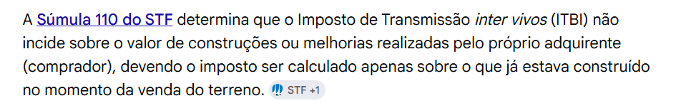

IPTU
Como pode ser calculado o valor do IPTU? | I – ser PROGRESSIVO em razão do valor do imóvel; e  II – ter alíquotas diferentes de acordo com a localização e o uso do imóvel.  III - ter sua base de cálculo atualizada pelo Poder Executivo, conforme critérios estabelecidos em lei municipal.  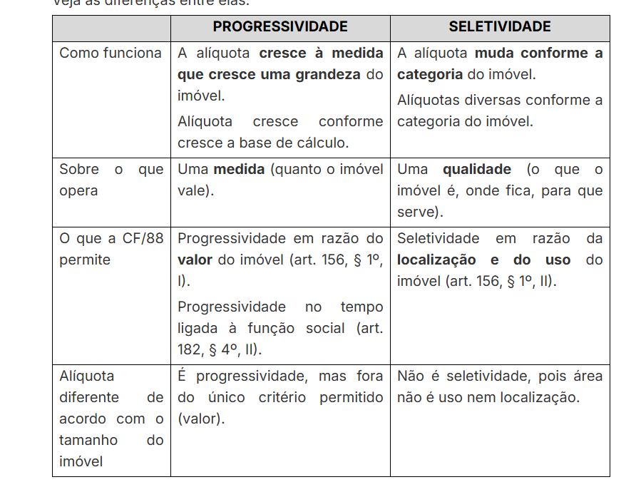
a área de uma unidade de conservação de proteção integral, incidência de IPTU? | STJ, o artigo 49 da Lei 9.985/2000 assevera que a área de uma unidade de conservação de proteção integral é considerada zona rural para efeitos legais, motivo pelo qual não se cogitaria a incidência de IPTU sobre o referido imóvel descritos nos autos, mas de ITR, sendo este último tributo de competência tributária exclusiva da União, não prosperando a manutenção do Município como sujeito ativo da relação tributária
E quando não é total? | Segundo o STJ, para afastamento da incidência do IPTU deve haver o completo esvaziamento dos poderes inerentes à propriedade, o que se verifica em imóvel que integra estação ecológica; também, na hipótese de uma lei ambiental definir uma unidade de proteção integral em zona rural, não se mostra possível a incidência de IPTU, mas sim de ITR.  A restrição à utilização da propriedade referente a área de preservação permanente em parte de imóvel urbano (loteamento) não afasta a incidência do Imposto Predial e Territorial Urbano, uma vez que o fato gerador da exação permanece íntegro, qual seja, a propriedade localizada na zona urbana do município.
Qual posse atrai o IPTU? | no caso da posse, apenas incidirá o IPTU quando esta for exercida com animus domini. Não é a posse direta do locatário, do comodatário, do arrendatário de terreno, do administrador de bem de terceiro, do usuário ou habitador (uso e habitação) ou do possuidor clandestino ou precário (posse nova etc.).  A posse é a de pessoa que já é ou pode ser proprietária da coisa."
Instituição de ensino com imunidade que ocupava imóvel de terceiro. Houve lançamento de IPTU feito em nome do proprietário registral.  O Município poderia exigir o pagamento do imposto? | A existência de imunidade tributária do possuidor (instituição de ensino) não impede o Município de realizar o lançamento do IPTU em nome do proprietário registral do imóvel.  Tema 122 STJ – Tanto o possuidor a qualquer título (como o promitente comprador) quanto o promitente vendedor (proprietário registral) podem ser eleitos como responsáveis pelo pagamento do IPTU, mesmo que a posse esteja transferida.  O Município pode eleger o contribuinte do tributo entre o proprietário registral e o possuidor, conforme entendimento reiterado pelo STJ, desde que observado o devido processo legal.
Natureza do tributo? Lançamento? | IPTU é considerado um imposto real (baseado em bens reais, incidindo diretamente sobre o patrimônio, in casu, a propriedade), a  O IPTU se trata de imposto lançado de ofício, “Súmula nº 397 do STJ. O contribuinte do IPTU é notificado do lançamento pelo envio do carnê ao seu endereço.”  Há presunção de que a notificação foi entregue ao contribuinte que, não concordando com a cobrança, pode impugná-la administrativa ou judicialmente. Caberia ao recorrente, para afastar a presunção, comprovar que não recebeu pelo correio o carnê de cobrança (embora difícil a produção de tal prova),
Sujeição passiva do IPTU? b) Quais atos são suficientes para a transmissão do bem imóvel?  E quando hasta pública? | CTN, Art. 34. Contribuinte do imposto é o proprietário do imóvel, o titular do seu domínio útil, ou o seu possuidor a qualquer título.  Regra: Registro no cartório de imóveis  Quando hasta pública (forma de aquisição originária da propriedade), STJ: a carta de arrematação é documento apto a transmitir o bem imóvel, na forma do artigo 903 do CPC:  art. 903 cpc: “Qualquer que seja a modalidade de leilão, assinado o auto pelo juiz, pelo arrematante e pelo leiloeiro, a arrematação será considerada perfeita, acabada e irretratável, ainda que venham a ser julgados procedentes os embargos do executado ou a ação autônoma de que trata o § 4o deste artigo, assegurada a possibilidade de reparação pelos prejuízos sofridos.  Depois de formalizada a arrematação ela é considerada perfeita, ainda que haja morosidade dos mecanismos judiciais na expedição da carta de arrematação, para a devida averbação no RGI, o entendimento é no sentido de que os débitos fiscais deverão ser suportados pelo arrematante", é da arrematante a responsabilidade pelo pagamento dos tributos a contar da data da arrematação (alienação judicial).  OBS: Nada altera essa conclusão, ex: se conseguiu registrar a carta de alienação após a carta ou se só possível ocupar o imóvel após mandado de  imissão na posse - irrelevância em relação à imissão na posse. Na arrematação em hasta pública, a postergação na imissão na posse não afeta a obrigação tributária em face do arrematante. Mesmo sem a posse direta, a mesma deve figurar como contribuinte, pois exerce posse indireta decorrente da propriedade.
Sempre há irrelevância da imissão da posse? | A simples declaração de utilidade pública, para fins de desapropriação, não retira do proprietário do imóvel o direito de usar, gozar e dispor do seu bem, podendo até aliená-lo. Enquanto não deferida e efetivada a imissão de posse provisória, o proprietário do imóvel continua responsável pelos impostos a ele relativos" STJ.  particularidade no caso concreto: Não obstante a posse legal da municipalidade tenha ocorrido somente em 1992 com o autorização judicial para imissão na posse, o que lhe garantiria o direito de cobrança da exação referente ao ano anterior do proprietário, o fato é que ela já havia ingressado na área antes, loteando-a e implementando melhoramentos como asfalto, energia elétrica entre outros, o que lhe retira o direito de cobrar a exação do proprietário. 7. Não se pode exigir do proprietário o pagamento do IPTU quando sofreu invasão de sua propriedade por terceiros, defendeu-se através dos meios jurídicos apropriados e foi expropriado pela municipalidade, sendo que esta, antes de receber a autorização judicial para imissão provisória, ingressou na área com o ânimo de desapropriante.
Todos os débitos se sub-rogam no preço? | art. 32, Dec 3365: “ As dívidas fiscais serão deduzidas da indenização quando INSCRITAS E AJUIZADAS ( VUNESP)
Há transferência ao ente desapropriante dos débitos? | Considerando o período de ocorrência do fato gerador de tais tributos, e, levando-se em consideração que a desapropriação é ato de aquisição originária de propriedade, não há a transferência de responsabilidade tributária prevista no artigo 130 do CTN ao ente expropriante.
E quando promessa de compra e venda, quem são os responsáveis pelo pagto do IPTU? STF ou STJ? | Tema no 122 de Recursos Repetitivos, STJ : 1-Tanto o promitente comprador (possuidor a qualquer título) do imóvel quanto seu proprietário/promitente vendedor (aquele que tem a propriedade registrada no Registro de Imóveis) são contribuintes responsáveis pelo pagamento do IPTU;  2-Cabe à legislação municipal estabelecer o sujeito passivo do IPTU.
Imóvel situado em área considerada pela lei local como urbanizável, incide IPTU? STF ou STJ? | Súmula 626 do STJ - A incidência do IPTU sobre imóvel situado em área considerada pela lei local como urbanizável ou de expansão urbana não está condicionada à existência dos melhoramentos elencados no art. 32, § 1o, do CTN.
Como ocorre a notificação? | Súmula 397, STJ:: "A remessa do carnê de pagamento do IPTU ao endereço do contribuinte é ato suficiente para a notificação do lançamento tributário". STJ.
Quem estabelece o sujeito passivo do IPTU. | Súmula 399 STJ: Cabe à legislação municipal estabelecer o sujeito passivo do IPTU.
O Município pode atualizar IPTU por decreto? | Súmula 160 do STJ: É defeso, ao Município, atualizar o IPTU, mediante decreto, em percentual superior ao índice oficial de correção monetária.
Pode fixar adicional progressivo do IPTU em função do nº de imóveis do contribuinte? | Súmula 589 do STF: É inconstitucional a fixação de adicional progressivo do imposto predial e territorial urbano em função do número de imóveis do contribuinte.
O município pode reduzir o IPTU por o contribuinte ter apenas 1 imóvel? | Súmula 539 do STF: É constitucional a lei do Município que reduz o imposto predial urbano sobre imóvel ocupado pela residência do proprietário, que não possua outro.
Pode alíquotas progressivas do ITBI? | Súmula 656 do STF: É inconstitucional a lei que estabelece alíquotas progressivas para o imposto de transmissão inter vivos de bens imóveis - ITBI com base no valor venal do imóvel. (A jurisprudência se alterou, mas a súmula não foi revogada, portanto, tenha bastante cuidado com isso!)
ASPECTO TEMPORAL do IPTU? | No tocante ao IPTU, não há regulação nacional a respeito do seu aspecto temporal, cabendo à legislação municipal defini-lo. Nesse ponto, a doutrina afirma que, em caso de omissão da legislação local, será considerado como aspecto temporal do IPTU o dia 1º de janeiro. Caso o imóvel seja novo, igualmente a legislação municipal deve regulamentar a situação, tendo o dever, porém, de respeitar o momento em que o imóvel esteja apto à moradia.
É const lei municipal antes da EC 29 que previa alíquota progressiva do IPTU? | Súmula 668 do STF: É inconstitucional a lei municipal que tenha estabelecido, antes da Emenda Constitucional 29/2000, alíquotas progressivas para o IPTU, salvo se destinada a assegurar o cumprimento da função social da propriedade urbana.  Porém, embora seja a referida lei municipal considerada inconstitucional, esta inconstitucionalidade apenas será da parte que trata da progressividade, restando válidas as demais, em conformidade com a teoria da divisibilidade das leis (uma parte da lei poder ser considerada constitucional e outra inconstitucional).  o STF considerou possível que fosse cobrado o IPTU dos exercícios anteriores, mas sem a progressividade e aplicando-se a alíquota mínima prevista na legislação local.
instituição de alíquotas diferenciadas de IPTU com base na destinação e situação do imóvel (residencial ou comercial, edificado ou não edificado), em período anterior à edição da Emenda Constitucional n° 29/2000? | STF RG: São constitucionais as leis municipais anteriores à Emenda Constitucional n° 29/2000, que instituíram alíquotas diferenciadas de IPTU para imóveis edificados e não edificados, residenciais e não residenciais”  Antes da emenda constitucional, a Constituição apenas tratava expressamente da possibilidade de progressividade do IPTU, no tempo, para cumprimento da função social da propriedade, nada mencionado sobre alíquotas progressivas em razão do valor do imóvel, nem sobre alíquotas diferenciadas quanto à localização e o uso do bem. Meio extrafiscal para induzir o contribuinte a utilizar a propriedade de acordo com a sua função social
Desmembramento de município antes da EC 57/08 sem plebiscito, convalida? | O STF decidiu que a EC no 57/08 não convalidou desmembramentos municipais feitos sem consulta plebiscitária, sendo nulo o desmembramento  nesses casos, o município que recebeu a nova área não tem legitimidade para cobrar IPTU sobre os imóveis nela localizados. A EC no 57/08 não convalidou esses atos e não legitima a competência tributária do município que indevidamente incorporou a área para cobrar IPTU sobre imóveis nela localizados.  O entendimento reafirma a necessidade de observar os requisitos constitucionais para a alteração de limites municipais, garantindo a segurança jurídica e a proteção dos contribuintes contra cobranças indevidas de tributos. Ilegitimidade tributária. Inaplicabilidade da EC no 57/08.
O locatário possui legitimidade ativa para discutir a relação jurídico-tributária de IPTU? STF ou STJ? | Súmula 614 do STJ - O locatário não possui legitimidade ativa para discutir a relação jurídico-tributária de IPTU e de taxas referentes ao imóvel alugado nem para repetir indébito desses tributos.
leis municipais anteriores à EC n° 29/00 que instituíram alíquotas diferenciadas de IPTU para imóveis edificados e não edificados, residenciais e não residenciais. | OBS: Na mesma reforma promovida pela EC nº 29/2000, passou a ser possível a instituição de alíquotas diferenciadas prevista no inciso II do § 1º do art. 156 da CF (de acordo com a localização e o uso do imóvel). Porém, não é caso de progressividade, pois nesta há um aumento quase que simultâneo de duas grandezas. Por exemplo, aumenta-se a alíquota do IPTU conforme seja maior o valor do imóvel, que é sua base de cálculo (valor do imóvel ↑ -> base de cálculo ↑). Assim, embora haja equívoco de parte da doutrina e da jurisprudência em considerar esse inciso II como hipótese de progressividade, disto não se trata. Nesse sentido, surge legítima, sob o ângulo constitucional, lei que preveja alíquotas diversas presentes imóveis residenciais e comerciais, uma vez editada após a Emenda Constitucional 29/2000. (RE  No RE 666156, o STF decidiu que são constitucionais leis municipais anteriores à EC n° 29/00 que instituíram alíquotas diferenciadas de IPTU para imóveis edificados e não edificados, residenciais e não residenciais. Neste caso não ocorre a progressividade, pois a alíquota não será maior pelo fato de a base de cálculo também ser, mas pela utilização ou localização do imóvel, o que se aproxima da extrafiscalidade prevista antes da EC 29/00 na CF/88.

Responsabilidade Tributária do Credor Fiduciário pelo IPTU? STF ou STJ? | O STJ decidiu que, em contratos de alienação fiduciária, o credor fiduciário não é responsável pelo pagamento do IPTU antes da consolidação da propriedade e da imissão na posse do imóvel. da ausência de posse qualificada pelo animus domini, elemento subjetivo essencial para o reconhecimento da posse passível de tributação.(igual ao IPVA)
promissário comprador | A jurisprudência do STJ é no sentido de que tanto o promitente comprador (possuidor a qualquer título) do imóvel quanto seu proprietário/promitente vendedor (aquele que tem a propriedade registrada no Registro de Imóveis) são contribuintes responsáveis pelo pagamento do IPTU.
loteamentos irregulares e o IPTU?  Bem público tb? | O STJ entende pela possibilidade de cobrança do IPTU daqueles que possuem o bem irregularmente, desde que esteja configurado o animus domini.  ocupantes de imóvel público; embora o bem público não seja passível de ser usucapido e os ocupantes sejam meros detentores, apresenta-se como possível a cobrança do IPTU, pois a posse está sendo exercida com animus domini. os detentores de bens públicos se caracterizam como possuidores a qualquer título, para efeito de incidência do IPTU, devendo ser considerados sujeitos passivos já que patente o seu inequívoco ânimo de se apossar definitivamente dos imóveis
Terreno de marinha e IPTU? | Os terrenos de marinha são bens da União, podem ter  sua posse exercida por particulares, através de dois regimes distintos: aforamento e ocupação.  No aforamento não residem maiores polêmicas, uma vez que se trata de mera enfiteuse, configurando o domínio útil.  Todavia, quanto à ocupação, prevalece o entendimento de que não seria possível a cobrança do IPTU daqueles particulares, haja vista que exerceriam a posse de maneira precária, sem animus domini, mediante prévia autorização da Secretaria de Patrimônio da União – SPU e pagamento da chamada taxa de ocupação (sem natureza tributária, diga-se), cujo aperfeiçoamento se dá através da concessão de direito real de uso.

IPVA
Alíquotas do IPVA, papel do Senado? Fato gerador? | 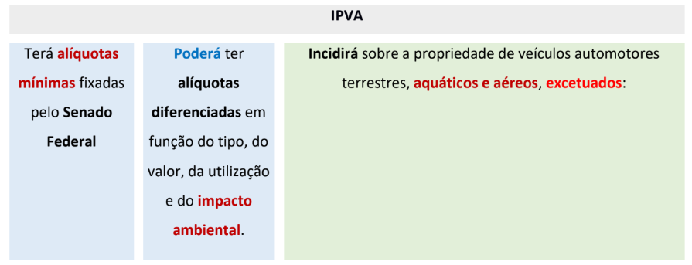  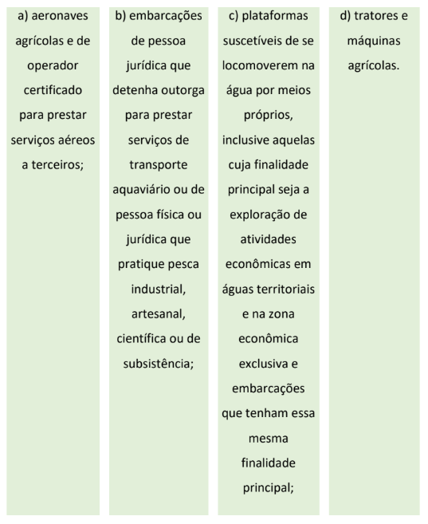

Contrato de alienação fiduciária: quem paga o IPVA? | - Tese fixada, RG: É inconstitucional a eleição do credor fiduciário como contribuinte ou responsável tributário do Imposto sobre a Propriedade de Veículos Automotores (IPVA) incidente sobre veículo alienado fiduciariamente, ressalvada a hipótese da consolidação de sua propriedade plena sobre o bem.  - mesmo que a Lei Estadual nº 14.937/2003 assim preveja.  - A propriedade fiduciária é apenas um instrumento de garantia.  - O credor fiduciário não possui os atributos essenciais da propriedade (usar, gozar e dispor), os quais pertencem ao devedor fiduciante (João), que exerce a posse direta e demonstra capacidade contributiva.  - Assim, a incidência do IPVA deve recair sobre quem detém a posse direta e o benefício econômico do bem, e não sobre o credor fiduciário
Modalidade de lançamento do IPVA? | O lançamento do IPVA é modalidade do lançamento de ofício, através de carnê ou por publicação de calendário de pagamento.
Prazo decadencial? | - não pode cobrar do contribuinte antes do vencimento do tributo,  - somente surgirá no dia seguinte à data estipulada para o vencimento do tributo
quais elementos se submetem à anterioridade? | Cuidado: fixação da base de cálculo do IPVA não se sujeita à noventena  fixação de alíquota, por não ter previsão na CF, se sujeita à noventena
Pode Alterar o aspecto temporal do IPVA para viabilizar, a um só tempo, o respeito à garantia da anterioridade, inclusive nonagesimal? | - Não há desvio de finalidade no caso de lei ordinária alterar o aspecto temporal do IPVA para viabilizar, a um só tempo, o respeito à garantia da anterioridade, inclusive nonagesimal,  - e viabilizar a tributação dos veículos automotores pela alíquota majorada no exercício financeiro seguinte ao da publicação desse diploma legal. Afinal, a finalidade da legislação é lícita e explícita.  - I - No caso de um tributo sujeito duplamente à anterioridade de exercício e à noventena, a lei que institui ou majora a imposição somente será eficaz, de um lado, no exercício financeiro seguinte ao de sua publicação e, de outro, após decorridos noventa dias da data de sua divulgação em meio oficial. Logo, a contar da publicação da lei, os prazos transcorrem simultaneamente, e não sucessivamente.
O princípio da igualdade tributária resta ofendido na hipótese de um veículo automotor novo submeter-se a alíquota distinta de IPVA por conta da noventena? | O princípio da igualdade tributária não resta ofendido na hipótese de um veículo automotor novo submeter-se a alíquota distinta de IPVA em comparação a outro automóvel adquirido em anos anteriores no lapso referente aos 90 (noventa) dias não se cuida de tratamento desigual entre contribuintes que se encontrem em situação equivalente. (ADI 5282
Como se define o Estado que realizará a cobrança do IPVA: onde é licenciado? | A cobrança do Imposto sobre a Propriedade de Veículos Automotores (IPVA) somente pode ser realizada pelo Estado em que o contribuinte mantém sua sede ou domicílio tributário. STF.
alienação do carro sem informar ao Fisco, responsável por débitos anteriores? STF ou STJ? | - Súmula 585 STJ: A responsabilidade solidária do ex-proprietário, prevista no art. 134 do Código de Trânsito Brasileiro – CTB, não abrange o IPVA incidente sobre o veículo automotor, no que se refere ao período posterior à sua alienação.  - HAVENDO PREVISÃO EM LEI ESTADUAL, admite-se a responsabilidade solidária de ex-proprietário de veículo automotor pelo pagamento do Imposto sobre a Propriedade de Veículos Automotores - IPVA, em razão de omissão na comunicação da alienação ao órgão de trânsito local, excepcionando-se o entendimento da súmula n. 585/STJ.STJ  TEM NA LEI DE ALAGOAS  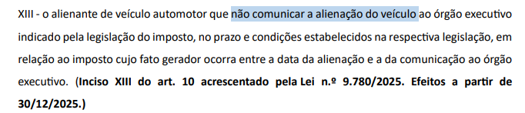
O IPVA tem previsão no CTN? | SEM PREVISÃO NO CTN. O IPVA, na verdade, foi originalmente previsto no PL 804/85 de SP e, posteriormente, incrementado na CF/88 pela EC 3/93.  STF, por meio da ADI no 5.654/CE, estabeleceu que os Estados têm competência legislativa plena para definir critérios de alíquotas do IPVA, já que não existe lei complementar federal
Como se identifica o Município no que se refere À repartição de 50% do IPVA. | Pertencem aos Municípios:- 50% (cinquenta por cento)  - a propriedade de veículos automotores licenciados em seus territórios  - e, em relação a veículos aquáticos e aéreos, cujos proprietários sejam domiciliados em seus territórios;
Qual crime praticado qd licencia em outro Estado que não reside? | - STJ crime de supressão ou redução do tributo licenciar veículo em unidade da federação diferente da que foi consolidada a propriedade do veículo automotor,  - em vez de configurar o crime de falsidade ideológica
incide IPVA sobre veículo automotor adquirido, mediante alienação fiduciária, por pessoa jurídica de direito público? | Repercussão Geral STF Não incide IPVA sobre veículo automotor adquirido, mediante alienação fiduciária, por pessoa jurídica de direito público.
norma estadual que prevê a incidência do IPVA) sobre embarcações e aeronaves? | - a redação original do art. 155, III, da Constituição Federal restringe o campo de incidência do IPVA aos veículos automotores terrestres, sem prever a possibilidade de ampliação para abranger embarcações e aeronaves, logo, inconstitucional norma estadual antes da EC 132  - Após a EC 132/2023, constitucional, pois passou a prever expressamente que o IPVA incide sobre “veículos automotores terrestres, aquáticos e aéreos”.
Lei estadual pode fixar alíquotas diferentes de IPVA conforme a potência do motor? | - Pode alíquotas diferenciadas em razão das cilindradas de motores de veículos prevista na norma estadual impugnada  - Em se tratando de um critério objetivo relacionado ao tipo do bem (não à capacidade econômica do contribuinte), não se configura progressividade tributária nem adoção de critérios de diferenciação não autorizados constitucionalmente
lei estadual que estabelece ser devido o IPVA no local do domicílio  ou da residência do arrendatário nas situações em que a propriedade do veículo seja de empresa  de arrendamento mercantil (leasing). | - STF constitucional. O IPVA decorre da propriedade, do domínio útil ou da posse do veículo e a indicação do arrendatário no leasing como contribuinte do IPVA mostra-se constitucional,  - pois ele, assim como o devedor fiduciante, detém a posse direta do veículo e exerce concretamente os poderes de uso e fruição do bem, portanto, exterioriza a capacidade contributiva relacionada à propriedade do automóvel.  - Todavia,a competência tributária estadual deve alcançar apenas os casos em que o arrendatário possua sede ou domicílio tributário em seu território, vedada a cobrança do IPVA em situações diversas, ainda que o veículo esteja temporariamente presente no estado.
lei estadual que considera ocorrido o fato gerador do IPVA na data em que o veículo usado de propriedade de empresa locadora, registrado anteriormente em outro estado, for locado ou colocado à disposição para locação em seu território | - STF Inconstitucional . O preceito permite a dupla tributação (bitributação) de um mesmo veículo em um mesmo ano calendário.  - Além disso, autoriza o recolhimento do IPVA em estado diverso daquele em que o contribuinte mantém sua sede ou domicílio tributário, em frontal dissonância com o decidido no RE 1.016.605 (Tema708 RG).  - São inconstitucionais – por violarem o art. 155, III, da CF/1988 – dispositivos de lei estadual, relativos ao IPVA, que permitem a eleição de domicílio da pessoa jurídica de direito privado proprietária do veículo com base na mera presença física do bem ou no local do domicílio do locatário.  - A legislação estadual amplia indevidamente o campo de incidência do tributo quando autoriza a cobrança do IPVA justificada no local do veículo ou no domicílio do locatário.  - o veículo permanece vinculado à empresa locadora (proprietária), e não à pessoa jurídica que alugou o automóvel.  - Observa-se a ampliação inconstitucional do critério espacial do IPVA ao se permitir que o estado tribute veículos de empresas sediadas em outras unidades da Federação, sob o argumento de que o veículo está “disponível para entrega” ou vinculado ao domicílio de um locatári
lei estadual que estabelece responsabilidade solidária e objetiva a sócios e administradores pelo pagamento do IPVA? | STF são inconstitucionais os dispositivos da lei estadual que atribuem responsabilidade tributária solidária pelo pagamento do IPVA e acréscimos legais:  (i) à pessoa jurídica de direito privado e ao sócio, diretor, gerente ou administrador que tomar em locação veículo para uso em seu âmbito de abrangência;  (ii) ao sócio, diretor, gerente, administrador ou responsável pela empresa locadora relativamente aos veículos locados ou colocados à disposição para locação na localidade;  e (iii) ao agente público responsável pela contratação de locação de veículo, para uso no respectivo estado por pessoa jurídica de direito público.  - A responsabilidade solidária estipulada é inconstitucional por ampliar indevidamente o instituto jurídico para além dos parâmetros estabelecidos no referido Código.  - estendem indevidamente as hipóteses de responsabilidade tributária de terceiros para além da moldura estabelecida na legislação federal (  - Inconstitucionalidade material: Quanto aos limites normativos para a atribuição de responsabilidade pelo crédito tributário a terceira pessoa (CTN/1966, art. 128), o vínculo exigido ao fato gerador da respectiva obrigação não é qualquer nexo, e sim o de natureza que assegure ao terceiro a possibilidade efetiva de repassar o ônus financeiro do tributo ao contribuinte – por meio de retenção, desconto ou repasse contratual – sem que o patrimônio do responsável seja definitivamente onerado.

TAXA
É suficiente a remessa do carnê da taxa? | Tema 248 STJ: O envio da guia de cobrança (carnê), da taxa de licença para funcionamento, ao endereço do contribuinte, configura a notificação presumida do lançamento do tributo, passível de ser ilidida pelo contribuinte, a quem cabe comprovar seu não recebimento.
lei estadual que prevê a cobrança de taxas pela utilização, efetiva ou potencial, dos serviços públicos de prevenção e combate a incêndios, busca, salvamento ou resgate prestados ao contribuinte ou postos a sua disposição pelo Corpo de Bombeiros Militar? STF ou STJ? | É constitucional lei estadual que prevê a cobrança de taxas pela utilização, efetiva ou potencial, dos serviços públicos de prevenção e combate a incêndios, busca, salvamento ou resgate prestados ao contribuinte ou postos a sua disposição pelo Corpo de Bombeiros Militar. STF. Repercussão Geral)

CONTRIBUIÇÕES ESPECIAIS
O que difere as contribuições especiais dos impostos? | diferem dos impostos pela destinação do produto da arrecadação.
contribuição destinada ao Senar incidente sobre a receita bruta da comercialização da produção rural, const? | Tese fixada pelo STF: “É constitucional a contribuição destinada ao Senar incidente sobre a receita bruta da comercialização da produção rural, na forma do art. 2º da Lei nº 8.540/92, com as alterações do art. 6º da Lei 9.528/97 e do art. 3º da Lei 10.256/2001.
CIDE-Tecnologia é const? Precisa ser do setor de tecnologia para ser o sujeito passivo? | O STF decidiu que é constitucional a cobrança da CIDE-Tecnologia sobre remessas financeiras ao exterior, mesmo que o contribuinte não seja da área de tecnologia.  inexiste vinculação entre a arrecadação e o setor econômico que dela se beneficiará. Não é necessário haver correlação entre o fato gerador da contribuição e a exploração de tecnologia, bastando-se que a arrecadação seja integralmente destinada à área em que se pretende fazer a intervenção econômica.
CPRB? Conceito  Pode revogar em lei? | - Contribuição Previdenciária sobre receita bruta, é contribuição substitutiva, facultativa, em benefício do contribuinte  - STF não há direito adquirido à desoneração fiscal,  - não prospera a alegação de que a irretratabilidade da opção ao regime da CPRB também se aplicaria à Administração, já que seria aceitar (indevidamente) que o legislador ordinário pudesse estabelecer limites à competência legislativa futura do próprio legislador ordinário.  - a revogação da escolha de tributação da contribuição previdenciária pelo sistema da CPRB não feriu direitos do contribuinte, uma vez que respeitada a anterioridade nonagesimal.
- CONTRIBUIÇÃO SOCIAL
espécies de contribuição social, segundo o STF | I) contribuições de seguridade social (destinam-se a custear os serviços  relacionados à saúde, à previdência e à assistência social )  II) outras contribuições sociais(outras fontes destinadas à manutenção ou expansão da seguridade social, pela competência residual da União  III) contribuições sociais gerais (destinam-se a custear ações na área social que não se enquadrem no parâmetro constitucional de seguridade social – saúde, assistência social e previdência social – a exemplo do salário-educação, contribuições para custear os serviços sociais autônomos e contribuições destinadas a recompor os expurgos inflacionários nas contas do FGTS).

- CONTRIBUIÇÃO DE ILUMINAÇÃO PÚBLICA
Como ficou após a reforma? | 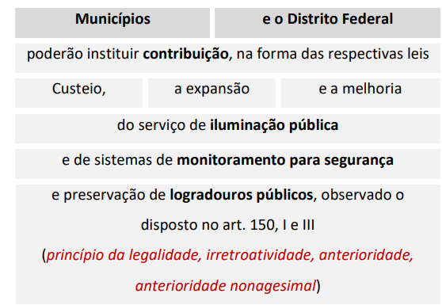
O produto da arrecadação do IBS e CBS, incidentes sobre operações contratadas pela administração pública direta, por autarquias e por fundações públicas, inclusive suas importações será destinado a qual ente? | O produto da arrecadação do IBS e CBS, incidentes sobre operações contratadas pela administração pública direta, por autarquias e por fundações públicas, inclusive suas importações será INTEGRALMENTE destinado ao ente federativo CONTRATANTE, mediante REDUÇÃO A ZERO das ALÍQUOTAS do imposto e da contribuição devidos aos demais entes e equivalente elevação da alíquota do tributo devido ao ENTE CONTRATANTE.

RESTITUIÇÃO
Quando o contribuinte de direito não recuperou do contribuinte de fato o 'quantum' respectivo, cabe restituição? | Art. 166. A restituição de tributos que comportem, por sua natureza, transferência do respectivo encargo financeiro somente será feita a quem prove haver assumido o referido encargo, ou, no caso de tê-lo transferido a terceiro, estar por este expressamente autorizado a recebê-la  Súmula 546 do STF: Cabe a restituição do tributo pago indevidamente, quando reconhecido por decisão, que o contribuinte de 'jure' não recuperou do contribuinte de 'facto' o 'quantum' respectivo.  Tema Repetitivo 537, STJ: Quando ENERGIA ELÉTRICA: Diante do que dispõe a legislação que disciplina as concessões de serviço público e da peculiar relação envolvendo o Estado-concedente, a concessionária e o consumidor, esse último tem legitimidade para propor ação declaratória c/c repetição de indébito na qual se busca afastar, no tocante ao fornecimento de energia elétrica, a incidência do ICMS sobre a demanda contratada e não utilizada.

REPARTIÇÃO DE COMPETÊNCIA
Imunidade recíproca: a) locação a pessoa com fins lucrativos? | Tema RG 385: A imunidade recíproca, prevista no art. 150, VI, a, da Constituição não se estende a empresa privada arrendatária de imóvel público, quando seja ela exploradora de atividade econômica com fins lucrativos.  Nessa hipótese é constitucional a cobrança do IPTU pelo Município.
Sobre serviços cartorários? STF ou STJ? | Tema RG 688: É constitucional a incidência do ISS sobre a prestação de serviços de registros públicos, cartorários e notariais, devidamente previstos em legislação tributária municipal.

EXECUÇÃO FISCAL
- LS
A produção de provas pela Fazenda Pública depende de requerimento na petição inicial? | A produção de provas pela Fazenda Pública independe de requerimento na petição inicial.
O encargo de 20% do Decreto-Lei nº 1.025 foi revogado pelo CPC? | - O encargo de 20%, do Decreto-Lei nº 1.025, de 1969, é sempre devido nas execuções fiscais da União (REsp 1.798.727-RJ).  - e substitui, nos embargos, a condenação do devedor em honorários.  - O encargo do DL nº 1.025/69, embora nominado de honorários de sucumbência, não tem a mesma natureza jurídica dos honorários do advogado do CPC/2015, razão pela qual o novo CPC não revogou o DL,  - em estrita observância ao princípio da especialidade
A suspensão de 180 (cento e oitenta) dias do prazo prescricional  a contar da inscrição em Dívida Ativa, prevista no art. 2º, § 3º, da Lei n. 6.830/1980, aplica-se às dívidas de natureza tributária? | Não se aplica às dívidas de natureza tributária  A suspensão de 180 (cento e oitenta) dias do prazo prescricional a contar da inscrição em Dívida Ativa, prevista no art. 2º, § 3º, da Lei n. 6.830/1980, aplica-se tão-somente às dívidas de natureza não tributária, porquanto a prescrição do direito do Fisco ao crédito tributário regula-se por lei complementar, in casu, o art. 174 do CTN. STJ
Admite-se reconvenção, compensação, e as exceções na execução fiscal? | art, 16, L 6830 - Não será admitida reconvenção, nem compensação,  e as exceções serão arguidas como matéria preliminar e serão processadas e julgadas com os embargos.  salvo as de suspeição, incompetência e impedimentos,
O executado será citado para, no (..) pagar a dívida com os juros e multa de mora e encargos indicados na Certidão de Dívida Ativa, ou garantir a execução | O executado será citado para, no prazo de 5 (cinco) dias:  - pagar a dívida com os juros e multa de mora e encargos indicados na Certidão de Dívida Ativa,  - ou garantir a execução, observadas as seguintes normas:  I - a citação será feita pelo correio, com aviso de recepção,  se a Fazenda Pública não a requerer por outra forma;  II - a citação pelo correio considera-se feita:  - na data da entrega da carta no endereço do EXECUTADO,  - ou, se a data for omitida, no aviso de recepção, 10 (dez) dias após a entrega da carta à AGÊNCIA postal;  III - se o aviso de recepção não retornar no prazo de 15 (quinze) dias da entrega da carta à AGÊNCIA postal, a citação será feita por  - Oficial de Justiça ou  - por edital;  IV - o edital de citação será  - afixado na sede do Juízo,  - publicado uma só vez no órgão oficial,  - gratuitamente, como expediente judiciário,  - com o prazo de 30 (trinta) dias,  - e conterá, apenas, a indicação da exeqüente, o nome do devedor e dos co-responsáveis, a quantia devida, a natureza da dívida, a data e o número da inscrição no Registro da Dívida Ativa, o prazo e o endereço da sede do Juízo.  O executado ausente do País será citado por edital, com prazo de 60 (sessenta) dias.
O executado oferecerá embargos, no prazo de (...) | O executado oferecerá embargos, no prazo de 30 (trinta) dias, contados:  I - do depósito;  II - da juntada da prova da fiança bancária ou do seguro garantia;  III - da intimação da penhora
O executado pode indicar bem imóvel quando casado? | O executado só poderá indicar e o terceiro oferecer bem imóvel à penhora com o consentimento expresso do respectivo cônjuge.
Não sendo embargada a execução ou sendo rejeitados os embargos, no caso de garantia prestada por terceiro, será este intimado? Quantos dias? | Art. 19 - Não sendo embargada a execução ou sendo rejeitados os embargos, no caso de garantia prestada por terceiro, será este intimado, sob pena de contra ele prosseguir a execução nos próprios autos, para, no prazo de 15 (quinze) dias:  I - remir o bem, se a garantia for real; ou  II - pagar o valor da dívida, juros e multa de mora e demais encargos, indicados na Certidão de Divida Ativa pelos quais se obrigou se a garantia for fidejussória.
Recebidos os embargos, o Juiz mandará intimar a Fazenda? | Recebidos os embargos, o Juiz mandará intimar a Fazenda, para impugná-los no prazo de 30 (trinta) dias, designando, em seguida, audiência de instrução e julgamento
Precisa de audiência se versarem sobre matéria de direito, ou, sendo de direito e de fato, a prova for exclusivamente documental, | Não se realizará audiência, se os embargos versarem sobre matéria de direito, ou, sendo de direito e de fato, a prova for exclusivamente documental, caso em que o Juiz proferirá a sentença no prazo de 30 (trinta) dias.
Quando a medida cautelar fiscal for concedida em procedimento preparatório? | deverá a Fazenda Pública propor a execução judicial da Dívida Ativa no prazo de sessenta dias, contados da data em que a exigência se tornar irrecorrível na esfera administrativa.
- A decretação da medida cautelar fiscal produzirá, de imediato, a indisponibilidade dos bens do requerido? | Sim, A decretação da medida cautelar fiscal produzirá, de imediato, a indisponibilidade dos bens do requerido, até o limite da satisfação da obrigação.
A decretação da medida cautelar recai sobre quais bens? | LS: Na hipótese de pessoa jurídica, a indisponibilidade recairá  - somente sobre os bens do ativo permanente, podendo, ainda, ser  - estendida aos bens do ACIONISTA CONTROLADOR e aos dos que em razão do contrato social ou estatuto TENHAM PODERES para fazer a empresa cumprir suas obrigações fiscais, ao tempo:  a) do fato gerador, nos casos de lançamento de ofício;  b) do inadimplemento da obrigação fiscal, nos demais casos.  STJ (REsp 1646556)  - a regra é de que em condições normais a indisponibilidade dos bens em Medida Cautelar Fiscal atinge apenas os bens integrantes do ativo permanente da empresa.  - Não obstante, a jurisprudência do STJ é pacífica no sentido de que outros bens podem ser atingidos pela indisponibilização, desde que constatadas situações excepcionais a serem adequadamente ponderadas e motivadas pela autoridade judicial
Da sentença que decretar a medida cautelar fiscal caberá qual recurso? | Da sentença que decretar a medida cautelar fiscal caberá apelação, sem efeito suspensivo,  salvo se o requerido oferecer garantia
Ordem de preferência de penhora na Lei 6830, art 11 | I) dinheiro;  II) título da dívida pública, bem como título de crédito, que tenham cotação em bolsa;  III) pedras e metais preciosos;  IV) imóveis;  V) navios e aeronaves;  VI) veículos;  VII) móveis ou semoventes; e  VIII) direitos e ações.
- JURIS
Proposta a ação no prazo fixado para o seu exercício, a demora na citação, por motivos inerentes ao mecanismo da justiça: arguição de prescrição ou decadência? | Súmula 106 STJ: Proposta a ação no prazo fixado para o seu exercício, a demora na citação, por motivos inerentes ao mecanismo da justiça, não justifica o acolhimento da arguição de prescrição ou decadência.
Em execução fiscal, não localizados bens penhoráveis, o que ocorrre? | Súmula 314 STJ: Em execução fiscal, não localizados bens penhoráveis, suspende-se o processo por um ano, findo o qual se inicia o prazo da prescrição quinquenal intercorrente.
Na execução fiscal, processada perante a Justiça Estadual,  cumpre à Fazenda Pública antecipar o numerário destinado ao custeio das  despesas com o transporte dos oficiais de justiça? | Súmula 190 STJ: Na execução fiscal, processada perante a Justiça Estadual, cumpre à Fazenda Pública antecipar o numerário destinado ao custeio das despesas com o transporte dos oficiais de justiça.
Admite-se, em embargos à execução, compensar os valores de Imposto de Renda retidos indevidamente na fonte com os valores restituídos  apurados na declaração anual. | LS 6830: Não será admitida reconvenção, nem compensação, e as exceções, salvo as de suspeição, incompetência e impedimentos, serão argüidas como matéria preliminar e serão processadas e julgadas com os embargos.  Súmula 394 STJ: É admissível, em embargos à execução, compensar os valores de Imposto de Renda retidos indevidamente na fonte com os valores restituídos apurados na declaração anual.
Em ações de execução fiscal, a petição inicial pode ser indeferida sob o argumento da falta de indicação do CPF e/ou RG ou CNPJ da parte executada? | Súmula 558 STJ: Em ações de execução fiscal, a petição inicial não pode ser indeferida sob o argumento da falta de indicação do CPF e/ou RG ou CNPJ da parte executada
Proposta a execução fiscal, a posterior mudança de domicilio do  executado desloca a competência já fixada? | Súmula 58 STJ: Proposta a execução fiscal, a posterior mudança de domicilio do executado não desloca a competência já fixada.
Na execução fiscal o devedor deverá ser intimado do dia e hora da realização do leilão? | Súmula 121-STJ: Na execução fiscal o devedor deverá ser intimado, pessoalmente, do dia e hora da realização do leilão.
Na execução fiscal haverá segundo leilão? | Súmula 128-STJ: Na execução fiscal haverá segundo leilão, se no primeiro não houver lanço superior à avaliação.
O encargo de 20% previsto no DL no 1.025/1969 é exigível na execução fiscal proposta contra a massa falida? | Súmula 400-STJ: O encargo de 20% previsto no DL no 1.025/1969 é exigível na execução fiscal proposta contra a massa falida.
necessária a intervenção do Ministério Público nas  execuções fiscais? | Súmula 189 STJ: É desnecessária a intervenção do Ministério Público nas execuções fiscais.
É possível a discussão judicial de dívida na qual o devedor confessou o débito tributário? | STJ A confissão da dívida não inibe o questionamento judicial da obrigação tributária, no que se refere aos seus aspectos jurídicos.  Quanto aos aspectos fáticos sobre os quais incide a norma tributária, a regra é que não se pode rever judicialmente a confissão de dívida efetuada com o escopo de obter parcelamento de débitos tributários. No entanto, a matéria de fato constante de confissão de dívida pode ser invalidada quando ocorre defeito causador de nulidade do ato jurídico (v.g. erro, dolo, simulação e fraude  1- havendo erro quanto ao fato confessado, e comprovado inequivocamente que o fato confessado não corresponde ao efetivamente ocorrido, tem-se de admitir a prevalência do verdadeiro sobre o confessado.  2- princípio da verdade material  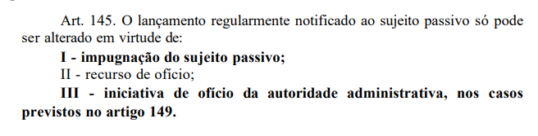
Pode-se alegar compensação indeferida na esfera administrativa em embargos à execução fiscal? | STJ Cuidado:  - quando indeferida administrativamente - "está a afastar da análise do Poder Judiciário o ato administrativo que indeferiu a compensação pleiteada pelo contribuinte (...). Contudo, é certo que os embargos à execução não são a via adequada para a perquirição de tais questões,  - não sendo lícito ao juiz, por força do óbice do art. 16, § 3º, da Lei n. 6.830/80, homologar compensação em embargos à execução quando tal pleito foi administrativamente negado pelo Fisco"  - O controle da legalidade do ato administrativo que indeferiu pedido de compensação tributária deve ser, portanto, realizado em via judicial própria.  - O contribuinte não tem o direito de demonstrar, em sua defesa, nos embargos à execução fiscal, a ausência de liquidez e certeza da CDA por esse motivo  - quando deferida administrativamente - A compensação efetuada pelo contribuinte, antes do ajuizamento do feito executivo, pode figurar como fundamento de defesa dos embargos à execução fiscal, a fim de ilidir a presunção de liquidez e certeza da CDA, máxime quando, à época da compensação, restaram atendidos os requisitos da existência de crédito tributário compensável, da configuração do indébito tributário, e da existência de lei específica autorizativa da citada modalidade extintiva do crédito tributário.  - Extrai-se da leitura da tese que, antes do feito executivo, a compensação efetuada pelo contribuinte pode figurar como fundamento de defesa se fora reconhecida
a fiança bancária ou seguro oferecido em garantia de execução de crédito tributário são recusáveis por inobservância à ordem legal? | - Tema Repetitivo 1385 STJ: "Na execução fiscal, a fiança bancária ou o seguro garantia oferecido em garantia de execução de crédito tributário não é recusável por inobservância à ordem legal da penhora”  - e a fiança bancária e o seguro garantia efetiva a via de defesa na execução fiscal, visto que permite ao devedor ofertar os embargos à execução fiscal sem comprometer o seu patrimônio de imediato.  - O executado é citado para efetuar o pagamento ou garantir a execução, o executado pode impedir a penhora de seu patrimônio, pagando a dívida ou garantindo a execução.  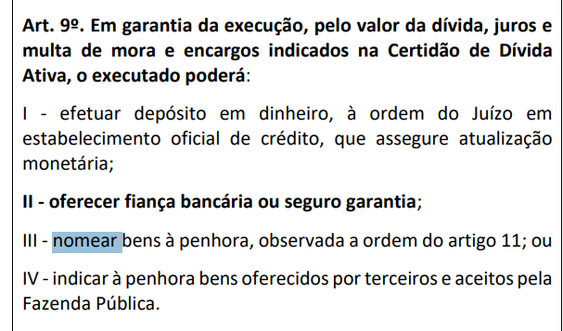  - LS “A garantia da execução, por meio de depósito em dinheiro, fiança bancária ou seguro garantia, produz os mesmos efeitos da penhora. (...) Somente o depósito em dinheiro faz cessar a responsabilidade pela atualização monetária e juros de mora.”  - A garantia da execução ocorre por iniciativa do executado, mediante depósito, fiança bancária ou seguro garantia.  - Nessa linha, a doutrina aponta que "há uma sutil, mas importante distinção: as garantias à execução são oferecidas pelo executado, enquanto a penhora é ato judicial realizado por agentes públicos, como os oficiais de justiça ou os notários".  - Apenas nas hipóteses em que o executado não garante a execução, passa-se à penhora. Mesmo nesse caso, o devedor ainda goza da prerrogativa de nomear bens, obedecendo à ordem legal, sob pena de que a constrição recaia sobre qualquer item do seu patrimônio  - É apenas nesse ponto que entra a discussão sobre a ordem de preferência  - Caso o bem nomeado não esteja na ordem desse artigo, o credor poderá recusar a nomeação e optar pela penhora de outro bem, salvo se o devedor comprovar a "imperiosa necessidade" de afastar a ordem legal
E se posteriormente à penhora, o executado requerer a substituição por fiança ou seguro, pode a FP recusar? | - A garantia do juízo é uma faculdade conferida ao executado pelos arts. 8º e 9º da LEF, podendo optar pelo  - depósito em dinheiro,  - oferecimento de seguro garantia ou fiança bancária e  - nomeação de bens à penhora, desde que realizado tempestivamente.  - Não garantida a execução fiscal, passa-se à penhora de bens suficientes à satisfação do crédito tributário, neste momento o devedor não tem a faculdade de escolha, devendo incidir a ordem legal de preferência prevista no art. 11 da LEF  - STJ entende que cabe ao executado comprovar a imperiosa necessidade de se afastar a ordem legal de penhora, não se podendo invocar genericamente o direito à garantia do juízo  - É dele o ônus de comprovar a imperiosa necessidade de afastá-la, e, para que essa providência seja adotada, mostra-se insuficiente a mera invocação genérica do art. 620 do CPC  - O Tema 1385 do STJ se aplica ao momento da oferta voluntária de garantia ao juízo dentro do prazo legal de 05 (cinco) dias;  - já o Tema 578 do STJ, se aplica à penhora.  - Não há conflito ou superação de jurisprudência.
A Fazenda Pública pode adjudicar os bens penhorados? | Art. 24 - A Fazenda Pública poderá adjudicar os bens penhorados:  I - antes do leilão, pelo preço da avaliação, se a execução não for embargada ou se rejeitados os embargos;  II - findo o leilão:  a) se não houver licitante, pelo preço da avaliação;  b) havendo licitantes, com preferência, em igualdade de condições com a melhor oferta, no prazo de 30 (trinta) dias.  Se o preço da avaliação ou o valor da melhor oferta for superior ao dos créditos da Fazenda Pública, a adjudicação somente será deferida pelo Juiz se a diferença for depositada, pela exeqüente, à ordem do Juízo, no prazo de 30 (trinta) dias
nos créditos não tributários, é possível suspender sua exigibilidade com o  oferecimento de fiança bancária ou seguro garantia? | - Mesmo nos créditos não tributários, é possível suspender sua exigibilidade com o oferecimento de fiança bancária ou seguro garantia,  - desde que o valor corresponda ao débito atualizado acrescido de 30%. O STJ Tema Repetitivo 1203, destacando que tais garantias produzem os mesmos efeitos jurídicos do depósito em dinheiro, tanto para fins de garantia, quanto para suspensão do crédito
Pode liquidação antecipada das garantias? | As garantias apresentadas na forma do inciso II do caput deste artigo somente serão liquidadas, no todo ou parcialmente, após o trânsito em julgado de decisão de mérito em desfavor do contribuinte, vedada a sua liquidação antecipada.
O depósito integral do valor exequendo, efetuado de forma  voluntária ou involuntária, faz cessar a responsabilidade do executado quanto à atualização  monetária e aos juros de mora incidentes sobre o débito.? | STJ - Em execução fiscal, efetivado o depósito integral do valor exequendo, efetuado de forma voluntária ou involuntária, deve cessar a responsabilidade do executado quanto à atualização monetária e aos juros de mora incidentes sobre o débito.  a partir da constituição do depósito judicial integral, a responsabilidade pela correção monetária e juros passa a recair exclusivamente sobre a instituição bancária incumbida da guarda do numerário  LS: § 4º, Lei 6830 - Somente o depósito em dinheiro, na forma do artigo 32, faz cessar a responsabilidade pela atualização monetária e juros de mora.  Tema 677/STJ, dos recursos repetitivos, fixando a seguinte tese jurídica: "Na execução, o depósito efetuado a título de garantia do juízo ou decorrente da penhora de ativos financeiros não isenta o devedor do pagamento dos consectários de sua mora, conforme previstos no título executivo, devendo-se, quando da efetiva entrega do dinheiro ao credor, deduzir do montante final devido o saldo da conta judicial."  - Entretanto, a tese firmada no mencionado Tema versa sobre cumprimento de sentença entre particulares, isto é, trata de obrigações civis, regidas estritamente pelas normas de direito privado,  - sendo que, pelo critério da especialidade, às execuções fiscais se aplicam as disposições da Lei de Execuções Fiscais e do Código Tributário Nacional, o que afasta a aplicação do Tema 677/STJ  - Em obrigação entre particulares: A purga da mora, na obrigação de pagar quantia certa, assim como ocorre no adimplemento voluntário desse tipo de prestação, não se consuma com a simples perda da posse do valor pelo devedor; é necessário que ocorra a entrega da soma de valor ao credor, ou, ao menos, a entrada da quantia na sua esfera de disponibilidade
A desistência da execução fiscal, após o oferecimento dos embargos, exime o exeqüente dos encargos da sucumbência? | - Súmula 153 – STJ - A desistência da execução fiscal, após o oferecimento dos embargos, não exime o exeqüente dos encargos da sucumbência.
Pode decretar de ofício prescrição antes do ajuizamento da ação? | Súmula 409 – STJ - Em execução fiscal, a prescrição ocorrida antes da propositura da ação pode ser decretada de ofício (art. 219, § 5º, do CPC).
Se a execução fiscal é proposta e, antes da citação, o devedor efetua o pagamento extrajudicial do crédito tributário, haverá condenação em honorários advocatícios? | - Não cabimento de condenação em honorários da parte executada para pagamento do débito executado em momento posterior ao ajuizamento e anterior à citação, em decorrência da leitura complementar dos princípios da sucumbência e da causalidade:  - a causalidade impede também que a Fazenda Pública seja condenada em honorários pelo pagamento anterior à citação e após o ajuizamento, uma vez que, no momento da propositura da demanda, o débito inscrito estava ativo.
Em execução fiscal cabem medidas atípicas aflitivas pessoais, tais como a suspensão de passaporte e da licença para dirigir? | STJ - "as medidas atípicas aflitivas pessoais não se firmam placidamente no executivo fiscal. A aplicação delas, nesse contexto, resulta em excessos"
Na execução por carta, os embargos do executado serão oferecidos em qual juízo? | - Na execução por carta, os embargos do executado serão oferecidos no Juízo deprecado, que os remeterá ao Juízo deprecante, para instrução e julgamento.  - Quando os embargos tiverem por objeto vícios ou irregularidades de atos do próprio Juízo deprecado, caber-lhe -á unicamente o julgamento dessa matéria.
Extinção baixo valor da execução fiscal? | STF: É legítima a extinção de execução fiscal de baixo valor pela ausência de interesse de agir tendo em vista o princípio constitucional da eficiência administrativa, respeitada a competência constitucional de cada ente federado. 2. O ajuizamento da execução fiscal dependerá da prévia adoção das seguintes providências:  a) tentativa de conciliação ou adoção de solução administrativa;  e b) protesto do título, salvo por motivo de eficiência administrativa, comprovando-se a inadequação da medida.  3. O trâmite de ações de execução fiscal não impede os entes federados de pedirem a suspensão do processo para a adoção das medidas previstas
Pode usar o limite do Estado no Município? STF ou STJ? | A decisão reconheceu a autonomia de cada ente federado para regular a cobrança de suas dívidas, mas condicionou a legitimidade das execuções fiscais ao cumprimento de medidas que assegurem o uso eficiente dos recursos públicos.  5. Proporcionalidade e racionalidade: O STF reafirmou que o ajuizamento de execuções fiscais deve ser compatível com o custo-benefício da cobrança, evitando que os custos judiciais superem o valor do crédito tributário, sob pena de ofensa ao princípio da razoabilidade.  Tema RG 109, STF: Compete exclusivamente ao Município legislar sobre os aspectos da respectiva norma tributária impositiva,a ele não se aplica legislação estadual ou federal que autorize a não inscrição em dívida ativa ou o não ajuizamento de débitos de pequeno valor.
Certidão negativa e penhora contra fazenda municipal? | STJ. A Fazenda Pública, quer em ação anulatória, quer em execução embargada, faz jus à expedição da certidão positiva de débito com efeitos negativos, independentemente de penhora, inexpropriáveis os bens. .  Proposta ação anulatória pela Fazenda Municipal, está o crédito tributário com a sua exigibilidade suspensa,  prescindem de atos assecuratórios da eficácia do provimento futuro.
pedido de caução de crédito tributário ainda não cobrado judicialmente para fins de obtenção de certidão de regularidade fiscal: natureza jurídica e há condenação de honorários? | A decisão a respeito do pedido de caução de crédito tributário ainda não cobrado judicialmente para fins de obtenção de certidão de regularidade fiscal tem natureza jurídica de incidente processual inerente à execução fiscal, não guardando autonomia a ensejar condenação em honorários advocatícios em desfavor de qualquer das partes. STJ. 1a Turma.
Para efeito de cabimento do recurso de apelação em execução fiscal do mesmo tributo, nas execuções fiscais fundadas em uma única Certidão de Dívida Ativa, composta por débitos de exercícios diferentes do mesmo tributo deve ser observado o montante total do título executado ou os débitos individualmente considerados? STF ou STJ? | o caso concreto trata de execução fiscal ajuizada pela Fazenda municipal para cobrança de IPTU referente a exercícios distintos, reunidos em uma única Certidão de Dívida Ativa (CDA).  o, verifica-se que não há vedação legal à inclusão, em uma única CDA, de  débitos referentes ao mesmo tributo, ainda que correspondam a exercícios fiscais distintos, desde que atendidos os requisitos legais de validade do título e assegurado à parte executada o pleno exercício do contraditório e da ampla defesa  STJ: : Nas execuções fiscais fundadas numa única Certidão de Dívida Ativa, composta por débitos de exercícios diferentes do mesmo tributo, a determinação da alçada, prevista no art. 34, caput e § 1º, da Lei n. 6.830/1980, deverá considerar o total da dívida do título executivo.
A suspensão de 1 ano da LEF é constitucional? | Tese fixada pelo STF: É constitucional o art. 40 da Lei nº 6.830/1980 tendo natureza processual o prazo de um ano de suspensão da execução fiscal. Após o decurso desse prazo, inicia-se automaticamente a contagem do prazo prescricional tributário de cinco anos.
Ocorrência de fraude autoriza a indisponibilidade de bens de quem não está no polo passivo da execução fiscal? | STJ - A ocorrência de fraude autoriza a indisponibilidade de bens de participantes do ilícito que não constam no polo passivo da execução fiscal.  No caso de atos fraudulentos, a indisponibilidade de bens decorrente da medida cautelar fiscal não encontra limite no ativo permanente a que se refere o § 1o do art. 4o da Lei no 8.397/92, podendo atingir quaisquer bens, direitos e ações da pessoa jurídica e, eventualmente, dos sócios,
Antes da decisão de primeira instância a CDA é cancelada, efeitos? | LS “Art. 26, LEF. Se, antes da decisão de primeira instância, a inscrição de Dívida Ativa for, a qualquer título, cancelada, a execução fiscal será extinta, sem qualquer ônus para as partes.”  STJ: “Súmula 153, STJ. A desistência da execução fiscal, após o oferecimento dos embargos, não exime o exequente dos encargos da sucumbência.”
Reunião de execuções, requisitos? | A cumulação de demandas executivas é medida de economia processual, objetivando a prática de atos únicos que aproveitem a mais de um processo executivo, desde que preenchidos os seguintes requisitos:  - identidade das partes nos feitos a serem reunidos;  - requerimento de pelo menos uma das partes ;  - estarem os feitos em fases processuais análogas;  - competência do juízo.  Súmula 515, STJ verbis: “A reunião de execuções fiscais contra o mesmo devedor constitui faculdade do Juiz”.
Reforço da penhora pode de ofício? | - O reforço da penhora não pode ser deferido ex officio,ao fundamento de insuficiência do bem constrito. É que o princípio do dispositivo, que vigora no Processo Civil, o juiz não pode agir sem provocação.
Penhora insuficiente, extingue o processo? | A insuficiência de penhora não é causa bastante para determinar a extinção dos embargos do devedor, cumprindo ao magistrado, antes da decisão terminativa, conceder ao executado prazo para proceder ao reforço, à luz da sua capacidade econômica e da garantia pétrea do acesso à justiça.
- a citação por edital deve ser realizada imediatamente após frustradas as tentativas pessoais (AR, oficial de justiça?  - Pode realizar medidas executivas, como o arresto via SisbaJud, antes da citação ficta? | - STJ A interrupção da prescrição ocorre com o despacho que ordena a citação, independentemente da sua efetivação imediata  - A postergação da citação por edital não implica a sua supressão, permanecendo possível em momento posterior, inexistindo violação aos dispositivos legais que disciplinam a citação e a validade do processo.  - Pode-se postergar a citação por edital e priorizar o arresto cautelar via SisbaJud, insere-se no poder-dever de direção do processo conferido ao juiz em prol dos princípios da celeridade e da efetividade, autorizando a direção do processo para assegurar solução integral do mérito em prazo razoável, com uso de medidas indutivas e alteração da ordem dos atos, indeferindo diligências inúteis.  - Em execução fiscal, realizada constrição patrimonial, frequentemente o próprio executado comparece espontaneamente para impugnar o bloqueio, o que, de forma pragmática, viabiliza o contraditório e a ampla defesa e torna o procedimento mais efetivo.  - No que toca aos arts. 7º e 8º da Lei 6.830/1980, reconheço que a lei prevê as modalidades sucessivas de citação (correio, oficial de justiça e edital) e que, frustradas as primeiras, a citação editalícia é cabível.  - No entanto, não houve a negativa absoluta da citação por edital. O acórdão apenas reputou inoportuna sua realização naquele momento, privilegiando medidas executivas para localização de bens, sem afastar futura adoção da citação por edital.  - Nesse contexto, não há contrariedade direta ao CPC e LEF
Os créditos rurais originários de operações financeiras, alongadas ou renegociadas pode CDA? | Os créditos rurais originários de operações financeiras, cedidos à União por força da Medida Provisória 2.196-3/2001, estão abarcados no conceito de Dívida Ativa da União para efeitos de execução fiscal - Constitui Dívida Ativa da Fazenda Pública aquela definida como tributária ou não-tributária, não importando a natureza pública ou privada dos créditos em si". STJ. Recurso Repetitivo -
Penhora de faturamento, STJ? | STJ No regime do CPC/2015, a penhora do faturamento, listada em décimo lugar na ordem preferencial de bens passíveis de constrição judicial:  - poderá ser deferida após a demonstração da inexistência dos bens classificados em posição superior,  - ou, alternativamente, se houver constatação, pelo juiz, de que tais bens são de difícil alienação;  - poderá ocorrer sem a observância da ordem de classificação estabelecida em lei, se a autoridade judicial, conforme as circunstâncias do caso concreto  - A penhora de faturamento não pode ser equiparada à constrição sobre dinheiro.  - Na aplicação do princípio da menor onerosidade, a decisão deve se reportar aos elementos probatórios concretos trazidos pelo devedor, não sendo lícito à autoridade judicial empregar o referido princípio em abstrato ou com base em simples alegações genéricas do executado.  - a autoridade judicial deverá estabelecer percentual que não inviabilize o prosseguimento das atividades empresariais.
Aplica-se à execução fiscal o princípio da perpetuatio jurisdictionis? | - A execução fiscal será proposta no foro de domicílio do réu, no de sua residência ou no do lugar onde for encontrado.  - Aplica-se à execução fiscal o princípio da perpetuatio jurisdictionis (perpetuação da jurisdição).  - Desse modo, ainda que o executado mude seu domicílio, o juízo perante o qual foi proposta a ação mantém sua competência para processar e julgar o feito. (Súmula nº 58 do STJ)
Caso o executado tenha domicílio em local que não seja sede da Justiça Federal, a ação será proposta perante qual juízo | - Se a execução fiscal for ajuizada pela União ou suas autarquias, será competente a Justiça Federal.  - Caso o executado tenha domicílio em local que não seja sede da Justiça Federal, a ação será proposta perante o juízo federal cuja competência englobe o município de residência.  - Não mais existe a competência delegada no caso de execuções fiscais propostas pela Fazenda Pública federal, em razão da Lei 13.043/2014.  - Contudo, as execuções fiscais propostas perante o juízo de direito antes de 14/11/2014 deverão ser por sentenciadas pelo juiz de direito e o eventual recurso é dirigido ao Tribunal Regional Federal.  - O art. 109, § 3º, da CF/1988, com redação dada pela EC 103/2019, não promoveu a revogação (não recepção) da regra transitória prevista no art. 75 da Lei n. 13.043/2014, razão pela qual devem permanecer na Justiça Estadual as execuções fiscais ajuizadas antes da vigência da lei referida. (IAC 15/STJ)
Se a execução foi ajuizada apenas contra a pessoa jurídica, mas o nome do sócio consta da CDA? | - Se a execução foi ajuizada apenas contra a pessoa jurídica,  - mas o nome do sócio consta da CDA, a ele incumbe o ônus da prova de que não ficou caracterizada nenhuma das circunstâncias previstas no art. 135 do CTN, ou seja, não houve a prática de atos "com excesso de poderes ou infração de lei, contrato social ou estatutos" (REsp 1104900/ES).  - Mas, para que seja incluído na CDA, o sócio deve ter participado do processo administrativo que deu ensejo ao débito tributário inscrito em Dívida Ativa,  - sob pena de ferir devido processo legal (contraditório/ampla defesa).
A pessoa jurídica tem legitimidade para interpor recurso no interesse do sócio [e vice-versa]? | - A pessoa jurídica não tem legitimidade para interpor recurso no interesse do sócio [e vice-versa] (REsp 1347627/SP),  - de modo que não pode ajuizar embargos à execução, opor exceção de pré-executividade nem interpor recurso em favor de terceiro
é cabível a condenação do executado ao pagamento de honorários advocatícios em ação de execução fiscal extinta por perda superveniente do objeto, quando há a quitação extrajudicial do débito após o ajuizamento da ação executiva e antes da efetiva citação? | STJ Tema 1413 Em respeito ao princípio da causalidade e da norma extraída do texto do art. 85, § 10, do CPC/2015, é cabível a condenação do executado ao pagamento de honorários advocatícios em ação de execução fiscal extinta por perda superveniente do objeto, quando há a quitação extrajudicial do débito após o ajuizamento da ação executiva, ainda que antes da efetiva citação.  - art. 85, §10 do CPC responsabiliza a parte que deu causa ao processo executivo pelas verbas de sucumbência e prevê o pagamento das despesas e dos honorários por aquele que der causa à demanda, mesmo que a relação jurídica processual não tenha sido formada,  - pois o autor da ação não pode ser prejudicado pelo exercício de direito legítimo, que, no caso, é a propositura da execução fiscal.  - Ressalte-se que não procede a alegação acerca de que a norma extraída do texto do art. 9° do CPC impede a fixação de honorários em desfavor da parte executada ainda não citada -  - A regra da não surpresa instrumentaliza a garantia ao contraditório e à ampla defesa, ela não interfere no direito processual de fixação, pelo princípio da causalidade, dos honorários em desfavor da parte que deu causa à execução ainda que não tenha sido citada.
Para que haja o redirecionamento da execução fiscal, é necessária a instauração de incidente de desconsideração da personalidade jurídica? | divergência jurisprudencial:  NÃO. 2ª Turma do STJ - É prescindível o incidente de desconsideração da personalidade jurídica para o redirecionamento da execução fiscal na sucessão de empresas com a configuração de grupo econômico de fato e em confusão patrimonial. REsp 1.786.311-PR Info 648.  - o incidente de desconsideração seria incompatível com a execução fiscal: “A previsão constante no art. 134, caput, do CPC/2015, sobre o cabimento do incidente de desconsideração da personalidade jurídica, na execução fundada em título executivo extrajudicial, não implica a incidência do incidente na execução fiscal regida pela Lei n. 6.830/1980,  - verificando-se verdadeira incompatibilidade entre o regime geral do Código de Processo Civil e a Lei de Execuções, que diversamente da Lei geral, não comporta a apresentação de defesa sem prévia garantia do juízo, nem a automática suspensão do processo, conforme a previsão do art. 134, § 3º, do CPC/2015.  - Na execução fiscal a aplicação do CPC é subsidiária, ou seja, fica reservada para as situações em que as referidas leis são silentes e no que com elas compatível (...)”  - “Evidenciadas as situações previstas nos arts. 124, 133 e 135, todos do CTN, não se apresenta impositiva a instauração do incidente de desconsideração da personalidade jurídica, podendo o julgador determinar diretamente o redirecionamento da execução fiscal para responsabilizar a sociedade na sucessão empresarial.”  SIM, em algumas hipóteses. 1ª Turma do STJ  - É necessária a instauração do incidente de desconsideração da personalidade da pessoa jurídica devedora para o redirecionamento de execução fiscal a pessoa jurídica que integra o mesmo grupo econômico, mas que não foi identificada no ato de lançamento (Certidão de Dívida Ativa) ou  - que não se enquadra nas hipóteses dos arts. 134 e 135 do CTN.  - Para a 1ª Turma, o incidente somente é necessário em algumas situações de redirecionamento. Podemos assim resumir:  • Não é necessária a instauração do incidente de desconsideração da personalidade jurídica (art. 133 do CPC/2015) no processo de execução fiscal no caso em que a Fazenda Pública exequente pretende alcançar pessoa distinta daquela contra a qual, originalmente, foi ajuizada a execução, mas cujo nome consta na Certidão de Dívida Ativa, após regular procedimento administrativo, ou, mesmo o nome não estando no título executivo, o Fisco demonstre a responsabilidade, na qualidade de terceiro, em consonância com os arts. 134 e 135 do CTN.  • Por outro lado, é necessária a instauração do incidente de desconsideração da personalidade da pessoa jurídica devedora para o redirecionamento de execução fiscal a pessoa jurídica que integra o mesmo grupo econômico, mas que não foi identificada no ato de lançamento (Certidão de Dívida Ativa) ou que não se enquadra nas hipóteses dos arts. 134 (Responsabilidade de Terceiros) e 135 (pessoalmente responsáveis) do CTN..
a Fazenda Pública exequente está obrigada a adiantar os valores relativos às despesas com a citação do executado.? | No REsp 1858965 (Tema 1054), o STJ decidiu que a Fazenda Pública exequente não está obrigada a adiantar os valores relativos às despesas com a citação do executado.  Os valores referentes à citação do devedor correspondem às custas processuais, somente ao final da execução fiscal e se vencida, a Fazenda exequente os recolherá

Como pode cobrar anuidade de conselho de classe? STF ou STJ? | R. Súmula 673 STJ: são requisitos indispensáveis à constituição e execução do crédito a comprovação da  a) regular notificação do executado para o pagamento da dívida  b) ou, em caso de recurso, o esgotamento das instâncias administrativas  Conforme jurisprudência do STF, a anuidade devida aos conselhos profissionais são tributos da espécie contribuições de interesse das categorias profissionais (CF/1988, art. 149).
Pode suspender por falta de pagamento da anuidade? | São inconstitucionais normas de conselho profissional que exigem a quitação de anuidades para a obtenção, a suspensão e a reativação de inscrição, inscrição secundária, bem como a renovação e a segunda via da carteira profissional.  sanções políticas como meios indiretos de coerção para a cobrança de tributos
Tem valor mínimo para a execução da anuidade? | LS: "art. 8º Os Conselhos não executarão judicialmente dívidas, de quaisquer das origens previstas no art. 4º desta Lei, com valor total inferior a 5 (cinco) vezes (novo piso) o constante do inciso I do caput do art. 6º desta Lei, observado o disposto no seu § 1º".
O arquivamento das execuções fiscais cujo valor seja inferior ao novo piso alcança os executivos fiscais em curso? | O arquivamento das execuções fiscais cujo valor seja inferior ao novo piso fixado no caput do art. 8º da Lei 12.514/2011, previsto no § 2º do artigo referido (acrescentado pela Lei 14.195/2021), o qual constitui norma de natureza processual, que deve ser aplicada de imediato, alcança os executivos fiscais em curso,  ressalvados os casos em que concretizada a penhora
Há ilegalidade na exigência, feita por Instrução Normativa, de que pedido administrativo somente possa ser feito pela via eletrônica? | - STJ - a norma infralegal pretendeu conferir operabilidade às disposições do diploma normativo  - Em se tratando de regulamentação infralegal que visa a melhor gerir a atuação administrativa, estabelecendo proposições razoáveis, não é dado ao Poder Judiciário revisar questões atinentes ao mérito administrativo, somente devendo atuar nas hipóteses em que a regulamentação ultrapassar o quadro normativo, o que não é o caso.  Faz jus à deferência técnico-administrativa
restituição de contribuições de terceiros qd SESC (...): quem tem leg ad causam? | Súmula 666 STJ: A legitimidade passiva, em demandas que visam à restituição de contribuições de terceiros, está vinculada à capacidade tributária ativa; assim, nas hipóteses em que as entidades terceiras são meras destinatárias das contribuições, não possuem elas legitimidade ad causam para figurar no polo passivo, juntamente com a União.
Multa penal: qual prazo prescricional aplica: CP ou CTN? | O STJ decidiu que a multa penal, mesmo após sua conversão em dívida de valor pelo art. 51 do Código Penal, mantém sua natureza jurídica de sanção penal, continua sendo regido pelo art. 114, II, do Código Penal, e não pelo prazo quinquenal da Lei de Execuções Fiscais (LEF).  Embora se apliquem causas suspensivas da LEF e interruptivas do Código Tributário Nacional, assegurando que a prescrição ocorra no mesmo prazo da pena privativa de liberdade cumulativamente imposta
o juiz da Recuperação judicial pode substituir dinheiro? | O STJ decidiu que em casos de recuperação judicial, o juízo da recuperação não pode substituir penhoras sobre valores em dinheiro, não são considerados "bens de capital"  O Superior Tribunal de Justiça, interpretando a abrangência da expressão "bens de capital" - firmou entendimento no sentido de que se trata de bens corpóreos, móveis ou imóveis, não perecíveis ou consumíveis, empregados no processo produtivo da empresa.
O que acontece qd a empresa deixa de funcionar no domicílio fiscal sem comunicação ao Fisco? E para dívidas não tribut, pode? STF ou STJ? | Súmula 435 STJ. Presume-se dissolvida irregularmente a empresa que deixar de funcionar no seu domicílio fiscal, sem comunicação aos órgãos competentes, legitimando o redirecionamento da execução fiscal para o sócio-gerente.”  Essa orientação deve ser lida em conjunto com a hipótese inversa (Tema 962 do STJ), que afasta o redirecionamento contra quem, exercendo a gerência ao tempo do fato gerador, se retirou regularmente antes do encerramento clandestino e não lhe deu causa. A leitura combinada produz uma regra clara para a atuação do procurador, qual seja, mira-se o administrador do momento do fim irregular da empresa, e não o do nascimento do tributo.  Tema 566 do STJ o prazo de um ano de suspensão (art. 40 da LEF) e o quinquênio prescricional subsequente têm início automático na data da ciência da Fazenda quanto à primeira tentativa frustrada de localização do devedor ou de bens penhoráveis.  o STJ entende que essa súmula aplica-se tanto para dívidas tributárias como não-tributárias.
Pode exigir o PA da Fazenda Publica na execução fiscal? | - STJ - Não se pode exigir da Fazenda Pública, para ajuizar uma petição inicial, a instrução do feito com o processo administrativo tributário ou não tributário que deu ensejo ao débito inscrito em Dívida Ativa.  - Dessa forma, é ônus do devedor demonstrar que há alguma mácula, inclusive no processo administrativo, de modo que deve ele juntá-lo aos autos, caso queira fazer alguma alegação nesse sentido.
É possível a penhora de bens da filial da empresa? | STJ A criação de filiais não afasta a unidade patrimonial da pessoa jurídica, que, na condição de devedora, deve responder com todo o ativo do patrimônio social por suas dívidas, "o devedor responde, para o cumprimento de suas obrigações, com todos os seus bens presentes e futuros, Salvo as restrições estabelecidas em lei".  O princípio tributário da autonomia dos estabelecimentos é um instituto de direito material, ligado à questão do nascimento da obrigação tributária de cada imposto especificamente considerado e não tem relação com a responsabilidade patrimonial dos devedores prevista em um regramento de direito processual, ou com os limites da responsabilidade dos bens da empresa e dos sócios definidos no direito empresarial. 4.  A obrigação de que cada estabelecimento se inscreva com número próprio no CNPJ tem especial relevância para a atividade fiscalizatória da administração tributária, não afastando a unidade patrimonial da empresa
Conta conjunta, pode penhora qd o débito é só de um? | No caso de conta conjunta, cada um dos correntistas é credor de todo o saldo depositado, de forma solidária. O valor depositado pode ser penhorado em garantia da execução, ainda que somente um dos correntistas seja responsável pelo pagamento do tributo. O terceiro que mantém dinheiro em conta corrente conjunta, admite tacitamente que tal importância responda pela execução fiscal.
Pode penhorar seguro de vida acima de 40 salários mínimos? | A impossibilidade de penhora dos valores recebidos pelo beneficiário do seguro de vida limita-se ao montante de 40 (quarenta) salários mínimos, por aplicação analógica do CPC, cabendo a constrição judicial da quantia que a exceder. (STJ
se o devedor foi intimado pessoalmente da penhora, há necessidade de intimação pelo Diário Oficial? | Para o STJ, se o devedor foi intimado pessoalmente da penhora, não há necessidade de intimação pelo Diário Oficial. Não obstante, o comparecimento espontâneo do executado, após a efetivação da penhora, não supre a necessidade de sua intimação com a advertência do prazo para oferecimento dos embargos
Fazenda Pública pode recusar a nomeação de precatório? | O STJ a Fazenda Pública pode recusar a nomeação de precatório à penhora, por se tratar de direito de crédito, e não de dinheiro, Enunciado 406 de sua Súmula de jurisprudência,  não caracterizando tal ato, violação ao princípio da menor onerosidade.
Pode inscrever em cadastros de restrição de crédito os seus inadimplentes quando não haja inscrição prévia em dívida ativa? | STJ : A Administração Pública pode inscrever em cadastros de restrição de crédito os seus inadimplentes, ainda que não haja inscrição prévia em dívida ativa.  Portanto, há legitimidade na inscrição realizada como meio coercitivo de pagamento mesmo quando realizada antes da emissão da CDA
o magistrado que extingue a execução fiscal pode efetuar transferência da penhora existente para outro processo executivo? | No mais, o STJ entende pela impossibilidade, no momento da extinção da execução fiscal por pagamento, da transferência de eventuais quantias penhoradas para outro processo do mesmo devedor. Não há, pois, no Código de Processo Civil regra que autorize o magistrado que extingue a execução fiscal em face do pagamento a proceder com a transferência da penhora existente para outro processo executivo envolvendo as mesmas partes.
Honorários qd execução de pré-executividade exclui o devedor da ação? | STJ Nos casos em que o acolhimento da pretensão não tenha correlação com o valor da causa ou não se observe proveito econômico com a extinção sem resolução do mérito da execução fiscal, os honorários de sucumbência devem ser arbitrados por apreciação equitativa, quando visar, tão somente, à exclusão do excipiente do polo passivo da execução fiscal, sem impugnar o crédito executado,
O Ministério Público possui legitimidade para interpor recurso a repercutir em relações jurídico-tributárias (contribuintes/fisco) na qual houve o parcelamento do débito tributário no âmbito do Programa de Recuperação Fiscal (REFIS)? STF ou STJ? | O Ministério Público não possui legitimidade para interpor recurso a repercutir em relações jurídico-tributárias (contribuintes/fisco) na qual houve o parcelamento do débito tributário no âmbito do Programa de Recuperação Fiscal (REFIS).nos interesses e direitos individuais homogêneos, mesmo que de natureza disponível, a legitimidade ministerial decorre, pois, da presença da relevância social tendo em vista a natureza do bem jurídico tutelado (a dignidade da pessoa humana, a qualidade ambiental, a saúde, a educação) - relevância social objetiva -, ou diante da qualidade especial dos sujeitos de direito ou da repercussão social de conflitos em massa - relevância social subjetiva  O alegado caráter multitudinário do conflito com grave repercussão social não está demonstrado, bem como a Fazenda Nacional não se enquadra como sujeito vulnerável na defesa dos seus interesses, não detendo o Ministério Público Federal legitimidade para interpor recurso, seja para intervir como custos legis, seja para intervir como custos juris ou custos societatis.. STJ.
uma execução fiscal ajuizada pelo Município em face da contribuinte ALFA, a executada, após intimada do ato de penhora de imóvel de sua propriedade, apresentou exceção de pré-executividade simples em que arguiu a prescrição originária do crédito tributário.Antes da exceção ser apreciada pelo juiz da causa, o Procurador do Município constatou que o crédito estava, de fato, prescrito, e, com lastro em dispensa genérica aprovada internamente, promoveu o cancelamento da CDA – de valor milionário – que instruía o feito, informando tal providência em juízo.O juiz da causa, então, proferiu decisão de extinção da execução pela ausência de título hábil a embasá-la, e condenou o Município ao pagamento de honorários de sucumbência na forma do art. 85, §§ 3º e 5º, do Código de Processo Civil – o que, em cumprimento de sentença, geraria ao Município a obrigação de pagar honorários vultuosos, acima de R$100.000,00. Qual é o recurso cabível para impugnar o capítulo da decisão que dispõe acerca da condenação em honorários, e qual(is) tese(s) deve(m) ser suscitada(s) pelo Município para reduzir o valor da condenação? | A regra geral de condenação da Fazenda em honorários de sucumbência está disposta no art. 85, § 3º, que estabelece uma relação entre o valor da condenação ou do proveito econômico (a “base de cálculo”) e o percentual a ser observado pelo juiz ao fixar os honorários  A rigor, segundo a literalidade da legislação de regência, a execução deveria ser extinta “sem qualquer ônus para as partes”; ou seja, sem condenação de honorários em desfavor da parte exequente. É o que está disposto no art. 26 da Lei de Execução Fiscal  Não obstante, estabeleceu-se o entendimento jurisprudencial de que a aplicação irrefletida desse dispositivo produzia resultado injusto ao advogado que apresentou defesa dos autos principais ou na ação incidental de embargos antes do cancelamento da CDA, e assim foi editada a Súmula nº 153 do STJ, que diz que “a desistência da execução fiscal, após o oferecimento dos embargos, não exime o exequente dos encargos da sucumbência”  Embora só haja menção expressa, no enunciado, aos embargos à execução, é pacífica a extensão do raciocínio veiculado pela súmula aos casos em que o advogado do executado apresenta exceção de pré-executividade antes do cancelamento da CDA  A participação dos patronos da executada se limitou, no caso da questão, a apresentar exceção de pré-executividade de baixa complexidade e que sequer foi apreciada – e isto porque a execução foi extinta em razão do cancelamento voluntário das CDAs.  a Fazenda Pública defende a tese de que o dispositivo supramencionado deve ser objeto de interpretação ampliativa e constitucionalmente filtrada, a fim de impedir a fixação de honorários de sucumbência em patamar manifestamente desproporcional à complexidade da causa, em prestígio a um processo civil-constitucional que iniba o enriquecimento sem causa, promova a isonomia e o acesso à Justiça e, ainda, resista aos testes de razoabilidade e proporcionalidade  Em interpretação sistemática, igualmente, não se reputa possível conciliar essa dita interpretação literal do § 8º com o disposto no § 2º do art. 85 do CPC. O § 2º estabelece os parâmetros elementares para a fixação de honorários de sucumbência: I - o grau de zelo do profissional; II - o lugar de prestação do serviço; III - a natureza e a importância da causa; e IV - o trabalho realizado pelo advogado e o tempo exigido para o seu serviço.  recurso cabível da decisão que acolhe impugnação ao cumprimento de sentença e extingue a execução é a apelação. As decisões que acolherem parcialmente a impugnação, por não acarretarem a extinção da fase executiva em andamento, tem natureza jurídica de decisão interlocutória, sendo o agravo de instrumento.
o consórcio de empresas, constituído nos termos da Lei n. 6.404/1976, possui legitimidade para integrar o polo passivo da execução fiscal, mesmo sem personalidade jurídica? | Tese do STJ: “O consórcio de empresas constituído de acordo com a Lei n. 6.404/1976, embora não detenha personalidade jurídica, possui personalidade judiciária, afigurando-se parte legítima para integrar o polo passivo de execução fiscal, O art. 1º, § 1º, da Lei n. 12.402/2011 corrobora essa acepção, ao assentar que o consórcio que contratar, em nome próprio, pessoas físicas ou jurídicas poderá responder pela retenção e recolhimento dos respectivos tributos e o cumprimento das respectivas obrigações acessórias, ficando as empresas consorciadas solidariamente responsáveis"  do art. 126, III, do CTN, "a capacidade tributária passiva  independe [...] de estar a pessoa jurídica regularmente constituída, bastando interpretação sistemática do ordenamento jurídico
A reiteração automática de ordens de bloqueio via SISBAJUD ("teimosinha") é medida legítima, na execução fiscal? | - STJ - I - A reiteração automática de ordens de bloqueio via SISBAJUD ("teimosinha") é medida legítima, voltada à efetividade da execução e compatível com o ordenamento processual, cabendo ao executado demonstrar causas impeditivas do gravame ou a existência de meio executivo igualmente eficaz e menos gravoso.  - II - Após a triangularização da relação processual, o indeferimento da reiteração automática de ordens de bloqueio via SISBAJUD exige fundamentação concreta, não se admitindo negativa baseada em argumentos genéricos ou abstratos.  - Sistema de Busca de Ativos do Poder Judiciário – SISBAJUD constitui instrumento tecnológico destinado a viabilizar a comunicação eletrônica entre o Poder Judiciário e as instituições integrantes do Sistema Financeiro Nacional  - Sua implementação resultou de iniciativa conduzida pelo Conselho Nacional de Justiça, em cooperação com o Banco Central do Brasil e a ProcuradoriaGeral da Fazenda Nacional, com a finalidade de substituir o antigo BACENJUD,  - Trata-se, portanto, de mecanismo que permite a transmissão de ordens judiciais de forma célere e segura, especialmente no que concerne à identificação, ao bloqueio, ao desbloqueio e à transferência de valores mantidos em instituições financeiras, permitindo aos magistrados determinar medidas voltadas à localização e à constrição de ativos financeiros, com vistas à efetividade das decisões judiciais.  - STJ a implementação de tal diligência pressupõe a prévia ou, excepcionalmente, a concomitante citação válida do executado, exegese que visa a resguardar os corolários constitucionais do contraditório e da ampla defesa  - a invocação do princípio da menor onerosidade, por si só, não é suficiente para afastar a utilização dessa técnica executiva,compete ao devedor demonstrar, de forma concreta e idônea, que os valores ou bens atingidos pela medida constritiva se enquadram em alguma das situações legalmente protegida.

PROCEDIMENTO ADMINISTRATIVO FISCAL
O arquivamento provisório previsto no art. 20 da Lei n.  10.522/2002, dirigido aos débitos inscritos como dívida ativa da União pela Procuradoria-Geral da Fazenda Nacional ou por ela cobrados, se aplica às execuções fiscais movidas pelos conselhos de fiscalização profissional ou pelas autarquias federais. | Súmula 583 STJ: O arquivamento provisório previsto no art. 20 da Lei n.  10.522/2002, dirigido aos débitos inscritos como dívida ativa da União pela Procuradoria-Geral da Fazenda Nacional ou por ela cobrados, não se aplica às execuções fiscais movidas pelos conselhos de fiscalização profissional ou pelas  autarquias federais.
no processo administrativo fiscal há prescrição intercorrente. | - no processo ADMINISTRATIVO fiscal não há prescrição intercorrente.  - Mesmo que o procedimento fique parado por anos, a exigibilidade do crédito permanece suspensa enquanto dura o contencioso, nos termos do art. 151, III, do CTN.  - O prazo prescricional só começa após a notificação do resultado, não existe previsão legal para prescrição intercorrente nessa fase.  - Por isso, a inatividade do processo não extingue o crédito tributário (AgInt no REsp 2109509, j. 05/08/2025).  Cuidado que na ação judicial tem..
No processo administrativo tributário, a autoridade julgadora pode inovar ou alterar o fundamento jurídico do lançamento fiscal sem lavrar novo auto de infração ou sem fazer notificação complementar? | A controvérsia reside em analisar se a modificação ou inovação pelo Conselho de Contribuintes e pela Câmara Superior de Recursos Fiscais (CSRF) dos critérios jurídicos do lançamento efetuado por Auditor Fiscal da Receita Federal do Brasil, sem oportunizar o direito à ulterior impugnação, viola os arts. 18, § 3º, e 59, II, do Decreto n. 70.235/1972.  Nos termos do art. 18, § 3º, do Decreto n. 70.235/1972 (recepcionado como lei ordinária), é defeso à autoridade julgadora, unilateralmente, inovar ou alterar as balizas jurídicas do lançamento fiscal, impondo-se, nessas hipóteses, a lavratura de auto de infração ou a feitura de notificação de lançamento complementares, devolvendo-se ao sujeito passivo o direito a nova impugnação no tocante à matéria modificada, sob pena de nulidade por ofensa aos princípios do contraditório, da ampla defesa e do devido processo legal.  Nesse caso, a alteração foi na fundamentação jurídica dentro do PAF para manter a tributação (apesar do tema mencionar modificação dos critérios jurídicos)  Cuidado para não confundir com o artigo CTN:  LS: Art. 146 ctn .A modificação introduzida, de ofício ou em consequência de decisão administrativa ou judicial ou sentença arbitral proferida no âmbito da arbitragem especial tributária e aduaneira, nos critérios jurídicos adotados pela autoridade administrativa no exercício do lançamento, somente pode ser efetivada, em relação a um mesmo sujeito passivo, quanto a fato gerador ocorrido posteriormente à sua introdução..

CDA
O que deve conter na CDA | O Termo de Inscrição de Dívida Ativa deverá conter:  I - o nome do devedor, dos co-responsáveis  e, sempre que conhecido, o domicílio ou residência de um e de outros;  II - o valor originário da dívida, bem como o termo inicial e  a forma de calcular os juros de mora e demais encargos previstos em lei ou contrato;  III - a origem, a natureza e o fundamento legal ou contratual da dívida;  IV - a indicação, se for o caso, de estar a dívida sujeita à atualização monetária, bem como o respectivo fundamento legal e o termo inicial para o cálculo;  V - a data e o número da inscrição, no Registro de Dívida Ativa; e  VI - o número do processo administrativo ou do auto de infração, se neles estiver apurado o valor da dívida.  § 6º - A Certidão de Dívida Ativa conterá os mesmos elementos do Termo de Inscrição e será autenticada pela autoridade competente.
O requisito de indicação do livro e da folha da inscrição é obrigatório? | O requisito de indicação do livro e da folha da inscrição não é mais obrigatório em razão de sua obsolescência.  o STJ defende a aplicação do princípio da instrumentalidade das formas, a fim de que se mantenha a higidez da CDA.
Na Dívida Ativa, precisa a indicação do período de apuração das infrações? | O STJ decidiu que não é requisito essencial do termo de inscrição em Dívida Ativa a indicação do período de apuração das infrações, por inexistência de previsão legal (REsp 361977)
A discussão judicial da Dívida Ativa da Fazenda Pública é admissível? | LS: Art. 38 Lei nº 6.830/1980 - A discussão judicial da Dívida Ativa da Fazenda Pública só é admissível em execução, na forma desta Lei, salvo as hipóteses  - de mandado de segurança,  - ação de repetição do indébito  - ou ação anulatória do ato declarativo da dívida, esta precedida do depósito preparatório do valor do débito, monetariamente corrigido e acrescido dos juros e multa de mora e demais encargos. (vunesp cobrou a literalidade da ordem)  Súmula Vinculante STF 28: É inconstitucional a exigência de depósito prévio como requisito de admissibilidade de ação judicial na qual se pretenda discutir a exigibilidade de crédito tributário.
Vícios na CDA, tem que sempre substituir? | - A existência de vícios que não tratem da sujeição passiva: a possibilidade de emenda ou substituição da CDA até a prolatação da sentença deve ser analisada pelo  a) princípio da instrumentalidade das formas, sob a ótica  b) da inexistência de nulidade sem prejuízo (pas de nullité sans grief).  STJ "A nulidade da CDA não deve ser declarada por eventuais falhas que não geram prejuízos para o executado promover a sua defesa, informado que é o sistema processual brasileiro pela regra da instrumentalidade das formas (pas des nullité sans grief)."  - Por outro lado, no que tange ao vício na qualificação do sujeito passivo, o tratamento é completamente diverso.  Súmula no 392 do STJ: A Fazenda Pública pode substituir a certidão de dívida ativa (CDA) até a prolação da sentença de embargos, quando se tratar de correção de erro material ou formal, vedada a modificação do sujeito passivo da execução.
E qd há excesso de execução? | - Tema Repetitivo no 249 STJ: possibilidade de alteração do valor constante na Certidão da Dívida Ativa, quando configurado o excesso de execução, desde que a operação importe meros cálculos aritméticos, sendo certa a inexistência de mácula à liquidez do título executivo  - dispensa a emenda ou substituição da certidão de dívida ativa (CDA).
Pode substituir quando erro na fundamentação? | STJ - repetitivo. Tese jurídica fixada: "Não é possível à Fazenda Pública, ainda que antes da prolação da sentença de embargos, substituir ou emendar a Certidão de Dívida Ativa (CDA) para incluir, complementar ou modificar, o fundamento legal do crédito tributário."  A CDA apenas espelha a inscrição em dívida ativa, e falhas no fundamento jurídico revelam vício no próprio lançamento, não erro formal  corrigível. Por isso, o ajuste deve ocorrer na inscrição, e não no título da execução. O STJ Tema 1350 (REsp 2194708
Quando o Fisco lançou o tributo devido como sendo IPTU, mas na verdade era ISS, o Município poderá realizar um novo lançamento? | - Quando há um erro formal no lançamento do tributo (ex: o Fisco lançou o tributo devido como sendo IPTU, mas na verdade era ISS), o Município poderá realizar um novo lançamento.  - O prazo decadencial para esse novo lançamento começa a contar a partir do momento em que se torna definitiva a decisão que anulou o primeiro lançamento incorreto.  - Em outras palavras, constatado equívoco formal no primeiro lançamento realizado, o termo inicial do prazo decadencial para que o fisco proceda a novo lançamento tributário inicia-se na data em que se tornar definitiva a decisão que anulou o primeiro lançamento, nos exatos termos do art. 173, inciso II, do CTN:  - Art. 173. O direito de a Fazenda Pública constituir o crédito tributário extingue-se após 5 (cinco) anos, contados: (...) II - da data em que se tornar definitiva a decisão que houver anulado, por vício formal, o lançamento anteriormente efetuado. STJ.
É possível considerar como válida, para fins de interrupção da prescrição, a propositura de execução fiscal fundada em certidão de dívida ativa (CDA) de contribuinte diverso? | Não é possível considerar como válida, para fins de interrupção da prescrição, a propositura de execução fiscal fundada em certidão de dívida ativa (CDA) de contribuinte diverso. STJ.
há a necessidade de que a Fazenda Pública traga na CDA o demonstrativo detalhado ou a planilha detalhada de cálculos? | Súmula nº 559 do STJ Em ações de execução fiscal, Em ações de execução fiscal, é desnecessária a instrução da petição inicial com o demonstrativo de cálculo do débito, por tratar-se de requisito não previsto no art. 6o da Lei no 6.830/1980.
multas de Tribunais de Conta, natureza jurídica?  b) forma de execução da multa? | - DÍVIDA ATIVA NÃO TRIBUTÁRIA.  - As decisões do Tribunal de que resulte imputação de débito ou multa terão eficácia de título executivo  - não é obrigatória a cobrança das multas pelo rito dos executivos fiscais  - Há, então, uma discricionariedade da Fazenda Pública, que pode optar por inscrever o débito ou multa em Dívida Ativa, e então cobrar por meio do rito dos executivos fiscais, ou  - promover logo a execução de título extrajudicial tratada pelo CPC.  - A principal diferença está na impossibilidade, na execução fiscal, de o devedor opor embargos sem que, antes, tenha garantido integralmente o juízo,  - enquanto que no procedimento do CPC os embargos podem ser manejados independentemente de penhora, depósito ou caução.
As decisões do Tribunal de Contas que resultem imputação de débito ou multa são imprescritíveis? | As decisões do Tribunal de Contas que resultem imputação de débito ou multa são prescritíveis, não se lhes aplicando o disposto no art. 37, §5º, da CF  (imprescritibilidade de ato doloso de improbidade administrativa) (
multa penal: quem executa? | - Atualmente, após o trânsito em julgado, a multa será inscrita em Dívida Ativa e será cobrada pelo Ministério Público por conta do Pacote Anticrime, em 24.12.2019, e o dispositivo legal agora prevê textualmente a competência do juízo da execução penal para cobrança da multa penal,  - STF modulados temporalmente os efeitos da decisão, de modo a estabelecer a competência concorrente da Procuradoria da Fazenda Pública quanto às execuções findas ou iniciadas até a data do TRÂNSITO EM JULGADO da ação direta de inconstitucionalidade.

CND CERTIDÃO NEGATIVA DE DÉBITO
É possível a expedição de certidão positiva com efeito de negativa em favor de sócio que tenha figurado como fiador em Termo de Confissão de Dívida Tributária na hipótese em que o parcelamento dele decorrente não tenha sido adimplido. | Não é possível a expedição de certidão positiva com efeito de negativa em favor de sócio que tenha figurado como fiador em Termo de Confissão de Dívida Tributária na hipótese em que o parcelamento dele decorrente não tenha sido adimplido.  O art. 4º, II, da Lei nº 6.830/80 dispõe que a execução fiscal poderá ser promovida contra o fiador.  A responsabilidade do sócio fiador, na hipótese, decorre da sua presença como fiador do parcelamento não adimplido.
A inscrição do crédito tributário em dívida ativa configura fraude à execução fiscal quando o terceiro adquirente se ampara em certidão negativa de débitos expedida pela Administração Tributária, emitida por erro do Fisco? | - STJ A inscrição do crédito tributário em dívida ativa, por si só, não configura fraude à execução fiscal quando o terceiro adquirente de boa-fé se ampara em certidão negativa de débitos expedida pela Administração Tributária, ainda que emitida por erro do Fisco.  - princípio da boa-fé objetiva que permea todas as relações jurídicas  - falha imputável exclusivamente ao fisco estadual,
Pode o Município obter certidão positiva de débitos com efeito de negativa quando a Câmara Municipal do mesmo ente possui débitos com a Fazenda Nacional? | RG STF: É possível ao Município obter certidão positiva de débitos com efeito de negativa quando a Câmara Municipal do mesmo ente possui débitos com a Fazenda Nacional, tendo em conta o princípio da intranscendência subjetiva das sanções financeiras.”  Fundamentos:  - autonomia FINANCEIRA dos entes  - a imposição de sanções ao Executivo estadual em virtude de pendências dos Poderes Legislativo e Judiciário locais constitui violação do princípio da intranscendência  LS: LC 101: (...) São exigências para a realização de transferência voluntária (...) comprovação, por parte do beneficiário, de: a) que se acha em dia quanto ao pagamento de tributos, empréstimos e financiamentos devidos ao ente transferidor”  STF a imposição de sanções ao Executivo estadual em virtude de pendências dos Poderes Legislativo e Judiciário locais constitui violação do princípio da intranscendência, na medida em que o Governo do Estado não tem competência para intervir na esfera orgânica daquelas instituições, que dispõem de plena autonomia institucional a elas outorgadas por efeito de expressa determinação constitucional

PRESCRIÇÃO ORDINÁRIA TRIBUTÁRIA
Obs: na peça, sempre ver se tb há alegação de prescrição intercorrente (no curso do processo, não esquece que não tem no procedimento administrativo fiscal)
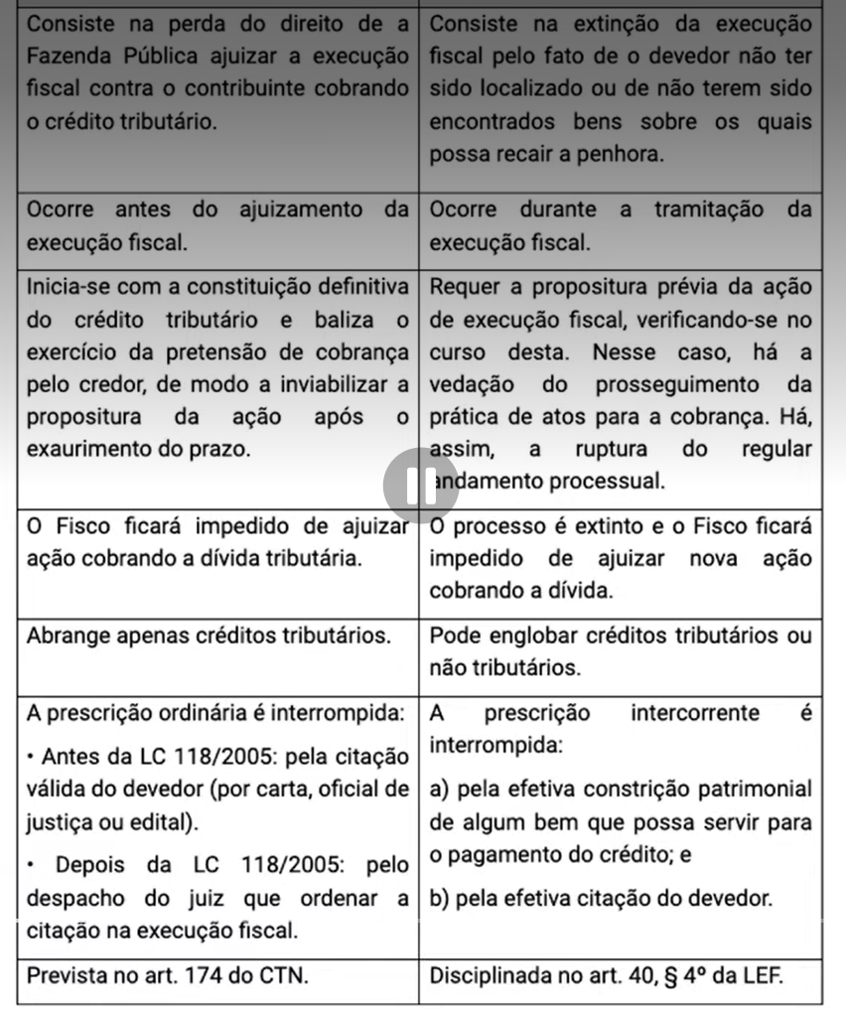
Como fica a prescrição em favor da Fazenda Pública quando interrompida durante a primeira metade do prazo? | Súmula 383-STF A prescrição em favor da Fazenda Pública recomeça a correr, por dois anos e meio, a partir do ato interruptivo, mas não fica reduzida aquém de cinco anos, embora o titular do direito a interrompa durante a primeira metade do prazo.
Pode de ofício? STF ou STJ? | Súmula 409 do STJ: Em execução fiscal, a prescrição ocorrida antes da propositura da ação pode ser decretada de ofício.
Para os tributos sujeitos a lançamento por homologação, quando o prazo de prescrição começa a correr? | - STJ - repetitivo Para os tributos sujeitos a lançamento por homologação, o prazo de prescrição:  - a) começa a correr no dia seguinte ao vencimento da obrigação tributária ou  - no dia seguinte à data em que o tributo for declarado e não pago,  - prevalecendo o evento que ocorrer por último
Pagamento do benefício tido com indevido em 2010 .  impugnação administrativa.  mais de 5 anos depois, houve a anulação do lançamento ou da CDA, reabre o prazo para ajuizar ação de repetição do indébito? | - STJ O pedido ou impugnação administrativa, qualquer que seja sua forma ou fundamento, não interrompe o prazo prescricional da ação de repetição de indébito tributário  - Súmula 625 do STJ determina que "O pedido administrativo de compensação ou de restituição não interrompe o prazo prescricional para a ação de repetição de indébito tributário de que trata o art. 168 do CTN nem o da execução de título judicial contra a Fazenda Pública."  - Com efeito, a regra geral relacionada à repetição de indébito está prevista no art. 168 do Código Tributário Nacional e assim dispõe: "O direito de pleitear a restituição extingue-se com o decurso do prazo de 5 (cinco) anos, contados: I - nas hipóteses dos incisos I e II do art. 165, da data da extinção do crédito tributário".  - Não há, no Código Tributário Nacional, regra que atribua efeito interruptivo ao requerimento administrativo, seja qual for a sua denominação ou objeto específico. Ao
Prazo de prescrição para pleitear a restituição do crédito tributário? | - O direito de pleitear a restituição extingue-se com o decurso do prazo de 5 (cinco) anos, contados:
  I - cobrança ou pagamento espontâneo de tributo indevido ou maior que o devido em face da legislação tributária aplicável, ou da natureza ou circunstâncias materiais do fato gerador efetivamente ocorrido;  II - erro na edificação do sujeito passivo, na determinação da alíquota aplicável, no cálculo do montante do débito ou na elaboração ou conferência de qualquer documento relativo ao pagamento; | da data da extinção do crédito tributário;
  III - reforma, anulação, revogação ou rescisão de decisão condenatória. | da data em que se tornar definitiva a decisão administrativa ou passar em julgado a decisão judicial que tenha reformado, anulado, revogado ou rescindido a decisão condenatória.
  habilitação de crédito | LC 236 § 2º O disposto deste artigo aplica-se à habilitação do indébito perante a administração tributária.  § 3º O prazo para habilitação prevista no § 2º deste artigo contar-se-á da certificação do trânsito em julgado.

PRESCRIÇÃO INTERCORRENTE
É constitucional a prescrição intercorrente?  b) Precisa ser LC? | - lei ordinária nacional — quanto à prescrição intercorrente tributária e ao prazo de um ano de suspensão da execução fiscal - STF , é constitucional — por não afrontar a exigência de lei complementar para tratar da matéria .  - A suspensão da execução fiscal ocorre a partir da ciência da Fazenda Pública acerca da primeira tentativa frustrada de localização do devedor ou de seus bens, sem a necessidade de decisão judicial nesse sentido, mas devendo o juiz em algum momento declarar que houve a suspensão.  - O prazo de arquivamento da execução fiscal é contado automaticamente, ao final do prazo de suspensão, sem a necessidade de decisão judicial ou intimação da Fazenda Pública.  - A Fazenda Pública pode continuar fazendo pedidos para localização do executado ou de seus bens, mas esses pedidos em nada influenciam na contagem do prazo de suspensão ou arquivamento, que somente são interrompidos pela efetiva localização do devedor ou de bens para garantir a execução.  - Somente há uma nulidade presumida: quando a Fazenda Pública não é intimada da não localização do devedor ou de seus bens, caso em que não há o início da suspensão do processo.  - Outras eventuais nulidades por ausência de intimação do ente público devem ser demonstradas juntamente com a comprovação do prejuízo (demonstração de causa suspensiva ou interruptiva do prazo prescricional). Indiferente o fato de que o Juiz, ao intimar a Fazenda Pública, não tenha expressamente feito menção à suspensão do art. 40, da LEF. O que importa para a aplicação da lei é que a Fazenda Pública tenha tomado ciência da inexistência de bens penhoráveis no endereço fornecido e/ou da não localização do devedor. Isso é o suficiente para inaugurar o prazo, ex lege.
- CF exigiu LC para tratar da prescrição ordinária tributária
- para a prescrição intercorrente tributária, que ocorre no curso de um processo judicial, não precisa ser LC, é um procedimento processual, legislação concorrente
Prescrição Intercorrente na Execução Fiscal: há Interrupção por Bloqueio ou Indisponibilidade de Bens? | O STJ decidiu que qualquer forma de constrição patrimonial efetiva, como bloqueio via SISBAJUD ou indisponibilidade via CNIB, é suficiente para interromper a prescrição intercorrente na execução fiscal. Não é necessário que ocorra uma penhora formal e definitiva para que o prazo seja interrompido.  - Para interrupção do prazo da prescrição intercorrente, é suficiente que os resultados das  - diligências da Fazenda Pública sejam positivos, independente da modalidade de constrição judicial de bens utilizada. STJ.  - A decisão reforça que a execução fiscal não pode ser prejudicada por exigências formais excessivas, desde que a Fazenda Pública demonstre que está ativamente buscando a satisfação do crédito.  - Retroatividade da interrupção da prescrição – A decisão estabeleceu que, uma vez aceita a penhora ou outro bloqueio patrimonial, a interrupção da prescrição retroage à data do pedido
Execução Fiscal: Citação por AR, precisa de pessoalidade? | - STJ - Na citação realizada via Correios com aviso de recebimento (AR) na execução fiscal, não é exigida a pessoalidade da citação,  - tampouco a assinatura do próprio executado no AR,  - sendo suficiente a comprovação inequívoca de que a correspondência foi entregue no endereço do executado. Isso significa que, mesmo que outra pessoa assine o AR, a citação continua válida.
Prescrição Intercorrente, ocorre? E quando citação tardia? | A prescrição intercorrente pode ser interrompida por citação válida, ainda que tardia, o STJ reafirmou que a prescrição intercorrente é interrompida por uma citação efetiva, mesmo que feita por edital ou em momento posterior ao prazo de prescrição mais a suspensão do processo.  Interrupção da prescrição retroativa – A decisão reafirmou que, quando há uma citação válida ou uma penhora efetiva, a prescrição intercorrente se considera interrompida retroativamente na data do protocolo da petição que requereu a providência frutífera.

DECADÊNCIA
A notificação do auto de infração faz cessar a contagem de qual prazo? | Súmula 622 do STJ - A notificação do auto de infração faz cessar a contagem da decadência para a constituição do crédito tributário; exaurida a instância administrativa com o decurso do prazo para a impugnação ou com a notificação de seu julgamento definitivo e esgotado o prazo concedido pela Administração para o pagamento voluntário, inicia-se o prazo prescricional para a cobrança judicial.  
Lançamento de ofício, contagem do prazo decadencial? | Para o STJ (MACETE: CTN), o prazo decadencial quinquenal para o fisco constituir o crédito tributário, nos casos de lançamento de ofício, conta-se do primeiro dia do exercício seguinte àquele em que o lançamento poderia ter sido efetuado
E qd obra? | No caso de obra, o termo a quo seria contado do primeiro dia seguinte ao do seu encerramento.
Qual outro nome desse lançamento? | Obs: Lançamento de ofício = DIRETO (VUNESP)
Quando o contribuinte entrega a declaração sem pagto, o que acontece com o prazo? | Súmula 436 do STJ: A entrega de declaração pelo contribuinte reconhecendo débito fiscal constitui o crédito tributário, dispensada qualquer outra providência por parte do fisco.

RECURSO EPE
Exceção de pre-executividade, quando é cabível?  Efeitos?  Recursos da decisão? | Súmula 393 do STJ: A exceção de pré-executividade é admissível na execução fiscal relativamente às matérias conhecíveis de ofício que não demandem dilação probatória  A oposição de exceção de pré-executividade não suspende o curso da execução  fiscal, tampouco a exigibilidade do crédito tributário.  Como se trata de mera petição, não há prazo para sua apresentação.  Da decisão que apreciar a exceção, cabe agravo de instrumento, salvo se extinguir a execução fiscal, situação na qual caberá apelação ou embargos infringentes de alçada.
Cabe exceção de pré-executividade para arguição de ilegitimidade passiva em execução fiscal proposta contra sócio da pessoa jurídica devedora incluído como responsável na certidão de dívida ativa? | STJ decidiu que a presunção de legitimidade da CDA deve prevalecer sobre a alegação de ilegitimidade, salvo prova em contrário.  Dessa forma, caso o devedor queira alegar ilegitimidade, não poderá utilizar-se da exceção de pré-executividade, pois este instrumento não comporta dilação probatória.  .
Caso haja decisão judicial em sede de exceção de pré-executividade sobre  determinada questão, pode ser reapreciado posteriormente em sede de embargos à execução? | - Caso haja decisão judicial em sede de exceção de pré-executividade sobre  determinada questão, o STJ entende que esse mesmo ponto não pode ser reapreciado posteriormente em sede de embargos à execução, em face da preclusão/coisa julgada.
após o julgamento dos embargos à execução  fiscal, cabe apresentar exceção de pré-executividade, com novas alegações de nulidades ou matérias de ordem pública? | Do mesmo modo, o STJ firmou que, após o julgamento dos embargos à execução fiscal, não cabe mais apresentar exceção de pré-executividade, mesmo com novas alegações de nulidades ou matérias de ordem pública, por força da preclusão consumativa prevista na Lei de Execuções Fiscais
Honorários na exceção de pre-executividade | STJ Há que se distinguir três cenários:  - EPE com extinção total da execução, tanto pelo aspecto objetivo (totalidade do débito) quanto pelo aspecto subjetivo (todos os executados são excluídos do polo passivo), a base de cálculo, por óbvio, é o proveito econômico obtido, na forma do valor total da execução extinta  - EPE com extinção parcial, por meio da redução de seu montante), a base de cálculo é a própria parcela excluída do feito executivo.  - Não pode ser por equidade e não pode ter sucumbência recíproca. Apenas o exequente/excepto pode ser condenado  - Se condenado o executado/excipiente: bis in idem, O executado não é condenado pela parte em que não teve sucesso, porque nessa parte a execução continua e nela haverá condenação própria em honorários, calculada sobre o montante restante. Condená-lo em honorários tanto na exceção quanto na continuação da execução seria condená-lo duas vezes pelo mesmo fato, o que caracteriza indevido bis in idem.  - EPE com exclusão de algum executado sem que a execução seja extinta), Tema nº 961, STJ e o Tema nº 1.265, STJ - "nos casos em que da Exceção de Pré Executividade resultar, tão somente, a exclusão do excipiente do polo passivo da Execução Fiscal, os honorários advocatícios deverão ser fixados por apreciação equitativa, nos moldes do art. 85, § 8º, do CPC /2015, porquanto não há como se estimar o proveito econômico obtido com o provimento jurisdicional".
Qual o recurso cabível em caso de extinção da execução fiscal? | - O recurso cabível no caso de extinção da execução fiscal, em regra, é a apelação.  - Há a possibilidade, porém, de não ser cabível a apelação, e sim um recurso típico da execução fiscal, chamado de embargos infringentes de alçada, que são cabíveis nos casos de executivos fiscais de pequeno valor, de até 50 ORTN (art. 34 da LEF).  Nesses casos, se se interpuser uma apelação, o recorrente cometerá falha grave, não suprível pelo princípio da fungibilidade.  Vale lembrar, ainda, que os embargos infringentes de alçada são opostos em face do mesmo juiz sentenciante, tem prazo de 10 dias e são julgados pelo próprio juiz, não subindo ao Tribunal de Justiça.  Ouvido o embargado, no prazo de 10 (dez) dias, serão os autos conclusos ao Juiz, que, dentro de 20 (vinte) dias, os rejeitará ou reformará a sentença.
Cabe MS de decisão de embargos infringentes? | - Não cabe mandado de segurança em face de decisão tomada em julgamento de embargos infringentes (IAC no RMS 53.720/SP). É incabível o emprego do mandado de segurança como sucedâneo recursal
Um devedor em execução fiscal pode, após ter seus embargos à execução julgados improcedentes, apresentar uma exceção de pré-executividade alegando nulidades no título executivo? | STJ, "Após a propositura e o julgamento de improcedência dos embargos à execução fiscal, está configurada a preclusão consumativa, não sendo mais cabível a apresentação de exceção de pré-executividade, mesmo sob o fundamento de matérias suscetível de conhecimento de ofício, ou de quaisquer nulidades do título.  Após o julgamento dos embargos, não cabe exceção de pré-executividade para inovar ou ampliar a matéria de defesa. Preclusão consumativa – Nos embargos à execução fiscal, o executado tem a obrigação de apresentar todas as teses defensivas de uma só vez (princípio da eventualidade).  Cuidado: Inexistência de coisa julgada antes do trânsito em julgado – A eficácia preclusiva da coisa julgada somente se consolida após o trânsito em julgado da decisão nos embargos à execução.  Como a sentença nos embargos ainda não tinha transitado em julgado, não havia impedimento para nova impugnação. Logo: É possível a apresentação de exceção de pré-executividade em execução fiscal, após o ajuizamento dos embargos à execução, mas antes do trânsito em julgado da sentença proferida na via autônoma de impugnação, com a veiculação de matéria não alegada pela parte executada na petição de embargos e, que, portanto, ainda não foi objeto de decisão judicial.  se não há trânsito em julgado, não há se falar em eficácia preclusiva, pois aquele é condição sine qua non para a configuração desta.

PROTESTO
Pode protestar a CDA? Precisa antes ter execução? | - STF: assentou a constitucionalidade da averbação da certidão de dívida ativa em registros de bens e direitos em fase anterior ao ajuizamento da execução fiscal,  - previsto em lei ordinária — prescindível lei complementar  - que visa à proteção da boa-fé de terceiros adquirentes de bens do devedor, ao dar publicidade à existência da dívida constitucional.  - Desde a entrada em vigor da Lei nº 9.492/97, é possível protestar a CDA, e não apenas a partir da vigência da Lei nº 12.767/2012, pois esta é norma meramente interpretativa (EREsp 1109579, j. 27/10/2021).
A validade do protesto da CDA do Estado ou do Município se condiciona à prévia existência de lei local que autoriza a adoção do protesto? | - A validade do protesto da CDA do Estado ou do Município não se condiciona à prévia existência de lei local que autoriza a adoção do protesto (REsp 1895557, j. 22/06/2021).  - O protesto de título de crédito é matéria relacionada com direito civil e comercial, cuja competência legislativa é privativa da União (art. 22, I, da Constituição Federal). A União, no exercício dessa competência, editou a Lei nº 12.767/2012 acima explicada, autorizando expressamente o protesto de CDA.  - Diante da existência dessa norma federal de caráter nacional,não é necessária autorização legislativa dos outros entes da federação para a sua pronta aplicação.  - Basta, então, à Fazenda Pública credora atender ao procedimento previsto na própria Lei nº 9.492/97 para obter o protesto da CDA, não havendo necessidade de lei específica do ente tributante que preveja a adoção dessa medida, visto que a citada lei federal já é dotada de plena eficácia.
lei local pode restringir a aplicação do protesto? | - Lei local pode restringir o protesto de CDA, estabelecendo, por exemplo, condições mínimas de valor e de tempo para que a CDA seja levada a protesto.  - Não havendo, contudo, tais restrições legais, não há óbice para que a Fazenda Pública faça o protesto,sendo certo que se trata de medida menos grave e onerosa em comparação com o ajuizamento de execução fiscal.
Quando se considera fraudulenta a alienação/oneração de bens ou rendas? | Considera-se fraudulenta a alienação/oneração de bens ou rendas, ou seu começo, por sujeito passivo em débito para com a Fazenda Pública, por crédito tributário regularmente inscrito como dívida ativa – art. 185 do CTN”. STF consignou não haver ofensa ao devido processo legal, ao contraditório e à ampla defesa nem à reserva de jurisdição, presunção legal absoluta

ISENÇÃO
remissão x isenção x anistia? | 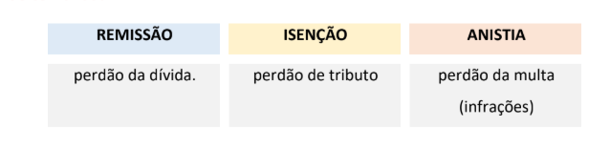  RemissÃO PerdÃO da dívida
A União pode conceder moratória para tributos dos outros entes?  E isenção? | 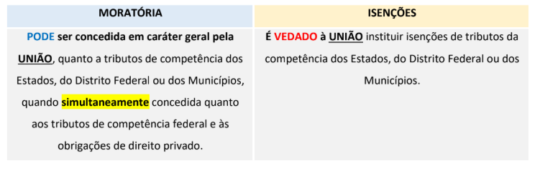
Pode uma lei conceder no seu corpo isenção e anistia, fere lei específica? | CF. Art. 150. §6º Qualquer subsídio ou isenção, redução de base de cálculo, concessão de crédito presumido, anistia ou remissão, relativos a impostos, taxas ou contribuições, só poderá ser concedido mediante lei específica, federal, estadual ou municipal, que regule exclusivamente as matérias acima enumeradas ou o correspondente tributo ou contribuição,  Logo, pode e não fere (VUNESP)
Cuidado para não confundir
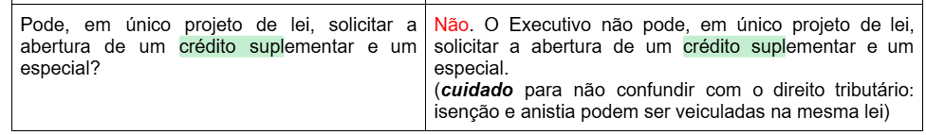

SOLIDARIEDADE
Quais as hipóteses legais? | CTN interesse comum ou lei  Código Civil: A solidariedade não se presume; resulta da lei ou da vontade das partes)
Efeitos da solidariedaden no CTN? | Salvo disposição de lei em contrário, são os seguintes os efeitos da solidariedade:  I - o pagamento efetuado por um dos obrigados aproveita aos demais;  II - a isenção ou remissão de crédito exonera todos os obrigados, salvo se outorgada pessoalmente a um dêles, subsistindo, nesse caso, a solidariedade quanto aos demais pelo saldo;  III - a interrupção da prescrição, em favor ou contra um dos obrigados, favorece ou prejudica aos demais.
Efetuar declaração de IR de forma conjunta configura solidariedade? | STJ: O interesse comum, como requisito da corresponsabilidade tributária, envolve, necessariamente, a atuação de mais de uma pessoa na situação de conformação do fato gerador do tributo.  Trata-se, na verdade, de atuação simultânea e conjunta de mais de uma pessoa na anterior situação configuradora do próprio fato gerador.  Registre-se que a entrega da declaração de rendimentos tem natureza jurídica de obrigação tributária apenas acessória, consistente no ato formal realizado pelo contribuinte. Não se trata, aqui, de modificação da responsabilidade de qualquer dos declarantes, visto que a declaração conjunta não é indicativo legal de corresponsabilidade
Quando há isenção pessoal, o que acontece com o saldo? | Quando pessoal, o que recebeu a isenção não responde pelo saldo, o CTN fala em “solidariedade quanto aos demais, pelo saldo” (VUNESP)

REDIRECIONAMENTO
Teses sobre a prescrição do redirecionamento da execução fiscal para sócio qd dissolução irregular? Prazo é da citação? | 1) Súmula STJ 435: Presume-se dissolvida irregularmente a empresa que deixar de funcionar no seu domicílio fiscal, sem comunicação aos órgãos competentes, legitimando o redirecionamento da execução fiscal para o sócio-gerente.  2) o prazo de redirecionamento da execução fiscal, fixado em 5 anos, contado da diligência de citação da pessoa jurídica, é aplicável quando o referido ato ilícito, previsto no art. 135, III, do CTN, for precedente a esse ato processual;  3) Quando após a citação, o termo inicial do prazo prescricional para a cobrança do crédito dos sócios-gerentes infratores, nesse contexto, é a data da prática de ato inequívoco indicador do intuito de inviabilizar a satisfação do crédito tributário  4) em qualquer hipótese, a decretação da prescrição para o redirecionamento impõe seja demonstrada a inércia da Fazenda Pública.“  - É obrigação dos gestores das empresas manter atualizados os respectivos cadastros, incluindo os atos relativos à mudança de endereço dos estabelecimentos e, especialmente, referentes à dissolução da sociedade. A regularidade desses registros é exigida para que se demonstre que a sociedade dissolveu-se de forma regular.  - A desobediência a tais ritos caracteriza infração à lei.
O inadimplemento da obrigação tributária pela sociedade gera, por si só, a responsabilidade solidária do sócio-gerente? | 2) Súmula STJ 430: O inadimplemento da obrigação tributária pela sociedade não gera, por si só, a responsabilidade solidária do sócio-gerente.  - É indispensável, para tanto, que tenha agido com excesso de poderes ou infração à lei, ao contrato social ou ao estatuto da empresa" (Tema 97 do STJ).  - Tal conclusão é corolário da autonomia patrimonial da pessoa jurídica.  - Se, nos termos do art. 49-A, caput, do Código Civil, incluído pela Lei 13.874/2019, "a pessoa jurídica não se confunde com os seus sócios, associados, instituidores ou administradores",  - autonomia patrimonial, "instrumento lícito de alocação e segregação de riscos", é "estimular empreendimentos, para a geração de empregos, tributo, renda e inovação em benefício de todos"
O CNPJ inapto se equipara à dissolução irregular da pessoa jurídica? | Para que haja a sucessão processual da sociedade empresária por seus sócios, é imprescindível a comprovação da dissolução e da extinção da personalidade jurídica, não sendo suficientes, para esse fim, a mera mudança de endereço ou a condição de inapta no CNPJ.  O CNPJ inapto significa que a sociedade empresária não apresentou demonstrativos e declarações no prazo de 2 (dois) anos consecutivos, conforme se verifica do art. 81 da Lei n.9.430/1996  Essa situação, porém, não se equiparam à dissolução regular da pessoa jurídica, podendo ser, inclusive, revertida dentro de certo prazo.  Cuidado com essa afirmação: “Ainda, o fato de a sociedade empresária ter mudado de endereço também não é suficiente para concluir por sua dissolução e perda de personalidade jurídica. STJ.
Morte do executado, consequências na execução fiscal? E qd falência? | Depende: Não houve modulação de efeitos, reafirmação da jurisprudência  - Tema 1393 STJ Definir se é possível prosseguir a execução fiscal contra o espólio ou os sucessores caso o executado venha a falecer sem ser citado.  - 3. A morte extingue a pessoa natural, e, portanto, sua aptidão para titularizar direitos e obrigações (art. 6º do CC).  - Falecido o devedor, a execução deverá ser proposta contra o espólio ou, se já realizada a partilha, contra os herdeiros (art. 779, II, e art. 796, do CPC).  - 4. O espólio não tem personalidade jurídica, mas detém "personalidade processual".  - 5. Caso o óbito seja anterior à citação, a execução fiscal deve ser extinta. A execução fiscal é instruída por título executivo formado unilateralmente, por processo administrativo legalmente regulado. Nesse contexto, o ato de inscrição em dívida ativa é "ato de controle administrativo da legalidade" do crédito inscrito (art. 1º, § 3º, da Lei n. 6.830/1980). É "uma garantia dada à defesa do devedor" que o termo de inscrição em dívida ativa e a respectiva certidão de dívida ativa contenham "cada um dos elementos exigidos pela Lei (art. 2°, § 5°, da Lei 6.830/1980), sob pena de impossibilitar-se a apuração da certeza e da liquidez da dívida"  - 6. Tese: O redirecionamento da execução fiscal contra o espólio ou os sucessores só é admitido quando o falecimento do contribuinte ocorrer depois de ele ter sido devidamente citado nos respectivos autos.  - se o lançamento e/ou a inscrição em dívida ativa tiverem ocorrido após o óbito, aplica-se a vedação da Súmula 392 do STJ: A Fazenda Pública pode substituir a certidão de dívida ativa (CDA) até a prolação da sentença de embargos, quando se tratar de correção de erro material ou formal, vedada a modificação do sujeito passivo da execução. Se o débito foi inscrito em nome de pessoa falecida, há evidente erro, que somente pode ser sanado mediante correção ou substituição da CDA. não sendo possível a mera substituição do polo passivo.  - Por outro lado, a falência decretada antes da propositura da Execução Fiscal não induz em incorreção.  - A massa falida não detém personalidade jurídica, mas personalidade judiciária - isto é, atributo que permite a participação nos processos instaurados pela empresa, ou contra ela, no Poder Judiciário, não falimentar, não implicaria modificação ou substituição do polo passivo da obrigação fiscal.  - é necessária a propositura de nova execução.
Adesão a parcelamento, o que ocorre com o prazo prescricional? | STJ é no sentido de que a adesão da devedora originária ao programa de parcelamento fiscal acarreta a interrupção da prescrição,  havendo posterior exclusão daquele programa decorrente da sua inadimplência, a retomada da contagem do prazo ocorre por inteiro.

FRAUDE À EXECUÇÃO
Como ocorre na execução fiscal? | A simples alienação ou oneração de bens ou rendas, ou seu começo, pelo sujeito passivo por quantia inscrita em dívida ativa, sem a reserva de meios para quitação do débito gera presunção absoluta (jure et de jure) de fraude à execução (lei especial
A presunção de fraude à execução do CTN se aplica à usucapião | - STJ - A presunção de fraude à execução não se aplica à usucapião  - LS art. 185 Presume-se fraudulenta a alienação ou oneração de bens ou rendas, ou seu começo, por sujeito passivo em débito para com a Fazenda Pública, por crédito tributário regularmente inscrito como dívida ativa.  - Usucapião é hipótese de aquisição originária da propriedade, todo e qualquer ônus ou gravame incidente sobre o imóvel desaparece, não sendo oponível ao usucapiente. natureza jurídica declaratória  - sendo distinta da aquisição derivada, que mantém eventuais vícios e gravames.  - No caso da usucapião, inexiste qualquer acordo prévio de vontades.  - art. 109 do CTN estabelece que "Os princípios gerais de direito privado utilizam-se para pesquisa da definição, do conteúdo e do  - alcance de seus institutos, conceitos e formas, mas não para definição dos respectivos efeitos tributários".  - No caso da usucapião, poderia o legislador ter trazido um regramento próprio para fins de aplicação do instituto da fraude à execução. No entanto, não o fez. Limitou-se a utilizar o termo "alienação" para definir a incidência da norma contida no art. 185 do CTN. Contudo, para o direito privado alienação e aquisição da propriedade por meio de usucapião são coisas distintas e com efeitos jurídicos diversos.
Alienações sucessivas descaracteriza a fraude? | - a) nos casos de alienação do bem antes da vigência da LC 118/2005 (até o dia 08/06/2005), necessária a prévia citação no processo judicial para se caracterizar a fraude à execução fiscal e  - b) se a alienação foi praticada a partir de 09/06/2005, basta a efetivação da inscrição em dívida ativa para a configuração da fraude.  - a alienação engendrada até 08.06.2005 (ANTES DA ALTERAÇÃO DA LC 118/05) exige que tenha havido prévia citação no processo judicial para caracterizar a fraude de execução;  - se o ato translativo foi praticado a partir de 09.06.2005, data de início da vigência da Lei Complementar n.o 118/2005, basta a efetivação da inscrição em dívida ativa para a configuração da figura da fraude;  - o artigo 185 do CTN não condiciona a ocorrência de fraude a qualquer registro público, o seu afastamento importa violação da Cláusula Reserva de Plenário e afronta à Súmula Vinculante n.o 10, do STF  - Considera-se fraudulenta a alienação, mesmo quando há transferências sucessivas do bem, feita após a inscrição do débito em dívida ativa, sendo desnecessário comprovar a má-fé do terceiro adquirente. Objetivamente considerada
O reconhecimento da fraude à execução depende do registro da penhora do bem alienado ou da prova de má-fé do terceiro adquirente? | “Súmula 375 STJ O reconhecimento da fraude à execução depende do registro da penhora do bem alienado ou da prova de má-fé do terceiro adquirente.  STJ em sede de recurso repetitivo: a referida súmula não se aplica às alienações ou onerações de bens ocorridas após a entrada em vigor da mudança.  A boa-fé do terceiro adquirente é irrelevante.  Presunção em favor da Fazenda Pública cabe ao executado ou ao terceiro interessado o ônus da prova quanto à existência de reserva de bens ou rendas suficientes ao total pagamento da dívida inscrita  O interesse público na arrecadação prevalece.  - Essa Súmula não se aplica às execuções fiscais que versem sobre CRÉDITOS TRIBUTÁRIOS.  - se versar sobre créditos não tributários, a Súmula é aplicável  - A lei especial, o Código Tributário Nacional, se sobrepõe ao regime do Direito Processual Civil, não se aplicando às Execuções Fiscais o tratamento dispensado à fraude civil,
A inscrição do crédito tributário em dívida ativa configura fraude à execução fiscal quando o terceiro adquirente se ampara em certidão negativa de débitos expedida pela Administração Tributária, emitida por erro do Fisco? | - STJ A inscrição do crédito tributário em dívida ativa, por si só, não configura fraude à execução fiscal quando o terceiro adquirente de boa-fé se ampara em certidão negativa de débitos expedida pela Administração Tributária, ainda que emitida por erro do Fisco.  - princípio da boa-fé objetiva que permea todas as relações jurídicas  - falha imputável exclusivamente ao fisco estadual,
Fraude à execução, precisa intimar o terceiro adquirente antes de declarar a nulidade? | - STJ Em se tratando de execução fiscal de dívida ativa de natureza tributária, aplica-se, subsidiariamente, o disposto no art. 792, § 4º, do CPC, segundo o qual, antes de declarar a fraude à execução, o juiz deverá intimar o terceiro adquirente que, se quiser, poderá opor embargos de terceiro.  - É certo que a Súmula 375 do STJ não se aplica às execuções fiscais, em razão da especialidade do art. 185 do CTN. ]  - Todavia, a dispensa do elemento subjetivo da fraude (má-fé do adquirente) não autoriza a mitigação do devido processo legal, nem afasta a necessidade de observância do procedimento legalmente estabelecido para a sua declaração.  - A presunção de fraude não suprime o direito do terceiro adquirente de demonstrar, por exemplo, a existência de bens suficientes à satisfação do crédito (parágrafo único do art. 185) ou eventual desacerto quanto ao momento da alienação. Trata-se, portanto, de presunção cuja elisão exige, necessariamente, a abertura do contraditório.  - código de processo constitucionalizado, não consubstancia uma mera formalidade procedimental, impede, inclusive, decisões-surpresa  - a controvérsia não gravita em torno da aplicação da Súmula 375 do STJ, mas, em nível mais fundamental, da preservação do devido processo legal, de contraditório preventivo,  - em respeito à boa-fé objetiva (art. 5º do CPC), ao dever de cooperação para a obtenção de tutela de mérito justa e efetiva (art. 6º do CPC), à publicidade e eficiência dos atos processuais (art. 8º do CPC), bem como à inafastabilidade do controle jurisdiciona
Empresário individual, há autonomia patrimonial por ter CNPJ? | - STJ o empresário individual e o microempreendedor individual são pessoas físicas que exercem atividade empresária em nome próprio, respondendo com seu patrimônio pessoal pelos riscos do negócio,  - não sendo possível distinguir entre a personalidade da pessoa natural e da empresa.  - tratando-se a inscrição no CNPJ de mera identificação fiscal, incapaz de conferir autonomia patrimonial.  - Assim, a responsabilidade patrimonial recai integralmente sobre a pessoa natural, o que afasta a alegação de ausência de vinculação entre a execução e o CPF do devedor.
O que acontece se o sócio-gerente, antes do redirecionamento da execução em face da empresa, antes de ocorrer qualquer redirecionamento da execução fiscal, aliena todos os seus bens, sem reservar qualquer patrimônio para o cumprimento da execução em caso de redirecionamento. Ocorrendo o redirecionamento, será este sócio-gerente considerado em fraude à execução? | STJ Não há fraude à execução, à luz do art. 185 do CTN, a alienação feita por sócio-gerente antes do redirecionamento da execução, pois inconcebível considerá-lo devedor até aquele momento.
Pode extinguir de ofício o processo, por abandono da causa? STF ou STJ? | “Súmula 240, STJ. A extinção do processo, por abandono da causa pelo autor, depende de requerimento do réu.”

INDISPONIBILIDADE DOS BENS
Quais requisitos para indisponibilidade dos bens? S | - Súmula 560, STJ. A decretação da indisponibilidade de bens e direitos, na forma do art. 185-A do CTN, pressupõe o exaurimento das diligências na busca por bens penhoráveis, o qual fica caracterizado quando:  - infrutíferos o pedido de constrição sobre ativos financeiros e  - a expedição de ofícios aos registros públicos do domicílio do executado, ao Denatran ou Detran.”  2) No entanto, com relação à indisponibilidade dos bens na via administrativa, o STF assentou a inconstitucionalidade da medida, por ser conflitante com o a) princípio da proporcionalidade, a indisponibilidade dos bens do devedor está condicionada à  b) reserva jurisdição, porquanto em jogo forma de intervenção do  c) direito de propriedade.

RESPONSABILIDADE TRIBUTÁRIA
Decisão favorável à matriz pode alcançar filiais não listadas na petição inicial considerando que integrarem a mesma pessoa jurídica | STJ O fato de as filiais possuírem CNPJ próprio confere a elas somente autonomia administrativa e operacional para fins fiscalizatórios, não abarcando a autonomia jurídica, já que existe relação de dependência entre o CNPJ das filiais e o da matriz.  Por constituírem a mesma pessoa jurídica, filiais e matriz são alcançadas pelos efeitos do provimento jurisdicional concedido em favor de uma delas, ainda que as filiais beneficiadas não tenham sido todas arroladas na inicial da ação.STJ  Caso concreto: Após a concessão da segurança, foi requerida a extensão dos seus efeitos às filiais da empresa que não foram arroladas na petição inicial, não sendo necessário que as empresas afiliadas estejam mencionadas na petição inicial
imóvel - hasta pública - pode o arrematante ser responsável por débitos anteriores no edital? | - A Constituição Federal de 1988 atribui à União, aos Estados e ao Distrito Federal competência concorrente para legislar sobre direito tributário, cumprindo à União fixação de normas gerais por LC  - Embora tenha sido promulgado por lei ordinária (Lei n. 5.172/66), como sabido, o CTN foi recepcionado com força de lei complementar pela Carta de 1967,  - Conquanto inexista subordinação hierárquica entre a lei complementar e a lei ordinária, não se admite, sob pena de indevida invasão da competência constitucional, que uma lei ordinária – seja ela federal, estadual ou distrital – ingresse na esfera de competência reservada à lei complementar para derrogá-la  - "no caso de arrematação em hasta pública, a subrogação ocorre sobre o respectivo preço". Significa dizer que, quando a aquisição do imóvel ocorrer mediante alienação judicial, a sub-rogação se operará sobre o preço ofertado, e não sobre o arrematante, que receberá o bem livre de quaisquer ônus. Nesse específico caso, a aquisição da propriedade dar-se-á na sua forma originária, visto que não há relação de causalidade entre o antigo proprietário do bem e o seu adquirente.  - não haverá espaço, nesse específico caso, para elevar o terceiro à categoria de responsável tributário  - A imputação de responsabilidade tributária a terceiro depende de previsão legal + vinculação indireta ao fato gerador da obrigação ou ao anterior proprietário do bem poderá ser chamada a responder pelo pagamento do tributo na condição de responsável tributário  - Na impossibilidade de satisfação integral da dívida, deverá insurgir-se contra o antigo proprietário para a recuperação do montante remanescente.  - como a responsabilidade tributária decorre de lei, não pode o edital da praça alterar o sujeito passivo da obrigação tributária nos casos de alienação do bem em hasta pública, quer para criar nova hipótese de responsabilidade, quer para afastar previsão de irresponsabilidade  - é irrelevante a ciência e a eventual concordância, expressa ou tácita, do participante do leilão, em assumir o ônus pelo pagamento das exações que incidam sobre o imóvel arrematado, não configurando renúncia tácita  - Tese em repetitivo: Diante do disposto no art. 130, parágrafo único, do Código Tributário Nacional, É INVÁLIDA a previsão em edital de leilão atribuindo responsabilidade ao arrematante pelos débitos tributários que já incidiam sobre o imóvel na data de sua alienação.
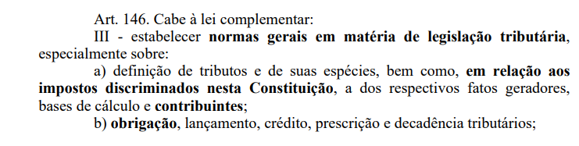
Exclui a responsabilidade do alienante? | Destaca-se que essa sub-rogação terá caráter solidário, aditivo, cumulativo, reforçativo e não excludente da responsabilidade do alienante, pois não vai haver a exclusão de responsabilidade do alienante
E quando laudêmio? STF ou STJ? | b) O laudêmio, no contexto jurídico brasileiro, não é um imposto ou taxa, mas sim uma receita patrimonial decorrente da transferência do domínio útil de imóveis situados em terrenos da União, como os terrenos de marinha. Nos casos de arrematação de imóvel em hasta pública a obrigação pelo recolhimento do laudêmio é de responsabilidade do arrematante, quando previsto no Edital do leilão e na Carta de Arrematação. Nessa hipótese, o arrematante possui, também, legitimidade ativa para pleitear a sua repetição do indébito. STJ
- RESPONSABILIDADE POR SUCESSÃO EMPRESARIAL
Quais multas abrange? Fatos ocorridos até quando? | “Súmula 554 STJ. Na hipótese de sucessão empresarial, a responsabilidade da sucessora abrange não apenas os tributos devidos pela sucedida, mas também as multas moratórias ou punitivas referentes a fatos geradores ocorridos até a data da sucessão.” ( vunesp: e não até a data de encerramento do balanço)    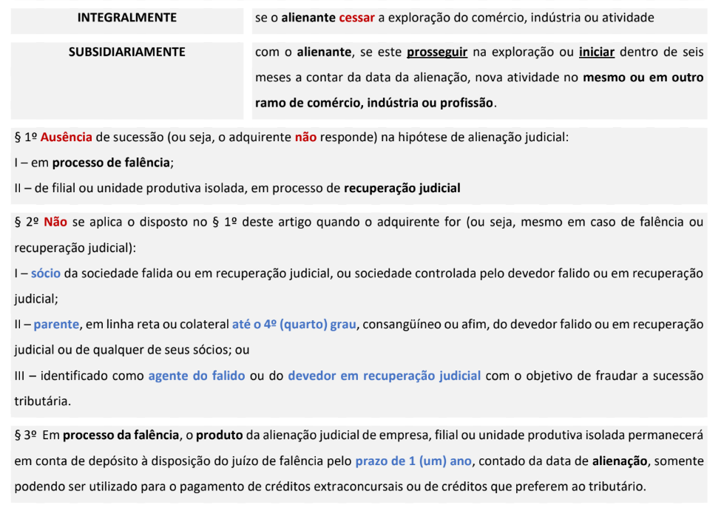
Responsabilidade de terceiros? | 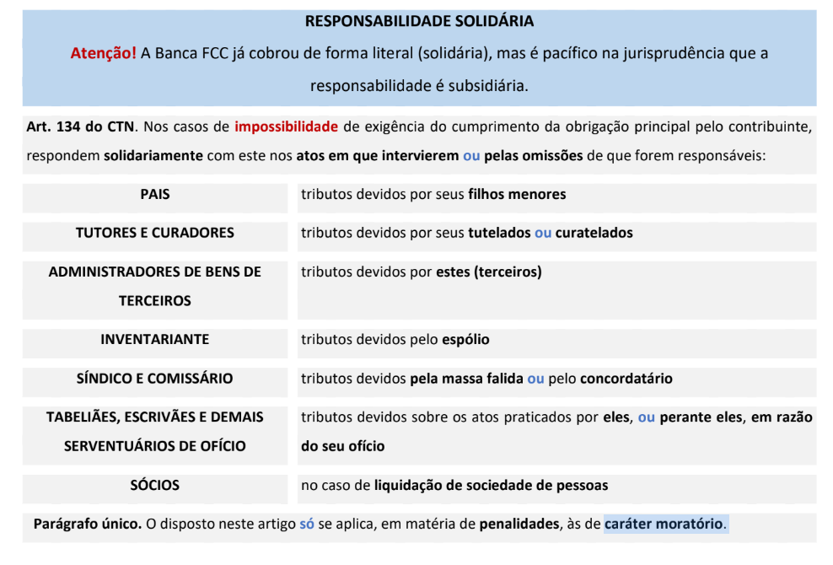
Lei estadual conferindo a advogado, contador responsabilidade pessoal? | É inconstitucional lei estadual que atribua responsabilidade tributária solidária por infrações a toda pessoa que concorra ou intervenha, ativa ou passivamente, no cumprimento da obrigação tributária, especialmente a advogado, economista e correspondente fiscal (STF,ADI 4845).  invade competência do legislador complementar federal para estabelecer as normas gerais na matéria (art. 146, III, b, da CF).  A norma estadual avançou em dois pontos de forma indevida, transbordando de sua competência: (i) ampliou o rol das pessoas que podem ser pessoalmente responsáveis pelo crédito tributário;  Dispôs diversamente do CTN sobre as circunstâncias autorizadoras da responsabilidade pessoal do terceiro.
Os estados-membros e o Distrito Federal podem legislar sobre índices de correção? STF ou STJ? | - Os estados-membros e o Distrito Federal podem legislar sobre índices de correção monetária e taxas de juros de mora incidentes sobre seus créditos fiscais,  - limitando-se, porém, aos percentuais estabelecidos pela União para os mesmos fins. RG por se tratar de matéria financeira devidamente regulada pela União (que já fixou a taxa Selic), os demais entes somente podem exercer validamente sua competência suplementar em patamar inferior ou equiparado à taxa Selic. Caso ultrapasse esse patamar, os demais entes estarão, em verdade, invadindo o espaço da competência legislativa da União e contrariando a regra geral por ela fixada.
Responsabilidade por substituição x responsabilidade por transferência? | 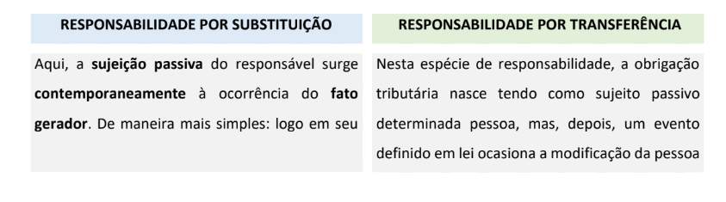  

COMPENSAÇÃO E MS
Precisa dos comprovantes de recolhimento no MS? S | - Tratando-se de Mandado de Segurança impetrado com vistas a declarar o direito à compensação tributária,  - a) é suficiente, para esse efeito, a comprovação de que o impetrante ocupa a posição de credor tributário, visto que os  b) comprovantes de recolhimento indevido serão exigidos posteriormente, na esfera administrativa, quando o procedimento de compensação for submetido à verificação pelo Fisco.  - De outro lado, tratando-se de Mandado de Segurança com vistas a obter juízo específico sobre as parcelas a serem compensadas, com efetiva investigação da liquidez e certeza dos créditos, ou, ainda, na hipótese em que os efeitos da sentença supõem a efetiva homologação da compensação a ser realizada, o crédito do contribuinte depende de quantificação, de modo que a inexistência de comprovação cabal dos valores indevidamente recolhidos representa a ausência de prova pré-constituída indispensável à propositura da ação. STJ, repetitivo  - Súmula 213-STJ: O mandado de segurança constitui ação adequada para a declaração do direito à compensação tributária.  - Súmula 460-STJ: É incabível o mandado de segurança para convalidar a compensação tributária realizada pelo contribuinte.” a tarefa de realizar a compensação tributária é da Administração Tributária  Fundamentos:  - Esta Corte cristalizou o entendimento na Súmula 213 de que é cabível pleitear a compensação de tributos em mandado de segurança, porém não cabe ao Judiciário convalidar, na via estreita do mandamus, a compensação tributária realizada por iniciativa exclusiva do contribuinte, pois demandaria dilação probatória.  - O Poder Judiciário não pode imiscuir-se ou limitar o poder da Autoridade Fazendária de fiscalizar a existência ou não de créditos, assim como a conformidade do procedimento adotado com os termos da legislação vigente.  - Compete à Administração fiscalizar a existência ou não de créditos a ser compensados, a exatidão dos números e documentos, do quantum a compensar e da conformidade do procedimento adotado com os termos da legislação pertinente.

ARROLAMENTO FISCAL
Conceito? Pode alienar os bens arrolados? Precisa de notificação ao Fisco? | 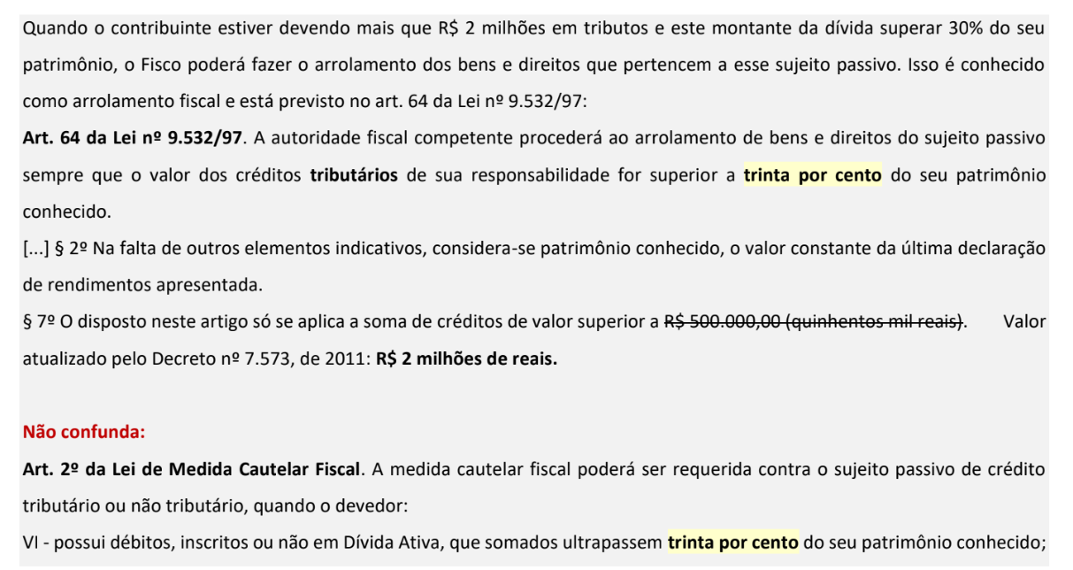 arrolamento fiscal é uma descrição dos bens do contribuinte feita pelo Fisco com o objetivo de monitorar o patrimônio do devedor e, assim, evitar que ele se desfaça dos bens que poderão servir para o pagamento da dívida.  Mesmo tendo sido feito o arrolamento fiscal, o sujeito passivo poderá alienar seus bens.  O contribuinte permanece, contudo, no pleno gozo dos atributos da propriedade, tanto que os bens arrolados, por não se vincularem à satisfação do crédito tributário, podem ser transferidos, alienados ou onerados, independentemente da concordância da autoridade fazendária (STJ)
Essa comunicação exigida pela lei deverá ser antes ou depois da alienação? | A alienação de bens que foram objeto de arrolamento fiscal não depende de prévia notificação ao órgão fazendário.  A Lei nº 9.532/97 não exige que a notificação ao órgão fazendário seja prévia à alienação, mas simplesmente que exista a comunicação.  A lei exige, no entanto, uma providência: que essa alienação seja comunicada ao Fisco. Esta notificação é posterior.  Segundo decidiu o STJ: A Lei nº 9.532/97 não exige que a notificação ao órgão fazendário seja prévia à alienação, mas simplesmente que exista a comunicação. Assim, a alienação de bens que foram objeto de arrolamento fiscal não depende de prévia notificação ao órgão fazendário.STJ. 1ª  Se o crédito tributário for formalizado contra pessoa física, no arrolamento devem ser identificados, inclusive, os bens e direitos em nome do cônjuge, não gravados com a cláusula de incomunicabilidade.

EMBARGOS À EXECUÇÃO

Natureza jurídica? | - e ação de conhecimento desconstitutiva.  - Trata-se de ação autônoma,  - e não tem natureza de contestação.  - Por eles, o executado alega toda a matéria de defesa, mas, por sua autonomia, deve apresentar todos os requisitos e formalidades de qualquer petição inicial e  - é tratada pelo juiz como um processo distinto do de execução fiscal (apesar de tramitarem apensados).
Tem efeito suspensivo automático? | - STJ, os embargos não são recebidos com efeito suspensivo automático. O efeito suspensivo depende dos seguintes requisitos:  (I) requerimento do embargante;  (II) garantia do juízo;  (III) relevância da fundamentação (fumus boni juris);  (IV) perigo de dano irreparável ou de difícil reparação (periculum in mora)
Embargos à Execução Fiscal e Termo Inicial do Prazo qd seguro garantia? | LS: contado a partir da juntada do seguro garantia aos autos;  STJ: O STJ decidiu que o prazo para oposição de embargos à execução fiscal só se inicia após o executado ser intimado do aceite do seguro garantia pelo Juiz. A garantia da execução é condição de procedibilidade dos embargos, e a contagem do prazo não pode ser iniciada antes da manifestação expressa do magistrado sobre a suficiência da garantia apresentada.  segurança jurídica
Em relação às custas, o ajuizamento de novos embargos é fato gerador de novas  custas judiciais? | Em relação às custas, o ajuizamento de novos embargos é fato gerador de novas custas judiciais,  independentemente da desistência nos primeiros antes da citação

CAUTELAR FISCAL
Qual o efeito da cautelar fiscal? | medida cautelar fiscal é um tipo de ação que pode ser intentada pela Fazenda Pública e tem por fim precípuo tornar indisponíveis os bens de algum devedor de um crédito tributário ou não tributário, até o limite da satisfação da obrigação  A medida será comunicada imediatamente ao registro público de imóveis, ao Banco Central do Brasil, à Comissão de Valores Mobiliários e às demais repartições que processem registros de transferência de bens, a fim de que façam cumprir a constrição judicial.
A revogação de liminar que suspendeu a exigibilidade do crédito tributário e o prazo prescricional para o Fisco? | - A revogação de liminar que suspendeu a exigibilidade do crédito tributário ocasiona a retomada do lapso prescricional para o Fisco,  - desde que inexistente qualquer outra medida constante do art. 151 do CTN ou recurso especial / extraordinário dotado de efeito suspensivo. STJ.
Se, por qualquer motivo, cessar a eficácia da medida, pode a Fazenda Pública repetir o pedido? | Art. 13. Cessa a eficácia da medida cautelar fiscal:  I - se a Fazenda Pública não propuser a execução judicial da Dívida Ativa , quando a medida cautelar fiscal for concedida em procedimento preparatório, no prazo de sessenta dias, contados da data em que a exigência se tornar irrecorrível na esfera administrativa.  II - se não for executada dentro de trinta dias;  III - se for julgada extinta a execução judicial da Dívida Ativa da Fazenda Pública;  IV - se o requerido promover a quitação do débito que está sendo executado.  Se, por qualquer motivo, cessar a eficácia da medida, é defeso à Fazenda Pública repetir o pedido pelo mesmo fundamento
Competência da medida cautelar fiscal? | - A medida cautelar fiscal será requerida ao Juiz competente para a execução judicial da Dívida Ativa da Fazenda Pública.  - Se a execução judicial estiver em Tribunal, será competente o relator do recurso.  - O juízo competente para conhecer a medida cautelar fiscal é o mesmo juízo competente para julgar a execução fiscal (art. 5º da Lei n° 8.397/92).  - Se a execução estiver em Tribunal, será competente o relator do recurso.
A ação cautelar de caução prévia à execução fiscal enseja condenação em honorários advocatícios? | STJ - Hipótese em que a questão decidida nesta ação cautelar tem natureza jurídica de incidente processual inerente à execução fiscal, não guardando autonomia a ensejar condenação em honorários advocatícios em desfavor de qualquer da partes.
É possível conceder a medida cautelar fiscal quando o crédito estiver suspenso? | O Superior tribunal de Justiça firmou entendimento de que é possível o deferimento da medida cautelar fiscal, mesmo que suspensa a exigibilidade do crédito tributário, quando o devedor busca indevidamente alienar bens como forma de esvaziar seu patrimônio e frustrar o adimplemento do crédito tributário, nos termos do art. 2o, V, b e VII, da Lei n. 8.397/1992.
A indisponibilidade recairá somente sobre os bens do ativo permanente? S | LS Art. 4o, Lei 8.397/92.§ 1° Na hipótese de pessoa jurídica, a indisponibilidade recairá somente sobre os bens do ativo permanente, podendo, ainda, ser estendida aos bens do acionista controlador e aos dos que em razão do contrato social ou estatuto tenham poderes para fazer a empresa cumprir suas obrigações fiscais, ao tempo:  STJ, em situações excepcionais, pode alcançar bens estranhos ao ativo permanente. quando não forem localizados no patrimônio do devedor bens que possam garantir a execução fiscal, o STJ admite a decretação de indisponibilidade de bens de pessoa jurídica, ainda que estes não constituam o seu ativo permanente.
Hipóteses da cautelar fiscal | Art. 2º A medida cautelar fiscal poderá ser requerida contra o sujeito passivo de crédito tributário ou não tributário, quando o devedor:  I - sem domicílio certo, intenta ausentar-se ou alienar bens que possui ou deixa de pagar a obrigação no prazo fixado;  II - tendo domicílio certo, ausenta-se ou tenta se ausentar, visando a elidir o adimplemento da obrigação;  III - caindo em insolvência, aliena ou tenta alienar bens;  IV - contrai ou tenta contrair dívidas que comprometam a liquidez do seu patrimônio;  V - notificado pela Fazenda Pública para que proceda ao recolhimento do crédito fiscal:  a) deixa de pagá-lo no prazo legal, salvo se suspensa sua exigibilidade  b) põe ou tenta por seus bens em nome de terceiros;  VI - possui débitos, inscritos ou não em Dívida Ativa, que somados ultrapassem trinta por cento do seu patrimônio conhecido;  VII - aliena bens ou direitos sem proceder à devida comunicação ao órgão da Fazenda Pública competente, quando exigível em virtude de lei;  STJ, basta a efetiva comunicação para que o contribuinte cumpra o requisito do art. 2º, VII, da Lei 8.397/92, sendo improcedente a medida cautelar fiscal nesse caso (REsp 1217129)  VIII - tem sua inscrição no cadastro de contribuintes declarada inapta, pelo órgão fazendário;  IX - pratica outros atos que dificultem ou impeçam a satisfação do crédito.
Para a concessão da medida cautelar fiscal é essencial: | I - prova literal da constituição do crédito fiscal;  II - prova documental de algum dos casos mencionados no artigo antecedente.  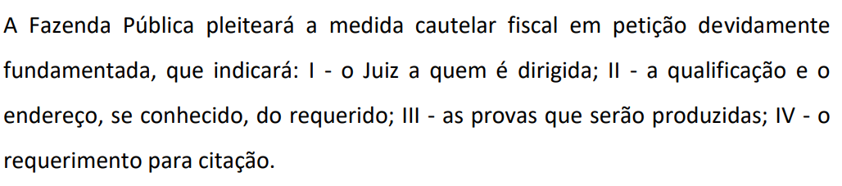
A insolvência basta para a concessão da cautelar fiscal? | - LS A medida cautelar fiscal poderá ser requerida contra o sujeito passivo de crédito tributário ou não tributário, quando o devedor: III - caindo em insolvência, aliena ou tenta alienar bens;  - A insolvência, por si só, não basta: é preciso demonstrar que o devedor, após cair em insolvência, alienou ou tentou alienar bens, ou indicar outra hipótese legal, como a assunção de dívidas que comprometam a liquidez do patrimônio ou a transferência de bens a terceiros após notificação fiscal.
Prazo da citação | O requerido será citado para, no prazo de quinze dias, contestar o pedido, indicando as provas que pretenda produzir.  Conta-se o prazo da juntada aos autos do mandado:  a) de citação, devidamente cumprido;  b) da execução da medida cautelar fiscal, quando concedida liminarmente.
O Juiz concederá liminarmente a medida cautelar fiscal? | Sim, dispensada a Fazenda Pública de justificação prévia  e de prestação de caução.
A medida cautelar fiscal será requerida a quem?  E qd em TRibunal? | A medida cautelar fiscal será requerida ao Juiz competente para a execução judicial da Dívida Ativa da Fazenda Pública.  Se a execução judicial estiver em Tribunal, será competente o relator do recurso.
A medida cautelar fiscal decretada poderá ser substituída?  Na omissão da FP, o que acontece? | poderá ser substituída, a qualquer tempo, pela prestação de garantia correspondente ao valor da prestação da Fazenda Pública,  A Fazenda Pública será ouvida necessariamente sobre o pedido de substituição, no prazo de cinco dias, presumindo-se da omissão a sua aquiescência.
O indeferimento da medida cautelar fiscal obsta a que a Fazenda Pública intente a execução judicial da Dívida Ativa? | Regra: O indeferimento da medida cautelar fiscal não obsta a que a Fazenda Pública intente a execução judicial da Dívida Ativa, nem influi no julgamento desta,  salvo se o Juiz, no procedimento cautelar fiscal, acolher alegação:  de pagamento,  de compensação,  de transação,  de remissão,  de prescrição ou decadência,  de conversão do depósito em renda,  ou qualquer outra modalidade de extinção da pretensão deduzida.
Quando a medida cautelar fiscal for concedida em procedimento preparatório, | deverá a Fazenda Pública propor a execução judicial da Dívida Ativa no prazo de sessenta dias, contados da data em que a exigência se tornar irrecorrível na esfera administrativa.
O procedimento cautelar fiscal poderá ser instaurado após a constituição do crédito? | O procedimento cautelar fiscal poderá ser instaurado após a constituição do crédito, inclusive no curso da execução judicial da Dívida Ativa da União, dos Estados, do Distrito Federal, dos Municípios e respectivas autarquias.  Independe da prévia constituição do crédito tributário.  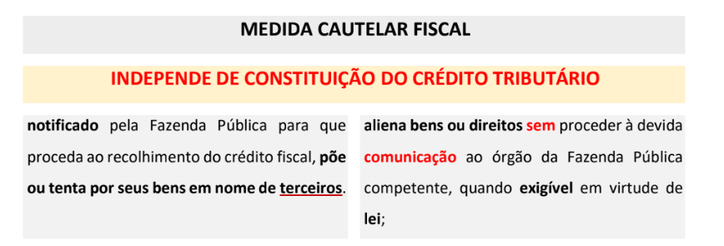
é possível o deferimento da medida cautelar fiscal quando suspensa a exigibilidade do crédito tributário | Cuidado, somente nas hipóteses expressamente previstas em lei:  - LS Art. 1° O procedimento cautelar fiscal poderá ser instaurado após a constituição do crédito, inclusive no curso da execução judicial da Dívida Ativa da União, dos Estados, do Distrito Federal, dos Municípios e respectivas autarquias.  - Parágrafo único. O requerimento da medida cautelar, na hipótese dos incisos V, alínea "b", e VII, do art. 2º, independe da prévia constituição do crédito tributário.  - STJ é possível o deferimento da medida cautelar fiscal, mesmo que suspensa a exigibilidade do crédito tributário, quando o devedor busca indevidamente alienar bens como forma de esvaziar seu patrimônio e frustrar o adimplemento do crédito tributário, nos termos do art. 2º, V, "b" e VII, da Lei n. 8.397/1992.  - Nas demais hipóteses, É pacífico nesta Corte superior o entendimento segundo o qual, enquanto suspensa a exigibilidade do crédito tributário, não se pode decretar a indisponibilidade dos bens do devedor ao fundamento exclusivo de que os débitos somados ultrapassam trinta por cento de seu patrimônio conhecido (art. 2º, VI, da Lei n. 8.397/1992). A hipótese não é uma daquelas em relação às quais o art. 1º, parágrafo único, da Lei n. 8.397/1992 autoriza a instauração de medida cautelar fiscal antes da constituição definitiva do crédito tributário, circunstância reservada às hipóteses dos incisos V, alínea "b", e VII do art. 2º daquele diploma legal.
Para o alcance de bens de responsável patrimonial secundário, precisa dos mesmos requisitos legais que o Fisco deve demonstrar no âmbito da execução fiscal? | Para que a indisponibilidade patrimonial, decretada na cautelar fiscal, alcance bens de responsável patrimonial secundário, são exigidos os mesmos requisitos legais que o Fisco deve demonstrar no âmbito da execução fiscal.

AÇÃO DECLARATÓRIA
Ação declaratória x ação anulatória :  Natureza jurídica e quando é cabível? | Declaratória:  defesa heterotópica  - A ação declaratória é utilizada quando ainda não houve a constituição do crédito tributário pelo lançamento. A ação declaratória pressupõe um crédito fiscal ainda não constituído.  - Após a constituição, cabe ação anulatória de débito fiscal.Após a sua constituição formal, a hipótese será de ação anulatória. STJ  - é de iniciativa do contribuinte  - e tem como objetivo a declaração de inexistência de relação jurídico-tributária.  - Seu fundamento encontra-se nos arts. 19 e 20, ambos do CPC.  - A ação declaratória pode ser:  I) positiva: quando seu objetivo é ver reconhecido um direito do sujeito passivo; como exemplo: comprovar o cumprimento dos requisitos para obtenção de um benefício fiscal; ou  II) negativa: quando o objetivo é reconhecer a inexistência de uma obrigação que ainda não foi constituída, ou seja, ainda não houve o lançamento.  
cabe ação declaratória para obter o reconhecimento de inexistência de relação jurídica-tributária para fins prospectivos? | - O STJ entende que cabe ação declaratória para obter o reconhecimento de inexistência de relação jurídica-tributária para fins prospectivos,  - quando o contribuinte demonstra que o fato jurídico suscitado diz respeito ao cotidiano de suas atividades e que há conduta rotineira do fisco infirmando o direito alegado já manifestada em outros casos análogos, seja por meio de indeferimento de pedido administrativo ou de lavratura de auto de infração (EREsp 1135878).

AÇÃO ANULATÓRIA
Conceito e prazo para restituição | - A ação anulatória também é de iniciativa do contribuinte,  - de rito ordinário,  - e possui natureza desconstitutiva (ou constitutiva negativa),  - tem por fim anular lançamento tributário anteriormente realizado.  - Pode versar sobre vícios formais ou materiais.  - Em qualquer caso, é admitida dilação probatória, sendo permitida ampla produção probatória. Está prevista no art. 38 da Lei no 6.830/80.  - O lançamento tributário (ou a constituição do crédito não tributário) constitui condição de procedibilidade da ação anulatória.  - regra: a anulatória deve ser ajuizada entre o momento de constituição do crédito e o ajuizamento da execução fiscal.  - No entanto, caso o sujeito passivo não disponha de meios para garantir o juízo em sede de embargos à execução, poderá ingressar com a ação anulatória, mesmo que a execução fiscal já esteja em andamento. O STJ já tem jurisprudência consolidada no sentido de que é possível o ajuizamento da ação anulatória após o ajuizamento da execução fiscal  - STJ Os efeitos da suspensão da exigibilidade pela realização do depósito integral do crédito exequendo, quer no bojo de ação anulatória, quer no de ação declaratória de inexistência de relação jurídico- tributária, ou mesmo no de mandado de segurança, desde que ajuizados anteriormente à execução fiscal, têm o condão de impedir a lavratura do auto de infração, assim como de coibir o ato de inscrição em dívida ativa e o ajuizamento da execução fiscal, a qual, acaso proposta, deverá ser extinta.  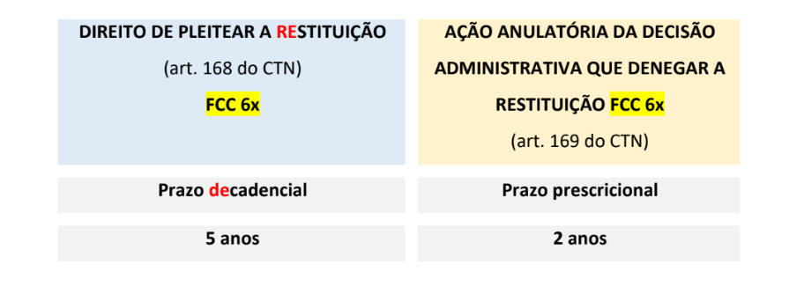    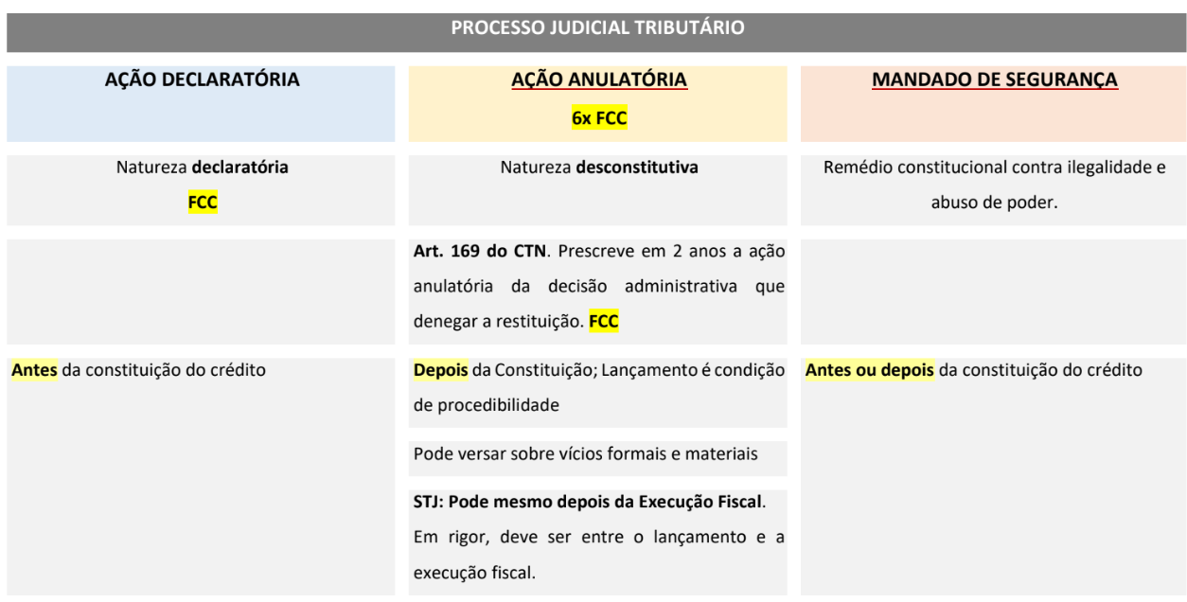
Precisa de garantir o juízo? | A propositura da ação anulatória de débito fiscal independe da efetivação de depósito do montante integral do débito.  Súmula Vinculante nº 28 É inconstitucional a exigência de depósito prévio como requisito de admissibilidade de ação judicial na qual se pretenda discutir a exigibilidade de crédito tributário.
Possibilidade de serem reunidas execução fiscal e ação anulatória de débito precedentemente ajuizada? | - Em tese, é possível a conexão entre a ação anulatória e a execução fiscal, em virtude da relação de prejudicialidade existente entre tais demandas, recomendando-se o simultaneus processus, quando o juízo em que tramita esta última não é vara especializada em execução fiscal, nos termos consignados em norma de organização judiciária.  - Entretanto, a existência de vara especializada em razão da matéria contempla hipótese de competência absoluta, sendo, portanto, improrrogável, nos termos do art. 91 c/c 102 do CPC. não é possível a reunião dos feitos no caso em análise, devendo ambas as ações tramitarem separadamente.  - Nesse último caso, embora não seja permitida a reunião dos processos, havendo prejudicialidade entre a execução fiscal e a ação anulatória, cumpre ao juízo em que tramita o processo executivo decidir pela suspensão da execução, caso verifique que o débito está devidamente garantido.

AÇÃO RESCISÓRIA
Decisão em controle concentrado e necessidade de ação rescisória para relação tributária de trato sucessivo? | - STF, em precedentes vinculantes, nos termos do qual, em matéria tributária, decisões de mérito que reconheçam a validade de exações fiscais, quando proferidas em ações de controle concentrado de constitucionalidade ou em regime de repercussão geral, interrompem automaticamente os efeitos temporais de coisa julgada favorável aos contribuintes, com eficácia pró-futuro, independentemente do ajuizamento de ação rescisória  - Tema 881 e 885 STF:  - 1. As decisões do STF em controle incidental de constitucionalidade, anteriores à instituição do regime de repercussão geral, não impactam automaticamente a coisa julgada que se tenha formado, mesmo nas relações jurídicas tributárias de trato sucessivo.  - 2. Já as decisões proferidas em ação direta ou em sede de repercussão geral interrompem automaticamente os efeitos temporais das decisões transitadas em julgado nas referidas relações, respeitadas a irretroatividade, a anterioridade anual e a noventena ou a anterioridade nonagesimal, conforme a natureza do tributo
Perda superveniente do objeto da da ação rescisória voltada para os efeitos retrospectivos? | - O exame dos Temas n. 881 e 885 pelo Supremo Tribunal Federal não implica carência superveniente do interesse processual, pois, conquanto prescindível o ajuizamento de ação rescisória para a produção de efeitos prospectivos ao julgamento proferido em controle concentrado ou em regime de repercussão geral acerca da validade de exações fiscais, persiste a utilidade do provimento jurisdicional em hipóteses nas quais se busca a atribuição de eficácia ex tunc ao acolhimento dos pedidos.  - Não obstante prescindível o ajuizamento de ação rescisória para a produção de efeitos prospectivos ao julgamento proferido em controle concentrado ou em regime de repercussão geral acerca da validade de imposições fiscais,  - persiste a utilidade do provimento jurisdicional em hipóteses nas quais se busca a atribuição de eficácia retrospectiva ao acolhimento dos pedidos.  - Isso porque, enquanto, de um lado, a automática interrupção da coisa julgada somente produz implicações posteriores ao precedente no qual assentada a constitucionalidade de determinada exação - e desde que observadas as anterioridades genérica e especial aplicáveis a cada tributo -, a procedência do pedido rescisório, por sua vez, detém aspecto ex tunc, atribuindo, à relação tributária, consequências jurídicas desde o momento da eclosão do litígio.  - Ainda, a orientação dos Temas n. 881 e 885/RG atua no plano da eficácia da coisa julgada - cujos efeitos são cessados quando sobrevém orientação vinculante em sentido diverso -,  - ao passo que o acolhimento da ação desconstitutiva labora no plano da validade, desconstituindo o título judicial e modificando o conteúdo da decisão, não havendo incompatibilidade entre os regramentos.

MANDADO DE SEGURANÇA
MS, interrompe o prazo prescricional da ação de repetição de indébito? | A impetração de mandado de segurança interrompe o prazo prescricional em relação à ação de repetição do indébito tributário, de modo que somente a partir do trânsito em julgado do mandamus se inicia a contagem do prazo em relação à ação ordinária para a cobrança dos créditos indevidamente recolhidos. (STJ
e pedido administrativo? | - Súmula 625/STJ: "O pedido administrativo de compensação ou de restituição não interrompe o prazo prescricional para  - a ação de repetição de indébito tributário o art. 168 do CTN  - nem da execução de título judicial contra a Fazenda Pública".
A inscrição em dívida ativa é suficiente à reabertura do prazo de impetração do mandado de segurança? | A inscrição em dívida ativa por si só não é suficiente à reabertura do prazo de impetração do mandado de segurança, quando se contesta elementos materiais do lançamento tributário como a existência de remissão do crédito pelo ente federativo (AgRg no Ag 1085151).
mandado de segurança é instrumento processual apto a gerar o direito  a) à restituição administrativa em espécie (dinheiro),  b) via precatório do indébito tributário? | - Inaplicável a Súmula n. 461/STJ ("O contribuinte pode optar por receber, por meio de precatório ou por compensação, o indébito tributário certificado por sentença declaratória transitada em julgado"  - a Súmula n. 461/STJ em nenhum momento se referiu ao mandado de segurança ou permitiu a restituição administrativa em espécie (dinheiro).  - Por tais motivos, a sua aplicação ao mandado de segurança se dá apenas mediante adaptações: 1ª) somente é possível a compensação administrativa;  - 2ª) jamais será permitida a restituição administrativa em (espécie) dinheiro ou 3ª) o pagamento via precatórios/RPV.  - Se a pretensão manifestada na via mandamental fosse a condenação da Fazenda Nacional à restituição de tributo indevidamente pago no passado, viabilizando o posterior recebimento desse valor pela via do precatório, o Mandado de Segurança estaria sendo utilizado como substitutivo da Ação de Cobrança, o que não se admite: Súmula 269/STF  - Para repelir ambiguidades, o primeiro ponto a ser esclarecido é a diferença existente entre: a) Pedido Administrativo de Restituição; b) Pedido Administrativo de Ressarcimento e c) Pedido Administrativo de Compensação.  - No Pedido Administrativo de Restituição o que se pede é o reconhecimento de indébito tributário fruto do pagamento indevido ou a maior de tributos pelo contribuinte  - No Pedido Administrativo de Ressarcimento o que se pede é o reconhecimento de créditos escriturais (fictícios, premiais, presumidos etc.) referentes a tributos sujeitos à técnica da não cumulatividade, v.g.: créditos do Imposto sobre Produtos Industrializados (IPI), da Contribuição para os Programas de Integração Social e de Formação do Patrimônio do Servidor Público (PIS/PASEP), da Contribuição para o Financiamento da Seguridade Social (COFINS) e do Regime Especial de Reintegração de Valores Tributários para as Empresas Exportadoras (REINTEGRA). Uma vez reconhecidos, esses créditos poderão ser objeto de encontro contábil (compensação) dentro da sistemática da não cumulatividade na escrita fiscal relativa a cada tributo e o que sobejar poderá ser objeto de ressarcimento via compensação com débitos tributários do mesmo contribuinte ou ressarcimento em espécie (dinheiro),  - Já o Pedido Administrativo de Compensação é o modo pelo qual o contribuinte exerce o seu direito à Restituição e/ou ao Ressarcimento previamente reconhecidos administrativamente ou judicialmente  - há limites da eficácia da sentença do mandado de segurança em matéria tributária segundo a jurisprudência deste Superior Tribunal de Justiça  - Sob o aspecto material, é imperioso recordar que, em matéria tributária, o mandado de segurança não pode ser utilizado como substitutivo de ação de repetição de indébito (ação de cobrança). Desta forma, a concessão da segurança, via de regra, não permite o reconhecimento de créditos do contribuinte relacionados a indébitos tributários pretéritos (quantificação) e também não permite a execução via precatórios ou requisições de pequeno valor - RPV's  - Súmula 271-STF: "Concessão de mandado de segurança não produz efeitos patrimoniais, em relação a período pretérito, os quais devem ser reclamados administrativamente ou pela via judicial própria".  - Já sob o aspecto formal, de relevo é que a jurisprudência deste Superior Tribunal de Justiça entende que: "O mandado de segurança constitui ação adequada para a declaração do direito à compensação tributária" (Súmula n. 213/STJ).  - Ou seja, o mandado de segurança, muito embora não possa ensejar uma condenação (quantificação) nos moldes de uma ação de cobrança/repetição de indébito tributário (isto é, não pode fazer as vezes de um Pedido Administrativo de Restituição), é meio apto a afastar os óbices formais e procedimentais ao Pedido Administrativo de Compensação tributária. Nessas condições, ele pode sim, indiretamente, retroagir, pois, uma vez afastados os obstáculos formais a uma compensação já pleiteada administrativamente (mandado de segurança repressivo), todo o crédito não prescrito outrora formalmente obstado poderá ser objeto da compensação. Do mesmo modo, se a compensação for pleiteada futuramente (mandado de segurança preventivo), todo o crédito não prescrito no lustro anterior ao mandado de segurança poderá ser objeto da compensação.  - Em ambas as situações, a quantificação dos créditos ficará a cargo da Administração Tributária, não do Poder Judiciário.  - o mandado de segurança pode ensejar Restituição desde que dentro do procedimento do Pedido Administrativo de Compensação, não podendo gerar neste procedimento restituição em espécie (dinheiro).

TOMADA DE CONTAS
A inscrição de entes federados em cadastro de inadimplentes:  A) procedimento qd há prestação de contas;  b) | A inscrição de entes federados em cadastro de inadimplentes (ou outro que dê causa à negativa de realização de convênios, acordos, ajustes ou instrumentos congêneres que impliquem transferência voluntária de recursos) pressupõe o respeito aos princípios do contraditório, da ampla defesa e do devido processo legal:  A inscrição após o julgamento de tomada de contas especial ou procedimento análogo perante o Tribunal de Contas, nos casos de descumprimento parcial ou total de convênio, prestação de contas rejeitada ou débito contratual (exceto os de conta não prestada);
quando há omissão nessa prestação? | após notificação do ente faltoso e o decurso do prazo nela previsto, nos casos em que seja incabível tomada de contas especial, como não prestação de contas, não fornecimento de informações ou débito por conta não prestada.  Basta a notificação e o decurso do prazo previsto legalmente, sem necessidade de processo perante Tribunal de Contas.

PROCESSO ADMINISTRATIVO TRIBUTÁRIO LC 225
postura da Administração no novo processo adm tributário? | 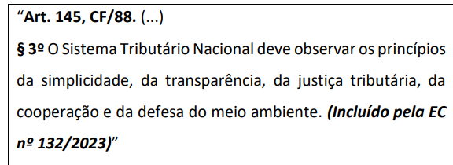  - Código de Defesa do Contribuinte - LC nº 225/2026,  - normas gerais relativas aos direitos, garantias, deveres e procedimentos aplicáveis não apenas no âmbito federal, mas também nos Estados, Municípios, Distrito Federal,  - tanto na administração direta quanto na indireta.  - A cooperação passa a ser técnica racional de administração tributária, verdadeiro dever institucional.  - a administração tributária utilizará, preferencialmente, formas alternativas de resolução de conflitos.  - a administração tributária deve adotar, preferencialmente, a utilização progressiva dos instrumentos à sua disposição para induzir à conformidade tributária.  - Isso implica reconhecer que compete à Administração:  I) orientar o contribuinte quanto à correta interpretação da legislação;  II) esclarecer dúvidas antes da consolidação do conflito;  III) facilitar o cumprimento das obrigações;  IV) adotar instrumentos que induzam à conformidade.  - Ao estimular o cumprimento voluntário, reduz-se o custo do litígio e racionaliza-se o uso da máquina fiscal.  - litigiosidade excessiva produz custos elevados para o Estado e para o contribuinte, compromete a eficiência arrecadatória e gera insegurança jurídica prolongada. 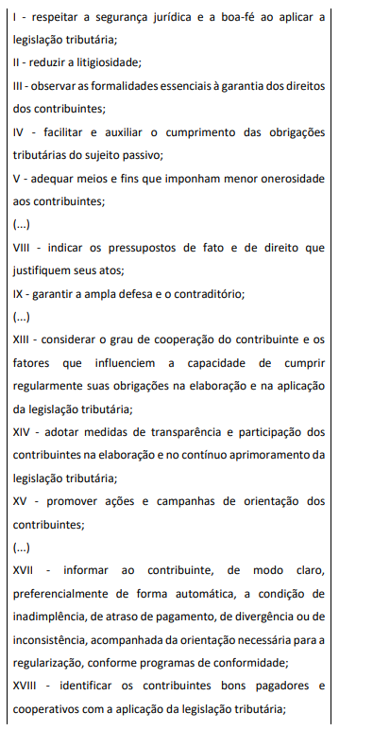  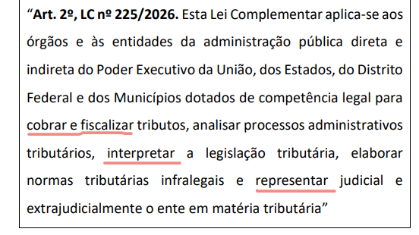
É obrigatória a aplicação dessa lei? | Os direitos, as garantias, os deveres e os procedimentos previstos nesta Lei Complementar são de observância obrigatória em todo o território nacional, sem prejuízo de outros estabelecidos pela legislação tributária.
contribuinte pode se eximir de fornecer documentos e informações aos quais a administração tributária possua acesso? | É direito do contribuinte se eximir de fornecer documentos e informações aos quais a administração tributária possua acesso ou que já lhe tenham sido entregues;
Devedor contumaz, conceito? | - Devedor contumaz sujeito passivo cujo comportamento fiscal se caracteriza pela inadimplência substancial, reiterada E injustificada de tributos.  - Ele utiliza o não pagamento de tributo como estratégia negocial.  - art. 168-A do CP: A extinção de punibilidade do Código Penal não se aplica ao agente declarado devedor contumaz em decisão administrativa definitiva e inscrito no Cadastro Informativo dos créditos não quitados do setor público federal (Cadin), previsto na Lei nº 10.522, de 19 de julho de 2002. O fato de o agente deixar de ser considerado devedor contumaz não afasta o disposto no § 5º deste artigo em relação aos atos praticados no período em que era assim considerado.” (NR
O que a administração tributária deve priorizar? | a Administração deve priorizar a resolução cooperativa  e, quando possível, resolução coletiva das controvérsias tributárias.  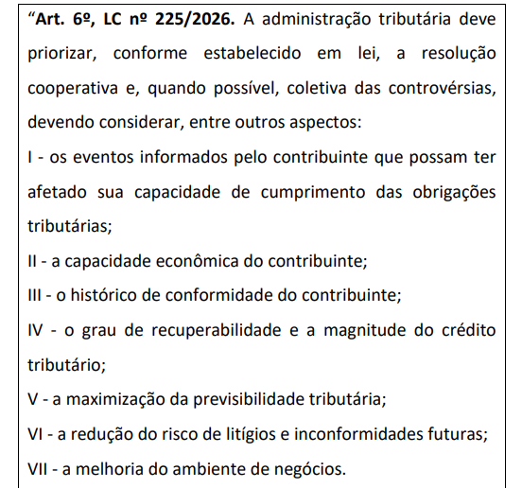  - Eventos que afetaram a capacidade de cumprimento: a Administração deve considerar eventos informados pelo contribuinte .Imagine uma empresa que sofre desastre natural ou crise setorial grave. É avaliar a forma de resolução.  - Capacidade econômica do contribuinte: aqui há diálogo direto com o princípio da capacidade contributiva.  - Histórico de conformidade: o contribuinte cooperativo, com histórico regular, não pode ser tratado da mesma forma que o contribuinte estruturalmente inadimplente. O Código autoriza tratamento diferenciado baseado em comportamento fiscal.  - Grau de recuperabilidade e magnitude do crédito: a Administração deve considerar se o crédito é recuperável, se o custo do litígio compensa e qual o impacto econômico.  - Previsibilidade e redução de litígios futuros: a solução não deve olhar apenas para o caso concreto. Deve considerar efeitos futuros.
Mantém o processo administrativo fiscal quando os fundamentos jurídicos do lançamento são modificados pelas instâncias julgadoras sem que seja concedida ao contribuinte nova oportunidade de impugnação. | - O STJ, por exemplo, entende que é nulo o processo administrativo fiscal quando os fundamentos jurídicos do lançamento são modificados pelas instâncias julgadoras  - sem que seja concedida ao contribuinte nova oportunidade de impugnação.  - O auto de infração foi lavrado com determinado fundamento, mas o órgão julgador manteve a exigência com base em tese jurídica diversa, que não havia sido submetida previamente ao contraditório.  - há violação ao devido processo legal, ao contraditório e à ampla defesa,  - o contribuinte não pode ser surpreendido com fundamento novo sem chance de se manifestar
presunção de boa-fé do contribuinte? | - O Código de Defesa do Contribuinte estabelece expressamente que a Administração Tributária deve presumir a boa-fé do contribuinte.  - Presumir boa-fé não significa abdicar da fiscalização, mas racionalizar o uso do poder sancionador.  - fortalecimento da autorregularização;  - implementação de mecanismos de apuração assistida;  - diferenciação entre contribuinte cooperativo e contribuinte inadimplente  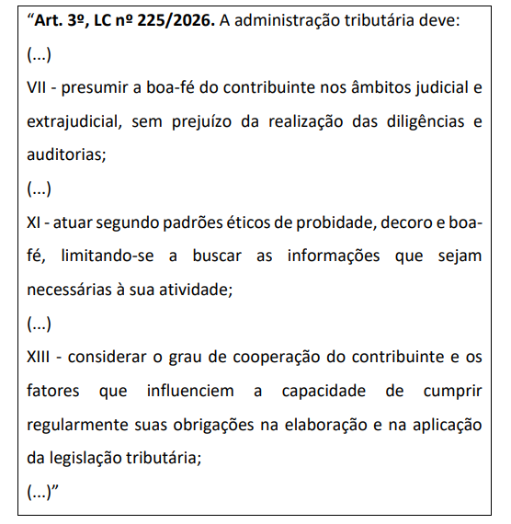
Papel da consulta?  alcança terceiros? | - o dever de uniformidade e previsibilidade previsto no art. 3º da Lei Complementar nº 225“Art. 323-C, LC nº 214/2025.  - I - nenhum procedimento fiscal será promovido, em relação à espécie consultada, no período entre a protocolização do requerimento de consulta e a ciência da resposta,  - desde que a referida protocolização tenha ocorrido até o vencimento da obrigação a que se refira;  - II - vincula as administrações tributárias e o sujeito passivo consulente, nos limites do fato determinado objeto da análise,  - não alcançando terceiros.  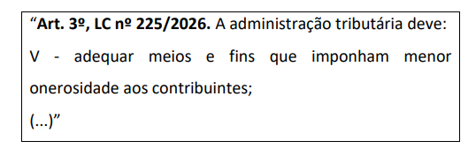

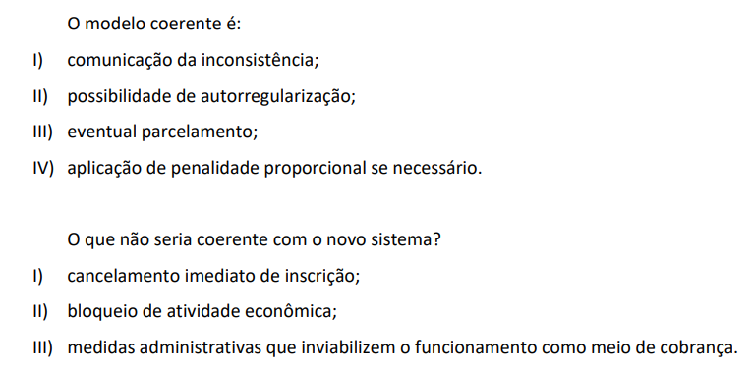

autorregularização, o que é? | - o dever da Administração de possibilitar a autorregularização antes da lavratura do auto de infração,  - introduz etapa prévia à constituição formal do crédito tributário  - A autorregularização cria uma zona intermediária:  fato gerador → detecção de inconsistência → comunicação → oportunidade de correção → só depois eventual lançamento.  - Perceba que o lançamento não desaparece. Ele deixa de ser a primeira resposta.  - A autorregularização funciona como filtro pré-contencioso  - O lançamento continua sendo o ato privativo da autoridade administrativa que constitui o crédito tributário  - O que muda é o momento institucional em que o lançamento é utilizado.  - a autorregularização atua antes da constituição definitiva do crédito.  - Ela funciona como etapa de saneamento.  - Apenas se não houver regularização, o lançamento acontecerá.  - A Administração não perde seu poder-dever de constituir o crédito  
autorregularização x  denúncia espontânea? | - na denúncia espontânea: a iniciativa parte do contribuinte antes de qualquer ação fiscal,  - na Autorregularização: a Administração já detectou a inconsistência e comunica o contribuinte para correção.  - autorregularização não é denúncia espontânea.  - É um modelo intermediário entre espontaneidade absoluta e atuação repressiva.
Apuração assistida? | - altera a dinâmica da constituição do crédito tributário.  - O modelo parte da ideia de que a Administração já dispõe, em tempo real, de grande parte dos dados necessários para calcular débitos e créditos.  - Em vez de o contribuinte simplesmente declarar e aguardar eventual fiscalização posterior, o sistema passa a oferecer uma apuração PREVIAMENTE ESTRUTURADA nos dados disponíveis.  - É o que chamamos de apuração assistida  - O contribuinte então pode:  I) confirmar os valores;  II) ajustar inconsistências;  III) complementar informações;  IV) indicar divergências.  - a confirmação ou o ajuste da apuração assistida implica confissão de dívida e constitui o crédito tributário relativamente aos valores reconhecidos.  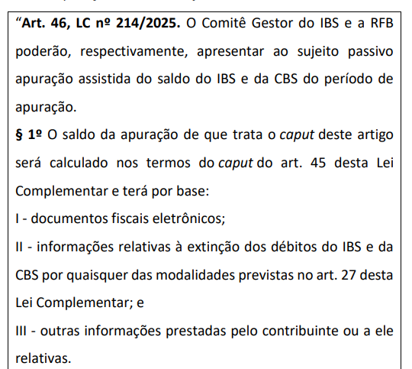
Pode cobrar pela integração sistêmica para envio e recebimento de dados  destinados à apuração? | 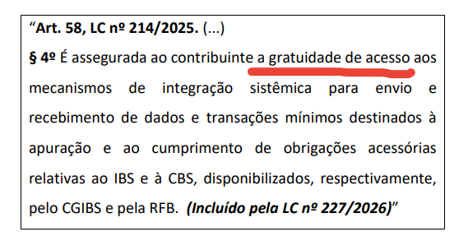
Pode aplicar a pena de perdimento no momento de classificação aduaneira de mercadorias importadas quando não há má-fe? | STJ - impossibilidade de se aplicar a pena de perdimento quando, no momento de classificação aduaneira de mercadorias importadas quando não se constata a má-fé do importador (REsp 1316269, Primeira Turma, Rel. Min. GURGEL DE FARIA, j. 06/04/2017).
o Fisco pode cancelar o registro especial? | - ADI 3952, o STF o Fisco pode cancelar o registro especial quando houver descumprimento de obrigações tributárias,  - mas é medida excepcional,  - condicionada razoabilidade e proporcionalidade.  - Para que isso ocorra, é necessário avaliar o montante dos débitos, verificar a exigibilidade das obrigações e assegurar o devido processo legal na aplicação da sanção.  - não basta a existência de débito; é preciso que a resposta estatal seja adequada  - modelo cooperativo e racional da atuação fiscal
- Titularidade e cotitularidade,  - pode ser da mesma esfera federativa?  - c) participantes? | - O regulamento único do IBS definirá os critérios de titularidade e cotitularidade da fiscalização, no exercício da competência compartilhada do imposto (...) observado o seguinte:  I - REGRA: em relação a cada procedimento fiscalizatório, haverá somente uma administração tributária titular e uma cotitular, de esferas federativas diversas,  exceto quando se tratar do Distrito Federal ou não houver administrações tributárias de esferas diversas interessadas em participar do procedimento;  II - caso não haja administração tributária de esferas federativas diversas interessadas em participar do procedimento, a administração tributária titular e cotitular da fiscalização podem ser da mesma esfera federativa;  III - as demais administrações tributárias que se habilitarem ao procedimento fiscalizatório e não figurarem como titular e cotitular serão denominadas participantes, considerando-se havida a delegação de competência destas (participantes) às administrações tributárias titular e cotitular para o lançamento do referido procedimento;  IV - presume-se que tenha havido delegação para realização do procedimento fiscalizatório e do lançamento tributário, pela administração tributária que não tenha se habilitado, às administrações tributárias titular e cotitular, salvo manifestação expressa em contrário no prazo regulamentar;  V - as administrações tributárias titular e cotitular do procedimento fiscalizatório realizarão o lançamento tributário, com o somatório das alíquotas do Município e do respectivo Estado de destino das operações, com créditos tributários individualizados por ente federativo, desde que:  - pelo menos um deles tenha se habilitado ao procedimento fiscalizatório ou  - tenha delegado competência para o lançamento;  VI- o contribuinte será informado da abertura do procedimento fiscalizatório e da identificação das administrações titular e cotitular.”
Havendo dois ou mais entes interessados na fiscalização do mesmo sujeito passivo, período e fatos geradores, o procedimento será de que maneira? | - O art. 4º, § 2º, da LC nº 227/2026 - Havendo dois ou mais entes interessados na fiscalização do mesmo sujeito passivo, período e fatos geradores,  - o procedimento será de forma conjunta e integrada,  - cabendo ao CGIBS disciplinar a organização dos trabalhos.  - Portanto, o sistema não admite fiscalizações paralelas descoordenadas sobre o mesmo fato.
Programa Nacional de Conformidade Tributária?  Conceito e obrigatoriedade | - A LC nº 214/2025, nos arts. 471-A a 471-C, institui expressamente o Programa Nacional de Conformidade Tributária, o PNCT - que integra os regimes de conformidade do IBS e da CBS  - para promover segurança jurídica, previsibilidade, transparência e melhoria da relação entre Fisco e contribuinte.  - a adesão ao programa é voluntária e com critérios objetivos.  - Ou seja, o contribuinte opta por integrar um ambiente de maior transparência e controle, e, em troca, passa a ser classificado como de menor risco.  - Isso funciona como um sistema de reputação fiscal.  - é uma relação de confiança institucionalizada.
Benefícios do PNCT? | - I - prazo ampliado para cumprimento de obrigações acessórias  - II - priorização da análise de pedidos de ressarcimento do IBS e da CBS  - III - redução de penalidades por descumprimento de obrigação principal ou acessória  - IV - análise prioritária das soluções de consulta e orientação tributária;  - V - redução de exigências documentais e procedimentos administrativos;  - VI - flexibilização da exigência de verificação do valor de mercado nas operações entre partes relacionadas
O devedor contumaz pode pedir recuperação judicial? | - STF Tese de julgamento: “É constitucional o impedimento do devedor contumaz à propositura ou ao prosseguimento da recuperação judicial, bem como a sua convolação, a pedido da Fazenda Pública, em falência, assegurados o devido processo legal administrativo e a inafastabilidade do controle jurisdicional.”  - LS: Serão aplicadas ao devedor contumaz, isolada ou cumulativamente, as seguintes medidas: I - impedimento de:  - a) fruição de quaisquer benefícios fiscais, (...)  - b) participação em licitações promovidas pela administração pública;  - c) formalização de vínculos, a qualquer título, com a administração pública, como autorização, licença, habilitação, concessão de exploração ou outorga de direitos; e  - d) propositura de recuperação judicial ou de prosseguimento desta, motivando a convolação da recuperação judicial em falência a pedido da Fazenda Pública correspondente;  - a aplicação das tradicionais penalidades pecuniárias tem se mostrado insuficiente ao pretendido desestímulo da postura reiterada e deliberada de inadimplir com as obrigações tributárias  - livre iniciativa não é absoluto, ao crivo da proporcionalidade e da razoabilidade.  - princípio da preservação da empresa deve recair sobre unidades que operam sob a égide da boa-fé e da lealdade fiscal,
prescrição intercorrente do processo administrativo fiscal? | - STJ não ocorre a incidência da prescrição intercorrente em sede de processo administrativo fiscal,  - em razão da ausência de previsão normativa específica.  - "o recurso administrativo suspende a exigibilidade do crédito tributário, enquanto perdurar o contencioso administrativo, nos termos do art. 151, III do CTN, desde o lançamento (efetuado concomitantemente com auto de infração), momento em que não se cogita do prazo decadencial, até seu julgamento ou a revisão ex officio, sendo certo que somente a partir da notificação do resultado do recurso ou da sua revisão, tem início a contagem do prazo prescricional, afastando-se a incidência da prescrição intercorrente em sede de processo administrativo fiscal, pela ausência de previsão normativa específica"
Pena de perdimento:  - locadoras  - alienação fiduciária | - Em regra, a empresa que aluga veículos não pode sofrer a pena de perdimento em razão de contrabando ou descaminho praticado pelo condutor-locatário,  - salvo se tiver participação no ato ilícito para internalização de mercadoria própria.  - O fato de a locadora não ter investigado os “antecedentes” do cliente não pode ser usado como argumento para se concluir pela responsabilidade da empresa.  - Existem julgados do STJ afirmando que a pena de perdimento pode ser aplicada a veículos sujeitos a leasing ou alienação fiduciária:
Deve a Receita Federal encaminhar ao MPF a representação fiscal para fins penais quando não haja imposição de multa ao contribuinte | A Delegacia da Receita Federal deve enviar ao Ministério Público Federal os autos das representações fiscais para fins penais relativas aos crimes contra a ordem tributária previstos na Lei nº 8.137/1990 e aos crimes contra a previdência social (arts. 168-A e 337-A do CP) após proferida a decisão final, na esfera administrativa, sobre a exigência fiscal do crédito tributário correspondente, mesmo quando houver afastamento de multa agravada. STJ.
A ausência de prévio processo administrativo enseja a nulidade da Certidão de Dívida Ativa (CDA) nos casos de tributos sujeitos a lançamento de ofício? | A ausência de prévio processo administrativo não enseja a nulidade da Certidão de Dívida Ativa (CDA) nos casos de tributos sujeitos a lançamento de ofício.  STJ.

CRIMES CONTRA ORDEM TRIBUTÁRIA lei 8137

representação fiscal para fins penais | É a representação formulada pela Autoridade Fiscal ao Ministério Público depois de proferida a decisão final, na esfera administrativa, sobre a exigência fiscal do crédito tributário correspondente, no que se refere aos crimes contra a ordem tributária previstos nos arts. 1o  e 2o da Lei no 8.137, de 27 de dezembro de 1990, e aos crimes contra a Previdência Social, previstos nos arts. 168-A e 337-A do Código Penal.
Bem jurídico? | o bem jurídico tutelado é o erário, o patrimônio do Estado e a ordem econômica.
Direito Tributário Penal  x  Direito Penal Tributário | - Direito Tributário Penal - é o ramo que estuda a aplicação de sanções extrapenais às condutas ilícitas de cunho administrativo e tributário.  - Direito Penal Tributário- é o ramo que estuda os crimes contra a ordem tributária.
Crimes formais x materiais? | Art. 1º, incisos I a IV: estão previstos os crimes materiais contra a ordem tributária. Isto é, para a consumação dos delitos é necessário o resultado naturalístico- supressão ou redução do tributo.  - Exige-se a conclusão do procedimento administrativo de lançamento apenas em relação ao crédito tributário,  - não a cada um dos acusados  - É possível que seja instaurado inquérito policial/ investigação para apurar o crime antes da constituição definitiva do crédito tributário  - condição objetiva de punibilidade  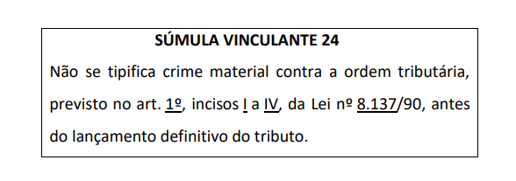  - - Art. 1º, inciso V e Art. 2º: “aqui estão previstos os crimes formais, em relação aos quais a consecução do resultado supressão ou redução de tributo não é necessária para a consumação do delito, funcionando, na verdade, como elemento subjetivo especial do tipo”.4
Art. 1° Constitui crime contra a ordem tributária suprimir ou reduzir tributo, ou contribuição social e qualquer acessório, mediante as seguintes condutas:

I - omitir informação, ou prestar declaração falsa às autoridades fazendárias;

II - fraudar a fiscalização tributária, inserindo elementos inexatos, ou omitindo operação de qualquer natureza, em documento ou livro exigido pela lei fiscal;

III - falsificar ou alterar nota fiscal, fatura, duplicata, nota de venda, ou qualquer outro documento relativo à operação tributável;

IV - elaborar, distribuir, fornecer, emitir ou utilizar documento que saiba ou deva saber falso ou inexato;

V - negar ou deixar de fornecer, quando obrigatório, nota fiscal ou documento equivalente, relativa a venda de mercadoria ou prestação de serviço, efetivamente realizada, ou fornecê-la em desacordo com a legislação.

Pena - reclusão de 2 (dois) a 5 (cinco) anos, e multa.

Parágrafo único. A falta de atendimento da exigência da autoridade, no prazo de 10 (dez) dias, que poderá ser convertido em horas em razão da maior ou menor complexidade da matéria ou da dificuldade quanto ao atendimento da exigência, caracteriza a infração prevista no inciso V.

Art. 2° Constitui crime da mesma natureza:

I - fazer declaração falsa ou omitir declaração sobre rendas, bens ou fatos, ou empregar outra fraude, para eximir-se, total ou parcialmente, de pagamento de tributo;

II - deixar de recolher, no prazo legal, valor de tributo ou de contribuição social, descontado ou cobrado, na qualidade de sujeito passivo de obrigação e que deveria recolher aos cofres públicos;

O art. 2º, II, da Lei nº 8.137/90 “apropriação indébita TRIBUTÁRIA”.

III - exigir, pagar ou receber, para si ou para o contribuinte beneficiário, qualquer percentagem sobre a parcela dedutível ou deduzida de imposto ou de contribuição como incentivo fiscal;

IV - deixar de aplicar, ou aplicar em desacordo com o estatuído, incentivo fiscal ou parcelas de imposto liberadas por órgão ou entidade de desenvolvimento;

V - utilizar ou divulgar programa de processamento de dados que permita ao sujeito passivo da obrigação tributária possuir informação contábil diversa daquela que é, por lei, fornecida à Fazenda Pública.
Sujeito ativo do crime? | - o sujeito ativo deste crime possa ser: o contribuinte (sujeito passivo direto da obrigação tributária); ou o responsável tributário (sujeito passivo indireto da obrigação tributária).  - crime próprio, pois demanda uma qualidade especial do agente: “sujeito passivo da obrigação tributária” - responsável ou contribuinte).
Prazo prescricional? | 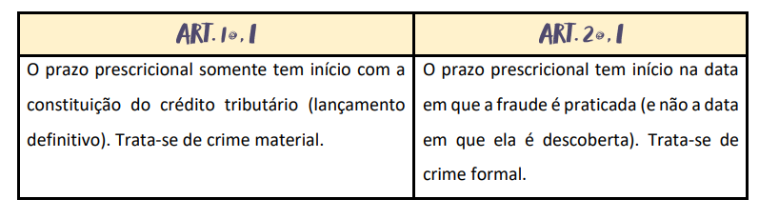
Circunstâncias agravantes? | Art. 12. São circunstâncias que podem agravar de 1/3 (um terço) até a metade as penas previstas nos arts. 1°, 2° e 4° a 7°:  I - ocasionar grave dano à coletividade;  II - ser o crime cometido por servidor público no exercício de suas funções;  III - ser o crime praticado em relação à prestação de serviços ou ao comércio de bens essenciais à vida ou à saúde.  IV - ser o crime relacionado a bens alcançados pelas imunidades tributárias dispostas no inciso VI do caput do art. 150 da Constituição Federal.
Crime contra ordem tributária e estelionato? | - O crime contra a ordem tributária absorve o estelionato.  - Trata-se o estelionato de um crime meio.  - STJ - Verificando-se que a falsidade ideológica foi praticada “com o fim de iludir o pagamento de tributos incidentes nas importações”, mostra-se patente a relação de causalidade com o crime de descaminho, o qual teve a punibilidade extinta ante o pagamento do imposto.  - Exaurindo-se o crime-meio na prática do crime-fim, o qual não mais persiste, não há se falar em justa causa para a ação penal pelo crime de falso, porquanto carente de autonomia.
Há previsão de culpa? | Não há previsão da modalidade culposa.  há necessidade de um especial fim de agir.
II - deixar de recolher, no prazo legal, valor de tributo ou de contribuição social, descontado ou cobrado, na qualidade de sujeito passivo de obrigação e que deveria recolher aos cofres públicos;  Dolo genérico? | - STJ A conduta seria típica pelo seu aspecto formal.  - Contudo, o STJ firmou o entendimento de ser necessária a demonstração da CONTUMÁCIA e do DOLO DE APROPRIAÇÃO.  - Há de se levar em consideração o dolo com a imprescindível consideração do elemento subjetivo especial de sonegar, qual seja, a vontade de se apropriar dos valores retidos, omitindo o cumprimento do dever tributário com a intenção de não os recolher.  - O dolo genérico não seria suficiente para preencher o tipo subjetivo do art. 2º, II, da Lei n. 8.137/1990.  - É necessária a presença de uma vontade de apropriação fraudulenta dos valores do Fisco para materializar o elemento subjetivo especial do tipo em comento
Dificuldades financeiras afastam o crime? | Dificuldades financeiras: A doutrina e a jurisprudência têm admitido causas de inexigibilidade de conduta diversa que não estão positivadas na legislação brasileira (art. 22, do Código Penal), razão pela qual são denominadas supralegais.  É possível, no momento atual, a aplicação dessa tese nos crimes contra a ordem tributária, previstos na Lei n. 8.137/90, no delito de apropriação indébita de contribuição previdenciária (art. 168-A, do CP) e no delito de descaminho (art. 334, do CP).  Caso as dificuldades financeiras sejam provadas de modo satisfatório, o crime será afastado e, consequentemente o réu será absolvido.
A garantia aceita na execução fiscal fulmina a justa causa para a persecução penal? | - Juris em Teses: A garantia aceita na execução fiscal não possui natureza jurídica de pagamento da exação, razão pela qual não fulmina a justa causa para a persecução penal.  - A garantia do crédito tributário na execução fiscal não possui natureza de pagamento voluntário e, portanto, não configura hipótese de extinção da punibilidade ou de suspensão do processo por crime tributário  - O pagamento integral do débito tributário, a qualquer tempo, é causa extintiva de punibilidade, art. 9º, § 2º, da Lei n. 10.684/2003.
LS: A falta de atendimento da exigência da autoridade, no prazo de 10 (dez) dias, que poderá ser convertido em horas em razão da maior ou menor complexidade da matéria ou da dificuldade quanto ao atendimento da exigência, caracteriza a infração prevista no inciso V “  - Simples inobservância consuma? | - Juris em Teses: A consumação do crime previsto no parágrafo único do art. 1º da Lei n. 8.137/1990 ocorre com a simples inobservância à exigência da autoridade fiscal.
A SV 24-STF pode ser aplicada a fatos anteriores à sua edição, configura retroatividade “in malam partem”? | - A SV 24-STF pode sim ser aplicada a fatos anteriores à sua edição. Não configura retroatividade “in malam partem”.  - O enunciado apenas consolidou interpretação reiterada do STF sobre a matéria. A súmula vinculante não é lei nem ato normativo, não inovou no ordenamento jurídico. O enunciado apenas espelhou (demonstrou) o que a urisprudência já vinha decidindo. STF
SV 24 - precisa juntar PAF | Para o início da ação penal, basta a prova da constituição definitiva do crédito tributário, sendo desnecessária a juntada integral do Procedimento Administrativo Fiscal correspondente. STJ.
A circunstância de o Fisco dispor de outros meios para constituir o crédito tributário afasta a tipicidade da sonegação fiscal? | - crime de sonegação fiscal, na modalidade do inciso I do art. 1º da Lei nº 8.137/90: Constitui crime contra a ordem tributária suprimir ou reduzir tributo, ou contribuição social e qualquer acessório, mediante as seguintes condutas:  I - omitir informação, ou prestar declaração falsa às autoridades fazendárias;  - A circunstância de o Fisco dispor de outros meios para constituir o crédito tributário, ante a omissão do contribuinte em declarar o fato gerador, não afasta a tipicidade da conduta; o arbitramento efetivado é uma medida adotada pelo Fisco para reparar a evasão decorrente da omissão e uma evidência de que a conduta omissiva foi apta a gerar a supressão ou, ao menos, a redução do tributo na apuração.
O princípio da insignificância pode ser aplicado no caso de crimes tributários e no descaminho? | - SIM. É plenamente possível que incida o princípio da insignificância tanto nos crimes contra a ordem tributária previstos na Lei nº 8.137/90 como também no caso do descaminho (art. 334 do CP).  - Incide o princípio da insignificância quando o débito tributário verificado não ultrapassar o limite de R$ 20.000,00 (vinte mil reais), a teor do disposto no art. 20 da Lei n. 10.522/2002, com as atualizações efetivadas pelas Portarias n. 75 e 130, ambas do Ministério da Fazenda.  - Esse valor deve ser calculado quando? Para se verificar a insignificância da conduta, deve-se levar em consideração o valor do crédito tributário apurado originalmente no procedimento de lançamento.  - Assim, os juros, a correção monetária e eventuais multas de ofício que incidem sobre o crédito tributário quando ele é cobrado em execução fiscal não devem ser considerados para fins de cálculo do princípio da insignificância.  - o limite imposto por essa portaria (20 mil reais) pode ser aplicado de forma retroativa para fatos anteriores à sua edição considerando que se trata de norma mais benéfica (STF  - Juris em teses: Não se estende aos demais entes federados (Estados, Municípios e Distrito Federal) o princípio da insignificância no patamar estabelecido pela União na Lei n. 10.522/2002 previsto para crimes tributários federais, o que somente ocorreria na existência de legislação local específica sobre o tema.
Teoria do domínio do fato, aplicável? | - A teoria do domínio do fato é um conceito jurídico que distingue autor e partícipe em um crime.  - Desenvolvida pelo jurista Claus Roxin - autor é quem possui o controle final sobre a realização do delito,  - mesmo que não pratique o ato executório diretamente
É possível a criminalização da conduta do sócio-gerente que deixou o quadro societário da empresa antes do lançamento definitivo do crédito tributário, mas que efetivamente praticou o fato típico antes da sua saída? | Juris em Teses: a) É cabível, no crime previsto no art. 1º, I, da Lei n. 8.137/1990, a criminalização da conduta do sócio-gerente que deixou o quadro societário da empresa antes do lançamento definitivo do crédito tributário, mas que efetivamente praticou o fato típico antes da sua saída
A autoria e a participação no crime do art. 1º, I, da Lei n. 8.137/1990 precisa que os agentes integrem o quadro da pessoa jurídica ou o polo passivo do procedimento administrativo-fiscal, ou ainda, que sejam responsáveis pelo cumprimento da obrigação tributária? | Juris em Teses: A autoria e a participação no crime do art. 1º, I, da Lei n. 8.137/1990 PRESCINDEM (não precisa) de que os agentes  a) integrem o quadro da pessoa jurídica  ou o polo passivo do procedimento administrativo-fiscal,  c) ou ainda, que sejam responsáveis pelo cumprimento da obrigação tributária,  d) desde que demonstrado o envolvimento com a prática criminosa
Nos crimes societários cometidos no âmbito de aplicação da Lei n. 8.137/1990, admite-se a denúncia geral? | Juris em Teses: Nos crimes societários cometidos no âmbito de aplicação da Lei n. 8.137/1990, admite-se a denúncia geral, a qual, apesar de não individualizar pormenorizadamente as atuações de cada um dos denunciados, demonstra, ainda que de maneira sutil, um liame entre o agir dos sócios ou administradores e a suposta prática delituosa, o que estabelece a plausibilidade da imputação deduzida e permite o exercício da ampla defesa com todos os recursos a ela inerentes
Se apenas um dos sócios administradores exercer, rotineiramente, a administração financeira empresarial, há possibilidade de os demais serem considerados autores do crime | Juris em Teses: Não obstante a hipótese de apenas um dos sócios administradores exercer, rotineiramente, a administração financeira empresarial, há possibilidade de os demais serem considerados autores do crime previsto no art. 1º, I, da Lei n. 8.137/1990,  todos os sócios administradores possuem o dever de evitar o resultado (crime comissivo por omissão), na medida em que aquele não poderia proceder à omissão fraudulenta de recolhimento de  tributos e à prestação de informações falsas sem a ciência e o consentimento dos demais.
O envio dos dados sigilosos pela Receita Federal à Polícia ou ao Ministério Público, após o  esgotamento da via administrativa, com a constituição definitiva de crédito tributário representa ofensa ao princípio da reserva de jurisdição. | Juris em Teses: O envio dos dados sigilosos pela Receita Federal à Polícia ou ao Ministério Público, após o esgotamento da via administrativa, com a constituição definitiva de crédito tributário, decorre de mera obrigação legal de se comunicar às autoridades competentes a possível prática de ilícito, o que não representa ofensa ao princípio da reserva de jurisdição.
Após o lançamento definitivo do crédito tributário, eventual discussão na esfera cível, via de  regra, obsta o prosseguimento da ação penal que apura a ocorrência de crime contra a ordem tributária? | Juris em teses: Após o lançamento definitivo do crédito tributário, eventual discussão na esfera cível, via de regra, não obsta o prosseguimento da ação penal que apura a ocorrência de crime contra a ordem tributária, diante da independência das instâncias de responsabilização cível e penal.
É possível o reconhecimento simultâneo das causas de aumento de pena relativas à  continuidade delitiva (art. 71 do CP) e ao grave dano à coletividade (art. 12, I, da Lei n.  8.137/1990)? | É possível o reconhecimento simultâneo das causas de aumento de pena relativas à continuidade delitiva (art. 71 do CP) e ao grave dano à coletividade (art. 12, I, da Lei n. 8.137/1990), sem que se configure bis in idem.
Nos crimes previstos no art. 1º, II e III, da Lei n. 8.137/1990, o oferecimento de denúncias tratando de condutas e fatos distintos, ocorridos sucessivamente, no âmbito de uma mesma  empresa sonegadora, enseja litispendência ou bis in idem? | Juris em Teses: Nos crimes previstos no art. 1º, II e III, da Lei n. 8.137/1990, o oferecimento de denúncias tratando de condutas e fatos distintos, ocorridos sucessivamente, no âmbito de uma mesma  empresa sonegadora, não enseja litispendência nem bis in idem.

